ОБОСНОВЫВАЮЩИЕ МАТЕРИАЛЫ
К СХЕМЕ ТЕПЛОСНАБЖЕНИЯ
МУНИЦИПАЛЬНОГО ОБРАЗОВАНИЯ
ГОРОДСКОГО ПОСЕЛЕНИЯ – ПОСЁЛОК МАКСАТИХА
МАКСАТИХИНСКОГО РАЙОНА ТВЕРСКОЙ ОБЛАСТИ
НА ПЕРИОД ДО 2032 ГОДА
(АКТУАЛИЗАЦИЯ ПО СОСТОЯНИЮ НА 2022 ГОД)

пгт. Максатиха, 2021 г.
Оглавление
Глава 1. Существующее положение в сфере производства, передачи и потребления тепловой энергии для целей теплоснабжения. 9
1.1. Функциональная структура теплоснабжения. 9
1.2. Источники тепловой энергии. 13
1.2.1. Структура и технические характеристики основного оборудования. 13
1.2.2. Параметры установленной тепловой мощности источника тепловой энергии, в том числе теплофикационного оборудования и теплофикационной установки. Ограничения тепловой мощности и параметров располагаемой тепловой мощности. Объем потребления тепловой энергии (мощности) на собственные и хозяйственные нужды теплоснабжающей организации в отношении источников тепловой энергии и параметры тепловой мощности нетто. 15
1.2.3. Сроки ввода в эксплуатацию основного оборудования, год последнего освидетельствования при допуске к эксплуатации после ремонта, год продления ресурса и мероприятия по продлению ресурса. 15
1.2.4. Схемы выдачи тепловой мощности, структура теплофикационных установок (для источников тепловой энергии, функционирующих в режиме комбинированной выработки электрической и тепловой энергии). 16
1.2.5. Способы регулирования отпуска тепловой энергии от источников тепловой энергии с обоснованием выбора графика изменения температур и расхода теплоносителя в зависимости от температуры наружного воздуха. 16
1.2.6. Среднегодовая загрузка оборудования. 19
1.2.7. Способы учета тепла, отпущенного в тепловые сети. 19
1.2.8. Статистика отказов и восстановлений оборудования источников тепловой энергии. 19
1.2.9. Предписания надзорных органов по запрещению дальнейшей эксплуатации источников тепловой энергии. 20
1.2.10. Перечень источников тепловой энергии и (или) оборудования (турбоагрегатов), входящего в их состав (для источников тепловой энергии, функционирующих в режиме комбинированной выработки электрической и тепловой энергии), которые отнесены к объектам, электрическая мощность которых поставляется в вынужденном режиме в целях обеспечения надежного теплоснабжения потребителей. 20
1.3. Тепловые сети, сооружения на них и тепловые пункты. 21
1.3.1. Схемы тепловых сетей в зонах действия источников тепловой энергии. 21
1.3.2. Описание структуры тепловых сетей от каждого источника тепловой энергии, от магистральных выводов до центральных тепловых пунктов (если таковые имеются) или до ввода в жилой квартал или промышленный объект с выделением сетей горячего водоснабжения. Параметры тепловых сетей, включая год начала эксплуатации, тип изоляции, тип компенсирующих устройств, тип прокладки, краткую характеристику грунтов в местах прокладки с выделением наименее надежных участков, определением их материальной характеристики и тепловой нагрузки потребителей, подключенных к таким участкам. 30
1.3.3. Описание типов и количества секционирующей и регулирующей арматуры на тепловых сетях. 36
1.3.4. Описание типов и строительных особенностей тепловых камер и павильонов. 36
1.3.5. Описание графиков регулирования отпуска тепла в тепловые сети с анализом их обоснованности. 36
1.3.6. Фактические температурные режимы отпуска тепла в тепловые сети и их соответствие утвержденным графикам регулирования отпуска тепла в тепловые сети. 37
1.3.7. Гидравлические режимы тепловых сетей и пьезометрические графики тепловых сетей. 37
1.3.8. Статистика отказов (аварий, инцидентов) и восстановлений (аварийно-восстановительных ремонтов) тепловых сетей и среднее время, затраченное на восстановление работоспособности тепловых сетей, за последние 5 лет. 41
1.3.9. Описание процедур диагностики состояния тепловых сетей и планирования капитальных (текущих) ремонтов. 41
1.3.10. Описание периодичности и соответствия техническим регламентам и иным обязательным требованиям процедур летних ремонтов с параметрами и методами испытаний тепловых сетей. 42
1.3.11. Описание нормативов технологических потерь при передаче тепловой энергии (мощности), теплоносителя, включаемых в расчет отпущенных тепловой энергии (мощности) и теплоносителя. 43
1.3.12. Оценка фактических потерь тепловой энергии и теплоносителя при передаче тепловой энергии и теплоносителя по тепловым сетям за последние 3 года. 43
1.3.13. Предписания надзорных органов по запрещению дальнейшей эксплуатации участков тепловой сети и результаты их исполнения. 43
1.3.14. Описание наиболее распространенных типов присоединений теплопотребляющих установок потребителей к тепловым сетям, определяющих выбор и обоснование графика регулирования отпуска тепловой энергии потребителям. 44
1.3.15. Сведения о наличии коммерческого приборного учета тепловой энергии, отпущенной из тепловых сетей потребителям и анализ планов по установке приборов учета тепловой энергии и теплоносителя. 44
1.3.16. Анализ работы диспетчерских служб теплоснабжающих (теплосетевых) организаций и используемых средств автоматизации, телемеханизации и связи. 45
1.3.17. Уровень автоматизации и обслуживания центральных тепловых пунктов, насосных станций. 45
1.3.18. Сведения о наличии защиты тепловых сетей от превышения давления. 45
1.3.19. Перечень выявленных бесхозяйных тепловых сетей и обоснование выбора организации, уполномоченной на их эксплуатацию. 46
1.3.20. Данные энергетических характеристик тепловых сетей. 46
1.4. Зоны действия источников тепловой энергии. 47
1.5. Тепловые нагрузки потребителей тепловой энергии, групп потребителей тепловой энергии. 51
1.5.1. Описание значений спроса на тепловую мощность в расчетных элементах территориального деления. Описание значений расчетных тепловых нагрузок на коллекторах источников тепловой энергии. 51
1.5.2. Описание случаев и условий применения отопления жилых помещений в многоквартирных домах с использованием индивидуальных квартирных источников тепловой энергии. 51
1.5.3. Описание величины потребления тепловой энергии в расчетных элементах территориального деления за отопительный период и за год в целом. 52
1.5.4. Существующие нормативы потребления тепловой энергии для населения на отопление и горячее водоснабжение. 53
1.5.5. Описание сравнения величины договорной и расчетной тепловой нагрузки по зоне действия каждого источника тепловой энергии 53
1.6. Балансы тепловой мощности и тепловой нагрузки. 57
1.6.1. Балансы установленной, располагаемой тепловой мощности и тепловой мощности нетто, потерь тепловой мощности в тепловых сетях и присоединенной тепловой нагрузки по каждому источнику тепловой энергии. 57
1.6.2. Описание гидравлических режимов, обеспечивающих передачу тепловой энергии от источника тепловой энергии до самого удаленного потребителя и характеризующих существующие возможности (резервы и дефициты по пропускной способности) передачи тепловой энергии от источника тепловой энергии к потребителю. 57
1.6.3. Причины возникновения дефицитов тепловой мощности и последствия влияния дефицитов на качество теплоснабжения. 64
1.6.4. Описание резервов тепловой мощности нетто источников тепловой энергии и возможностей расширения технологических зон действия источников тепловой энергии с резервами тепловой мощности нетто в зоны действия с дефицитом тепловой мощности 64
1.7. Балансы теплоносителя 65
1.7.1. Описание балансов производительности водоподготовительных установок теплоносителя для тепловых сетей и максимального потребления теплоносителя в теплоиспользующих установках потребителей в перспективных зонах действия систем теплоснабжения и источников тепловой энергии, в том числе работающих на единую тепловую сеть 65
1.7.2. Структура балансов производительности водоподготовительных установок теплоносителя для тепловых сетей и максимального потребления теплоносителя в аварийных режимах систем теплоснабжения 66
1.8. Топливные балансы источников тепловой энергии и система обеспечения топливом. 68
1.8.1. Описание видов и количества используемого основного топлива для каждого источника тепловой энергии. 68
1.8.2. Описание видов резервного и аварийного топлива и возможности их обеспечения в соответствии с нормативными требованиями. 68
1.9. Надежность теплоснабжения муниципального образования. 69
1.9.1. Описание показателей, определяющих уровень надежности и качества при производстве и передаче тепловой энергии. 69
1.9.2. Частота отключений потребителей. 69
1.9.3. Поток (частота) и время восстановления теплоснабжения потребителей после отключений. 70
1.9.4. Графические материалы (карты-схемы тепловых сетей и зон ненормативной надежности и безопасности теплоснабжения). 70
1.9.5. Результаты анализа аварийных ситуаций при теплоснабжении, расследование причин которых осуществляется федеральным органом исполнительной власти, уполномоченным на осуществление федерального государственного энергетического надзора, в соответствии с Правилами расследования причин аварийных ситуаций при теплоснабжении, утвержденными постановлением Правительства Российской Федерации от 17 октября 2015 г. N 1114 «О расследовании причин аварийных ситуаций при теплоснабжении и о признании утратившими силу отдельных положений Правил расследования причин аварий в электроэнергетике». 70
1.9.6. Результаты анализа времени восстановления теплоснабжения потребителей, отключенных в результате аварийных ситуаций при теплоснабжении. 70
1.10. Технико-экономические показатели теплоснабжающих и теплосетевых организаций муниципального образования. 72
1.11. Цены (тарифы) в сфере теплоснабжения муниципального образования. 73
1.11.1. Динамика утвержденных тарифов теплоснабжающих организаций Пгт. Максатиха. 73
1.11.2. Структура цен (тарифов) теплоснабжающих организаций, установленных на момент разработки схемы теплоснабжения. 73
1.11.3. Плата за подключение к системе теплоснабжения и поступлений денежных средств от осуществления указанной деятельности. 74
1.11.4. Плата за услуги по поддержанию резервной тепловой мощности. 74
1.12. Описание существующих технических и технологических проблем в системах теплоснабжения муниципального образования 75
1.12.1. Описание существующих проблем организации качественного теплоснабжения. 75
1.12.2. Описание существующих проблем организации надежного и безопасного теплоснабжения муниципального образования. 75
1.12.4. Анализ предписаний надзорных органов об устранении нарушений, влияющих на безопасность и надежность системы теплоснабжения. 76
Глава 2. Существующее и перспективное потребление тепловой энергии на цели теплоснабжения. 77
2.1. Данные базового уровня потребления тепла на цели теплоснабжения. 77
2.2. Прогнозы приростов площади строительных фондов по расчетным элементам территориального деления и по зонам действия источников тепловой энергии с разделением объектов строительства на многоквартирные дома, индивидуальные жилые дома, общественные здания, производственные здания промышленных предприятий, на каждом этапе. 77
2.3. Прогнозы перспективных удельных расходов тепловой энергии на отопление, вентиляцию и горячее водоснабжение, согласованных с требованиями к энергетической эффективности объектов теплопотребления, устанавливаемых в соответствии с законодательством Российской Федерации. 79
2.4. Прогнозы приростов объемов потребления тепловой энергии (мощности) и теплоносителя с разделением по видам теплопотребления в каждом расчетном элементе территориального деления и в зоне действия каждого из существующих или предлагаемых для строительства источников тепловой энергии на каждом этапе. 79
2.5. Прогнозы приростов объемов потребления тепловой энергии (мощности) и теплоносителя с разделением по видам теплопотребления в расчетных элементах территориального деления и в зонах действия индивидуального теплоснабжения на каждом этапе. 79
2.6. Прогнозы приростов объемов потребления тепловой энергии (мощности) и теплоносителя объектами, расположенными в производственных зонах, при условии возможных изменений производственных зон и их перепрофилирования и приростов объемов потребления тепловой энергии (мощности) производственными объектами с разделением по видам теплопотребления и по видам теплоносителя (горячая вода и пар) в зоне действия каждого из существующих или предлагаемых для строительства источников тепловой энергии. 83
Глава 3. Электронная модель системы теплоснабжения поселения, городского округа 84
3.1. Графическое представление объектов системы теплоснабжения с привязкой к топографической основе поселения, городского округа, города федерального значения и с полным топологическим описанием связности объектов 84
3.2 Паспортизация объектов системы теплоснабжения 84
3.3 Паспортизация и описание расчетных единиц территориального деления, включая административное 86
3.4 Гидравлический расчет тепловых сетей любой степени закольцованности, в том числе гидравлический расчет при совместной работе нескольких источников тепловой энергии на единую тепловую сеть 88
3.5 Моделирование всех видов переключений, осуществляемых в тепловых сетях, в том числе переключений тепловых нагрузок между источниками тепловой энергии 93
3.6 Расчет балансов тепловой энергии по источникам тепловой энергии и по территориальному признаку 93
3.7 Расчет потерь тепловой энергии через изоляцию и с утечками теплоносителя 93
3.8 Расчет показателей надежности теплоснабжения 93
3.9 Групповые изменения характеристик объектов (участков тепловых сетей, потребителей) по заданным критериям с целью моделирования различных перспективных вариантов схем теплоснабжения 93
3.10 Сравнительные пьезометрические графики для разработки и анализа сценариев перспективного развития тепловых сетей 94
Глава 4. Существующие и перспективные балансы тепловой мощности источников тепловой энергии и тепловой нагрузки потребителей. 98
4.1. Балансы существующей на базовый период схемы теплоснабжения (актуализации схемы теплоснабжения) тепловой мощности и перспективной тепловой нагрузки в каждой из зон действия источников тепловой энергии с определением резервов (дефицитов) существующей располагаемой тепловой мощности источников тепловой энергии, устанавливаемых на основании величины расчетной тепловой нагрузки. 98
4.2. Гидравлический расчет передачи теплоносителя для каждого магистрального вывода с целью определения возможности (невозможности) обеспечения тепловой энергией существующих и перспективных потребителей, присоединенных к тепловой сети от каждого источника тепловой энергии. 103
4.3. Выводы о резервах (дефицитах) существующей системы теплоснабжения при обеспечении перспективной тепловой нагрузки потребителей. 104
Глава 5. Мастер-план развития систем теплоснабжения муниципального образования 105
5.1. Описание вариантов перспективного развития систем теплоснабжения муниципального образования (в случае их изменения относительно ранее принятого варианта развития систем теплоснабжения). 105
5.2. Технико-экономическое сравнение вариантов перспективного развития систем теплоснабжения 105
5.3 Обоснование выбора приоритетного варианта перспективного развития систем теплоснабжения муниципального образования на основе анализа ценовых (тарифных) последствий для потребителей 107
Глава 6. Существующие и перспективные балансы производительности водоподготовительных установок и максимального потребления теплоносителя теплопотребляющими установками потребителей, в том числе в аварийных режимах 108
6.1. Расчетная величина нормативных потерь теплоносителя в тепловых сетях в зонах действия источников тепловой энергии. 108
6.2. Максимальный и среднечасовой расход теплоносителя (расход сетевой воды) на горячее водоснабжение потребителей с использованием открытой системы теплоснабжения в зоне действия каждого источника тепловой энергии, рассчитываемый с учетом прогнозных сроков перевода потребителей, подключенных к открытой системе теплоснабжения (горячего водоснабжения), на закрытую систему горячего водоснабжения. 108
6.3. Сведения о наличии баков-аккумуляторов. 108
6.4. Нормативный и фактический (для эксплуатационного и аварийного режимов) часовой расход подпиточной воды в зоне действия источников тепловой энергии. 109
6.5 Существующий и перспективный баланс производительности водоподготовительных установок и потерь теплоносителя с учетом развития системы теплоснабжения. 113
Глава 7. Предложения по строительству, реконструкции, техническому перевооружению и (или) модернизации источников тепловой энергии. 118
7.1 Описание условий организации централизованного теплоснабжения, индивидуального теплоснабжения, а также поквартирного отопления, которое должно содержать в том числе определение целесообразности или нецелесообразности подключения (технологического присоеднения) теплопотребляющей установки к существующей системе централизованного теплоснабжения исходя из недопущения увеличения совокупных расходов в такой системе централизованного теплоснабжения, расчет которых выполняется в порядке, установленном методическими указаниями по разработке схем теплоснабжения. 118
7.2 Описание текущей ситуации, связанной с ранее принятыми в соответствии с законодательством Российской Федерации об электроэнергетике решениями об отнесении генерирующих объектов к генерирующим объектам, мощность которых поставляется в вынужденном режиме в целях обеспечения надежного теплоснабжения потребителей. 121
7.3 Анализ надежности и качества теплоснабжения для случаев отнесения генерирующего объекта к объектам, вывод которых из эксплуатации может привести к нарушению надежности теплоснабжения (при отнесении такого генерирующего объекта к объектам, электрическая мощность которых поставляется в вынужденном режиме в целях обеспечения надежного теплоснабжения потребителей, в соответствующем году долгосрочного конкурентного отбора мощности на оптовом рынке электрической энергии (мощности) на соответствующий период), в соответствии с методическими указаниями по разработке схем теплоснабжения. 121
7.4 Обоснование предлагаемых для строительства источников тепловой энергии, функционирующих в режиме комбинированной выработки электрической и тепловой энергии, для обеспечения перспективных тепловых нагрузок. 121
7.5 Обоснование предлагаемых для реконструкции и (или) модернизации действующих источников тепловой энергии, функционирующих в режиме комбинированной выработки электрической и тепловой энергии, для обеспечения перспективных приростов тепловых нагрузок. 121
7.6 Обоснование предложений по переоборудованию котельных в источники тепловой энергии, функционирующие в режиме комбинированной выработки электрической и тепловой энергии, с выработкой электроэнергии на собственные нужды теплоснабжающей организации в отношении источника тепловой энергии, на базе существующих и перспективных тепловых нагрузок. 122
7.7 Обоснование предлагаемых для реконструкции и (или) модернизации котельных с увеличением зоны их действия путем включения в нее зон действия существующих источников тепловой энергии. 122
7.8 Обоснование предлагаемых для перевода в пиковый режим работы котельных по отношению к источникам тепловой энергии, функционирующим в режиме комбинированной выработки электрической и тепловой энергии. 126
7.9 Обоснование предложений по расширению зон действия действующих источников тепловой энергии, функционирующих в режиме комбинированной выработки электрической и тепловой энергии. 126
7.10 Обоснование предлагаемых для вывода в резерв и (или) вывода из эксплуатации котельных при передаче тепловых нагрузок на другие источники тепловой энергии. 126
7.11 Обоснование организации индивидуального теплоснабжения в зонах застройки поселения, городского округа, города федерального значения малоэтажными жилыми зданиями. 127
7.12 Обоснование перспективных балансов производства и потребления тепловой мощности источников тепловой энергии и теплоносителя и присоединенной тепловой нагрузки в каждой из систем теплоснабжения поселения, городского округа, города федерального значения. 127
7.13 Анализ целесообразности ввода новых и реконструкции и (или) модернизации существующих источников тепловой энергии с использованием возобновляемых источников энергии, а также местных видов топлива. 128
7.14 Обоснование организации теплоснабжения в производственных зонах на территории поселения, городского округа, города федерального значения. 128
7.15 Результаты расчетов радиуса эффективного теплоснабжения. 128
Глава 8. Предложения по строительству, реконструкции и (или) модернизации тепловых сетей. 131
8.1 Предложения по реконструкции и (или) модернизации, строительству тепловых сетей, обеспечивающих перераспределение тепловой нагрузки из зон с дефицитом тепловой мощности в зоны с избытком тепловой мощности (использование существующих резервов) 131
8.2 Предложения по строительству тепловых сетей для обеспечения перспективных приростов тепловой нагрузки под жилищную, комплексную или производственную застройку во вновь осваиваемых районах поселения, городского округа, города федерального значения 131
8.3 Предложения по строительству тепловых сетей, обеспечивающих условия, при наличии которых существует возможность поставок тепловой энергии потребителям от различных источников тепловой энергии при сохранении надежности теплоснабжения 131
8.4 Предложения по строительству, реконструкции и (или) модернизации тепловых сетей для повышения эффективности функционирования системы теплоснабжения, в том числе за счет перевода котельных в пиковый режим работы или ликвидации котельных. 131
8.5 Предложения по строительству тепловых сетей для обеспечения нормативной надежности теплоснабжения. 134
8.6 Предложения по реконструкции и (или) модернизации тепловых сетей с увеличением диаметра трубопроводов для обеспечения перспективных приростов тепловой нагрузки. 135
8.7 Предложения по реконструкции и (или) модернизации тепловых сетей, подлежащих замене в связи с исчерпанием эксплуатационного ресурса 135
8.8 Предложения по строительству, реконструкции и (или) модернизации насосных станций. 135
Глава 9. Предложения по переводу открытых систем теплоснабжения (горячего водоснабжения) в закрытые системы горячего водоснабжения 143
9.1 Технико-экономическое обоснование предложений по типам присоединений теплопотребляющих установок потребителей (или присоединений абонентских вводов) к тепловым сетям, обеспечивающим перевод потребителей, подключенных к открытой системе теплоснабжения (гоячего водоснабжения), на закрытую систему горячего водоснабжения. 143
9.2 Выбор и обоснование метода регулирования отпуска тепловой энергии от источников тепловой энергии. 143
9.3 Предложения по реконструкции тепловых сетей для обеспечения передачи тепловой энергии при переходе от открытой системы теплоснабжения (горячего водоснабжения) к закрытой системе горячего водоснабжения. 143
9.4 Расчет потребности инвестиций для перевода открытой системы теплоснабжения (горячего водоснабжения) в закрытую систему горячего водоснабжения. 143
9.5 Оценка целевых показателей эффективности и качества теплоснабжения в открытой системе теплоснабжения (горячего водоснабжения) и закрытой системе горячего водоснабжения. 143
9.6 Предложения по источникам инвестиций. 144
Глава 10. Перспективные топливные балансы 145
10.1 Расчеты по каждому источнику тепловой энергии перспективных максимальных часовых и годовых расходов основного вида топлива для зимнего и летнего периодов, необходимого для обеспечения нормативного функционирования источников тепловой энергии на территории поселения, городского округа, города федерального значения. 145
10.2 Результаты расчетов по каждому источнику тепловой энергии нормативных запасов топлива. 152
10.3 Вид топлива, потребляемый источником тепловой энергии, в том числе с использованием возобновляемых источников энергии и местных видов топлива. 152
10.4 Виды топлива, их долю и значение низшей теплоты сгорания топлива, используемые для производства тепловой энергии по каждой системе теплоснабжения. 152
10.5 Преобладающий в муниципальном образовании вид топлива, определяемый по совокупности всех систем теплоснабжения, находящихся в соответствующем поселении, городском округе. 153
10.6 Приоритетное направление развития топливного баланса муниципального образования. 153
Глава 11. Оценка надежности теплоснабжения 154
11.1. Метод и результаты обработки данных по отказам участков тепловых сетей (аварийным ситуациям), средней частоты отказов участков тепловых сетей (аварийных ситуаций) в каждой системе теплоснабжения. 154
11.2 Метод и результаты обработки данных по восстановлениям отказавших участков тепловых сетей (участков тепловых сетей, на которых произошли аварийные ситуации), среднего времени восстановления отказавших участков тепловых сетей в каждой системе теплоснабжения. 154
11.3 Результаты оценки вероятности отказа (аварийной ситуации) и безотказной (безаварийной) работы системы теплоснабжения по отношению к потребителям, присоединенным к магистральным и распределительным теплопроводам. 155
11.4 Результаты оценки коэффициентов готовности теплопроводов к несению тепловой нагрузки. 156
11.5 Результаты оценки недоотпуска тепловой энергии по причине отказов (аварийных ситуаций) и простоев тепловых сетей и источников тепловой энергии. 156
Глава 12. Обоснование инвестиций в строительство, реконструкцию, техническое перевооружение и (или) модернизацию. 158
12.1 Оценка финансовых потребностей для осуществления строительства, реконструкции, технического перевооружения и (или) модернизации источников тепловой энергии и тепловых сетей. 158
12.2 Обоснованные предложения по источникам инвестиций, обеспечивающих финансовые потребности для осуществления строительства, реконструкции, технического перевооружения и (или) модернизации источников тепловой энергии и тепловых сетей. 158
12.3 Расчеты экономической эффективности инвестиций. 161
12.4 Расчеты ценовых (тарифных) последствий для потребителей при реализации программ строительства, реконструкции, технического перевооружения и (или) модернизации систем теплоснабжения. 161
Глава 13. Индикаторы развития систем теплоснабжения муниципального образования 162
Глава 14. Ценовые (тарифные) последствия 166
14.1 Тарифно-балансовые расчетные модели теплоснабжения потребителей по каждой системе теплоснабжения. 166
14.2 Тарифно-балансовые расчетные модели теплоснабжения потребителей по каждой единой теплоснабжающей организации. 167
14.3 Результаты оценки ценовых (тарифных) последствий реализации проектов схемы теплоснабжения на основании разработанных тарифно-балансовых моделей. 168
Глава 15. Реестр единых теплоснабжающих организаций 169
15.1 Реестр систем теплоснабжения, содержащий перечень теплоснабжающих организаций, действующих в каждой системе теплоснабжения, расположенных в границах поселения, городского округа, города федерального значения. 169
15.2 Реестр единых теплоснабжающих организаций, содержащий перечень систем теплоснабжения, входящих в состав единой теплоснабжающей организации. 169
15.3 Основания, в том числе критерии, в соответствии с которыми теплоснабжающей организации присвоен статус единой теплоснабжающей организации. 172
15.4 Заявки теплоснабжающих организаций, поданные в рамках разработки проекта схемы теплоснабжения (при их наличии), на присвоение статуса единой теплоснабжающей организации. 172
15.5 Описание границ зон деятельности единой теплоснабжающей организации (организаций). 173
Глава 16. Реестр проектов схемы теплоснабжения 175
16.1 Перечень мероприятий по строительству, реконструкции, техническому перевооружению и (или) модернизации источников тепловой энергии. 177
16.2 Перечень мероприятий по строительству, реконструкции, техническому перевооружению и (или) модернизации тепловых сетей и сооружений на них. 177
16.3 Перечень мероприятий, обеспечивающих переход от открытых систем теплоснабжения (горячего водоснабжения) на закрытые системы горячего водоснабжения. 178
Глава 17. Замечания и предложения к проекту схемы теплоснабжения 179
17.1. Перечень всех замечаний и предложений, поступивших при разработке, утверждении и актуализации схемы теплоснабжения. 179
17.2. Ответы разработчиков проекта схемы теплоснабжения на замечания и предложения. 179
17.3. Перечень учтенных замечаний и предложений, а также реестр изменений, внесенных в разделы схемы теплоснабжения и главы обосновывающих материалов к схеме теплоснабжения. 179
Глава 18. Сводный том изменений, выполненных в доработанной и (или) актуализированной схеме теплоснабжения 180

Глава 1. Существующее положение в сфере производства, передачи и потребления тепловой энергии для целей теплоснабжения.

1.1. Функциональная структура теплоснабжения.
Общая характеристика муниципального образования «Городское поселение - поселок Максатиха» Тверской области.
Городское поселение поселок Максатиха входит в состав Максатихинского муниципального района Тверской области.
В состав поселения входит всего один населенный пункт – поселок городского типа Максатиха, являющийся административным центром Максатихинского района.
Границы поселения установлены согласно Закону Тверской области от 28.02.2005 №36-ЗО «Об установлении границ муниципальных образований, входящих в состав территории муниципального образования Тверской области «Максатихинский район», и наделении их статусом городского, сельского поселения».
Территория поселения расположена на северо-востоке Тверской области.
Численность населения поселка Максатиха на 1 января 2020 года — 7 400 человек.
Климат
Климат Максатихи умеренно-континентальный, характеризуется переходными чертами от континентального климата восточных районов Европейской территории страны к более влажному климату северо-западных районов. Зимой – устойчивый снежный покров в течение нескольких месяцев, летом – значительные суточные амплитуды температуры воздуха.
Среднегодовое количество выпадающих осадков – 690 мм, в том числе в теплый период года – 370 мм.
Среднегодовая температура наружного воздуха + 3,3 °С. Максимальная температура наружного воздуха + 35 °С. Абсолютная минимальная температура наружного воздуха – 48 °С. Средняя продолжительность безморозного периода – 128 дней.
Наибольшая глубина промерзания почвы – 90 см. Число дней в году со снежным покровом – 155 дней.

1.1.1 Зоны действия производственных котельных.
На территории муниципального образования котельная по адресу ул. Советская, д.64 является производственно-отопительным источником теплоснабжения. Отпуск тепловой энергии с указанного источника осуществляется на производственные нужды деревообратывающего комбината, а также для теплоснабжения жилищных и социальных объектов поселка.

1.1.2 Зоны действия индивидуального теплоснабжения.
Теплоснабжение индивидуальной жилой застройки осуществляется от индивидуальных отопительных систем (печи, камины, котлы). В зону действия индивидуального теплоснабжения входят потребители с малоэтажной жилой застройкой. На данных территориях преобладают одно-, двухэтажные здания. Теплоснабжение индивидуальной жилой застройки осуществляется от индивидуальных отопительных систем (печи, камины, котлы).
На территории муниципального образования имеются источники теплоснабжения осуществляющие производство и отпуск тепловой энергии только на собственные нужды:
- котельная РАЙПО;
- котельная ЦРБ;
- котельная бани.
Изменений, произошедших в функциональной структуре теплоснабжения поселения, за период, предшествующий актуализации схемы теплоснабжения нет.

1.1.3 Зоны действия отопительных котельных.
На территории муниципального образования «Городское поселение - поселок Максатиха» централизованное теплоснабжение всех групп потребителей (жилищный фонд, объекты социально-бытового и культурного назначения, а также юридические лица) производится от 5 отопительных котельных, работающих на дровах и щепе:
- Котельная ул. Советская, д.64;
- Котельная "ФОК" – пгт. Максатиха, ул. Красноармейская, д.58б;
- Котельная мкр. Солнечный;
- Котельная ул. Железнодорожная, 1б.;
- Котельная ул. Красноармейская, д.5.
Централизованное горячее водоснабжение не предусмотрено, приготовление горячее воды ведется с помощью бытовых электронагревателей.
По состоянию на 2021 год эксплуатацию котельных и тепловых сетей на территории МО «Городское поселение - поселок Максатиха» осуществляет ООО УК «МТК».

Функциональная структура системы централизованного теплоснабжения муниципального образования «Городское поселение - поселок Максатиха» представлена на рисунке 1.1.1.
Актуальные (существующие) границы зона действия централизованных систем теплоснабжения определены точками присоединения самых удаленных потребителей к тепловым сетям и представлена на рисунке 1.1.2.

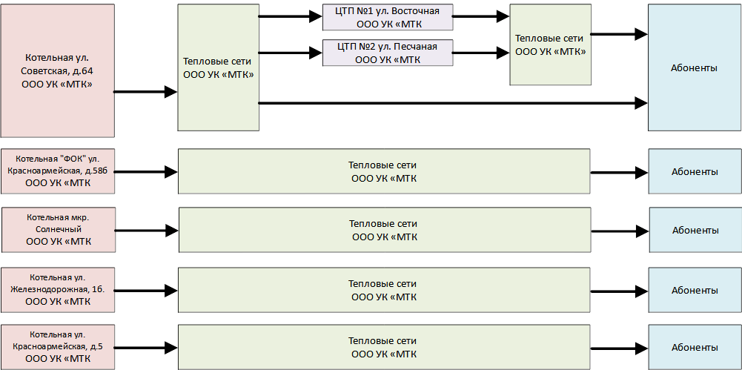

Рисунок 1.1.1 – Функциональная структура систем теплоснабжения муниципального образования
«Городское поселение – поселок Максатиха»

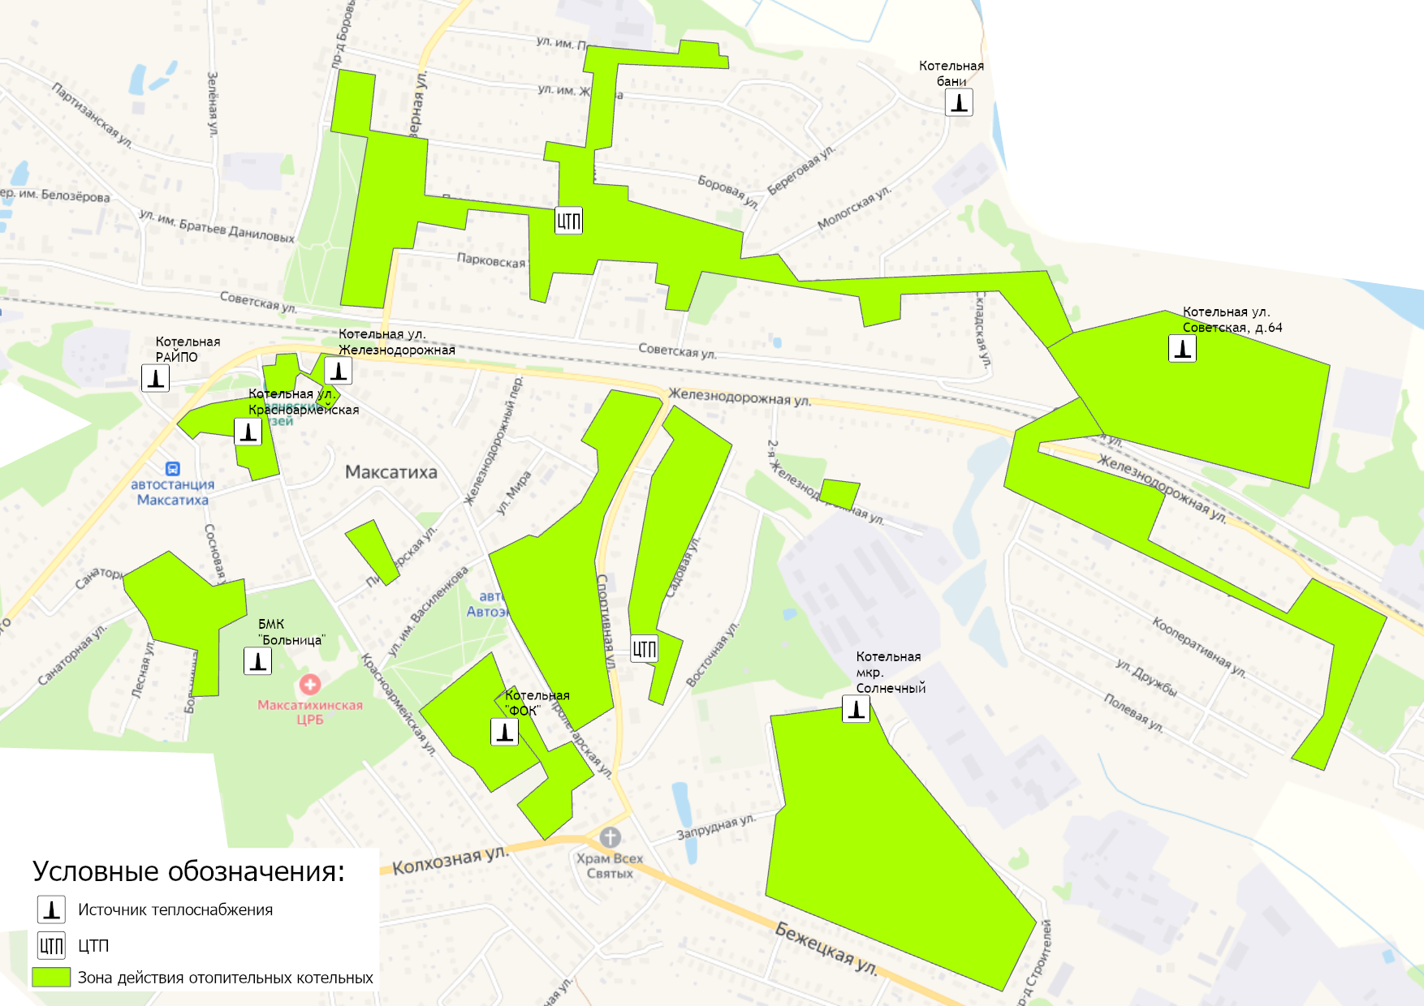
Рисунок 1.1.2 – Зоны действия централизованных отопительных систем теплоснабжения на территории муниципального образования «Городское поселение - поселок Максатиха»

1.2. Источники тепловой энергии.

1.2.1. Структура и технические характеристики основного оборудования.
Отопительные котельные муниципального образования «Городское поселение - поселок Максатиха»
Данные системы теплоснабжения представляют собой совокупность источников тепловой энергии и теплопотребляющих установок для отопления объектов социально-бытового назначения и жилого сектора муниципального образования «Городское поселение - поселок Максатиха», технологически соединенных тепловыми сетями.
Котельные МО «Городское поселение - поселок Максатиха» работают на дровах и щепе.

На территории муниципального образования «Городское поселение - поселок Максатиха» централизованное теплоснабжение производится от 5 отопительных котельных:
- Котельная ул. Советская, д. 64, мощностью 72,6 Гкал/час;
- Котельная "ФОК" (ул. Красноармейская, д. 58б), мощностью 1,3 Гкал/час;
- Котельная мкр. Солнечный, мощностью 1,69 Гкал/час;
- Котельная ул. Железнодорожная, д. 1б, мощностью 2,49 Гкал/час;
- Котельная ул. Красноармейская, д. 5, мощностью 1,43 Гкал/час.

Технические характеристики котельных приведены в таблице 1.2.1.
Месторасположение котельных муниципального образования «Городское поселение - поселок Максатиха» представлено на рисунке 1.1.2.

Таблица 1.2.1 – Характеристика источников теплоснабжения пгт. Максатиха
Котельная | Адрес котельной | Марка котла | Кол-во котлов | Режим котла | Год установки котла | Мощность котла | Мощность котельной | УРУТ по котельной, кг у.т./Гкал
 |  |  |  |  |  | Гкал/ч | Гкал/ч
ООО Управляющая компания "МТК"
Котельная ул. Советская, д. 64 | ул. Советская, д.64 | ГМ-50 | 2 | паровой | 1982 | 33,00 | 72,60 | 238,00
 |  | ДКВР 10/13 | 1 | паровой | 1983 | 6,60
Котельная "ФОК" | ул. Красноармейская, д. 58б | КВр-1,5 ДВО | 1 | водогрейный | 2019 | 1,30 | 1,30 | 232,00
Котельная мкр. Солнечный | микрорайон Солнечный | КВр-0,8 | 1 | водогрейный | 2010 | 0,69 | 1,69 | 232,00
 |  | Минск-1 | 2 | водогрейный | 1999 | 0,50
Котельная ул. Железнодорожная, д. 1б | ул. Железнодорожная, д. 1б | КВр-0,8 | 1 | водогрейный | 2012 | 0,69 | 2,49 | 274,00
 |  | Минск-1 | 1 | водогрейный | 2010 | 0,50
 |  | КВр-1,5 | 1 | водогрейный | 2019 | 1,30
Котельная ул. Красноармейская, д. 5 | ул. Красноармейская, д. 5 | Минск-1 | 1 | водогрейный | 2001 | 0,20 | 1,43 | 294,00
 |  | КВр-0,8 | 1 | водогрейный | 2005 | 0,69
 |  | КВр-0,63 | 1 | водогрейный | 2010 | 0,54

1.2.2. Параметры установленной тепловой мощности источника тепловой энергии, в том числе теплофикационного оборудования и теплофикационной установки. Ограничения тепловой мощности и параметров располагаемой тепловой мощности. Объем потребления тепловой энергии (мощности) на собственные и хозяйственные нужды теплоснабжающей организации в отношении источников тепловой энергии и параметры тепловой мощности нетто.
Установленная мощность источника тепловой энергии - сумма номинальных тепловых мощностей всего принятого по акту ввода в эксплуатацию оборудования, предназначенного для отпуска тепловой энергии потребителям на собственные и хозяйственные нужды.
Располагаемая мощность источника тепловой энергии - величина, равная установленной мощности источника тепловой энергии за вычетом объемов мощности, не реализуемой по техническим причинам, в том числе по причине снижения тепловой мощности оборудования в результате эксплуатации на продленном техническом ресурсе (снижение параметров пара перед турбиной, отсутствие рециркуляции в пиковых водогрейных котлоагрегатах и др.).
Таблица 1.2.2 – Оценка тепловых мощностей источников тепловой энергии пгт. Максатиха
N п/п | Адрес или наименование котельной | Тепловая мощность котлов установленная, Гкал/ч | Ограничения установленной тепловой мощности, Гкал/ч | Тепловая мощность котлов располагаемая, Гкал/ч | Затраты тепловой мощности на собственные нужды, Гкал/ч | Тепловая мощность котельной нетто, Гкал/ч
1 | 2 | 3 | 4 | 5 = 3-4 | 6 | 7 = 6-5
ООО Управляющая компания "МТК"
1 | Котельная ул. Советская, д. 64 | 72,60 | 33,00 | 39,60 | 0,2510 | 39,35
2 | Котельная "ФОК" | 1,30 | 0,00 | 1,30 | 0,0110 | 1,29
3 | Котельная мкр. Солнечный | 1,69 | 0,00 | 1,69 | 0,0190 | 1,67
4 | Котельная ул. Железнодорожная, д. 1б | 2,49 | 0,69 | 1,80 | 0,0120 | 1,79
5 | Котельная ул. Красноармейская, д. 5 | 1,43 | 0,20 | 1,23 | 0,0080 | 1,22
Общая установленная тепловая мощность источников пгт. Максатиха, обеспечивающая балансы покрытия присоединенной тепловой нагрузки на 2021 год, составляет 79,51 Гкал/ч. Располагаемая тепловая мощность котлов составляет 45,62 Гкал/ч или 57% от установленной мощности.

1.2.3. Сроки ввода в эксплуатацию основного оборудования, год последнего освидетельствования при допуске к эксплуатации после ремонта, год продления ресурса и мероприятия по продлению ресурса.
В настоящее время средний фактический срок службы котлов на котельных пгт. Максатиха составляет 16 лет.
Сроки эксплуатации энергетического оборудования представлены в таблице 1.2.3.

Таблица 1.2.3 – Оценка сроков эксплуатации котлов источников теплоснабжения пгт. Максатиха
Котельная | Адрес котельной | Марка котла | Кол-во котлов | Год установки котла | Срок службы оборудования
 |  |  |  |  | Нормативный (в соответствии с паспортом) | Фактический
ООО Управляющая компания "МТК"
Котельная ул. Советская, д. 64 | ул. Советская, д.64 | ГМ-50 | 2 | 1982 | 15 | 39
 |  | ДКВР 10/13 | 1 | 1983 | 15 | 38
Котельная "ФОК" | ул. Красноармейская, д. 58б | КВр-1,5 ДВО | 1 | 2019 | 15 | 2
Котельная мкр. Солнечный | микрорайон Солнечный | КВр-0,8 | 1 | 2010 | 15 | 11
 |  | Минск-1 | 2 | 1999 | 15 | 22
Котельная ул. Железнодорожная, д. 1б | ул. Железнодорожная, д. 1б | КВр-0,8 | 1 | 2012 | 15 | 9
 |  | Минск-1 | 1 | 2010 | 15 | 11
 |  | КВр-1,5 | 1 | 2019 | 15 | 2
Котельная ул. Красноармейская, д. 5 | ул. Красноармейская, д. 5 | Минск-1 | 1 | 2001 | 15 | 20
 |  | КВр-0,8 | 1 | 2005 | 15 | 16
 |  | КВр-0,63 | 1 | 2010 | 15 | 11

1.2.4. Схемы выдачи тепловой мощности, структура теплофикационных установок (для источников тепловой энергии, функционирующих в режиме комбинированной выработки электрической и тепловой энергии).
По состоянию на 2021 год на территории муниципального образования «Городское поселение - поселок Максатиха» Тверской области отсутствуют источники комбинированной выработки тепловой энергии.

1.2.5. Способы регулирования отпуска тепловой энергии от источников тепловой энергии с обоснованием выбора графика изменения температур и расхода теплоносителя в зависимости от температуры наружного воздуха.
Основной задачей регулирования отпуска теплоты в системах теплоснабжения является поддержание комфортной температуры и влажности воздуха в отапливаемых помещениях при изменяющихся на протяжении отопительного периода внешних климатических условиях.
Температурный график определяет режим работы тепловых сетей, обеспечивая центральное регулирование отпуска тепла. По данным температурного графика определяется температура подающей и обратной воды в тепловых сетях, а также в абонентском вводе в зависимости от температуры наружного воздуха.
При центральном отоплении регулировать отпуск тепловой энергии на источнике можно двумя способами:
- расходом или количеством теплоносителя, данный способ регулирования называется количественным регулированием. При изменении расхода теплоносителя температура постоянна.
- температурой теплоносителя, данный способ регулирования называется качественным. При изменении температуры расход постоянный.
В системах теплоснабжения муниципального образования «Городское поселение - поселок Максатиха» на тепловых сетях используется второй способ регулирования - качественное регулирование, основным преимуществом которого является установление стабильного гидравлического режима работы тепловых сетей.
На территории муниципального образования теплоснабжение потребителей осуществляется по следующим температурным графикам:
- Температурный график расчетный: 95-70°С;
- Температурный график фактический: 71-52 °С.
Таблица 1.2.5.1 – Параметры отпуска тепловой энергии в сеть
Наименование котельной (системы теплоснабжения) | Температурный график отпуска тепловой энергии | Система теплоснабжения  (отопления, горячего водоснабжения (трубопровод)
ООО УК «МТК»
Котельная ул. Советская, д.64 | 95/70⁰С | закрытая 2-х- трубная система отопления
Котельная «ФОК», ул. Красноармейская, д.58б. | 95/70⁰С | закрытая 2-х- трубная система отопления
Котельная мкр. Солнечный | 95/70⁰С | закрытая 2-х- трубная система отопления
Котельная ул. Железнодорожная, 1б. | 71/52⁰С | закрытая 2-х- трубная система отопления
Котельная ул. Красноармейская, д.5 | 71/52⁰С | закрытая 2-х- трубная система отопления

Таблица 1.2.5.2 – Температурный график качественного регулирования отпуска тепла 71/52⁰С от котельных МО «Городское поселение - поселок Максатиха»
Температура наружного воздуха | Температура воды
 | в подающем трубопроводе | в обратном трубопроводе
-28 | 71 | 52
-27 | 71 | 52
-26 | 71 | 52
-25 | 70 | 51
-24 | 69 | 51
-23 | 68 | 51
-22 | 67 | 50
-21 | 65 | 49
-20 | 65 | 48
-19 | 63 | 48
-18 | 62 | 47
-17 | 61 | 46
-16 | 60 | 45
-15 | 59 | 45
-14 | 58 | 44
-13 | 56 | 43
-12 | 55 | 42
-11 | 54 | 42
-10 | 53 | 41
-9 | 52 | 40
-8 | 51 | 39
-7 | 50 | 39
-6 | 48 | 38
-5 | 48 | 37
-4 | 46 | 36
-3 | 45 | 36
-2 | 43 | 35
-1 | 42 | 34
0 | 41 | 33
1 | 39 | 32
2 | 39 | 31
3 | 36 | 30
4 | 36 | 30
5 | 34 | 29
6 | 33 | 28
7 | 31 | 27
8 | 30 | 26
9 | 29 | 25
10 | 27 | 25

Таблица 1.2.5.3 – Температурный график качественного регулирования отпуска тепла 95/70⁰С от котельных МО «Городское поселение – поселок Максатиха»
Температура наружного воздуха | Температура воды
 | в подающем трубопроводе | в обратном трубопроводе
-28 | 95 | 70
-27 | 95 | 70
-26 | 95 | 70
-25 | 94 | 69
-24 | 93 | 69
-23 | 91 | 68
-22 | 90 | 67
-21 | 88 | 66
-20 | 87 | 65
-19 | 85 | 64
-18 | 84 | 63
-17 | 82 | 62
-16 | 81 | 61
-15 | 79 | 60
-14 | 78 | 59
-13 | 76 | 58
-12 | 74 | 57
-11 | 73 | 56
-10 | 71 | 55
-9 | 70 | 54
-8 | 68 | 53
-7 | 67 | 52
-6 | 65 | 51
-5 | 64 | 50
-4 | 62 | 49
-3 | 60 | 48
-2 | 58 | 47
-1 | 57 | 46
0 | 55 | 45
1 | 53 | 43
2 | 52 | 42
3 | 49 | 41
4 | 48 | 40
5 | 46 | 39
6 | 44 | 38
7 | 42 | 36
8 | 41 | 35
9 | 39 | 34
10 | 37 | 33
При существующей загрузке систем теплоснабжения и пропускной способности тепловых сетей указанные температурные графики должны обеспечивать поддержание температуры и влажности воздуха в отапливаемых помещениях в пределах утвержденных санитарных норм.

1.2.6. Среднегодовая загрузка оборудования.
Таблица 1.2.6.1 – Среднегодовая загрузка оборудования котельных
N п/п | Наименование котельной | Располагаемая тепловая мощность, Гкал/ч | 2020 год
 |  |  | Выработка тепла, Гкал | Число часов использования УТМ, час.
ООО Управляющая компания "МТК"
1 | Котельная ул. Советская, д. 64 | 39,60 | 23 643,46 | 597,06
2 | Котельная "ФОК" | 1,30 | 1 685,47 | 1 296,51
3 | Котельная мкр. Солнечный | 1,69 | 2 387,76 | 1 412,87
4 | Котельная ул. Железнодорожная, д. 1б | 1,80 | 1 273,47 | 707,48
5 | Котельная ул. Красноармейская, д. 5 | 1,23 | 830,68 | 675,35
Число часов использования тепловой мощности (УТМ) рассчитывается исходя из фактического годового объема выработки тепловой энергии и установленной/располагаемой тепловой мощности источников, согласно п. 14. Приказа Минэнерго России от 05.03.2019 г. №212.
Можно отметить, что среднегодовая загрузка всех котельных в течение отопительного сезона составляет до 40% от располагаемой мощности источников.

1.2.7. Способы учета тепла, отпущенного в тепловые сети.
Перечень источников тепловой энергии муниципального образования «Городское поселение - поселок Максатиха» с указанием наличия установленных приборов учета отпущенной тепловой энергии и рекомендаций о необходимости установки дополнительных приборов учета представлен в таблице 1.2.7.
Таблица 1.2.7 – Приборы учета тепловой энергии на котельных
Наименование котельной (системы теплоснабжения) | Наличие приборов учета отпускаемой тепловой энергии | Необходимость в установке приборов учета тепловой энергии
ООО УК «МТК»
Котельная ул. Советская, д.64 | Взлет ТСРВ № 1102818 | −
Котельная «ФОК», ул. Красноармейская, д.58б. | − | −
Котельная мкр. Солнечный | − | −
Котельная ул. Железнодорожная, 1б. | − | −
Котельная ул. Красноармейская, д.5 | − | −

1.2.8. Статистика отказов и восстановлений оборудования источников тепловой энергии.
Согласно данным органа местного самоуправления, аварии и инциденты, связанные с техническим состоянием оборудования источников теплоснабжения в течение 2020 года отсутствовали (таблица 1.2.8).
Таблица 1.2.8 – Информация об отказах и инцидентах на источниках тепловой энергии
Наименование котельной (системы теплоснабжения) | Количество аварий и инцидентов, связанный с техническим состоянием оборудования, за 2020 года | Аварийный недоотпуск тепла (в т.ч. в результате инцидентов), за 2020 год
ООО УК «МТК»
Котельная ул. Советская, д.64 | 0 | 0
Котельная «ФОК», ул. Красноармейская, д.58б. | 0 | 0
Котельная мкр. Солнечный | 0 | 0
Котельная ул. Железнодорожная, 1б | 0 | 0
Котельная ул. Красноармейская, д.5 | 0 | 0

1.2.9. Предписания надзорных органов по запрещению дальнейшей эксплуатации источников тепловой энергии.
Не выполненные предписания надзорных органов по запрещению дальнейшей эксплуатации источников тепловой энергии на территории муниципального образования «Городское поселение - поселок Максатиха» отсутствуют (таблица 1.2.9).
Таблица 1.2.9 – Предписания надзорных органов по запрещению дальнейшей эксплуатации источников тепловой энергии
по состоянию на 01.11.2021
№ п.п. | Наименование котельной | Наличие предписаний надзорных органов по запрещению дальнейшей эксплуатации источников тепловой энергии
 |  | да/нет; дата, № | Перечень замечаний | наименование надзорного органа
ООО УК «МТК»
1 | Котельная ул. Советская, д.64 | нет | - | -
2 | Котельная «ФОК», ул. Красноармейская, д.58б. | нет | - | -
3 | Котельная мкр. Солнечный | нет | - | -
4 | Котельная ул. Железнодорожная, 1б. | нет | - | -
5 | Котельная ул. Красноармейская, д.5 | нет | - | -

1.2.10. Перечень источников тепловой энергии и (или) оборудования (турбоагрегатов), входящего в их состав (для источников тепловой энергии, функционирующих в режиме комбинированной выработки электрической и тепловой энергии), которые отнесены к объектам, электрическая мощность которых поставляется в вынужденном режиме в целях обеспечения надежного теплоснабжения потребителей.
Источники тепловой энергии, функционирующие в режиме комбинированной выработки электрической и тепловой энергии, электрическая мощность которых поставляется в вынужденном режиме в целях обеспечения надежного теплоснабжения потребителей, на территории муниципального образования «Городское поселение - поселок Максатиха» отсутствуют.

1.3. Тепловые сети, сооружения на них и тепловые пункты.

1.3.1. Схемы тепловых сетей в зонах действия источников тепловой энергии.
В таблице 1.3.1.1 представлено оглавление схем тепловых сетей в зонах действия источников тепловой энергии муниципального образования «Городское поселение - поселок Максатиха».
Таблица 1.3.1.1 – Схемы тепловых сетей источников теплоснабжения
Наименование источника тепловой энергии | Наименование рисунка тепловой сети
ООО УК «МТК»
Котельная ул. Советская, д.64 (I-контур) | рисунок 1.3.1.1
ЦТП №1 по ул. Восточная от котельной ул. Советская, д.64 | рисунок 1.3.1.2
ЦТП №2 по ул. Песчаная от котельной ул. Советская, д.64 | рисунок 1.3.1.3
Котельная «ФОК», ул. Красноармейская, д.58б. | рисунок 1.3.1.4
Котельная мкр. Солнечный | рисунок 1.3.1.5
Котельная ул. Железнодорожная, 1б. | рисунок 1.3.1.6
Котельная ул. Красноармейская, д.5 | рисунок 1.3.1.7

На территории муниципального образования теплоснабжение зданий государственного бюджетного учреждения здравоохранения Тверской̆ области «Максатихинская центральная районная больница» осуществляется от собственного источника теплоснабжения. Схема тепловых сетей приведена на рисунке 1.3.1.8. Отпуск тепловой энергии от данной котельной сторонним потребителям (в т.ч. населению) не осуществляется.

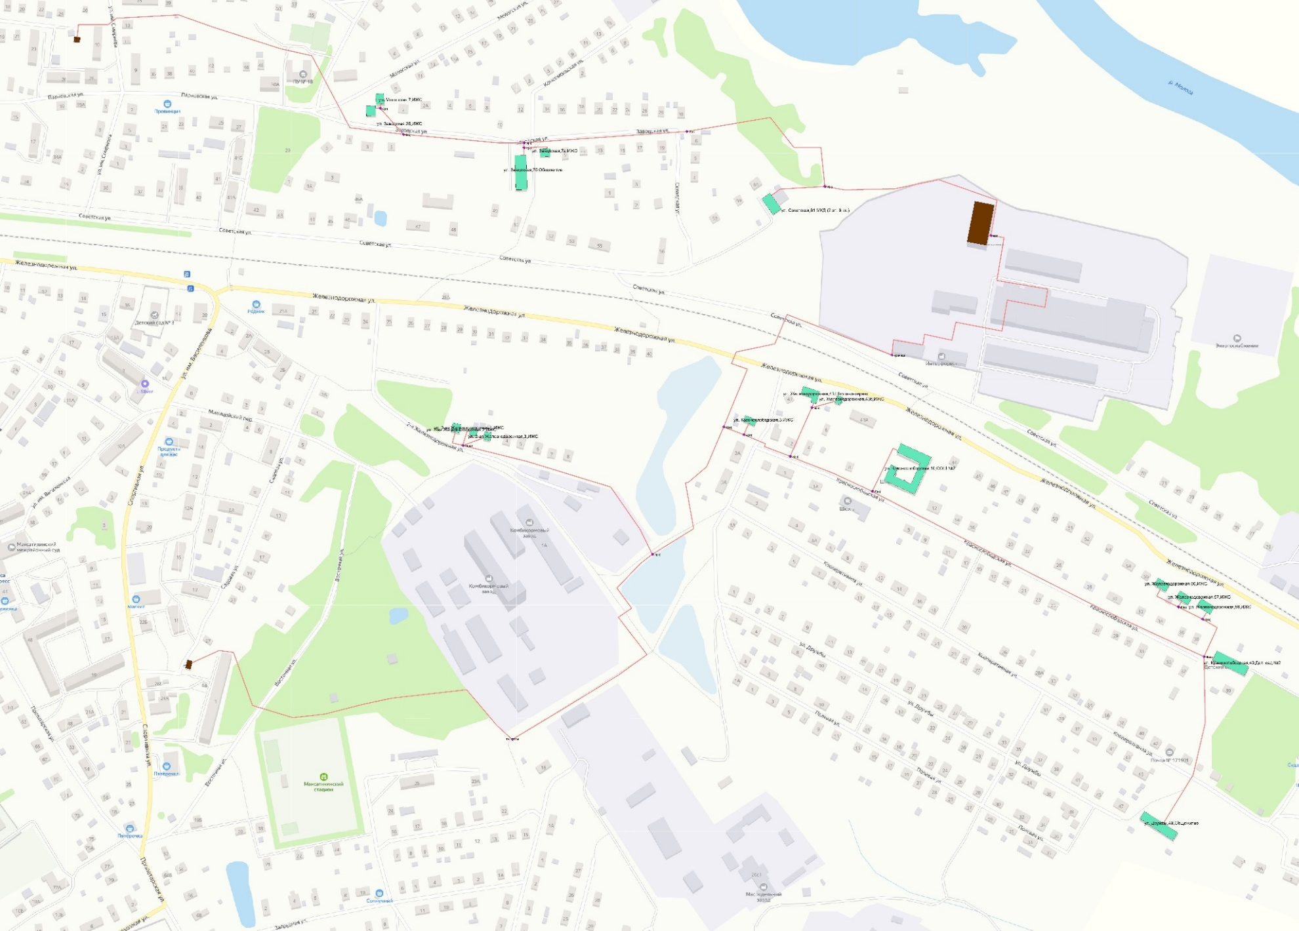
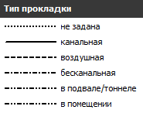
Рисунок 1.3.1.1 – Схема тепловых сетей Котельная ул. Советская, д.64
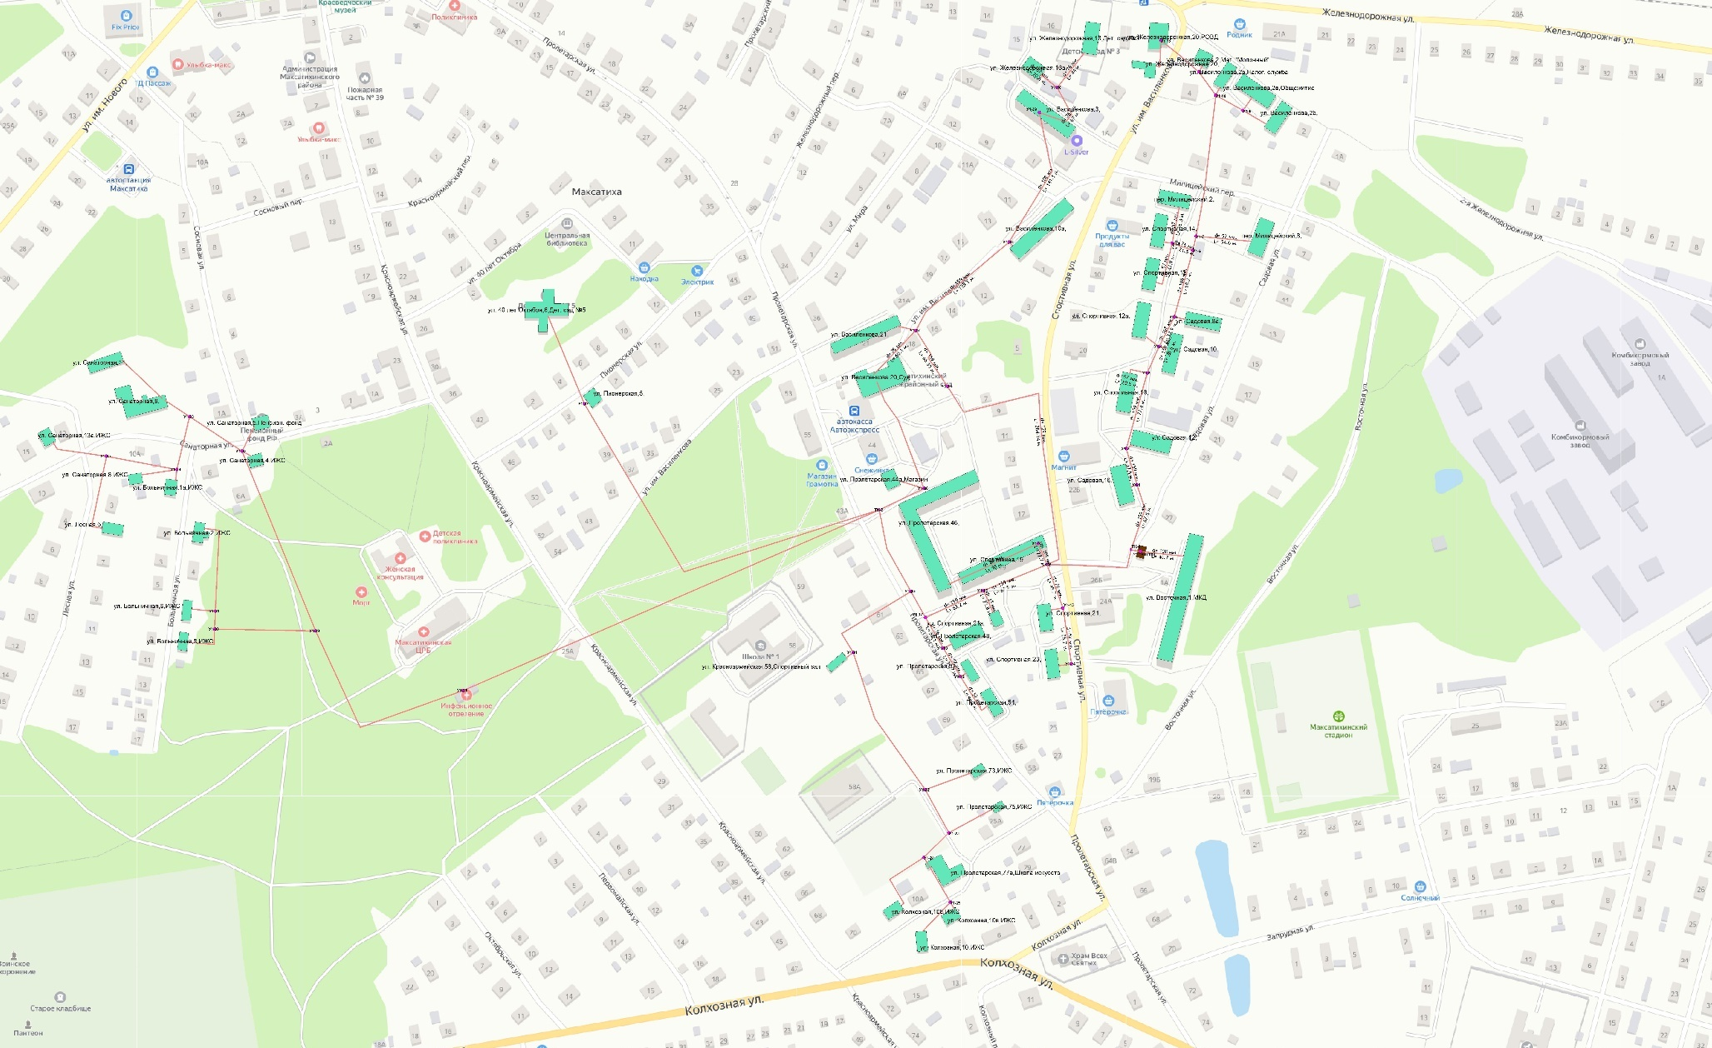
Рисунок 1.3.1.2 – Схема тепловых сетей ЦТП №1 по ул. Восточная от котельной ул. Советская, д.64
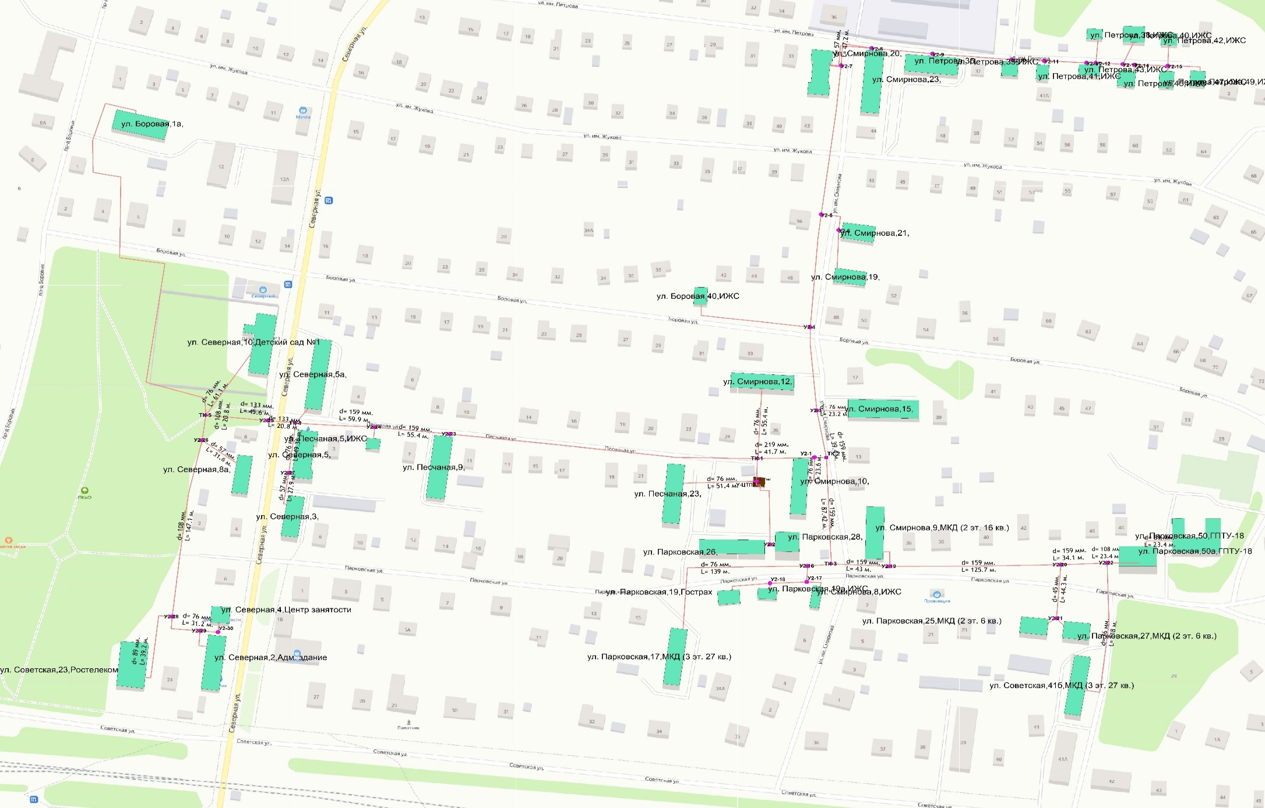
Рисунок 1.3.1.3 – ЦТП №2 по ул. Песчаная от котельной ул. Советская, д.64

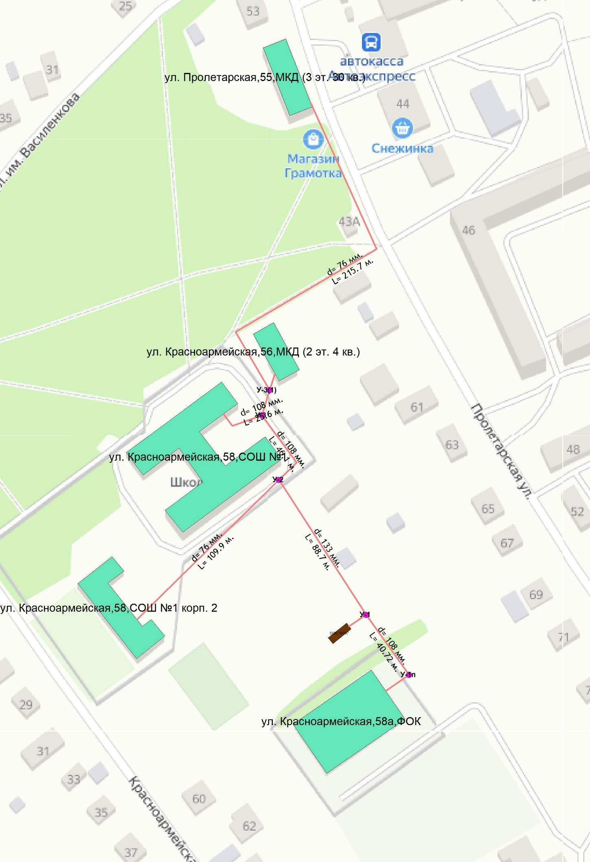
Рисунок 1.3.1.4 – Схема тепловых сетей Котельная «ФОК», ул. Красноармейская, д.58б.

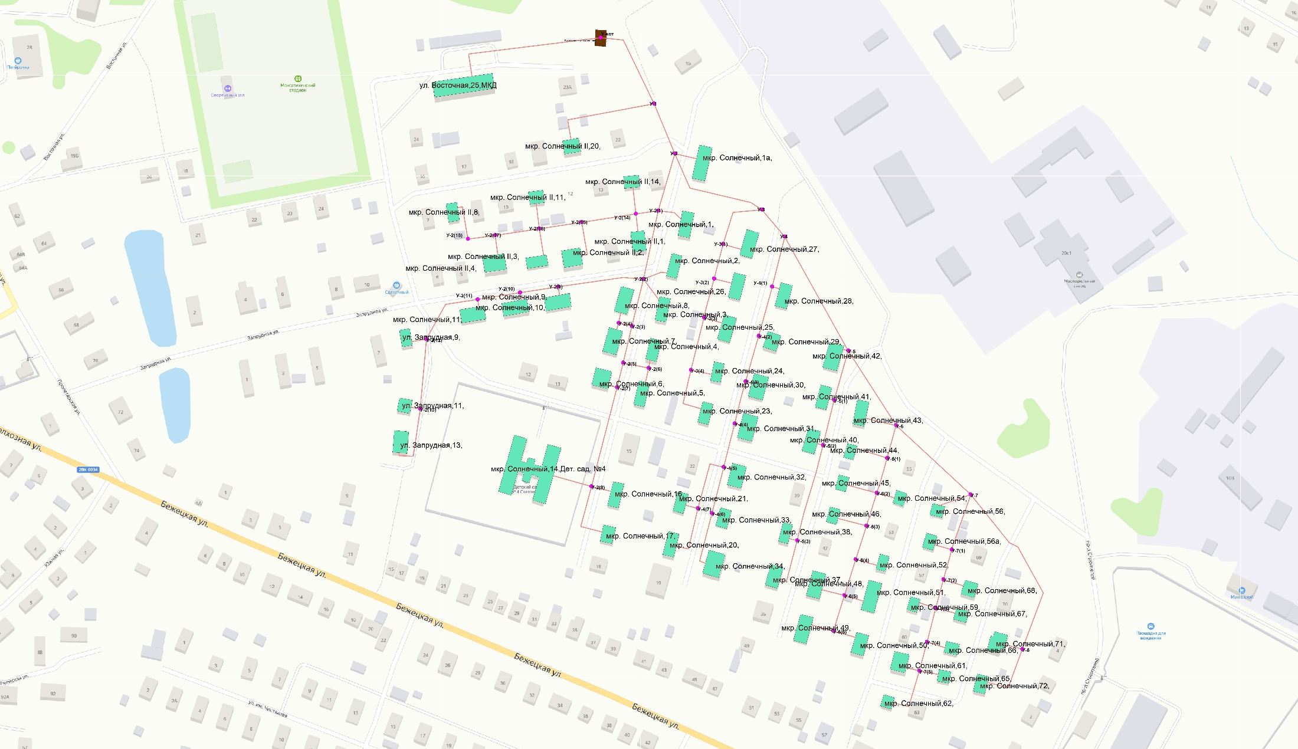
Рисунок 1.3.1.5 – Схема тепловых сетей Котельная мкр. Солнечный

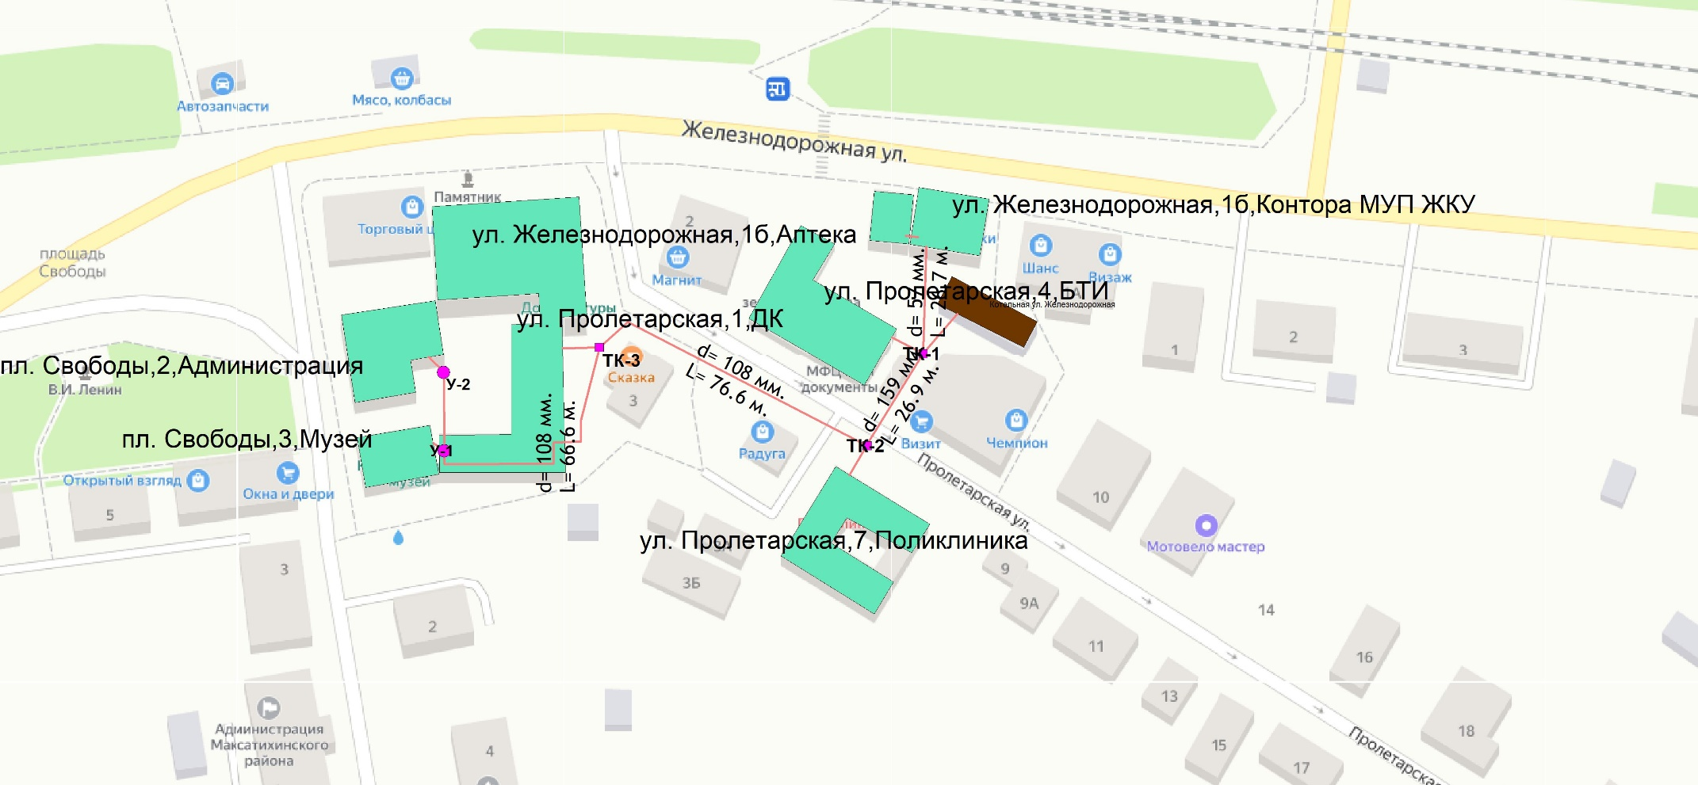
Рисунок 1.3.1.6 – Схема тепловых сетей Котельная ул. Железнодорожная, 1б

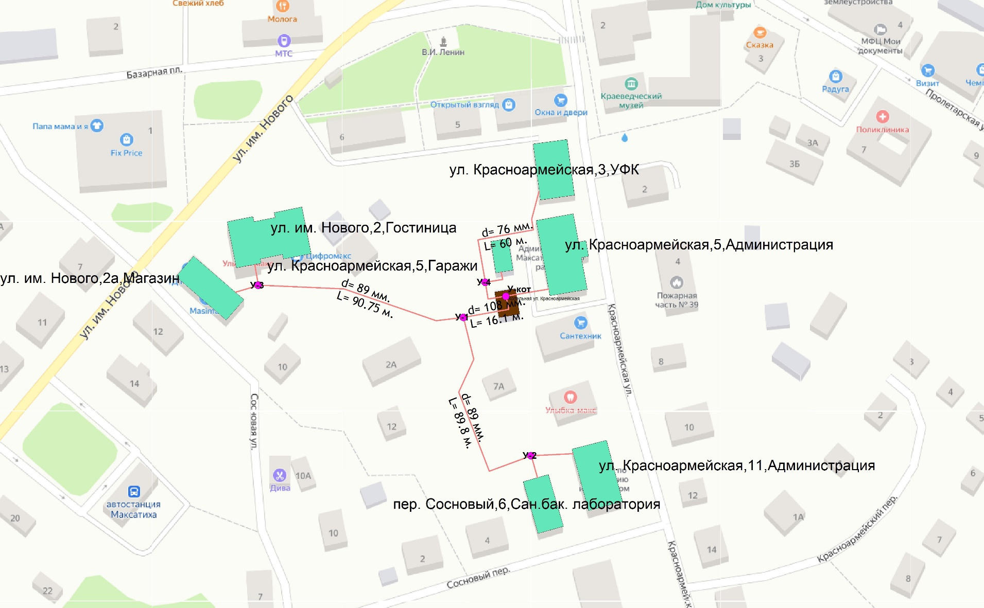
Рисунок 1.3.1.7 – Схема тепловых сетей Котельная ул. Красноармейская, д.5

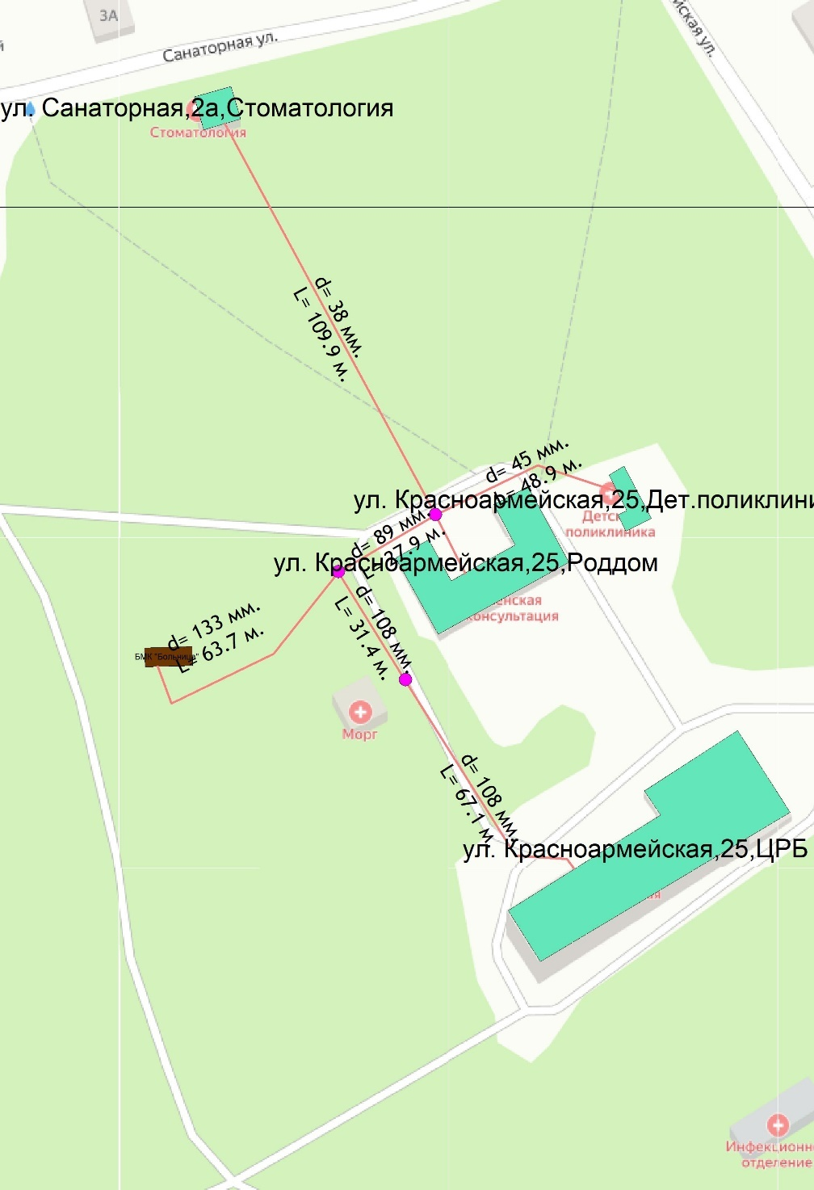
Рисунок 1.3.1.8 – Схема тепловых сетей Котельной центральной районной больницы

1.3.2. Описание структуры тепловых сетей от каждого источника тепловой энергии, от магистральных выводов до центральных тепловых пунктов (если таковые имеются) или до ввода в жилой квартал или промышленный объект с выделением сетей горячего водоснабжения. Параметры тепловых сетей, включая год начала эксплуатации, тип изоляции, тип компенсирующих устройств, тип прокладки, краткую характеристику грунтов в местах прокладки с выделением наименее надежных участков, определением их материальной характеристики и тепловой нагрузки потребителей, подключенных к таким участкам.
На территории муниципального образования в основном используются два типа прокладки тепловых – бесканальная подземная прокладка трубопроводов и надземная прокладка трубопроводов. Компенсации температурных удлинений трубопроводов осуществляется углами поворота, П-образными и сальниковыми компенсаторами.
В таблице 1.3.2.1 приведена информация о характеристиках участков тепловых сетей от котельных до потребителей.
Большая часть тепловой сети эксплуатируется свыше 20 лет, в течение последних 5 лет производился текущий, частично капитальный ремонт тепловых сетей с заменой ветхих и аварийных участков. Таким образом большая часть тепловых сетей имеет высокий износ.
Таблица 1.3.2.1 - Структура тепловых сетей от источников тепловой энергии муниципального образования
Начальный узел | Конечный узел | Тип прокладки | Длина, м | Диаметр внутренний под., мм | Диаметр внутренний обр., мм | Коэф. норм. теплопотерь | Изоляция
Котельная ул. Советская, д.64 (I-контур) |  |  | 5752.36
Котельная ул. Советская, д.64 | У-кот | воздушная | 4.02 | 359 | 359 | 1.5 | Минвата
У-1(с) | ,61,МКД (2 эт. 6 кв.) | воздушная | 80.2 | 50 | 50 | 1.5 | Минвата
У-1(с) | У-2(с) | воздушная | 273.2 | 211 | 211 | 1.5 | Минвата
У-2(с) | У-3(с) | канальная | 236.3 | 211 | 211 | 1.5 | Минвата
У-3(с) | У-4(с) | канальная | 6.99 | 70 | 70 | 1.5 | Минвата
У-4(с) | ,7б,Общежитие (2 эт. 26 ком.) | канальная | 11 | 70 | 70 | 1.5 | Минвата
У-4(с) | ,7а,ИЖС | бесканальная | 36.4 | 28 | 28 | 1.5 | Минвата
У-3(с) | У-5(с) | канальная | 175 | 211 | 211 | 1.5 | Минвата
У-5(с) | У-6(с) | бесканальная | 50.9 | 32 | 32 | 1.5 | Минвата
У-6(с) | ,7,ИЖС | бесканальная | 6.3 | 32 | 32 | 1.5 | Минвата
У-6(с) | ,2б,ИЖС | бесканальная | 6.4 | 32 | 32 | 1.5 | Минвата
У-5(с) | ЦТП №2 | бесканальная | 563.3 | 211 | 211 | 1.5 | Минвата
У-кот | У-1(с) | воздушная | 307.57 | 211 | 211 | 1.5 | Минвата
У-кот | У-граница | воздушная | 500.05 | 315 | 315 | 1.5 | Минвата
У-1(ю) | У-2(ю) | бесканальная | 31.2 | 82 | 82 | 1.5 | Минвата
У-2(ю) | ,3,ИЖС | бесканальная | 17.8 | 28 | 28 | 1.5 | Минвата
У-2(ю) | У-3(ю) | бесканальная | 78 | 82 | 82 | 1.5 | Минвата
У-3(ю) | У-4(ю) | бесканальная | 77 | 50 | 50 | 1.5 | Минвата
У-4(ю) | ,43,Школа-интернат | бесканальная | 7.1 | 50 | 50 | 1.5 | Минвата
У-4(ю) | ,43б,ИЖС | бесканальная | 35.4 | 28 | 28 | 1.5 | Минвата
У-3(ю) | У-5(ю) | бесканальная | 129.2 | 82 | 82 | 1.5 | Минвата
У-5(ю) | ,10,СОШ №2 | бесканальная | 76.6 | 82 | 82 | 1.5 | Минвата
У-5(ю) | У-6(ю) | бесканальная | 536.4 | 70 | 70 | 1.5 | Минвата
У-6(ю) | ,40,Дет. сад №2 | бесканальная | 13.8 | 70 | 70 | 1.5 | Минвата
У-6(ю) | У-7(ю) | бесканальная | 70.7 | 50 | 50 | 1.5 | Минвата
У-7(ю) | ,58,ИЖС | воздушная | 11.6 | 28 | 28 | 1.5 | Минвата
У-7(ю) | У-8(ю) | воздушная | 39.2 | 32 | 32 | 1.5 | Минвата
У-8(ю) | ,57,ИЖС | воздушная | 9.6 | 28 | 28 | 1.5 | Минвата
У-8(ю) | ,56,ИЖС | воздушная | 46.8 | 28 | 28 | 1.5 | Минвата
У-6(ю) | ,49,Общежитие | канальная | 255.3 | 50 | 50 | 1.5 | Минвата
У-9(ю) | У-1(ю) | воздушная | 239.3 | 315 | 315 | 1.5 | Минвата
У-9(ю) | У-10(ю) | бесканальная | 337.4 | 32 | 32 | 1.5 | Минвата
У-10(ю) | ,1,ИЖС | бесканальная | 32 | 28 | 28 | 1.5 | Минвата
У-10(ю) | ,2,ИЖС | бесканальная | 25.8 | 28 | 28 | 1.5 | Минвата
У-10(ю) | ,3,ИЖС | бесканальная | 31.9 | 28 | 28 | 1.5 | Минвата
У-9(ю) | ТК-ЦТП4 | воздушная | 430.06 | 315 | 315 | 1.5 | Минвата
ТК-ЦТП4 | ЦТП №1 | воздушная | 564.53 | 211 | 211 | 1.5 | Минвата
У-граница | У-1(ю) | воздушная | 398.04 | 315 | 315 | 1 | Минвата
Котельная мкр. Солнечный |  |  | 3710.5
У-кот | ,25,МКД (3 эт. 27 кв.) | канальная | 122.2 | 82 | 82 | 1.5 | Минвата
У-кот | У-1 | воздушная | 71.5 | 150 | 150 | 1.5 | Минвата
У-1 | ,20, | воздушная | 87.8 | 28 | 28 | 1.5 | Минвата
У-1 | У-2 | воздушная | 43.9 | 150 | 150 | 1.5 | Минвата
У-2 | У-2(1) | воздушная | 48.4 | 125 | 125 | 1.5 | Минвата
У-2 | ,1а, | воздушная | 18 | 32 | 32 | 1.5 | Минвата
У-2(1) | ,1, | воздушная | 20.6 | 28 | 28 | 1.5 | Минвата
У-2(1) | У-2(14) | воздушная | 18.5 | 50 | 50 | 1.5 | Минвата
У-2(18) | ,8, | воздушная | 30.6 | 28 | 28 | 1.5 | Минвата
У-2(16) | У-2(17) | воздушная | 36.4 | 32 | 32 | 1.5 | Минвата
У-2(16) | ,11, | воздушная | 20.7 | 28 | 28 | 1.5 | Минвата
У-2(16) | ,3, | воздушная | 21.8 | 28 | 28 | 1.5 | Минвата
У-2(17) | У-2(18) | воздушная | 22.5 | 28 | 28 | 1.5 | Минвата
У-2(17) | ,4, | воздушная | 15.7 | 28 | 28 | 1.5 | Минвата
У-2(15) | У-2(16) | воздушная | 34.9 | 50 | 50 | 1.5 | Минвата
У-2(15) | ,2, | воздушная | 31.8 | 28 | 28 | 1.5 | Минвата
У-2(14) | У-2(15) | воздушная | 44.6 | 50 | 50 | 1.5 | Минвата
У-2(14) | ,1, | воздушная | 14.4 | 28 | 28 | 1.5 | Минвата
У-2(1) | У-2(2) | воздушная | 57 | 125 | 125 | 1.5 | Минвата
У-2(2) | ,2, | воздушная | 20.3 | 28 | 28 | 1.5 | Минвата
У-2(2) | ,3, | воздушная | 21 | 28 | 28 | 1.5 | Минвата
У-2(2) | У-2(9) | воздушная | 70.1 | 70 | 70 | 1.5 | Минвата
У-2(13) | ,13,ИЖС | воздушная | 53 | 28 | 28 | 1.5 | Минвата
У-2(13) | ,11,ИЖС | воздушная | 7.6 | 28 | 28 | 1.5 | Минвата
У-2(12) | У-2(13) | воздушная | 57.1 | 32 | 32 | 1.5 | Минвата
У-2(12) | ,9,ИЖС | воздушная | 12 | 28 | 28 | 1.5 | Минвата
У-2(11) | У-2(12) | воздушная | 58.8 | 50 | 50 | 1.5 | Минвата
У-2(10) | У-2(11) | воздушная | 35 | 70 | 70 | 1.5 | Минвата
У-2(9) | У-2(10) | воздушная | 31.4 | 70 | 70 | 1.5 | Минвата
У-2(11) | ,11, | воздушная | 5.8 | 28 | 28 | 1.5 | Минвата
У-2(10) | ,10, | воздушная | 5.9 | 28 | 28 | 1.5 | Минвата
У-2(9) | ,9, | воздушная | 6.8 | 28 | 28 | 1.5 | Минвата
У-2(2) | У-2(3) | воздушная | 39.3 | 100 | 100 | 1.5 | Минвата
У-2(3) | У-2(5) | воздушная | 30.8 | 100 | 100 | 1.5 | Минвата
У-2(5) | У-2(7) | воздушная | 20.6 | 100 | 100 | 1.5 | Минвата
У-2(7) | У-2(8) | воздушная | 83.3 | 100 | 100 | 1.5 | Минвата
У-2(8) | ,14,Дет. сад. №4 | воздушная | 32.3 | 82 | 82 | 1.5 | Минвата
У-2(8) | ,16, | воздушная | 16.3 | 32 | 32 | 1.5 | Минвата
У-2(7) | ,6, | воздушная | 7.3 | 28 | 28 | 1.5 | Минвата
У-2(5) | У-2(6) | воздушная | 21.3 | 32 | 32 | 1.5 | Минвата
У-2(6) | ,5, | воздушная | 11.8 | 28 | 28 | 1.5 | Минвата
У-2(6) | ,4, | воздушная | 6.5 | 28 | 28 | 1.5 | Минвата
У-2(3) | У-2(4) | воздушная | 11.1 | 32 | 32 | 1.5 | Минвата
У-2(4) | ,8, | воздушная | 8.8 | 28 | 28 | 1.5 | Минвата
У-2(4) | ,7, | воздушная | 5.6 | 28 | 28 | 1.5 | Минвата
У-2(8) | ,17, | воздушная | 51.5 | 32 | 32 | 1.5 | Минвата
У-2 | У-3 | воздушная | 92.4 | 100 | 100 | 1.5 | Минвата
У-3 | У-3(1) | воздушная | 50.8 | 50 | 50 | 1.5 | Минвата
У-3(4) | ,24, | воздушная | 17.2 | 28 | 28 | 1.5 | Минвата
У-3(4) | ,23, | воздушная | 43.1 | 28 | 28 | 1.5 | Минвата
У-3(3) | У-3(4) | воздушная | 43.9 | 32 | 32 | 1.5 | Минвата
У-3(2) | У-3(3) | воздушная | 32.7 | 50 | 50 | 1.5 | Минвата
У-3(1) | У-3(2) | воздушная | 29.1 | 50 | 50 | 1.5 | Минвата
У-3(1) | ,27, | воздушная | 15.2 | 28 | 28 | 1.5 | Минвата
У-3(2) | ,26, | воздушная | 14.6 | 28 | 28 | 1.5 | Минвата
У-3(3) | ,25, | воздушная | 15.2 | 28 | 28 | 1.5 | Минвата
У-3 | У-4 | воздушная | 28.8 | 100 | 100 | 1.5 | Минвата
У-4 | У-4(1) | воздушная | 42 | 70 | 70 | 1.5 | Минвата
У-4(6) | ,33, | воздушная | 5.5 | 28 | 28 | 1.5 | Минвата
У-4(6) | ,34, | воздушная | 45 | 28 | 28 | 1.5 | Минвата
У-4(5) | У-4(6) | воздушная | 38.7 | 32 | 32 | 1.5 | Минвата
У-4(5) | ,32, | воздушная | 6.2 | 28 | 28 | 1.5 | Минвата
У-4(5) | У-4(7) | воздушная | 49.1 | 32 | 32 | 1.5 | Минвата
У-4(7) | ,21, | воздушная | 10.4 | 28 | 28 | 1.5 | Минвата
У-4(7) | ,20, | воздушная | 44 | 28 | 28 | 1.5 | Минвата
У-4(4) | У-4(5) | воздушная | 36.6 | 50 | 50 | 1.5 | Минвата
У-4(3) | У-4(4) | воздушная | 35.5 | 50 | 50 | 1.5 | Минвата
У-4(2) | У-4(3) | воздушная | 38.4 | 70 | 70 | 1.5 | Минвата
У-4(1) | У-4(2) | воздушная | 41.6 | 70 | 70 | 1.5 | Минвата
У-4(1) | ,28, | воздушная | 6.1 | 28 | 28 | 1.5 | Минвата
У-4(2) | ,29, | воздушная | 6.1 | 28 | 28 | 1.5 | Минвата
У-4(3) | ,30, | воздушная | 5.2 | 28 | 28 | 1.5 | Минвата
У-4(4) | ,31, | воздушная | 4.9 | 28 | 28 | 1.5 | Минвата
У-4 | У-5 | воздушная | 106.2 | 100 | 100 | 1.5 | Минвата
У-5 | У-6 | воздушная | 72.3 | 82 | 82 | 1.5 | Минвата
У-5(3) | ,38, | воздушная | 6.7 | 28 | 28 | 1.5 | Минвата
У-5(3) | ,37, | воздушная | 39.6 | 28 | 28 | 1.5 | Минвата
У-5 | У-5(1) | воздушная | 42 | 50 | 50 | 1.5 | Минвата
У-5(1) | У-5(2) | воздушная | 37.8 | 50 | 50 | 1.5 | Минвата
У-5 | ,42, | воздушная | 4.5 | 28 | 28 | 1.5 | Минвата
У-5(1) | ,41, | воздушная | 4.3 | 28 | 28 | 1.5 | Минвата
У-5(2) | ,40, | воздушная | 4.7 | 28 | 28 | 1.5 | Минвата
У-6 | ,43, | воздушная | 25.3 | 28 | 28 | 1.5 | Минвата
У-6 | У-6(1) | воздушная | 27.6 | 70 | 70 | 1.5 | Минвата
У-6(6) | ,50, | воздушная | 18.4 | 28 | 28 | 1.5 | Минвата
У-6(6) | ,49, | воздушная | 18.6 | 28 | 28 | 1.5 | Минвата
У-6(5) | У-6(6) | воздушная | 30.3 | 50 | 50 | 1.5 | Минвата
У-6(5) | ,51, | воздушная | 12.6 | 28 | 28 | 1.5 | Минвата
У-6(5) | ,48, | воздушная | 19 | 28 | 28 | 1.5 | Минвата
У-6(4) | У-6(5) | воздушная | 30.7 | 50 | 50 | 1.5 | Минвата
У-6(4) | ,52, | воздушная | 17.8 | 28 | 28 | 1.5 | Минвата
У-6(3) | У-6(4) | воздушная | 28.7 | 50 | 50 | 1.5 | Минвата
У-6(3) | ,46, | воздушная | 23.8 | 28 | 28 | 1.5 | Минвата
У-6(2) | У-6(3) | воздушная | 28 | 70 | 70 | 1.5 | Минвата
У-6(2) | ,54, | воздушная | 15 | 28 | 28 | 1.5 | Минвата
У-6(2) | ,45, | воздушная | 24.8 | 28 | 28 | 1.5 | Минвата
У-6(1) | У-6(2) | воздушная | 29.7 | 70 | 70 | 1.5 | Минвата
У-6(1) | ,44, | воздушная | 26.2 | 28 | 28 | 1.5 | Минвата
У-6 | У-7 | воздушная | 82.9 | 70 | 70 | 1.5 | Минвата
У-7 | ,56, | воздушная | 27.3 | 28 | 28 | 1.5 | Минвата
У-7 | У-7(1) | воздушная | 47.3 | 70 | 70 | 1.5 | Минвата
У-7(5) | ,62, | воздушная | 43.5 | 28 | 28 | 1.5 | Минвата
У-7(5) | ,61, | воздушная | 11.1 | 28 | 28 | 1.5 | Минвата
У-7(5) | ,65, | воздушная | 15.6 | 28 | 28 | 1.5 | Минвата
У-7(4) | У-7(5) | воздушная | 24.4 | 50 | 50 | 1.5 | Минвата
У-7(3) | У-7(4) | воздушная | 28.6 | 50 | 50 | 1.5 | Минвата
У-7(2) | У-7(3) | воздушная | 24 | 50 | 50 | 1.5 | Минвата
У-7(1) | У-7(2) | воздушная | 25.3 | 70 | 70 | 1.5 | Минвата
У-7(1) | ,56а, | воздушная | 14.8 | 28 | 28 | 1.5 | Минвата
У-7(2) | ,68, | воздушная | 17.1 | 28 | 28 | 1.5 | Минвата
У-7(3) | ,67, | воздушная | 16.2 | 28 | 28 | 1.5 | Минвата
У-7(3) | ,59, | воздушная | 14.1 | 28 | 28 | 1.5 | Минвата
У-7(4) | ,66, | воздушная | 15.3 | 28 | 28 | 1.5 | Минвата
У-7 | У-8 | воздушная | 149.7 | 50 | 50 | 1.5 | Минвата
У-8 | ,71, | воздушная | 14.4 | 28 | 28 | 1.5 | Минвата
У-8 | ,72, | воздушная | 50.6 | 28 | 28 | 1.5 | Минвата
У-кот | Котельная мкр. Солнечный | в помещении | 0.9 | 211 | 211 | 1.5 | Минвата
У-5(2) | У-5(3) | воздушная | 80.4 | 50 | 50 | 1.5 | Минвата
У-2(14) | ,14, | воздушная | 21.5 | 28 | 28 | 1.5 | Минвата
Котельная "ФОК" |  |  | 577,9
,58,СОШ №1 корп. 2 | У-2 | бесканальная | 109.9 | 70 | 70 | 1.3 | ППУ
У-3 | ,58,СОШ №1 | бесканальная | 25.6 | 100 | 100 | 1.3 | ППУ
У-3 | У-3(1) | бесканальная | 14.52 | 100 | 100 | 1.3 | ППУ
У-2 | У-3 | бесканальная | 46.1 | 100 | 100 | 1.3 | ППУ
У-1 | БМК "ФОК" | бесканальная | 11.5 | 150 | 150 | 1.3 | ППУ
У-1 | У-2 | бесканальная | 88.7 | 125 | 125 | 1.3 | ППУ
У-1 | У-1п | бесканальная | 40.72 | 100 | 100 | 1.3 | ППУ
У-3(1) | ,56,МКД (2 эт. 4 кв.) | бесканальная | 9.47 | 50 | 50 | 1.3 | ППУ
У-3(1) | ,55,МКД (3 эт. 30 кв.) | бесканальная | 215.7 | 70 | 70 | 1.3 | ППУ
У-1п | ,58а,ФОК | бесканальная | 15.67 | 100 | 100 | 1.3 | ППУ
БМК "Больница" |  |  | 365.1
БМК "Больница" |  | бесканальная | 63.7 | 125 | 125 | 1 | Минвата
 |  | бесканальная | 27.9 | 82 | 82 | 1 | Минвата
 | ,25,Дет.поликлиника | бесканальная | 48.9 | 40 | 40 | 1 | Минвата
 | ,25,Роддом | бесканальная | 16.2 | 82 | 82 | 1 | Минвата
 |  | бесканальная | 31.4 | 100 | 100 | 1 | Минвата
 | ,25,ЦРБ | бесканальная | 67.1 | 100 | 100 | 1 | Минвата
 | ,2а,Стоматология | бесканальная | 109.9 | 32 | 32 | 1 | Минвата
Котельная ул. Красноармейская |  |  | 340.09
У-кот | У-1 | канальная | 16.1 | 100 | 100 | 1.5 | Минвата
У-кот | ,5,Администрация | канальная | 14.1 | 70 | 70 | 1.5 | Минвата
У-1 | У-3 | канальная | 90.75 | 82 | 82 | 1.5 | Минвата
У-1 | У-2 | канальная | 89.8 | 82 | 82 | 1.5 | Минвата
У-2 | ,6,Сан.бак. лаборатория | бесканальная | 9.8 | 51 | 51 | 1.5 | Минвата
У-2 | ,11,Администрация | канальная | 18 | 82 | 82 | 1.5 | Минвата
У-кот | У-4 | канальная | 10.5 | 70 | 70 | 1.5 | Минвата
У-4 | ,3,УФК | канальная | 60 | 70 | 70 | 1.5 | Минвата
У-4 | ,5,Гаражи | канальная | 10.8 | 50 | 50 | 1.5 | Минвата
У-3 | ,2,Гостиница | канальная | 9.04 | 82 | 82 | 1.5 | Минвата
У-3 | ,2а,Магазин | бесканальная | 10.3 | 70 | 70 | 1.5 | Минвата
У-кот | Котельная ул. Красноармейская | в помещении | 0.9 | 211 | 211 | 1.5 | Минвата
Котельная ул. Железнодорожная |  |  | 268.19
Котельная ул. Железнодорожная | ТК-1 | бесканальная | 13 | 150 | 150 | 1.5 | Минвата
ТК-1 | ,4,БТИ | бесканальная | 8.8 | 50 | 50 | 1.5 | Минвата
ТК-1 | ,1б,Контора МУП ЖКУ | бесканальная | 26.7 | 50 | 50 | 1.5 | Минвата
ТК-1 | ТК-2 | бесканальная | 26.9 | 150 | 150 | 1.5 | Минвата
ТК-2 | ,7,Поликлиника | бесканальная | 8.7 | 82 | 82 | 1.5 | Минвата
ТК-2 | ТК-3 | бесканальная | 76.6 | 100 | 100 | 1.5 | Минвата
ТК-3 | ,1,ДК | бесканальная | 9.2 | 100 | 100 | 1.5 | Минвата
ТК-3 | У-1 | бесканальная | 66.6 | 100 | 100 | 1.5 | Минвата
У-1 | ,3,Музей | бесканальная | 3.4 | 50 | 50 | 1.5 | Минвата
У-1 | У-2 | бесканальная | 19.56 | 82 | 82 | 1.5 | Минвата
,1б,Контора МУП ЖКУ | ,1б,Аптека | в помещении | 3.2 | 28 | 28 | 1.5 | Минвата
У-2 | ,2,Администрация | бесканальная | 5.53 | 51 | 51 | 1.5 | Минвата
ЦТП №2 |  |  | 3193.88
У-ЦТП2 | У2-2 | канальная | 54.2 | 82 | 82 | 1.4 | Минвата
У2-2 | ,28,МКД (3 эт. 9 кв.) | канальная | 3.7 | 50 | 50 | 1.4 | Минвата
У2-2 | ,26,МКД (3 эт. 26 кв.) | канальная | 4 | 70 | 70 | 1.4 | Минвата
У-ЦТП2 | ,23,МКД (3 эт. 27 кв.) | канальная | 51.4 | 70 | 70 | 1.4 | Минвата
У-ЦТП2 | ТК-1 | канальная | 17.5 | 211 | 211 | 1.4 | Минвата
ТК-1 | ,12,МКД (3 эт. 27 кв.) | канальная | 55.4 | 70 | 70 | 1.4 | Минвата
ТК-1 | У2-23 | бесканальная | 226.3 | 150 | 150 | 1.4 | Минвата
У2-23 | ,9,МКД (2 эт. 17 кв.) | канальная | 2.3 | 70 | 70 | 1.4 | Минвата
У2-23 | У2-24 | канальная | 55.4 | 150 | 150 | 1.4 | Минвата
У2-24 | ,5,ИЖС | бесканальная | 9.3 | 28 | 28 | 1.4 | Минвата
У2-24 | ТК-4 | канальная | 59.9 | 150 | 150 | 1.4 | Минвата
ТК-4 | ,5а,МКД (3 эт. 27 кв.) | канальная | 7.7 | 70 | 70 | 1.4 | Минвата
ТК-4 | У2-27 | канальная | 49.36 | 70 | 70 | 1.4 | Минвата
ТК-4 | У2-25 | канальная | 20.8 | 125 | 125 | 1.4 | Минвата
У2-25 | ТК-5 | воздушная | 45.6 | 125 | 125 | 1.4 | Минвата
ТК-5 | ,10,Детский сад №1 | канальная | 61.1 | 70 | 70 | 1.4 | Минвата
ТК-5 | ,1а,МКД (2 эт. 16 кв.) | воздушная | 362.7 | 70 | 70 | 1.4 | Минвата
ТК-5 | У2-26 | бесканальная | 20.8 | 100 | 100 | 1.4 | Минвата
У2-26 | ,8а,МКД (2 эт. 8 кв.) | бесканальная | 31.6 | 50 | 50 | 1.4 | Минвата
У2-26 | У2-28 | воздушная | 147.1 | 100 | 100 | 1.4 | Минвата
У2-28 | ,23,Ростелеком | бесканальная | 39.2 | 82 | 82 | 1.4 | Минвата
У2-28 | У2-29 | бесканальная | 31.2 | 70 | 70 | 1.4 | Минвата
У2-29 | ,2,Адм. здание | бесканальная | 18 | 70 | 70 | 1.4 | Минвата
У2-29 | У2-30 | бесканальная | 13.3 | 50 | 50 | 1.4 | Минвата
У2-30 | ,4,Центр занятости | бесканальная | 7.8 | 32 | 32 | 1.4 | Минвата
ТК-1 | У2-1 | канальная | 41.7 | 211 | 211 | 1.4 | Минвата
У2-1 | ТК-2 | канальная | 8.7 | 211 | 211 | 1.4 | Минвата
У2-1 | ,10,МКД (3 эт. 27 кв.) | бесканальная | 23.6 | 70 | 70 | 1.4 | Минвата
ТК-2 | ТК-3 | канальная | 87.42 | 150 | 150 | 1.4 | Минвата
У2-16 | У2-17 | канальная | 13.1 | 32 | 32 | 1.4 | Минвата
У2-17 | ,8,ИЖС | бесканальная | 14 | 28 | 28 | 1.4 | Минвата
У2-17 | У2-18 | бесканальная | 27 | 32 | 32 | 1.4 | Минвата
У2-18 | ,19а,ИЖС | бесканальная | 4.4 | 28 | 28 | 1.4 | Минвата
У2-18 | ,19,Гострах | бесканальная | 31 | 28 | 28 | 1.4 | Минвата
У2-16 | ,17,МКД (3 эт. 27 кв.) | канальная | 139 | 70 | 70 | 1.4 | Минвата
ТК-3 | У2-16 | канальная | 18.07 | 70 | 70 | 1.4 | Минвата
ТК-3 | У2-19 | бесканальная | 43 | 150 | 150 | 1.4 | Минвата
У2-19 | ,9,МКД (2 эт. 16 кв.) | канальная | 16.9 | 70 | 70 | 1.4 | Минвата
У2-19 | У2-20 | канальная | 125.7 | 150 | 150 | 1.4 | Минвата
У2-20 | У2-21 | канальная | 44.3 | 40 | 40 | 1.4 | Минвата
У2-21 | ,25,МКД (2 эт. 6 кв.) | бесканальная | 7.2 | 40 | 40 | 1.4 | Минвата
У2-21 | ,27,МКД (2 эт. 6 кв.) | бесканальная | 7.8 | 40 | 40 | 1.4 | Минвата
У2-20 | У2-22 | канальная | 34.1 | 150 | 150 | 1.4 | Минвата
У2-22 | ,41б,МКД (3 эт. 27 кв.) | бесканальная | 118 | 70 | 70 | 1.4 | Минвата
У2-22 | ,50а,ГПТУ-18 | канальная | 23.4 | 100 | 100 | 1.4 | Минвата
,50а,ГПТУ-18 | ,50,ГПТУ-18 | бесканальная | 23.4 | 82 | 82 | 1.4 | Минвата
ТК-2 | У2-3 | канальная | 39.4 | 150 | 150 | 1.4 | Минвата
У2-3 | ,15,МКД (2 эт. 18 кв.) | бесканальная | 23.2 | 70 | 70 | 1.4 | Минвата
У2-3 | У2-4 | бесканальная | 68.8 | 150 | 150 | 1.4 | Минвата
У2-4 | ,40,ИЖС | бесканальная | 89.6 | 28 | 28 | 1.4 | Минвата
У2-4 | У2-5 | канальная | 93.2 | 150 | 150 | 1.4 | Минвата
У2-5 | У2-6 | бесканальная | 25.6 | 40 | 40 | 1.4 | Минвата
У2-6 | ,21,ИЖС | бесканальная | 2.5 | 32 | 32 | 1.4 | Минвата
У2-6 | ,19,ИЖС | бесканальная | 31.3 | 32 | 32 | 1.4 | Минвата
У2-5 | У2-7 | канальная | 123.5 | 100 | 100 | 1.4 | Минвата
У2-7 | ,20,МКД (2 эт. 16 кв.) | бесканальная | 8.2 | 50 | 50 | 1.4 | Минвата
У2-7 | У2-8 | канальная | 39.7 | 82 | 82 | 1.4 | Минвата
У2-8 | ,23,МКД (2 эт. 18 кв.) | канальная | 1.7 | 70 | 70 | 1.4 | Минвата
У2-8 | У2-9 | бесканальная | 45.1 | 70 | 70 | 1.4 | Минвата
У2-9 | ,35,МКД (2 эт. 34 кв.) | канальная | 1.9 | 50 | 50 | 1.4 | Минвата
У2-9 | У2-10 | бесканальная | 58.2 | 50 | 50 | 1.4 | Минвата
У2-10 | ,39,ИЖС | бесканальная | 2.1 | 28 | 28 | 1.4 | Минвата
У2-10 | У2-11 | бесканальная | 24 | 50 | 50 | 1.4 | Минвата
У2-11 | ,41,ИЖС | бесканальная | 3.3 | 28 | 28 | 1.4 | Минвата
У2-11 | ,43,ИЖС | канальная | 1.4 | 28 | 28 | 1.4 | Минвата
У2-11 | У2-11 | бесканальная | 31.1 | 40 | 40 | 1.4 | Минвата
У2-11 | У2-12 | бесканальная | 6.8 | 40 | 40 | 1.4 | Минвата
У2-12 | ,38,ИЖС | бесканальная | 19.5 | 28 | 28 | 1.4 | Минвата
У2-12 | У2-13 | бесканальная | 19.9 | 40 | 40 | 1.4 | Минвата
У2-13 | ,40,ИЖС | бесканальная | 19.6 | 28 | 28 | 1.4 | Минвата
У2-13 | У2-14 | бесканальная | 8.4 | 32 | 32 | 1.4 | Минвата
У2-14 | ,45,ИЖС | бесканальная | 5.2 | 28 | 28 | 1.4 | Минвата
У2-14 | У2-15 | бесканальная | 24.5 | 32 | 32 | 1.4 | Минвата
У2-15 | ,47,ИЖС | бесканальная | 4.6 | 28 | 28 | 1.4 | Минвата
У2-15 | ,42,ИЖС | бесканальная | 17 | 28 | 28 | 1.4 | Минвата
У2-15 | ,49,ИЖС | бесканальная | 27.4 | 28 | 28 | 1.4 | Минвата
У2-27 | ,5,МКД (2 эт. 16 кв.) | канальная | 4.13 | 50 | 50 | 1.4 | Минвата
У2-27 | ,3,МКД (2 эт. 12 кв.) | бесканальная | 27.9 | 50 | 50 | 1.4 | Минвата
У-ЦТП2 | ЦТП №2 | в помещении | 0.5 | 359 | 359 | 1.4 | Минвата
 | ,20,МКД (2 эт. 16 кв.) | бесканальная | 47.2 | 50 | 50 | 1.2 | Минвата
ЦТП №1 |  |  | 5456.59
У-ЦТП1 | ,1,МКД (5 эт. 120 кв.) | бесканальная | 40.7 | 100 | 100 | 1.4 | ППУ
У-ЦТП1 | ТК-1 | бесканальная | 6.7 | 211 | 211 | 1.4 | ППУ
ТК-1 | У1-1 | бесканальная | 67.5 | 150 | 150 | 1.4 | ППУ
У1-1 | ,16,МКД (2 эт. 16 кв.) | бесканальная | 6.1 | 50 | 50 | 1.4 | ППУ
У1-1 | У1-2 | бесканальная | 37.5 | 150 | 150 | 1.4 | ППУ
У1-2 | ,12,МКД (2 эт. 16 кв.) | бесканальная | 6.6 | 50 | 50 | 1.4 | ППУ
У1-2 | У1-3 | бесканальная | 77.4 | 150 | 150 | 1.4 | ППУ
У1-3 | ,16,МКД (2 эт. 16 кв.) | бесканальная | 20.5 | 50 | 50 | 1.4 | ППУ
У1-3 | У1-4 | бесканальная | 28.6 | 150 | 150 | 1.4 | ППУ
У1-4 | ,10,МКД (2 эт. 16 кв.) | бесканальная | 8.2 | 50 | 50 | 1.4 | ППУ
У1-4 | ,12а,МКД (2 эт. 11 кв.) | бесканальная | 16.4 | 50 | 50 | 1.4 | ППУ
У1-4 | У1-5 | бесканальная | 32.9 | 100 | 100 | 1.4 | ППУ
У1-5 | ,8а,МКД (2 эт. 12 кв.) | бесканальная | 10.8 | 50 | 50 | 1.4 | ППУ
У1-5 | У1-6 | бесканальная | 68.2 | 100 | 100 | 1.4 | ППУ
У1-6 | У1-8 | бесканальная | 21.5 | 70 | 70 | 1.4 | ППУ
У1-8 | ,14,МКД (2 эт. 12 кв.) | бесканальная | 8 | 50 | 50 | 1.4 | ППУ
У1-8 | ,2,МКД (2 эт. 12 кв.) | бесканальная | 36.3 | 50 | 50 | 1.4 | ППУ
У1-8 | ,12,МКД (2 эт. 12 кв.) | бесканальная | 47.9 | 50 | 50 | 1.4 | ППУ
У1-6 | У1-7 | бесканальная | 14.5 | 100 | 100 | 1.4 | ППУ
У1-7 | ,8,МКД (2 эт. 16 кв.) | бесканальная | 54.6 | 50 | 50 | 1.4 | ППУ
У1-7 | У1-10 | бесканальная | 140.4 | 82 | 82 | 1.4 | Минвата
У1-10 | ,2а,Налог. служба | бесканальная | 8.7 | 50 | 50 | 1.4 | Минвата
У1-10 | У1-9 | бесканальная | 30.8 | 70 | 70 | 1.4 | Минвата
У1-9 | ,2б,МКД (2 эт. 12 кв.) | бесканальная | 26.3 | 50 | 50 | 1.4 | Минвата
У1-9 | ,2в,МКД (2 эт. 14 ком.) | бесканальная | 15.5 | 50 | 50 | 1.4 | Минвата
У1-10 | У1-11 | бесканальная | 28.3 | 50 | 50 | 1.4 | Минвата
У1-11 | ,2,Маг. "Молочный" | бесканальная | 7.1 | 40 | 40 | 1.4 | Минвата
У1-11 | У1-12 | бесканальная | 48.7 | 50 | 50 | 1.4 | Минвата
У1-12 | ,20,РОВД | бесканальная | 2.4 | 50 | 50 | 1.4 | Минвата
У1-12 | ,20, | бесканальная | 29.7 | 32 | 32 | 1.4 | Минвата
ТК-1 | ТК-2 | бесканальная | 97.1 | 211 | 211 | 1.4 | Минвата
ТК-2 | У1-13 | бесканальная | 45.7 | 70 | 70 | 1.2 | ППУ
У1-13 | ,21,МКД (2 эт. 12 кв.) | бесканальная | 12.1 | 50 | 50 | 1.2 | ППУ
У1-13 | У1-14 | бесканальная | 55.7 | 50 | 50 | 1.2 | ППУ
У1-14 | ,23,МКД (2 эт. 12 кв.) | бесканальная | 12.5 | 50 | 50 | 1.2 | ППУ
ТК-2 | У1-15 | бесканальная | 22.7 | 100 | 100 | 1.2 | ППУ
У1-15 | ,19,МКД (5 эт. 87 кв.) | бесканальная | 3 | 82 | 82 | 1.2 | ППУ
У1-15 | ,46, | бесканальная | 98 | 82 | 82 | 1.2 | ППУ
ТК-2 | У1-16 | бесканальная | 67.8 | 150 | 150 | 1.2 | ППУ
У1-16 | У1-17 | бесканальная | 63.2 | 150 | 150 | 1.2 | ППУ
У1-16 | ,21а,МКД (2 эт. 6 кв.) | бесканальная | 23.8 | 32 | 32 | 1.2 | ППУ
У1-17 | У1-18 | бесканальная | 35.1 | 70 | 70 | 1.2 | ППУ
У1-18 | ,48, | бесканальная | 9.4 | 50 | 50 | 1.2 | ППУ
У1-18 | У1-19 | бесканальная | 32.7 | 50 | 50 | 1.2 | ППУ
У1-19 | ,52, | бесканальная | 6.6 | 50 | 50 | 1.2 | ППУ
У1-19 | ,54, | бесканальная | 46.8 | 50 | 50 | 1.2 | ППУ
У1-17 | У1-20 | бесканальная | 29.6 | 100 | 100 | 1.4 | Минвата
У1-20 | У1-21 | бесканальная | 102 | 70 | 70 | 1.4 | Минвата
У1-21 | ,58,Спортивный зал | бесканальная | 8.4 | 32 | 32 | 1.4 | Минвата
У1-21 | У1-22 | бесканальная | 154.6 | 70 | 70 | 1.4 | Минвата
У1-22 | ,73,ИЖС | бесканальная | 48.5 | 28 | 28 | 1.4 | Минвата
У1-22 | У1-23 | бесканальная | 48.5 | 70 | 70 | 1.4 | Минвата
У1-23 | ,75,ИЖС | бесканальная | 49.3 | 28 | 28 | 1.4 | Минвата
У1-23 | У1-24 | бесканальная | 34.6 | 70 | 70 | 1.4 | Минвата
У1-24 | ,77а,Школа искусств | бесканальная | 8.5 | 50 | 50 | 1.4 | Минвата
У1-24 | ,10б,ИЖС | бесканальная | 71.3 | 28 | 28 | 1.4 | Минвата
,77а,Школа искусств | У1-25 | бесканальная | 41.5 | 28 | 28 | 1.4 | Минвата
У1-25 | ,10в,ИЖС | бесканальная | 8.6 | 28 | 28 | 1.4 | Минвата
У1-25 | ,10,ИЖС | бесканальная | 39.4 | 28 | 28 | 1.4 | Минвата
У1-20 | ТК-3 | бесканальная | 87.4 | 100 | 100 | 1.4 | Минвата
ТК-3 | У1-28 | бесканальная | 448.2 | 100 | 100 | 1.4 | Минвата
У1-28 | У1-29 | бесканальная | 212.9 | 100 | 100 | 1.4 | Минвата
У1-30 | У1-29 | бесканальная | 99.8 | 50 | 50 | 1.4 | Минвата
У1-30 | ,8,ИЖС | бесканальная | 41.1 | 28 | 28 | 1.4 | Минвата
У1-30 | У1-31 | бесканальная | 17.7 | 40 | 40 | 1.4 | Минвата
У1-31 | ,2,ИЖС | бесканальная | 94.9 | 28 | 28 | 1.4 | Минвата
У1-31 | ,6,ИЖС | бесканальная | 23.3 | 28 | 28 | 1.4 | Минвата
У1-29 | У1-32 | бесканальная | 191.7 | 82 | 82 | 1.4 | Минвата
У1-32 | ,5,Пенсион. фонд | бесканальная | 27.3 | 32 | 32 | 1.4 | Минвата
У1-32 | ,4,ИЖС | бесканальная | 9.6 | 28 | 28 | 1.4 | Минвата
У1-32 | У1-33 | бесканальная | 61.9 | 70 | 70 | 1.4 | Минвата
У1-33 | ,9,МКД (1 эт.) | бесканальная | 29.4 | 50 | 50 | 1.4 | Минвата
,9,МКД (1 эт.) | ,11,МКД (1 эт.) | бесканальная | 55 | 50 | 50 | 1.4 | Минвата
У1-33 | У1-34 | бесканальная | 53.7 | 50 | 50 | 1.4 | Минвата
У1-34 | ,1а,ИЖС | бесканальная | 11 | 28 | 28 | 1.4 | Минвата
У1-34 | ,8,ИЖС | бесканальная | 35.1 | 28 | 28 | 1.4 | Минвата
У1-34 | У1-35 | бесканальная | 70.8 | 32 | 32 | 1.4 | Минвата
У1-35 | ,5, | бесканальная | 82.1 | 28 | 28 | 1.4 | Минвата
У1-35 | ,13а,ИЖС | бесканальная | 57.1 | 28 | 28 | 1.4 | Минвата
ТК-3 | У1-27 | бесканальная | 395.4 | 82 | 82 | 1.4 | Минвата
У1-27 | ,5, | бесканальная | 3.8 | 28 | 28 | 1.4 | Минвата
У1-27 | ,6,Дет. сад №5 | бесканальная | 94.1 | 82 | 82 | 1.4 | Минвата
ТК-3 | У1-26 | бесканальная | 48.9 | 70 | 70 | 1.4 | Минвата
У1-26 | ,44а,Магазин | бесканальная | 25.8 | 32 | 32 | 1.4 | Минвата
У1-26 | ,20,Суд | бесканальная | 115.4 | 70 | 70 | 1.4 | Минвата
У1-37 | ,21,МКД (5 эт. 59 кв.) | бесканальная | 18 | 82 | 82 | 1.2 | ППУ
,20,Суд | У1-37 | бесканальная | 60.1 | 70 | 70 | 1.2 | ППУ
ТК-2 | У1-36 | бесканальная | 284.54 | 150 | 150 | 1.2 | ППУ
У1-37 | У1-38 | бесканальная | 128.1 | 150 | 150 | 1.2 | ППУ
У1-38 | ,10а,МКД (2 эт. 22 кв.) | бесканальная | 5 | 70 | 70 | 1.2 | ППУ
У1-38 | У1-39 | бесканальная | 141.1 | 100 | 100 | 1.2 | ППУ
У1-39 | У1-40 | бесканальная | 67 | 70 | 70 | 1.2 | ППУ
У1-40 | ,18,Дет. сад №3 | бесканальная | 44 | 70 | 70 | 1.2 | ППУ
У1-40 | ,16а,МКД (3 эт. 12 кв.) | бесканальная | 20.6 | 50 | 50 | 1.2 | ППУ
У-ЦТП1 | ЦТП №1 | в помещении | 1.1 | 359 | 359 | 1.4 | Минвата
У1-39 | ,3,МКД (5 эт. 59 кв.) | бесканальная | 1.3 | 82 | 82 | 1.2 | ППУ
У1-36 | У1-37 | бесканальная | 66.55 | 150 | 150 | 1.2 | ППУ
ИТОГО: |  |  | 19448.91

Средняя глубина заложения участков тепловых сетей выполненных канальным и бесканальным способом прокладки составляет 2,5 метра.
Сети централизованного горячего водоснабжения на территории муниципального образования отсутствуют.

1.3.3. Описание типов и количества секционирующей и регулирующей арматуры на тепловых сетях.
Регулирующая арматура на трубопроводах тепловых сетей от всех котельных отсутствует, секционирующая арматура в тепловых камерах на тепловых сетях и в абонентских потребителей применяется, в основном, стальная – задвижки 30с41нж и вентиля 15с27нж. Информации по количеству запорной и секционирующей арматуры, а также о её состоянии предоставлено не было.

1.3.4. Описание типов и строительных особенностей тепловых камер и павильонов.
Тепловые камеры, расположенные на тепловых сетях от всех котельных - железобетонные или из железобетонных элементов, павильоны на тепловых сетях отсутствуют.

1.3.5. Описание графиков регулирования отпуска тепла в тепловые сети с анализом их обоснованности.
Вид регулирования отпуска тепловой энергии – качественный.
На территории муниципального образования «Городское поселение - поселок Максатиха» теплоснабжение потребителей осуществляется по температурным графикам 95-70°С и 71-52 °С (таблица 1.3.5).
Таблица 1.3.5 – Графики регулирования отпуска тепла в тепловые сети
№ п.п. | Наименование  тепловой сети | Способ регулирования отпуска тепловой энергии | Температурный  график теплоносителя в зависимости от температуры наружного воздуха,⁰С | Обоснованность применяемого графика регулирования отпуска тепловой энергии
Котельные ООО УК «МТК»
1 | тепловая сеть отопления от котельной ул. Советская, д.64  (I-контур) | центральный  качественный | 95-70 ⁰С | ввиду зависимой схемы присоединения систем потребителей к тепловой сети
2 | тепловая сеть отопления от котельной «ФОК», ул. Красноармейская, д.58б | центральный  качественный | 95-70 ⁰С | ввиду зависимой схемы присоединения систем потребителей к тепловой сети
3 | тепловая сеть отопления от котельной мкр. Солнечный | центральный  качественный | 95-70 ⁰С | ввиду зависимой схемы присоединения систем потребителей к тепловой сети
4 | тепловая сеть отопления от котельной ул. Железнодорожная, 1б | центральный  качественный | 71-52 ⁰С | ввиду зависимой схемы присоединения систем потребителей к тепловой сети
5 | тепловая сеть отопления от котельной ул. Красноармейская, д.5 | центральный  качественный | 71-52 ⁰С | ввиду зависимой схемы присоединения систем потребителей к тепловой сети
Центральные тепловые пункты ООО УК «МТК»
6 | тепловая сеть отопления от ЦТП №1 по ул. Восточная | центральный  качественный | 71-52 ⁰С | ввиду зависимой схемы присоединения систем потребителей к тепловой сети
7 | тепловая сеть отопления от ЦТП №2 по ул. Песчаная | центральный  качественный | 71-52 ⁰С | ввиду зависимой схемы присоединения систем потребителей к тепловой сети

Температурный график качественного регулирования отпуска тепловой энергии в сеть представлен в таблицах 1.2.5.2 и 1.2.5.3.
Графики изменения температур теплоносителя выбраны на основании климатических параметров холодного времени года на территории муниципального образования согласно СП 131.13330.2020 «Строительная климатология» и справочных данных температуры воды, подаваемой в отопительную систему, и сетевой – в обратном трубопроводе.

1.3.6. Фактические температурные режимы отпуска тепла в тепловые сети и их соответствие утвержденным графикам регулирования отпуска тепла в тепловые сети.
Фактические температурные режимы отпуска тепла в тепловые сети должны соответствовать утвержденным графикам регулирования отпуска тепла в тепловые сети.
Контроль за соблюдением температурных режимов должен осуществляться с помощью применения термометров и датчиков термопар на коллекторах котельных муниципального образования «Городское поселение - поселок Максатиха».

1.3.7. Гидравлические режимы тепловых сетей и пьезометрические графики тепловых сетей.
При проведении работы были воспроизведены характеристики режима эксплуатации тепловых сетей котельных муниципального образования «Городское поселение - поселок Максатиха», в расчетную основу были заложены исходные величины элементов сети теплоснабжения. Это диаметры и длины теплопроводов, расчетные тепловые нагрузки присоединенных абонентов. Вместе с тем были использованы технические характеристики режима эксплуатации на источниках теплоснабжения. Регулирование величины отпуска тепловой энергии осуществляется в качественном режиме.
Тепловые и гидравлические расчеты осуществлялись при расчетной температуре наружного воздуха, которая составляет величину tн. =-30 ºС.
Информация о тепловых и гидравлических режимах участков тепловых сетей приведена в разделе 4.2 Обосновывающих материалов Схемы теплоснабжения.
Напорные характеристики систем централизованного теплоснабжения муниципального образования, определенные по результатам проведенного технического обследования приведены в таблице 1.3.7.
Таблица 1.3.7 – Напорные характеристики объектов теплоснабжения
Наименование источника | Система централизованного отопления
 | Напор в подающем трубопроводе, кгс/см² | Напор в обратном трубопроводе, кгс/см²
ООО УК «МТК»
Котельная ул. Советская, д.64 (I-контур) | 5,0 | 3,5
ЦТП №1 по ул. Восточная от котельной ул. Советская, д.64 | 4,0 | 2,0
ЦТП №2 по ул. Песчаная от котельной ул. Советская, д.64 | 4,0 | 2,5
Котельная «ФОК», ул. Красноармейская, д.58б. | 2,5 | 2,0
Котельная мкр. Солнечный | 3,0 | 2,0
Котельная ул. Железнодорожная, 1б. | 2,7 | 2,0
Котельная ул. Красноармейская, д.5 | 3,5 | 3,0

Далее приводятся примеры пьезометрических графиков участков сетей при существующих напорных характеристиках тепловых сетей котельных. Построение пьезометрических графиков по другим участкам сетей производятся непосредственно в программном комплексе ГИРК «ТеплоЭксперт».

Пьезометрические графики тепловых сетей от котельных муниципального образования «Городское поселение - поселок Максатиха»

Котельная ул. Советская, д.64
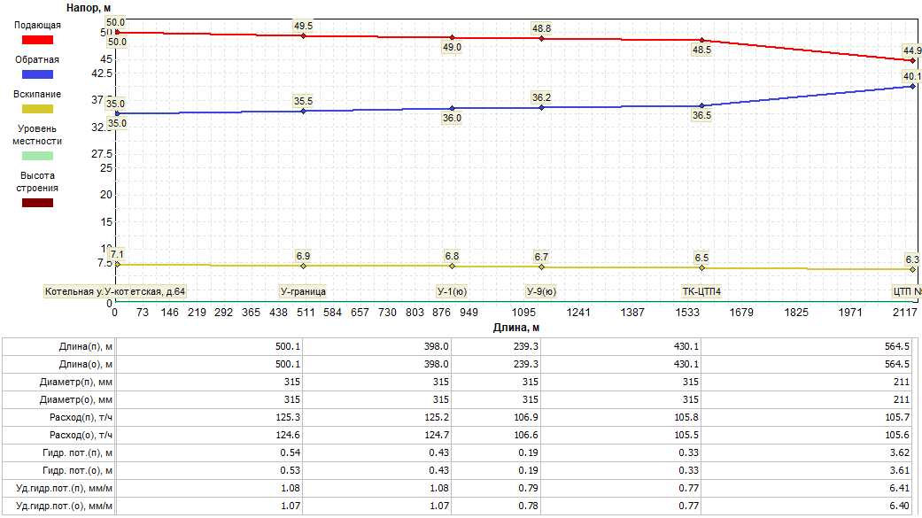
Рисунок 1.3.7.1 – Пьезометрический график участка сети Котельная ул. Советская, д.64 – ЦТП №1

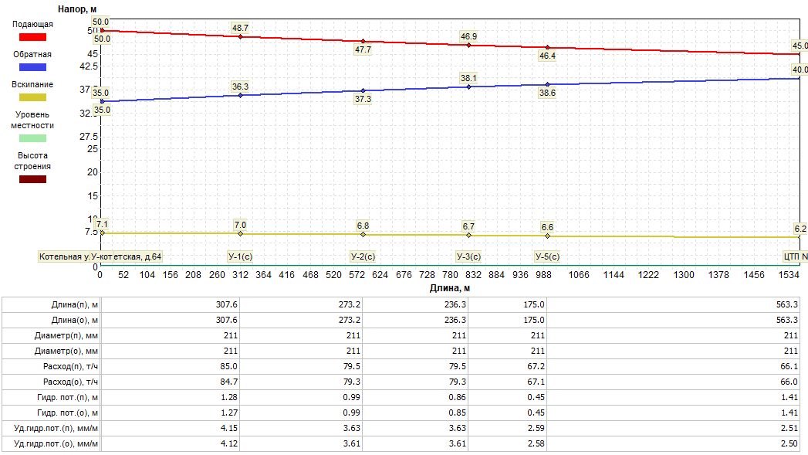
Рисунок 1.3.7.2 – Пьезометрический график участка сети Котельная ул. Советская, д.64 – ЦТП №2

ЦТП №1 по ул. Восточная от котельной ул. Советская, д.64
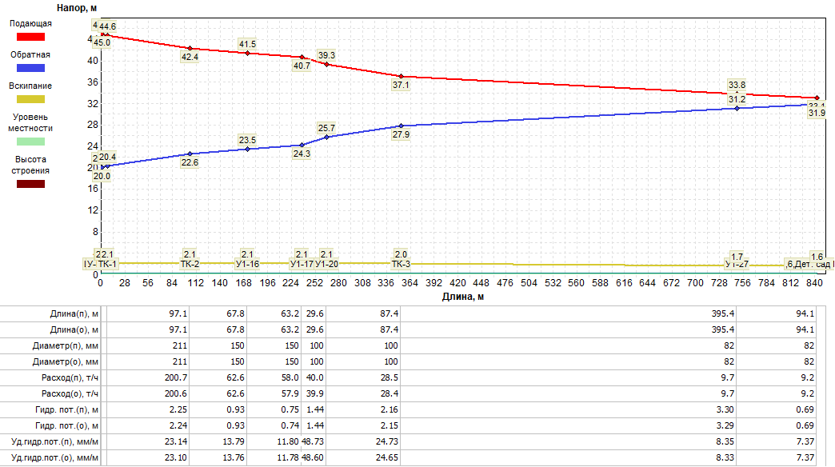
Рисунок 1.3.7.3 – Пьезометрический график участка сети ЦТП №1 ул. Восточная – Детский сад №5

ЦТП №2 по ул. Песчаная от котельной ул. Советская, д.64
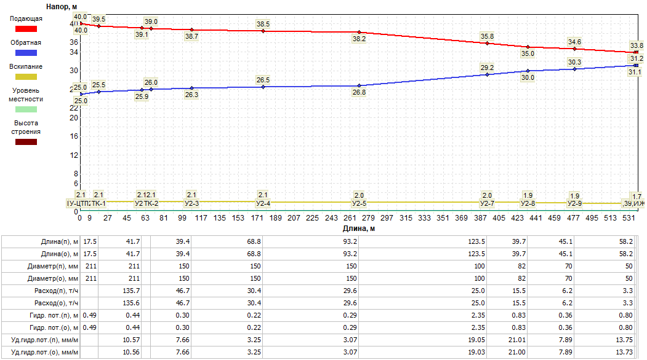
Рисунок 1.3.7.4 – Пьезометрический график участка сети ЦТП №2 ул. Песчаная – ул. Петрова, д.39

1.3.8. Статистика отказов (аварий, инцидентов) и восстановлений (аварийно-восстановительных ремонтов) тепловых сетей и среднее время, затраченное на восстановление работоспособности тепловых сетей, за последние 5 лет.
Информация о количестве отказов (аварий) на участках тепловых сетей теплоснабжающими организациями за последние 5 лет не представлена.
Аварийно-восстановительные работы выполняются в установленные нормами сроки. Диагностика состояния трубопроводов тепловых сетей производится путем выполнения шурфовок. По их результатам определяется необходимый объем летних ремонтов.

1.3.9. Описание процедур диагностики состояния тепловых сетей и планирования капитальных (текущих) ремонтов.
Мероприятия в отношении тепловых сетей, для обеспечения исправного состояния, планируются и осуществляется теплоснабжающей (теплосетевой) организацией в соответствии с требованиями Правил технической эксплуатации тепловых энергоустановок (утв. приказом Министерства энергетики Российской Федерации от 24.03.2003 №115) (далее – Правила), других нормативно-технической документации, нормативно-правовых актов.
Теплоснабжающей (теплосетевой) организацией необходимо организовать постоянный и периодический контроль технического состояния тепловых сетей (осмотры, технические освидетельствования).
Все тепловые сети подвергаются техническому освидетельствованию с целью:
- оценки их технического состояния;
- установления сроков и условий их эксплуатации и определения мер, необходимых для обеспечения расчетного ресурса тепловой энергоустановки;
- выявления потерь топливно-энергетических ресурсов;
Технические освидетельствования тепловых сетей разделяются на:
- первичное (предпусковое) - проводится до допуска в эксплуатацию;
- периодическое (очередное) - проводится в сроки, установленные Правилами или нормативно-техническими документами завода-изготовителя;
- внеочередное - проводится в следующих случаях:
- если тепловая сеть не эксплуатировалась более 12 месяцев;
- после ремонта, связанного со сваркой элементов, работающих под давлением, модернизации или реконструкции тепловой сети;
- после аварии или инцидента на тепловой сети;
- по требованию органов государственного энергетического надзора.
Теплотехнические испытания, инструментальные измерения и другие диагностические работы на тепловых сетях могут выполняться специализированными организациями. При проведении работ используются соответствующие средства измерений, методики и программы.
Помимо гидравлических испытаний на прочность и плотность в организациях, эксплуатирующих тепловые сети, проводятся их испытания на максимальную температуру теплоносителя, на определение тепловых и гидравлических потерь.
Для контроля за состоянием подземных теплопроводов, теплоизоляционных и строительных конструкций следует периодически производить шурфовки на тепловой сети.
Плановые шурфовки проводятся по ежегодно составляемому плану, утвержденному ответственным лицом за исправное состояние и безопасную эксплуатацию тепловых энергоустановок и (или) тепловых сетей (техническим руководителем) организации.
Количество ежегодно проводимых шурфовок устанавливается в зависимости от протяженности сети, способов прокладок и теплоизоляционных конструкций, количества ранее выявленных коррозионных повреждений труб, результатов испытаний на наличие потенциала блуждающих токов.
В тепловых сетях осуществляется систематический контроль за внутренней коррозией трубопроводов путем анализов сетевой воды и конденсата, а также по индикаторам внутренней коррозии, установленным в наиболее характерных точках тепловых сетей (на выводах от источника теплоты, на концевых участках, в нескольких промежуточных узлах). Проверка индикаторов внутренней коррозии осуществляется в ремонтный период.
При эксплуатации тепловых сетей необходимо обеспечить их техническое обслуживание, ремонт, модернизацию и реконструкцию. Сроки планово-предупредительного ремонта тепловых энергоустановок устанавливаются в соответствии с требованиями заводов-изготовителей или разрабатываются проектной организацией. Перечень оборудования тепловых энергоустановок, подлежащего планово-предупредительному ремонту, разрабатывается ответственным за исправное состояние и безопасную эксплуатацию тепловых энергоустановок и утверждается руководителем организации.
Объем технического обслуживания и ремонта определяется необходимостью поддержания исправного, работоспособного состояния и периодического восстановления тепловых сетей с учетом их фактического технического состояния, определяемого по итогам осмотров, технического освидетельствования и диагностирования, испытаний, шурфовок.
Периодичность и продолжительность всех видов ремонта устанавливаются нормативно-техническими документами на ремонт данного вида тепловых энергоустановок.

1.3.10. Описание периодичности и соответствия техническим регламентам и иным обязательным требованиям процедур летних ремонтов с параметрами и методами испытаний тепловых сетей.
Периодичность проводимого ремонта, испытаний (гидравлических, температурных, на тепловые потери) тепловых сетей, расположенных на территории поселения, соответствуют требованиям, определёнными Правилами.

1.3.11. Описание нормативов технологических потерь при передаче тепловой энергии (мощности), теплоносителя, включаемых в расчет отпущенных тепловой энергии (мощности) и теплоносителя.
Информация о нормативах технологических потерь при передаче тепловой энергии теплоносителя включаемых в расчет отпущенных тепловой энергии от источников теплоснабжения и транспортируемой по тепловым сетям теплоснабжающей организации муниципального образования представлена в таблице ниже.
Таблица 1.3.11.1 – Нормативы технологических потерь и теплоносителя при передаче тепловой энергии
Наименование источника | Нормативные потери и затраты теплоносителя, м³/год | Нормативные потери и затраты теплоэнергии, Гкал/год
ООО Управляющая компания "МТК"
Котельная ул. Советская, д. 64 (I-контур) | 6971,5 | 4517,1
ЦТП №1 по ул. Восточная |  | 2344,85
ЦТП №2 по ул. Песчаная |  | 1780,3
Котельная "ФОК" | 92,3 | 62,1
Котельная мкр. Солнечный | 322 | 1199,45
Котельная ул. Железнодорожная, д. 1б | 56,2 | 165,9
Котельная ул. Красноармейская, д. 5 | 43,6 | 103,8

1.3.12. Оценка фактических потерь тепловой энергии и теплоносителя при передаче тепловой энергии и теплоносителя по тепловым сетям за последние 3 года.
Сведения о фактических потерях тепловой энергии при ее передаче по тепловым сетям представлены в таблице 1.3.12.1.
Отличие фактического показателя от нормативного определяет степень эффективности работы водяных тепловых сетей.
Таблица 1.3.12.1 – Фактические потери тепловой энергии при передаче тепловой энергии
Наименование источника | Объем фактических потерь тепловой энергии при её передаче, Гкал
 | 2018 | 2019 | 2020
ООО Управляющая компания "МТК"
Котельная ул. Советская, д. 64 | 4 922,03 | 4 235,95 | 4 027,98
Котельная "ФОК" | 56,36 | 48,51 | 46,12
Котельная мкр. Солнечный | 777,84 | 669,42 | 636,55
Котельная ул. Железнодорожная, д. 1б | 101,45 | 87,31 | 83,02
Котельная ул. Красноармейская, д. 5 | 72,82 | 62,67 | 59,59

1.3.13. Предписания надзорных органов по запрещению дальнейшей эксплуатации участков тепловой сети и результаты их исполнения.
По данным полученным от ресурсоснабжающей организации предписаний надзорных органов по запрещению дальнейшей эксплуатации участков тепловых сетей не выдавались (таблица 1.3.13.1).

Таблица 1.3.13.1 – Предписания надзорных органов по запрещению дальнейшей эксплуатации участков тепловой сети
по состоянию на 01.11.2021 год
№ п.п. | Наименование тепловой сети | Наличие предписаний надзорных органов по запрещению дальнейшей эксплуатации участков тепловой сети и результат их исполнения
 |  | участок  (от __до __) | да/нет; дата, № | наименование надзорного органа | результат исполнения
ООО УК «МТК»
1 | Котельная ул. Советская, д.64 | - | нет | - | -
2 | Котельная «ФОК», ул. Красноармейская, д.58б. | - | нет | - | -
3 | Котельная мкр. Солнечный | - | нет | - | -
4 | Котельная ул. Железнодорожная, 1б. | - | нет | - | -
5 | Котельная ул. Красноармейская, д.5 | - | нет | - | -

1.3.14. Описание наиболее распространенных типов присоединений теплопотребляющих установок потребителей к тепловым сетям, определяющих выбор и обоснование графика регулирования отпуска тепловой энергии потребителям.
Подключение потребителей тепловой энергии, расположенных на территории муниципального образования «Городское поселение - поселок Максатиха», к централизованной системе теплоснабжения осуществляется по зависимой схеме напрямую.
Регулирование отпуска тепловой энергии производится качественным методом.
Системы централизованного горячего водоснабжения на территории муниципального образования отсутствуют.

1.3.15. Сведения о наличии коммерческого приборного учета тепловой энергии, отпущенной из тепловых сетей потребителям и анализ планов по установке приборов учета тепловой энергии и теплоносителя.
Потребители, финансируемые из бюджетов различных уровней, а также часть объектов жилищного фонда на территории МО «Городское поселение - поселок Максатиха» частично оборудованы приборами учета тепловой энергии.
Информация о наличии коммерческого приборного учета тепловой энергии у потребителей, подключенных к тепловым сетям котельных муниципального образования представлена в таблице 1.3.15.
Таблица 1.3.15 – Информация о наличии коммерческого приборного учета тепловой энергии у потребителей
Адрес потребителя | Марка прибора учета | Дата поверки
ул. Спортивная, д.19 | Магика АТ2200 | 11.08.2020
ул. Парковская, д.25 | ТЭМ-104 | 24.07.2020
ул. Смирнова, д.15 | ТВ7-модель 1 | 20.08.2019
ул. Пролетарская, д.55 | ТЭМ-104 | 11.02.2020
ул. Василенкова, д.21 | Магика АТ2200 | 27.01.2020
ул. Смирнова, д.12 | ЭСКО-РВ.08 | 22.11.2019
ул. Смирнова, д.9 | Магика АТ1200 ЕА 101101 | 05.09.2019
ул. Парковская, д.26 | Магика А2200-3 | 24.07.2019
ул. Железнодорожная, д.16а | ВТЭ-1К | 29.10.2019
ул. Садовая, д.12 | Магика М1502004 | 09.09.2019
ул. Спортивная. д.16 | Магика ЕА110602 | 24.06.2019
ул. Василенкова, д.3 | Магика мод. АТ2200 | 16.08.2019
ул. Парковская, д.17 | Омега-ТР | 24.08.2017
ул. Садовая, д. 8а | ВСТН50 | 03.10.2020
ул. Советская, д.41б | Магика АТ-22000 | 20.01.2019
ул. Северная, д.5а | Омега ТР | 2018
ул. Смирнова, д.10 | Омега ТР | 2018
ул. Парковская, д.28 | Интеграл МК-МАХХ | 01.03.2019
ул. Василенкова д.2б | ТЭМ-104 | 23.09.2020
ул. Восточная, д.1 | Магика 2200-50 | 08.09.2019

На период 2022-2032 годы предусматривается проведение работы по установке общедомовых приборов учета тепловой энергии с доведением уровня оприборенности до 80% от общего количества абонентов.
При отсутствии установленных приборов учета, оплата поставленной тепловой энергии осуществляется на основании утвержденных нормативов потребления коммунальных услуг (части 1.5.4 Главы 1 Обосновывающих материалов к Схеме теплоснабжения).

1.3.16. Анализ работы диспетчерских служб теплоснабжающих (теплосетевых) организаций и используемых средств автоматизации, телемеханизации и связи.
ООО УК «МТК» укомплектована эксплуатационной диспетчерской и аварийной службой. Диспетчер работает в рабочие дни с 8.00 до 17.00. В случае аварии или заявки в другое время суток диспетчер из Единой Диспетчерской Службы уведомляет директора или зам. директора.
Информация по диспетчерским службам теплоснабжающих организаций представлена в таблице ниже.
Таблица 1.3.16.1 – Информация по работе диспетчерских служб теплоснабжающих организаций
№ п.п. | Наименование котельной и тепловой сети | Наличие диспетчерской службы теплоснабжающей (теплосетевой) организации | Использование средств автоматизации, телемеханизации при работе диспетчерской службы | Наличие замечаний к работе диспетчерской службы
по состоянию на 01.09.2021 год
1 | ООО УК «МТК» | да | не используются | отсутствуют

1.3.17. Уровень автоматизации и обслуживания центральных тепловых пунктов, насосных станций.
На территории муниципального образования «Городское поселение - поселок Максатиха» центральные тепловые пункты и насосные станции отсутствуют.

1.3.18. Сведения о наличии защиты тепловых сетей от превышения давления.
Защита тепловых сетей МО «Городское поселение - поселок Максатиха» от превышения давления во всех системах теплоснабжения отсутствует.

1.3.19. Перечень выявленных бесхозяйных тепловых сетей и обоснование выбора организации, уполномоченной на их эксплуатацию.
По состоянию на 01.11.2021 года на территории муниципального образования «Городское поселение - поселок Максатиха» бесхозяйные тепловые сети не выявлены.

1.3.20. Данные энергетических характеристик тепловых сетей.
Информация о значениях энергетических характеристик тепловых сетей ресурсоснабжающей организацией не представлена.

1.4. Зоны действия источников тепловой энергии.
Сведения по зонам действия источников тепловой энергии представлены в таблице 1.4.1.
Таблица 1.4.1 – Зоны действия источников тепловой энергии муниципального образования «Городское поселение - поселок Максатиха»
Наименование источника | Графическое отображение | Зона действия источника
ООО УК «МТК»
Котельная ул. Советская, д.64 (I-контур) | 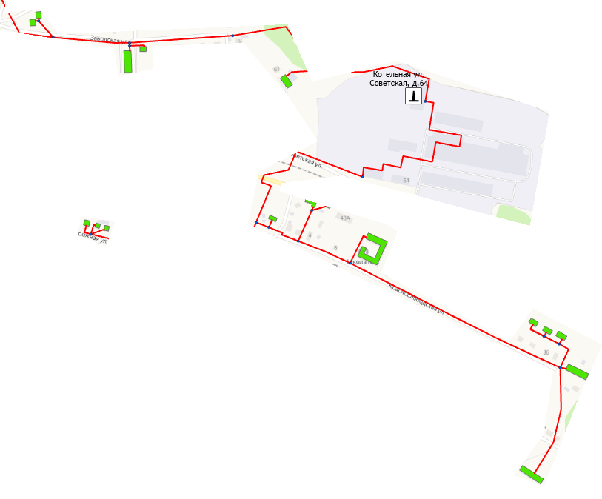 | ул. Мологская,7,ИЖС  ул. Заводская,2б,ИЖС  ул. Заводская,7б,Общежитие (2 эт. 26 ком.)  ЦТП №2  ул. Заводская,7а,ИЖС  ул. Краснослободская,3,ИЖС  ул. Железнодорожная,43,Школа-интернат  ул. Железнодорожная,43б,ИЖС  ул. Краснослободская,10,СОШ №2  ул. Железнодорожная,56,ИЖС  ул. Железнодорожная,57,ИЖС  ул. Железнодорожная,58,ИЖС  ул. Краснослободская,40,Дет. сад №2  ул. Дружбы,49,Общежитие  ул. 2-ая Железнодорожная,1,ИЖС  ул. 2-ая Железнодорожная,2,ИЖС  ул. 2-ая Железнодорожная,3,ИЖС  ул. Советская,61,МКД (2 эт. 6 кв.)  ЦТП №1
ЦТП №1 по ул. Восточная от котельной ул. Советская, д.64 | 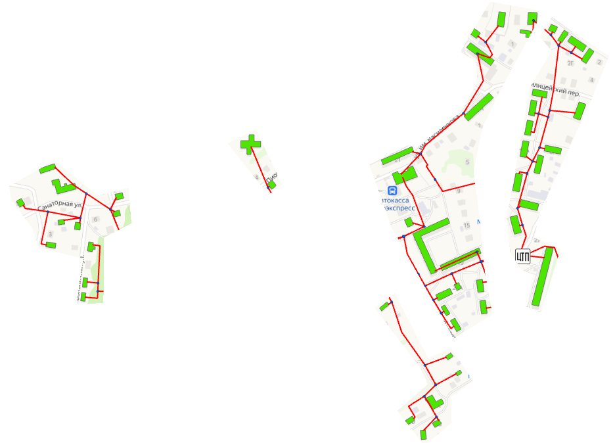 | ул. Восточная,1,МКД (5 эт. 120 кв.)  ул. Пролетарская,73,ИЖС  ул. Пролетарская,75,ИЖС  ул. Колхозная,10б,ИЖС  ул. Колхозная,10,ИЖС  ул. Колхозная,10в,ИЖС  ул. Пролетарская,77а,Школа искусств  ул. 40 лет Октября,6,Дет. сад №5  ул. Пролетарская,54,  ул. Пролетарская,48,  ул. Пролетарская,52,  ул. Пролетарская,46,  ул. Спортивная,19,МКД (5 эт. 87 кв.)  ул. Спортивная,21,МКД (2 эт. 12 кв.)  ул. Спортивная,23,МКД (2 эт. 12 кв.)  ул. Садовая,16,МКД (2 эт. 16 кв.)  ул. Садовая,12,МКД (2 эт. 16 кв.)  ул. Спортивная,21а,МКД (2 эт. 6 кв.)  ул. Садовая,10,МКД (2 эт. 16 кв.)  ул. Спортивная,16,МКД (2 эт. 16 кв.)  ул. Спортивная,12а,МКД (2 эт. 11 кв.)  ул. Спортивная,12,МКД (2 эт. 12 кв.)  ул. Спортивная,14,МКД (2 эт. 12 кв.)  ул. Садовая,8а,МКД (2 эт. 12 кв.)  пер. Милицейский,2,МКД (2 эт. 12 кв.)  пер. Милицейский,8,МКД (2 эт. 16 кв.)  ул. Василенкова,2,Маг. "Молочный"  ул. Железнодорожная,20,РОВД  ул. Василенкова,2а,Налог. служба  ул. Василенкова,2в,МКД (2 эт. 14 ком.)  ул. Василенкова,2б,МКД (2 эт. 12 кв.)  ул. Железнодорожная,20,  ул. Василенкова,20,Суд  ул. Василенкова,21,МКД (5 эт. 59 кв.)  ул. Василенкова,10а,МКД (2 эт. 22 кв.)  ул. Василенкова,3,МКД (5 эт. 59 кв.)  ул. Железнодорожная,16а,МКД (3 эт. 12 кв.)  ул. Железнодорожная,18,Дет. сад №3  ул. Пионерская,5,  ул. Санаторная,4,ИЖС  ул. Санаторная,9,МКД (1 эт.)  ул. Санаторная,11,МКД (1 эт.)  ул. Санаторная,13а,ИЖС  ул. Лесная,5,  ул. Санаторная,5,Пенсион. фонд  ул. Санаторная,8,ИЖС  ул. Больничная,1а,ИЖС  ул. Больничная,2,ИЖС  ул. Больничная,6,ИЖС  ул. Больничная,8,ИЖС  ул. Красноармейская,58,Спортивный зал  ул. Пролетарская,44а,Магазин
ЦТП №2 по ул. Песчаная от котельной ул. Советская, д.64 | 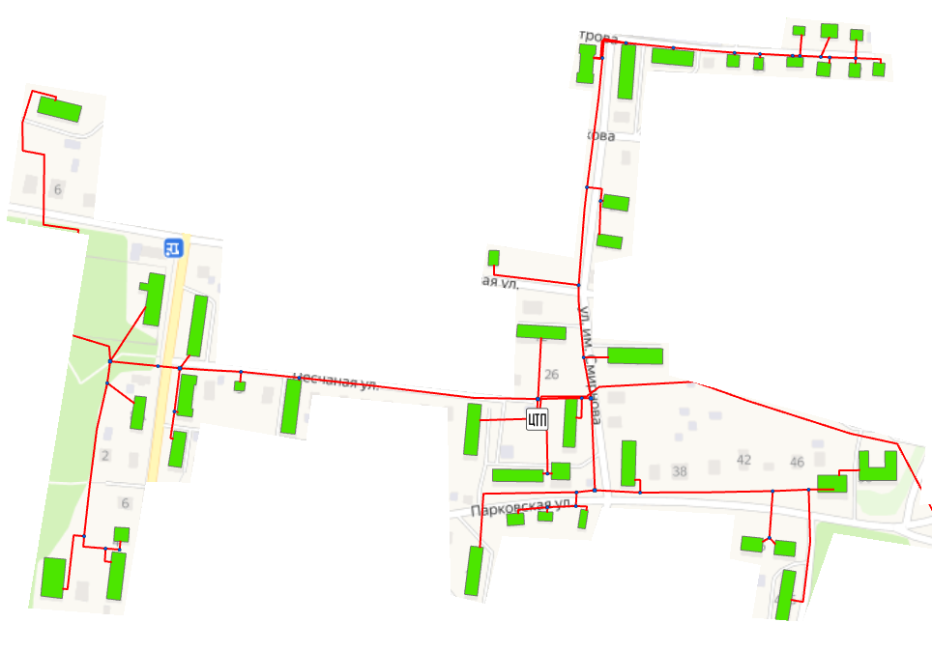 | ул. Парковская,25,МКД (2 эт. 6 кв.)  ул. Парковская,27,МКД (2 эт. 6 кв.)  ул. Парковская,50а,ГПТУ-18  ул. Парковская,50,ГПТУ-18  ул. Смирнова,12,МКД (3 эт. 27 кв.)  ул. Смирнова,15,МКД (2 эт. 18 кв.)  ул. Песчаная,23,МКД (3 эт. 27 кв.)  ул. Парковская,26,МКД (3 эт. 26 кв.)  ул. Парковская,28,МКД (3 эт. 9 кв.)  ул. Смирнова,9,МКД (2 эт. 16 кв.)  ул. Смирнова,10,МКД (3 эт. 27 кв.)  ул. Парковская,17,МКД (3 эт. 27 кв.)  ул. Парковская,19,Гострах  ул. Парковская,19а,ИЖС  ул. Смирнова,8,ИЖС  ул. Северная,5,МКД (2 эт. 16 кв.)  ул. Северная,5а,МКД (3 эт. 27 кв.)  ул. Песчаная,5,ИЖС  ул. Песчаная,9,МКД (2 эт. 17 кв.)  ул. Северная,10,Детский сад №1  ул. Северная,8а,МКД (2 эт. 8 кв.)  ул. Боровая,1а,МКД (2 эт. 16 кв.)  ул. Северная,3,МКД (2 эт. 12 кв.)  ул. Советская,23,Ростелеком  ул. Северная,2,Адм. здание  ул. Северная,4,Центр занятости  ул. Боровая,40,ИЖС  ул. Смирнова,21,ИЖС  ул. Смирнова,19,ИЖС  ул. Смирнова,23,МКД (2 эт. 18 кв.)  ул. Петрова,35,МКД (2 эт. 34 кв.)  ул. Петрова,39,ИЖС  ул. Петрова,41,ИЖС  ул. Петрова,43,ИЖС  ул. Петрова,45,ИЖС  ул. Петрова,47,ИЖС  ул. Петрова,49,ИЖС  ул. Петрова,38,ИЖС  ул. Петрова,40,ИЖС  ул. Петрова,42,ИЖС  ул. Советская,41б,МКД (3 эт. 27 кв.)  ул. Смирнова,20,МКД (2 эт. 16 кв.)
Котельная «ФОК», ул. Красноармейская, д.58б. |  | ул. Красноармейская,58а,ФОК  ул. Красноармейская,58,СОШ №1  ул. Красноармейская,58,СОШ №1 корп. 2  ул. Красноармейская,56,МКД (2 эт. 4 кв.)  ул. Пролетарская,55,МКД (3 эт. 30 кв.)
Котельная мкр. Солнечный | 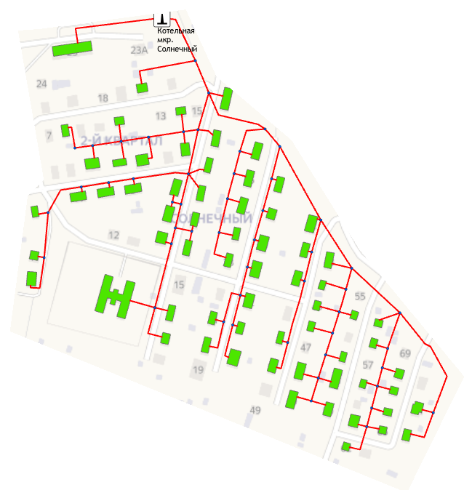 | ул. Восточная,25,МКД (3 эт. 27 кв.)  мкр. Солнечный,14,Дет. сад. №4  ул. Запрудная,9,ИЖС  ул. Запрудная,11,ИЖС  ул. Запрудная,13,ИЖС  мкр. Солнечный,68,  мкр. Солнечный,67,  мкр. Солнечный,66,  мкр. Солнечный,65,  мкр. Солнечный,71,  мкр. Солнечный,72,  мкр. Солнечный,50,  мкр. Солнечный,51,  мкр. Солнечный,52,  мкр. Солнечный,54,  мкр. Солнечный,61,  мкр. Солнечный,59,  мкр. Солнечный,56а,  мкр. Солнечный,56,  мкр. Солнечный,62,  мкр. Солнечный,44,  мкр. Солнечный,45,  мкр. Солнечный,46,  мкр. Солнечный,48,  мкр. Солнечный,49,  мкр. Солнечный,43,  мкр. Солнечный,37,  мкр. Солнечный,38,  мкр. Солнечный,40,  мкр. Солнечный,41,  мкр. Солнечный,42,  мкр. Солнечный,23,  мкр. Солнечный,24,  мкр. Солнечный,25,  мкр. Солнечный,26,  мкр. Солнечный,27,  мкр. Солнечный,28,  мкр. Солнечный,29,  мкр. Солнечный,30,  мкр. Солнечный,31,  мкр. Солнечный,32,  мкр. Солнечный,33,  мкр. Солнечный,34,  мкр. Солнечный,20,  мкр. Солнечный,21,  мкр. Солнечный,16,  мкр. Солнечный,17,  мкр. Солнечный,1а,  мкр. Солнечный,1,  мкр. Солнечный,2,  мкр. Солнечный,3,  мкр. Солнечный,4,  мкр. Солнечный,5,  мкр. Солнечный,6,  мкр. Солнечный,7,  мкр. Солнечный,8,  мкр. Солнечный,9,  мкр. Солнечный,10,  мкр. Солнечный,11,  мкр. Солнечный II,1,  мкр. Солнечный II,2,  мкр. Солнечный II,3,  мкр. Солнечный II,4,  мкр. Солнечный II,8,  мкр. Солнечный II,11,  мкр. Солнечный II,14,  мкр. Солнечный II,20,
Котельная ул. Железнодорожная, 1б. |  | ул. Пролетарская,7,Поликлиника  ул. Пролетарская,4,БТИ  пл. Свободы,2,Администрация  пл. Свободы,3,Музей  ул. Пролетарская,1,ДК  ул. Железнодорожная,1б,Контора МУП ЖКУ  ул. Железнодорожная,1б,Аптека
Котельная ул. Красноармейская, д.5 |  | ул. Красноармейская,11,Адм.  ул. Красноармейская,5,Адм.  ул. Красноармейская,3,УФК  ул. им. Нового,2,Гостиница  пер. Сосновый,6,Сан.бак. лаборатория  ул. Красноармейская,5,Гаражи  ул. им. Нового,2а,Магазин

1.5. Тепловые нагрузки потребителей тепловой энергии, групп потребителей тепловой энергии.

1.5.1. Описание значений спроса на тепловую мощность в расчетных элементах территориального деления. Описание значений расчетных тепловых нагрузок на коллекторах источников тепловой энергии.
Тепловые нагрузки потребителей, обслуживаемых котельными, в зонировании по тепловым районам муниципального образования «Городское поселение - поселок Максатиха» приведена в таблице 1.5.1.1.
Таблица 1.5.1 – Присоединенная нагрузка потребителей по тепловым районам
Наименование теплового района | Наименование источников теплоснабжения | Подключенная нагрузка, Гкал/ч
Тепловой район №1 | Котельная ул. Советская, д.64 | 10,38
Тепловой район №2 | Котельная «ФОК», ул. Красноармейская, д.58б. | 0,88
Тепловой район №3 | Котельная мкр. Солнечный | 0,93
Тепловой район №4 | Котельная ул. Железнодорожная, 1б. | 0,633
Тепловой район №5 | Котельная ул. Красноармейская, д.5 | 0,41

По итогам 2020 года подключенная тепловая нагрузка на технологические нужды и отопление (вентиляцию) составляет 13,228 Гкал/ч.
В таблице ниже приведена информация о расчетных тепловых нагрузках на коллекторах источников тепловой энергии.
Таблица 1.5.1.2 – Информация о расчетных тепловых нагрузках источников тепловой энергии
Наименование источника тепловой энергии | Присоединенная тепловая нагрузка потребителей, Гкал/ч
 | Всего | Отопление (вентиляция) | Технологические нужды
ООО УК «МТК»
Котельная ул. Советская, д.64 | 10,38 | 7,63 | 2,75
Котельная «ФОК», ул. Красноармейская, д.58б. | 0,88 | 0,88 | ―
Котельная мкр. Солнечный | 0,93 | 0,93 | ―
Котельная ул. Железнодорожная, 1б. | 0,633 | 0,633 | ―
Котельная ул. Красноармейская, д.5 | 0,41 | 0,41 | ―
ИТОГО | 13,228 | 10,478 | 2,75

1.5.2. Описание случаев и условий применения отопления жилых помещений в многоквартирных домах с использованием индивидуальных квартирных источников тепловой энергии.
Пунктом 14 статьи 1 Градостроительного кодекса РФ определено, что изменение параметров объектов капитального строительства является реконструкцией. Сводом правил по проектированию и строительству СП 13-102-2003, принятым Постановлением Госстроя России от 21.08.2003 №153 комплекс строительных работ и организационно-технических мероприятий, связанных с изменением основных технико-экономических показателей (нагрузок, планировки помещений, строительного объема и общей площади здания, инженерной оснащенности) определяется как реконструкция здания. Таким образом, установка индивидуальных источников отопления в уже введенных в эксплуатацию жилых домах может осуществляться только путем реконструкции всего многоквартирного дома, а не посредством переустройства (перепланировки) отдельных жилых помещений.
В соответствии со статьей 51 Градостроительного кодекса РФ строительство, реконструкция объектов капитального строительства осуществляются на основании разрешения на строительство. Разрешение на строительство выдается органом местного самоуправления по месту нахождения земельного участка, на котором планируется строительство или расположен планируемый к реконструкции объект капитального строительства.
В соответствии с подпунктом 6.2 части 7 статьи 51 Градостроительного кодекса РФ перечень документов, прилагаемых к заявлению о выдаче разрешения на реконструкцию, включает решение общего собрания собственников помещений в многоквартирном доме, принятое в соответствии с жилищным законодательством. В связи с демонтажем внутридомовой централизованной системы теплоснабжения при переходе на индивидуальные источники тепловой энергии происходит уменьшение размера общего имущества в многоквартирном доме, поэтому для проведения реконструкции в соответствии с частью 3 ст. 36 Жилищного кодекса РФ, необходимо согласие всех без исключения собственников жилых помещений в многоквартирном доме.
Пункт 15 статьи 14 Федерального закона № 190-ФЗ «О теплоснабжении» запрещает переход на отопление жилых помещений в многоквартирных домах с использованием индивидуальных квартирных источников тепловой энергии, перечень которых определяется правилами подключения к системам теплоснабжения, утвержденными Правительством Российской Федерации, при наличии осуществленного в надлежащем порядке подключения к системам теплоснабжения многоквартирных домов, за исключением случаев, определенных схемой теплоснабжения.
По состоянию на 01 ноября 2021 года предложения граждан по внесению изменений в схему теплоснабжения муниципального образования в части перехода на индивидуальные источники тепловой энергии не поступали.
Предложения единых теплоснабжающих организаций по переводу потребителей на индивидуальные источники теплоснабжения приведены в разделе 7.1 Обосновывающих материалов Схемы теплоснабжения.

1.5.3. Описание величины потребления тепловой энергии в расчетных элементах территориального деления за отопительный период и за год в целом.
Информация о фактическом объем отпуске тепловой энергии представлено в таблице 1.5.3.
Таблица 1.5.3 – Фактические значения потребления тепловой энергии
Наименование источника тепловой энергии | 2020 год
 | Отпущено тепловой энергии, Гкал
 | На отопление и вентиляцию
ООО УК «МТК»
Котельная ул. Советская, д. 64 | 19 151,88
Котельная "ФОК" | 1 614,44
Котельная мкр. Солнечный | 1 715,92
Котельная ул. Железнодорожная, д. 1б | 1 167,93
Котельная ул. Красноармейская, д. 5 | 756,40
ИТОГО | 24 406,57

1.5.4. Существующие нормативы потребления тепловой энергии для населения на отопление и горячее водоснабжение.
Существующие нормативы потребления тепловой энергии на отопление для населения МО «Городское поселение - поселок Максатиха» утверждены приказом Главного управления «Региональная энергетическая комиссия» Тверской области №92-нп от 27.05.2019 г.
Информация о нормативах отопления в жилых и нежилых помещениях приведена в таблице ниже.
Таблица 1.5.4.1 – Нормативы потребления тепловой энергии населением
Номер документа, которым установлен норматив потребления коммунальных услуг | Норматив потребления тепловой энергии на отопление, Гкал/кв. м (расчет на 7 месяцев) | Норматив потребления тепловой энергии на отопление, Гкал/кв. м (расчет на 12 месяцев) | Период оплаты
Решение Совета депутатов городского поселения поселок Максатиха N 16 от 24.12.2008 | 0,034 | 0,02 | по заявлению гражданина - либо 12 месяцев, либо - отопительный период

1.5.5. Описание сравнения величины договорной и расчетной тепловой нагрузки по зоне действия каждого источника тепловой энергии
В договорах теплоснабжения потребителей тепловой энергии с теплоснабжающими организациями указаны проектные нагрузки на все виды теплопотребления по каждому объекту теплоснабжения потребителя.
Проектные тепловые нагрузки потребителей централизованного теплоснабжения от котельных МО «Городское поселение - поселок Максатиха» представлены в таблице 1.5.5.1.
Таблица 1.5.5.1 – Информация о тепловых нагрузках потребителей котельных
Наименование | Отопление, Гкал/ч | ГВС, Гкал/ч | Вентиляция, Гкал/ч | Всего, Гкал/ч
Котельная ул. Советская, д.64 (I-контур) | 7,6244 | 0 | 0 | 7,6244
ул. Мологская,7,ИЖС | 0,001 | 0 | 0 | 0,001
ул. Заводская,2б,ИЖС | 0,01 | 0 | 0 | 0,01
ул. Заводская,7б,Общежитие (2 эт. 26 ком.) | 0,1048 | 0 | 0 | 0,1048
ЦТП №2 | 2,6 | 0 | 0 | 2,6
ул. Заводская,7а,ИЖС | 0,006 | 0 | 0 | 0,006
ул. Краснослободская,3,ИЖС | 0,0049 | 0 | 0 | 0,0049
ул. Железнодорожная,43,Школа-интернат | 0,044 | 0 | 0 | 0,044
ул. Железнодорожная,43б,ИЖС | 0,0087 | 0 | 0 | 0,0087
ул. Краснослободская,10,СОШ №2 | 0,2157 | 0 | 0 | 0,2157
ул. Железнодорожная,56,ИЖС | 0,0243 | 0 | 0 | 0,0243
ул. Железнодорожная,57,ИЖС | 0,0243 | 0 | 0 | 0,0243
ул. Железнодорожная,58,ИЖС | 0,0243 | 0 | 0 | 0,0243
ул. Краснослободская,40,Дет. сад №2 | 0,1229 | 0 | 0 | 0,1229
ул. Дружбы,49,Общежитие | 0,09 | 0 | 0 | 0,09
ул. 2-ая Железнодорожная,1,ИЖС | 0,0155 | 0 | 0 | 0,0155
ул. 2-ая Железнодорожная,2,ИЖС | 0,0075 | 0 | 0 | 0,0075
ул. 2-ая Железнодорожная,3,ИЖС | 0,0062 | 0 | 0 | 0,0062
ул. Советская,61,МКД (2 эт. 6 кв.) | 0,0543 | 0 | 0 | 0,0543
ЦТП №1 | 4,26 | 0 | 0 | 4,26
Котельная мкр. Солнечный | 0,9302 | 0 | 0 | 0,9302
ул. Восточная,25,МКД (3 эт. 27 кв.) | 0,1358 | 0 | 0 | 0,1358
мкр. Солнечный,14,Дет. сад. №4 | 0,0847 | 0 | 0 | 0,0847
ул. Запрудная,9,ИЖС | 0,0043 | 0 | 0 | 0,0043
ул. Запрудная,11,ИЖС | 0,0058 | 0 | 0 | 0,0058
ул. Запрудная,13,ИЖС | 0,0148 | 0 | 0 | 0,0148
мкр. Солнечный,68, | 0,0058 | 0 | 0 | 0,0058
мкр. Солнечный,67, | 0,0072 | 0 | 0 | 0,0072
мкр. Солнечный,66, | 0,0065 | 0 | 0 | 0,0065
мкр. Солнечный,65, | 0,0057 | 0 | 0 | 0,0057
мкр. Солнечный,71, | 0,0217 | 0 | 0 | 0,0217
мкр. Солнечный,72, | 0,0059 | 0 | 0 | 0,0059
мкр. Солнечный,50, | 0,0096 | 0 | 0 | 0,0096
мкр. Солнечный,51, | 0,0139 | 0 | 0 | 0,0139
мкр. Солнечный,52, | 0,007 | 0 | 0 | 0,007
мкр. Солнечный,54, | 0,0065 | 0 | 0 | 0,0065
мкр. Солнечный,61, | 0,0096 | 0 | 0 | 0,0096
мкр. Солнечный,59, | 0,0079 | 0 | 0 | 0,0079
мкр. Солнечный,56а, | 0,0065 | 0 | 0 | 0,0065
мкр. Солнечный,56, | 0,0065 | 0 | 0 | 0,0065
мкр. Солнечный,62, | 0,005 | 0 | 0 | 0,005
мкр. Солнечный,44, | 0,0069 | 0 | 0 | 0,0069
мкр. Солнечный,45, | 0,0071 | 0 | 0 | 0,0071
мкр. Солнечный,46, | 0,0062 | 0 | 0 | 0,0062
мкр. Солнечный,48, | 0,0137 | 0 | 0 | 0,0137
мкр. Солнечный,49, | 0,0139 | 0 | 0 | 0,0139
мкр. Солнечный,43, | 0,0085 | 0 | 0 | 0,0085
мкр. Солнечный,37, | 0,0123 | 0 | 0 | 0,0123
мкр. Солнечный,38, | 0,012 | 0 | 0 | 0,012
мкр. Солнечный,40, | 0,0125 | 0 | 0 | 0,0125
мкр. Солнечный,41, | 0,0085 | 0 | 0 | 0,0085
мкр. Солнечный,42, | 0,0128 | 0 | 0 | 0,0128
мкр. Солнечный,23, | 0,0103 | 0 | 0 | 0,0103
мкр. Солнечный,24, | 0,0101 | 0 | 0 | 0,0101
мкр. Солнечный,25, | 0,0174 | 0 | 0 | 0,0174
мкр. Солнечный,26, | 0,0152 | 0 | 0 | 0,0152
мкр. Солнечный,27, | 0,0156 | 0 | 0 | 0,0156
мкр. Солнечный,28, | 0,0103 | 0 | 0 | 0,0103
мкр. Солнечный,29, | 0,01 | 0 | 0 | 0,01
мкр. Солнечный,30, | 0,0085 | 0 | 0 | 0,0085
мкр. Солнечный,31, | 0,0085 | 0 | 0 | 0,0085
мкр. Солнечный,32, | 0,0138 | 0 | 0 | 0,0138
мкр. Солнечный,33, | 0,0096 | 0 | 0 | 0,0096
мкр. Солнечный,34, | 0,0128 | 0 | 0 | 0,0128
мкр. Солнечный,20, | 0,012 | 0 | 0 | 0,012
мкр. Солнечный,21, | 0,0091 | 0 | 0 | 0,0091
мкр. Солнечный,16, | 0,0221 | 0 | 0 | 0,0221
мкр. Солнечный,17, | 0,0079 | 0 | 0 | 0,0079
мкр. Солнечный,1а, | 0,0075 | 0 | 0 | 0,0075
мкр. Солнечный,1, | 0,015 | 0 | 0 | 0,015
мкр. Солнечный,2, | 0,015 | 0 | 0 | 0,015
мкр. Солнечный,3, | 0,015 | 0 | 0 | 0,015
мкр. Солнечный,4, | 0,015 | 0 | 0 | 0,015
мкр. Солнечный,5, | 0,015 | 0 | 0 | 0,015
мкр. Солнечный,6, | 0,0071 | 0 | 0 | 0,0071
мкр. Солнечный,7, | 0,0148 | 0 | 0 | 0,0148
мкр. Солнечный,8, | 0,0148 | 0 | 0 | 0,0148
мкр. Солнечный,9, | 0,0148 | 0 | 0 | 0,0148
мкр. Солнечный,10, | 0,0148 | 0 | 0 | 0,0148
мкр. Солнечный,11, | 0,0148 | 0 | 0 | 0,0148
мкр. Солнечный II,1, | 0,0116 | 0 | 0 | 0,0116
мкр. Солнечный II,2, | 0,0115 | 0 | 0 | 0,0115
мкр. Солнечный II,3, | 0,0114 | 0 | 0 | 0,0114
мкр. Солнечный II,4, | 0,015 | 0 | 0 | 0,015
мкр. Солнечный II,8, | 0,009 | 0 | 0 | 0,009
мкр. Солнечный II,11, | 0,0064 | 0 | 0 | 0,0064
мкр. Солнечный II,14, | 0,0062 | 0 | 0 | 0,0062
мкр. Солнечный II,20, | 0,0176 | 0 | 0 | 0,0176
БМК "ФОК" | 0,875 | 0 | 0 | 0,875
ул. Красноармейская,58а,ФОК | 0,2691 | 0 | 0 | 0,2691
ул. Красноармейская,58,СОШ №1 | 0,2898 | 0 | 0 | 0,2898
ул. Красноармейская,58,СОШ №1 корп. 2 | 0,0828 | 0 | 0 | 0,0828
ул. Красноармейская,56,МКД (2 эт. 4 кв.) | 0,0483 | 0 | 0 | 0,0483
ул. Пролетарская,55,МКД (3 эт. 30 кв.) | 0,185 | 0 | 0 | 0,185
БМК "Больница" | 0,5924 | 0 | 0 | 0,5924
ул. Красноармейская,25,Роддом | 0,0562 | 0 | 0 | 0,0562
ул. Красноармейская,25,ЦРБ | 0,5013 | 0 | 0 | 0,5013
ул. Красноармейская,25,Дет.поликлиника | 0,0233 | 0 | 0 | 0,0233
ул. Санаторная,2а,Стоматология | 0,0115 | 0 | 0 | 0,0115
Котельная ул. Красноармейская | 0,406 | 0 | 0 | 0,406
ул. Красноармейская,11,Администрация | 0,05 | 0 | 0 | 0,05
ул. Красноармейская,5,Администрация | 0,097 | 0 | 0 | 0,097
ул. Красноармейская,3,УФК | 0,023 | 0 | 0 | 0,023
ул. им. Нового,2,Гостиница | 0,143 | 0 | 0 | 0,143
пер. Сосновый,6,Сан.бак. лаборатория | 0,015 | 0 | 0 | 0,015
ул. Красноармейская,5,Гаражи | 0,034 | 0 | 0 | 0,034
ул. им. Нового,2а,Магазин | 0,044 | 0 | 0 | 0,044
Котельная ул. Железнодорожная | 0,633 | 0 | 0 | 0,633
ул. Пролетарская,7,Поликлиника | 0,086 | 0 | 0 | 0,086
ул. Пролетарская,4,БТИ | 0,049 | 0 | 0 | 0,049
пл. Свободы,2,Администрация | 0,118 | 0 | 0 | 0,118
пл. Свободы,3,Музей | 0,03 | 0 | 0 | 0,03
ул. Пролетарская,1,ДК | 0,311 | 0 | 0 | 0,311
ул. Железнодорожная,1б,Контора МУП ЖКУ | 0,032 | 0 | 0 | 0,032
ул. Железнодорожная,1б,Аптека | 0,007 | 0 | 0 | 0,007
ЦТП №2 | 2,5998 | 0 | 0 | 2,5998
ул. Парковская,25,МКД (2 эт. 6 кв.) | 0,0254 | 0 | 0 | 0,0254
ул. Парковская,27,МКД (2 эт. 6 кв.) | 0,0254 | 0 | 0 | 0,0254
ул. Парковская,50а,ГПТУ-18 | 0,1 | 0 | 0 | 0,1
ул. Парковская,50,ГПТУ-18 | 0,1572 | 0 | 0 | 0,1572
ул. Смирнова,12,МКД (3 эт. 27 кв.) | 0,1102 | 0 | 0 | 0,1102
ул. Смирнова,15,МКД (2 эт. 18 кв.) | 0,0989 | 0 | 0 | 0,0989
ул. Песчаная,23,МКД (3 эт. 27 кв.) | 0,1317 | 0 | 0 | 0,1317
ул. Парковская,26,МКД (3 эт. 26 кв.) | 0,0931 | 0 | 0 | 0,0931
ул. Парковская,28,МКД (3 эт. 9 кв.) | 0,0349 | 0 | 0 | 0,0349
ул. Смирнова,9,МКД (2 эт. 16 кв.) | 0,086 | 0 | 0 | 0,086
ул. Смирнова,10,МКД (3 эт. 27 кв.) | 0,1243 | 0 | 0 | 0,1243
ул. Парковская,17,МКД (3 эт. 27 кв.) | 0,1311 | 0 | 0 | 0,1311
ул. Парковская,19,Гострах | 0,0065 | 0 | 0 | 0,0065
ул. Парковская,19а,ИЖС | 0,0127 | 0 | 0 | 0,0127
ул. Смирнова,8,ИЖС | 0,0124 | 0 | 0 | 0,0124
ул. Северная,5,МКД (2 эт. 16 кв.) | 0,0742 | 0 | 0 | 0,0742
ул. Северная,5а,МКД (3 эт. 27 кв.) | 0,2166 | 0 | 0 | 0,2166
ул. Песчаная,5,ИЖС | 0,01 | 0 | 0 | 0,01
ул. Песчаная,9,МКД (2 эт. 17 кв.) | 0,0879 | 0 | 0 | 0,0879
ул. Северная,10,Детский сад №1 | 0,1514 | 0 | 0 | 0,1514
ул. Северная,8а,МКД (2 эт. 8 кв.) | 0,0587 | 0 | 0 | 0,0587
ул. Боровая,1а,МКД (2 эт. 16 кв.) | 0,0743 | 0 | 0 | 0,0743
ул. Северная,3,МКД (2 эт. 12 кв.) | 0,0606 | 0 | 0 | 0,0606
ул. Советская,23,Ростелеком | 0,18 | 0 | 0 | 0,18
ул. Северная,2,Адм. здание | 0,1054 | 0 | 0 | 0,1054
ул. Северная,4,Центр занятости | 0,0162 | 0 | 0 | 0,0162
ул. Боровая,40,ИЖС | 0,0058 | 0 | 0 | 0,0058
ул. Смирнова,21,ИЖС | 0,0199 | 0 | 0 | 0,0199
ул. Смирнова,19,ИЖС | 0,0195 | 0 | 0 | 0,0195
ул. Смирнова,23,МКД (2 эт. 18 кв.) | 0,0793 | 0 | 0 | 0,0793
ул. Петрова,35,МКД (2 эт. 34 кв.) | 0,0266 | 0 | 0 | 0,0266
ул. Петрова,39,ИЖС | 0,0073 | 0 | 0 | 0,0073
ул. Петрова,41,ИЖС | 0,0062 | 0 | 0 | 0,0062
ул. Петрова,43,ИЖС | 0,0109 | 0 | 0 | 0,0109
ул. Петрова,45,ИЖС | 0,0136 | 0 | 0 | 0,0136
ул. Петрова,47,ИЖС | 0,01 | 0 | 0 | 0,01
ул. Петрова,49,ИЖС | 0,01 | 0 | 0 | 0,01
ул. Петрова,38,ИЖС | 0,0065 | 0 | 0 | 0,0065
ул. Петрова,40,ИЖС | 0,014 | 0 | 0 | 0,014
ул. Петрова,42,ИЖС | 0,01 | 0 | 0 | 0,01
ул. Советская,41б,МКД (3 эт. 27 кв.) | 0,0904 | 0 | 0 | 0,0904
ул. Смирнова,20,МКД (2 эт. 16 кв.) | 0,0847 | 0 | 0 | 0,0847
ЦТП №1 | 4,254 | 0 | 0 | 4,254
ул. Восточная,1,МКД (5 эт. 120 кв.) | 0,4859 | 0 | 0 | 0,4859
ул. Пролетарская,73,ИЖС | 0,01 | 0 | 0 | 0,01
ул. Пролетарская,75,ИЖС | 0,008 | 0 | 0 | 0,008
ул. Колхозная,10б,ИЖС | 0,0196 | 0 | 0 | 0,0196
ул. Колхозная,10,ИЖС | 0,0192 | 0 | 0 | 0,0192
ул. Колхозная,10в,ИЖС | 0,0166 | 0 | 0 | 0,0166
ул. Пролетарская,77а,Школа искусств | 0,0852 | 0 | 0 | 0,0852
ул. 40 лет Октября,6,Дет. сад №5 | 0,1565 | 0 | 0 | 0,1565
ул. Пролетарская,54, | 0,0515 | 0 | 0 | 0,0515
ул. Пролетарская,48, | 0,0637 | 0 | 0 | 0,0637
ул. Пролетарская,52, | 0,0199 | 0 | 0 | 0,0199
ул. Пролетарская,46, | 0,4574 | 0 | 0 | 0,4574
ул. Спортивная,19,МКД (5 эт. 87 кв.) | 0,3134 | 0 | 0 | 0,3134
ул. Спортивная,21,МКД (2 эт. 12 кв.) | 0,0868 | 0 | 0 | 0,0868
ул. Спортивная,23,МКД (2 эт. 12 кв.) | 0,0537 | 0 | 0 | 0,0537
ул. Садовая,16,МКД (2 эт. 16 кв.) | 0,0913 | 0 | 0 | 0,0913
ул. Садовая,12,МКД (2 эт. 16 кв.) | 0,0925 | 0 | 0 | 0,0925
ул. Спортивная,21а,МКД (2 эт. 6 кв.) | 0,0539 | 0 | 0 | 0,0539
ул. Садовая,10,МКД (2 эт. 16 кв.) | 0,0596 | 0 | 0 | 0,0596
ул. Спортивная,16,МКД (2 эт. 16 кв.) | 0,0925 | 0 | 0 | 0,0925
ул. Спортивная,12а,МКД (2 эт. 11 кв.) | 0,0249 | 0 | 0 | 0,0249
ул. Спортивная,12,МКД (2 эт. 12 кв.) | 0,0667 | 0 | 0 | 0,0667
ул. Спортивная,14,МКД (2 эт. 12 кв.) | 0,0619 | 0 | 0 | 0,0619
ул. Садовая,8а,МКД (2 эт. 12 кв.) | 0,0633 | 0 | 0 | 0,0633
пер. Милицейский,2,МКД (2 эт. 12 кв.) | 0,0675 | 0 | 0 | 0,0675
пер. Милицейский,8,МКД (2 эт. 16 кв.) | 0,0805 | 0 | 0 | 0,0805
ул. Василенкова,2,Маг. "Молочный" | 0,0135 | 0 | 0 | 0,0135
ул. Железнодорожная,20,РОВД | 0,0474 | 0 | 0 | 0,0474
ул. Василенкова,2а,Налог. служба | 0,0461 | 0 | 0 | 0,0461
ул. Василенкова,2в,МКД (2 эт. 14 ком.) | 0,0757 | 0 | 0 | 0,0757
ул. Василенкова,2б,МКД (2 эт. 12 кв.) | 0,0596 | 0 | 0 | 0,0596
ул. Железнодорожная,20, | 0,0113 | 0 | 0 | 0,0113
ул. Василенкова,20,Суд | 0,1116 | 0 | 0 | 0,1116
ул. Василенкова,21,МКД (5 эт. 59 кв.) | 0,31 | 0 | 0 | 0,31
ул. Василенкова,10а,МКД (2 эт. 22 кв.) | 0,0894 | 0 | 0 | 0,0894
ул. Василенкова,3,МКД (5 эт. 59 кв.) | 0,5631 | 0 | 0 | 0,5631
ул. Железнодорожная,16а,МКД (3 эт. 12 кв.) | 0,0267 | 0 | 0 | 0,0267
ул. Железнодорожная,18,Дет. сад №3 | 0,045 | 0 | 0 | 0,045
ул. Пионерская,5, | 0,007 | 0 | 0 | 0,007
ул. Санаторная,4,ИЖС | 0,0133 | 0 | 0 | 0,0133
ул. Санаторная,9,МКД (1 эт.) | 0,0421 | 0 | 0 | 0,0421
ул. Санаторная,11,МКД (1 эт.) | 0,016 | 0 | 0 | 0,016
ул. Санаторная,13а,ИЖС | 0,0118 | 0 | 0 | 0,0118
ул. Лесная,5, | 0,0239 | 0 | 0 | 0,0239
ул. Санаторная,5,Пенсион. фонд | 0,0097 | 0 | 0 | 0,0097
ул. Санаторная,8,ИЖС | 0,015 | 0 | 0 | 0,015
ул. Больничная,1а,ИЖС | 0,0212 | 0 | 0 | 0,0212
ул. Больничная,2,ИЖС | 0,0205 | 0 | 0 | 0,0205
ул. Больничная,6,ИЖС | 0,0199 | 0 | 0 | 0,0199
ул. Больничная,8,ИЖС | 0,0086 | 0 | 0 | 0,0086
ул. Красноармейская,58,Спортивный зал | 0,03 | 0 | 0 | 0,03
ул. Пролетарская,44а,Магазин | 0,014 | 0 | 0 | 0,014
ИТОГО: | 17,7297 | 0 | 0 | 17,7297

1.6. Балансы тепловой мощности и тепловой нагрузки.

1.6.1. Балансы установленной, располагаемой тепловой мощности и тепловой мощности нетто, потерь тепловой мощности в тепловых сетях и присоединенной тепловой нагрузки по каждому источнику тепловой энергии.
Сведения по присоединенной нагрузке и располагаемой мощности источников тепловой энергии обеспечивающих теплоснабжение потребителей представлены в таблице ниже.
Таблица 1.6.1.1 - Сведения по присоединенной нагрузке и располагаемой мощности источников тепловой энергии
Наименование источника теплоснабжения | Установленная мощность источника, Гкал/час | Располагаемая мощность источника, Гкал/час | Мощность нетто, Гкал/час | Присоединенная нагрузка потребителей, Гкал/час | Потери тепловой энергии, Гкал/час | Резервная тепловая мощность источника, Гкал/час
ООО Управляющая компания "МТК"
Котельная ул. Советская, д. 64 | 72,60 | 39,60 | 39,35 | 10,38 | 2,183 | 26,79
Котельная "ФОК" | 1,30 | 1,30 | 1,29 | 0,88 | 0,025 | 0,39
Котельная мкр. Солнечный | 1,69 | 1,69 | 1,67 | 0,93 | 0,345 | 0,40
Котельная ул. Железнодорожная, д. 1б | 2,49 | 1,80 | 1,79 | 0,63 | 0,045 | 1,11
Котельная ул. Красноармейская, д. 5 | 1,43 | 1,23 | 1,22 | 0,41 | 0,032 | 0,78

1.6.2. Описание гидравлических режимов, обеспечивающих передачу тепловой энергии от источника тепловой энергии до самого удаленного потребителя и характеризующих существующие возможности (резервы и дефициты по пропускной способности) передачи тепловой энергии от источника тепловой энергии к потребителю.
Расчет гидравлических режимов, обеспечивающих передачу тепловой энергии от источника тепловой энергии до самого удаленного потребителя и характеризующих существующие возможности (резервы и дефициты по пропускной способности) передачи тепловой энергии от источника к потребителю произведен на базе Графико-информационном расчетном комплексе «ТеплоЭксперт» для наладки тепловых и гидравлических режимов работы.
Результаты расчета резервов и дефицитов по пропускной способности тепловых сетей, характеризующих существующие возможности передачи тепловой энергии от источника к потребителю представлены на рисунках далее.

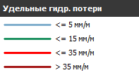
Рисунок 1.6.2.1 – Гидравлические расчеты участков тепловой сети
Котельной ул. Красноармейская, д.5

Рисунок 1.6.2.2 – Гидравлические расчеты участков тепловой сети Котельной ул. Железнодорожная, 1б

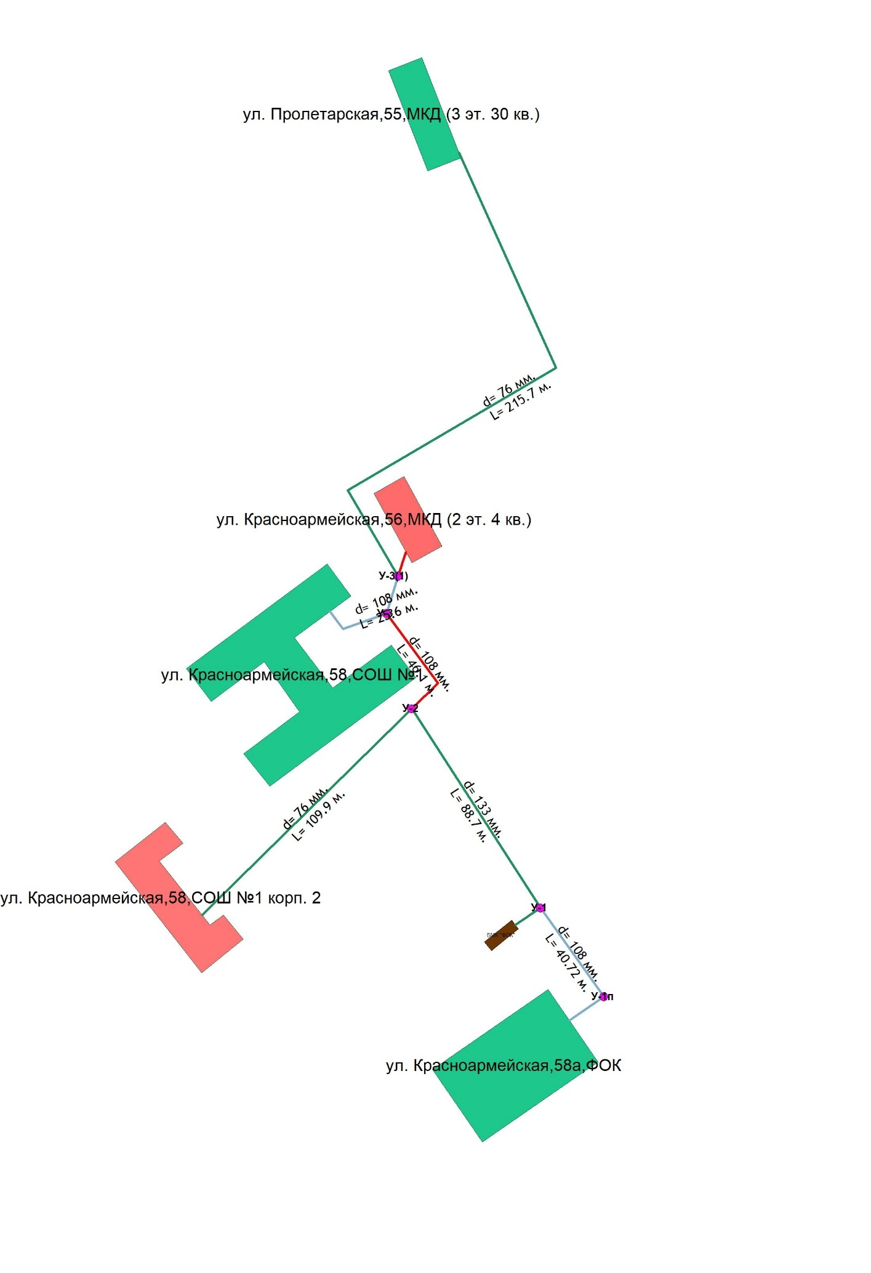
Рисунок 1.6.2.3 – Гидравлические расчеты участков тепловой сети Котельной «ФОК»

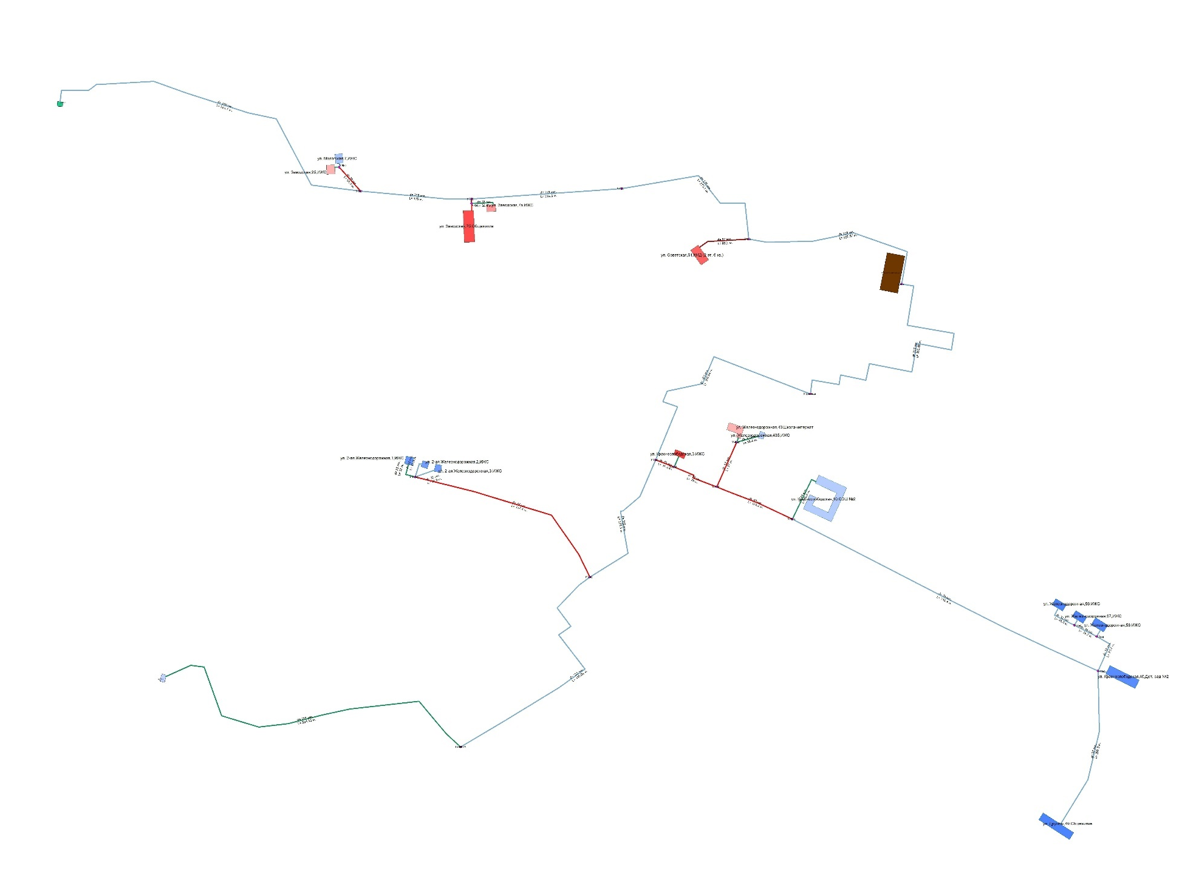
Рисунок 1.6.2.4 – Гидравлические расчеты участков тепловой сети Котельной ул. Советская, д.64 (I-контур)
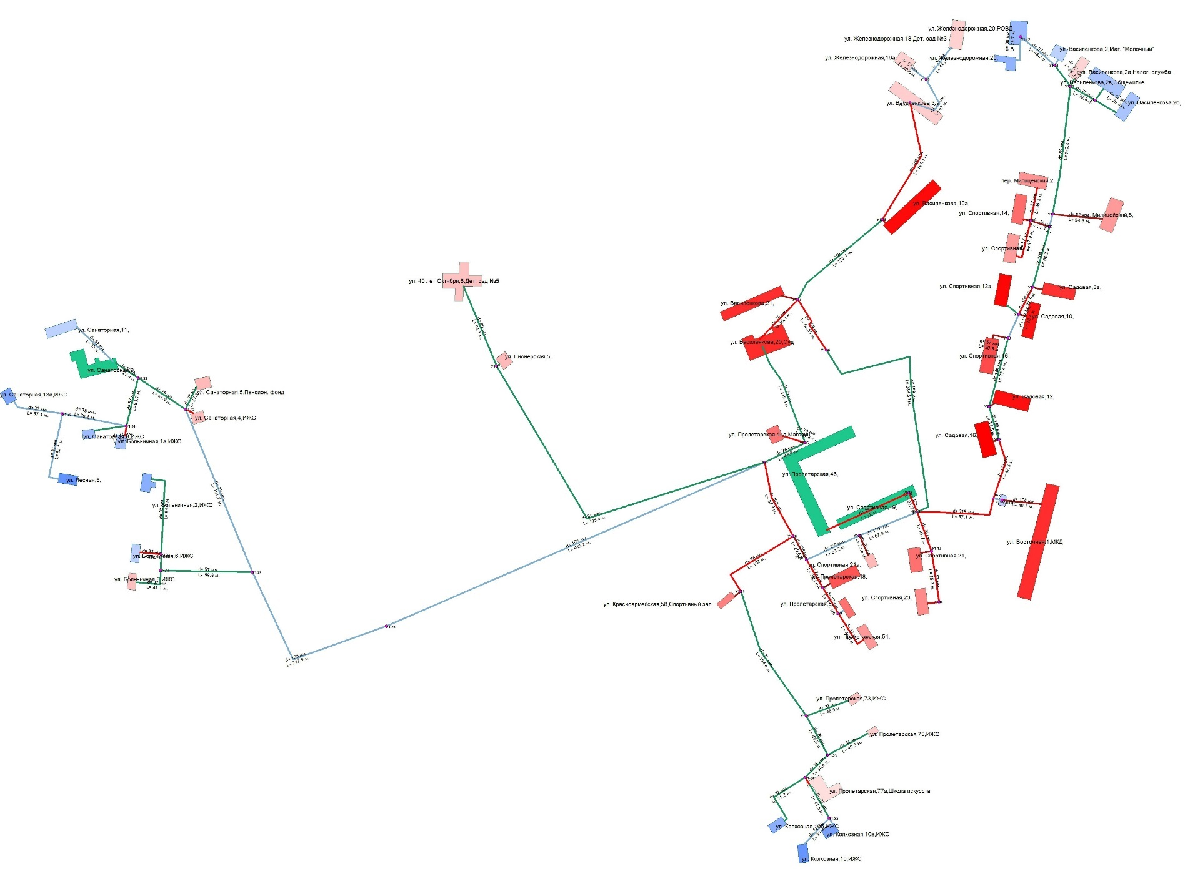
Рисунок 1.6.2.5 – Гидравлические расчеты участков тепловой сети ЦТП №1 по ул. Восточная от котельной ул. Советская, д.64
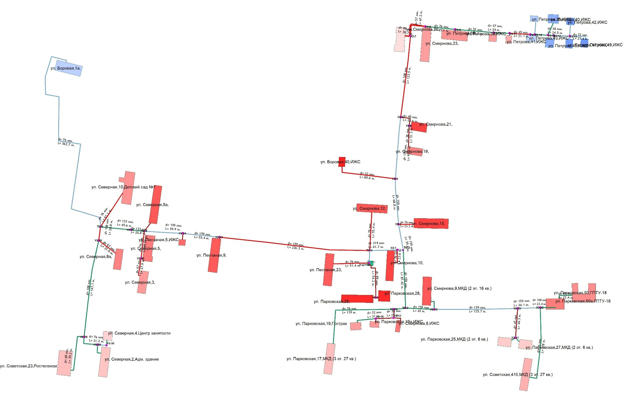

Рисунок 1.6.2.6 – Гидравлические расчеты участков тепловой сети ЦТП №2 по ул. Песчаная от котельной ул. Советская, д.64

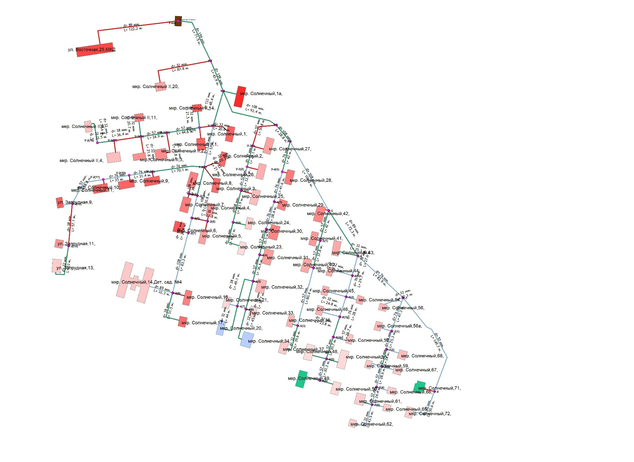
Рисунок 1.6.2.7 – Гидравлические расчеты участков тепловой сети Котельной мкр. Солнечный

1.6.3. Причины возникновения дефицитов тепловой мощности и последствия влияния дефицитов на качество теплоснабжения.
Дефицит тепловой мощности в системах теплоснабжения муниципального образования «Городское поселение - поселок Максатиха» Тверской области отсутствует.

1.6.4. Описание резервов тепловой мощности нетто источников тепловой энергии и возможностей расширения технологических зон действия источников тепловой энергии с резервами тепловой мощности нетто в зоны действия с дефицитом тепловой мощности
Возникновение резервов тепловой мощности нетто связано в первую очередь с падением спроса на теплоту и переходом части потребителей на индивидуальные источники теплоснабжения.
Возможность расширения технологических зон действия от источников тепловой энергии приведена ниже в таблице 1.6.4.1
Таблица 1.6.4.1 - Сведения по возможности расширения технологических зон действия источников тепловой энергии
Наименование источника тепловой энергии | Резервная тепловая мощность источника, Гкал/ч | Расширение зоны теплоснабжения
ООО Управляющая компания "МТК"
Котельная ул. Советская, д. 64 | 26,79 | Присутствует возможность расширения технологической зоны действия источника
Котельная "ФОК" | 0,39 | Присутствует возможность расширения технологической зоны действия источника
Котельная мкр. Солнечный | 0,40 | Присутствует возможность расширения технологической зоны действия источника
Котельная ул. Железнодорожная, д. 1б | 1,11 | Присутствует возможность расширения технологической зоны действия источника
Котельная ул. Красноармейская, д. 5 | 0,78 | Присутствует возможность расширения технологической зоны действия источника

1.7. Балансы теплоносителя

1.7.1. Описание балансов производительности водоподготовительных установок теплоносителя для тепловых сетей и максимального потребления теплоносителя в теплоиспользующих установках потребителей в перспективных зонах действия систем теплоснабжения и источников тепловой энергии, в том числе работающих на единую тепловую сеть
В качестве исходной воды для подпитки тепловых сетей муниципального образования «Городское поселение - поселок Максатиха» Тверской области используется вода из местных систем водоснабжения.
В таблице 1.7.1.1 представлены объёмы подпитки для котельных в существующем режиме работы.
Таблица 1.7.1.1 – Объем потребления воды системами теплоснабжения
Наименование параметра | 2020 г.
ООО Управляющая компания "МТК"
Потребление воды на источнике, тыс.м3 в т.ч: | 7,49
- нормативный расход воды на производство и передачу тепловой энергии | 7,49
- сверхнормативный расход воды на производство и передачу тепловой энергии | -
Котельная ул. Советская, д. 64
Потребление воды на источнике, тыс.м3 в т.ч: | 6,97
- нормативный расход воды на производство и передачу тепловой энергии | 6,97
- сверхнормативный расход воды на производство и передачу тепловой энергии | -
Котельная "ФОК"
Потребление воды на источнике, тыс.м3 в т.ч: | 0,097
- нормативный расход воды на производство и передачу тепловой энергии | 0,097
- сверхнормативный расход воды на производство и передачу тепловой энергии | -
Котельная мкр. Солнечный
Потребление воды на источнике, тыс.м3 в т.ч: | 0,32
- нормативный расход воды на производство и передачу тепловой энергии | 0,32
- сверхнормативный расход воды на производство и передачу тепловой энергии | -
Котельная ул. Железнодорожная, д. 1б
Потребление воды на источнике, тыс.м3 в т.ч: | 0,056
- нормативный расход воды на производство и передачу тепловой энергии | 0,056
- сверхнормативный расход воды на производство и передачу тепловой энергии | -
Котельная ул. Красноармейская, д. 5
Потребление воды на источнике, тыс.м3 в т.ч: | 0,044
- нормативный расход воды на производство и передачу тепловой энергии | 0,044
- сверхнормативный расход воды на производство и передачу тепловой энергии | -

Годовой объем потребления воды на подпитку котельных и тепловых сетей составляет 7,49 тыс. куб.м.
Информация о системе оборудования химводоподготовки котельных ООО УК «МТК» приведена в таблице 1.7.1.2.

Таблица 1.7.1.2 – Информация о системах химводоподготовки котельных
Наименование источника тепловой энергии | Тип ХВО | Производительность, куб.м./час | Год ввода в эксплуатацию
ООО Управляющая компания "МТК"
Котельная ул. Советская, д.64 | 2-х ступенчатое  Na-катионирование | 25 | 1980
Котельная «ФОК» | Na-катионирование | 0,5 | 2017
Котельная мкр. Солнечный | Аквафор | 0,1 | 2015

1.7.2. Структура балансов производительности водоподготовительных установок теплоносителя для тепловых сетей и максимального потребления теплоносителя в аварийных режимах систем теплоснабжения
При возникновении аварийной ситуации в системе теплоснабжения возможно организовать обеспечение подпитки тепловой сети путем использования связи между трубопроводами или за счет использования существующих баков аккумуляторов.
В таблице 1.7.2.1 представлена информация об объемах воды, расходуемых теплоснабжающей организацией на подпитку тепловых сетей в штатном и аварийном режиме работы.
Таблица 1.7.2.1 – Информация об аварийных объемах подпитки тепловой сети
Наименование параметра | 2020 г.
ООО Управляющая компания "МТК"
Производительность ВПУ, т/ч | 25,60
Количество баков-аккумуляторов теплоносителя, ед. | -
Общая емкость баков-аккумуляторов, м³ | -
Расчетный часовой расход для подпитки системы теплоснабжения, т/ч | 1,425
Объем аварийной подпитки (химически не обработанной и не деаэрированной водой), т/ч | 11,40
Резерв (+)/дефицит (-) ВПУ, т/ч | 14,35
Доля резерва, % | 56
Котельная ул. Советская, д. 64
Производительность ВПУ, т/ч | 25
Количество баков-аккумуляторов теплоносителя, ед. | -
Общая емкость баков-аккумуляторов, м³ | -
Расчетный часовой расход для подпитки системы теплоснабжения, т/ч | 1,33
Объем аварийной подпитки (химически не обработанной и не деаэрированной водой), т/ч | 10,61
Резерв (+)/дефицит (-) ВПУ, т/ч | 14,39
Доля резерва, % | 58
Котельная "ФОК"
Производительность ВПУ, т/ч | 0,10
Количество баков-аккумуляторов теплоносителя, ед. | -
Общая емкость баков-аккумуляторов, м³ | -
Расчетный часовой расход для подпитки системы теплоснабжения, т/ч | 0,018
Объем аварийной подпитки (химически не обработанной и не деаэрированной водой), т/ч | 0,147
Резерв (+)/дефицит (-) ВПУ, т/ч | -0,05
Доля резерва, % | -47
Котельная мкр. Солнечный
Производительность ВПУ, т/ч | 0,5
Количество баков-аккумуляторов теплоносителя, ед. | -
Общая емкость баков-аккумуляторов, м³ | -
Расчетный часовой расход для подпитки системы теплоснабжения, т/ч | 0,061
Объем аварийной подпитки (химически не обработанной и не деаэрированной водой), т/ч | 0,49
Резерв (+)/дефицит (-) ВПУ, т/ч | 0,01
Доля резерва, % | 2
Котельная ул. Железнодорожная, д. 1б
Производительность ВПУ, т/ч | -
Количество баков-аккумуляторов теплоносителя, ед. | -
Общая емкость баков-аккумуляторов, м³ | -
Расчетный часовой расход для подпитки системы теплоснабжения, т/ч | 0,011
Объем аварийной подпитки (химически не обработанной и не деаэрированной водой), т/ч | 0,09
Резерв (+)/дефицит (-) ВПУ, т/ч | -
Доля резерва, % | -
Котельная ул. Красноармейская, д. 5
Производительность ВПУ, т/ч | -
Количество баков-аккумуляторов теплоносителя, ед. | -
Общая емкость баков-аккумуляторов, м³ | -
Расчетный часовой расход для подпитки системы теплоснабжения, т/ч | 0,008
Объем аварийной подпитки (химически не обработанной и не деаэрированной водой), т/ч | 0,07
Резерв (+)/дефицит (-) ВПУ, т/ч | -
Доля резерва, % | -

1.8. Топливные балансы источников тепловой энергии и система обеспечения топливом.

1.8.1. Описание видов и количества используемого основного топлива для каждого источника тепловой энергии.
Объем потребления топлива котельными пгт. Максатиха Тверской области представлен в таблице 1.8.1.1. Основным топливом котельных является дрова и щепа.
Таблица 1.8.1.1 – Объем потребления топлива котельными пгт. Максатиха
Наименование параметра | 2020 г. (факт)
ООО Управляющая компания "МТК"
Вид топлива | щепа/дрова
Выработка тепловой энергии, Гкал | 29 821
Удельный расход условного топлива на выработку, кг у.т./Гкал | 240
Расход условного топлива на выработку, т у.т. | 7 165
Расход натурального топлива на выработку тепла, м3 | 19 992
Котельная ул. Советская, д. 64
Вид топлива | щепа
Выработка тепловой энергии, Гкал | 23 643
Удельный расход условного топлива на выработку, кг у.т./Гкал | 238,00
Расход условного топлива на выработку, т у.т. | 5 627
Расход натурального топлива на выработку тепла, м3 | 15 208
Котельная "ФОК"
Вид топлива | щепа
Выработка тепловой энергии, Гкал | 1 685
Удельный расход условного топлива на выработку, кг у.т./Гкал | 232
Расход условного топлива на выработку, т у.т. | 391
Расход натурального топлива на выработку тепла, м3 | 1 057
Котельная мкр. Солнечный
Вид топлива | щепа
Выработка тепловой энергии, Гкал | 2 388
Удельный расход условного топлива на выработку, кг у.т./Гкал | 232,00
Расход условного топлива на выработку, т у.т. | 554
Расход натурального топлива на выработку тепла, м3 | 1 497
Котельная ул. Красноармейская, д. 5
Вид топлива | дрова
Выработка тепловой энергии, Гкал | 831
Удельный расход условного топлива на выработку, кг у.т./Гкал | 294,00
Расход условного топлива на выработку, т у.т. | 244
Расход натурального топлива на выработку тепла, м3 | 918

1.8.2. Описание видов резервного и аварийного топлива и возможности их обеспечения в соответствии с нормативными требованиями.
Использование резервного вида топлива на котельных не предусмотрено.
В соответствии с техническими паспортами котлов в качестве резервного вида топлива возможно использование каменного угля.
Поставка дров осуществляется железнодорожным и автотранспортом.
Поставщик дров определяется на конкурсной основе.

1.9. Надежность теплоснабжения муниципального образования.

1.9.1. Описание показателей, определяющих уровень надежности и качества при производстве и передаче тепловой энергии.
Ниже приведены описания показателей, характеризующие надежность.
Безотказность - свойство объекта непрерывно сохранять работоспособность в течение некоторого времени или некоторой наработки.
Долговечность - свойство объекта сохранять работоспособность до наступления предельного состояния при установленной системе технического обслуживания и ремонта.
Ремонтопригодность - свойство объекта, заключающееся в приспособлении к предупреждению и обнаружению причин возникновения его отказов, повреждений и устранению их последствий путем проведения технического обслуживания и ремонтов.
Сохраняемость - свойство объекта непрерывно сохранять исправное или только работоспособное состояние в течение и после хранения.
Устойчивоспособность - свойство объекта непрерывно сохранять устойчивость в течение некоторого времени.
Режимная управляемость - свойство объекта поддерживать нормальный режим посредством управления.
Живучесть - свойство объекта противостоять возмущениям, не допуская их каскадного развития с массовым нарушением питания потребителей.
Безопасность - свойство объекта не допускать ситуации, опасные для людей и окружающей среды.
Степень снижения надежности выражается в частоте возникновения отказов и величине снижения уровня работоспособности или уровня функционирования системы теплоснабжения. Полностью работоспособное состояние - это состояние системы, при котором выполняются все заданные функции в полном объеме. Под отказом понимается событие, заключающееся в переходе системы теплоснабжения с одного уровня работоспособности на другой, белее низкий в результате выхода из строя одного или нескольких элементов системы. Событие, заключающееся в переходе системы теплоснабжения с одного уровня работоспособности на другой, отражающийся на теплоснабжении потребителей, является аварией. Таким образом, авария также является отказом, но с более тяжелыми последствиями.
Наиболее слабым звеном системы теплоснабжения являются тепловые сети. Основная причина этого - наружная коррозия подземных теплопроводов, в первую очередь подающих линий водяных тепловых сетей, на которые приходится 80 % всех повреждений.
В МО «Городское поселение - поселок Максатиха» централизованное теплоснабжение потребителей тепловой энергии осуществляют локальные источники, схемы тепловых сетей радиально-тупиковые, резервирование, а также кольцевание сетей полностью отсутствует.

1.9.2. Частота отключений потребителей.
Крупных отказов, приводящих к перебою теплоснабжения потребителей на период более двух часов, за последние 5 лет не было.

1.9.3. Поток (частота) и время восстановления теплоснабжения потребителей после отключений.
Среднее время восстановления теплоснабжения потребителей после аварийных отключений не превышает 15 ч., что соответствует требованиям п.6.10 СП.124.13330.2012 «Тепловые сети».
Информация о фактических показателях надежности систем теплоснабжения муниципального образования приведена в таблице 1.9.1.

1.9.4. Графические материалы (карты-схемы тепловых сетей и зон ненормативной надежности и безопасности теплоснабжения).
Карты-схемы тепловых сетей приведены в разделе 1.3 Обосновывающих материалов.

1.9.5. Результаты анализа аварийных ситуаций при теплоснабжении, расследование причин которых осуществляется федеральным органом исполнительной власти, уполномоченным на осуществление федерального государственного энергетического надзора, в соответствии с Правилами расследования причин аварийных ситуаций при теплоснабжении, утвержденными постановлением Правительства Российской Федерации от 17 октября 2015 г. N 1114 «О расследовании причин аварийных ситуаций при теплоснабжении и о признании утратившими силу отдельных положений Правил расследования причин аварий в электроэнергетике».
По информации, полученной от теплоснабжающих организаций и администрации МО «Городское поселение - поселок Максатиха», аварийных ситуаций при теплоснабжении, расследование причин которых осуществляется федеральным органом исполнительной власти, уполномоченным на осуществление федерального государственного энергетического надзора, в соответствии с Правилами расследования причин аварийных ситуаций при теплоснабжении, утвержденными постановлением Правительства Российской Федерации от 17 октября 2015 г. № 1114 "О расследовании причин аварийных ситуаций при теплоснабжении и о признании утратившими силу отдельных положений Правил расследования причин аварий в электроэнергетике" в системе теплоснабжения МО «Городское поселение - поселок Максатиха» не было.

1.9.6. Результаты анализа времени восстановления теплоснабжения потребителей, отключенных в результате аварийных ситуаций при теплоснабжении.
По данным полученным от ресурсоснабжающей организации серьезных отказов тепловых сетей в 2020 году не возникали.

Таблица 1.9.1 – Показатели надежности систем теплоснабжения муниципального образования по итогам 2020 года
Источник теплоснабжения | Показатель надежности электроснабжения котельной (Кэ) | Показатель надежности водоснабжения котельной (Кв) | Показатель надежности топливоснабжения котельной (Кт) | Показатель соответствия тепловой мощности котельной и пропускной способности тепловой сети, тепловым нагрузкам потребителей (Кб) | Показатель уровня резервирования (Кр) | Показатель технического состояния тепловых сетей (Кс) | Показатель интенсивности отказов тепловых сетей (Котк) | Показатель относительного недоотпуска тепла (Кнед) | Показатель качества теплоснабжения (Кж) | Показатель надежности системы теплоснабжения (Кнад)
1 | 2 | 3 | 4 | 5 | 6 | 7 | 8 | 9 | 10 | 11
Котельная ул. Советская, д.64 | 0,8 | 0,8 | 1 | 1 | 0,75 | 0,6 | 0,6 | 0,6 | 0,6 | 0,75
Котельная «ФОК», ул. Красноармейская, д.58б. | 0,8 | 0,8 | 1 | 1 | 0,8 | 0,8 | 0,7 | 0,8 | 0,7 | 0,82
Котельная мкр. Солнечный | ― | ― | ― | ― | ― | ― | ― | ― | ― | ―
Котельная ул. Железнодорожная, 1б. | 0,8 | 0,8 | 1 | 1 | 1 | 0,8 | 0,5 | 0,8 | 0,4 | 0,78
Котельная ул. Красноармейская, д.5 | 0,8 | 0,8 | 1 | 1 | 1 | 0,6 | 0,8 | 0,6 | 0,4 | 0,77

1.10. Технико-экономические показатели теплоснабжающих и теплосетевых организаций муниципального образования.
Сведения по размещению документации о деятельности теплоснабжающих организаций, представлены в таблице 1.10.1.
Таблица 1.10.1 – Сведения по размещению документации о деятельности теплоснабжающих организаций за 2020 г.
№ п/п | Наименование | Размещение документации
1 | Городское поселение - поселок Максатиха | http://ri.eias.ru/Discl/PublicDisclosureInfo.aspx?reg=2601&razdel=Fact&sphere=TS&year=2020

Технико-экономические показатели работы источников тепловой энергии Пгт. Максатиха Тверской области представлены в таблице ниже.
Таблица 1.10.2 – Технико-экономические показатели котельных Пгт. Максатиха (по итогам 2020 г.)
Наименование показателя | Удельн. расход топлива, кг у.т./Гкал | Удельн. расход эл. энергии, кВт*ч/Гкал | Удельн. расход воды, м3/Гкал | Годовое потр. топлива, м3 | Годовое потр. эл. энергии, тыс.кВт*ч | Годовое потр. воды, тыс.м3
1 | 2 | 3 | 4 | 5 | 6 | 7
ООО Управляющая компания "МТК"
Котельная ул. Советская, д. 64 | 238,00 | 40,00 | 0,295 | 15 208,49 | 945,74 | 6,972
Котельная "ФОК" | 232,00 | 32,00 | 0,057 | 1 056,83 | 53,94 | 0,097
Котельная мкр. Солнечный | 232,00 | 32,00 | 0,135 | 1 497,19 | 76,41 | 0,322
Котельная ул. Железнодорожная, д. 1б | 274,00 | 28,00 | 0,044 | 1 311,77 | 35,66 | 0,056
Котельная ул. Красноармейская, д. 5 | 294,00 | 28,00 | 0,052 | 918,12 | 23,26 | 0,044

1.11. Цены (тарифы) в сфере теплоснабжения муниципального образования.

1.11.1. Динамика утвержденных тарифов теплоснабжающих организаций Пгт. Максатиха.
Утвержденные тарифы на 2021 г. для потребителей пгт. Максатиха представлены в таблице 1.11.1.1.
Тарифы на тепловую энергию для пгт. Максатиха устанавливает Главное Управление «Региональная Энергетическая Комиссия» Тверской области.
По состоянию базового периода актуализации схемы теплоснабжения (2021 г.), в отношении теплоснабжающих организаций установлены следующие тарифы:
- для ООО Управляющая компания «МТК на основании Приказа Главного Управления «Региональная Энергетическая Комиссия» Тверской области от 15.12.2020 №344-нп.
Таблица 1.11.1.1 - Тарифы на тепловую энергию, поставляемую потребителям по системам теплоснабжения пгт. Максатиха
Наименование регулируемой организации | Вид тарифа | Год | 1 полугодие | 2 полугодие
ООО УК "МТК" | Для потребителей, в случае отсутствия дифференциации тарифов по схеме подключения (без учёта НДС)
 | одноставочный  руб./Гкал | 2021 год | 2 546,61 | 2 557,96
 |  | 2022 год | 2 557,96 | 2 647,92
 |  | 2023 год | 2 647,92 | 2 738,44
 |  | 2024 год | 2 738,44 | 2 843,82
 |  | 2025 год | 2 843,82 | 2 953,29
 | Население (тарифы указываются с учётом НДС)
 | одноставочный  руб./Гкал | 2021 год | 2 608,70 | 2 634,79
 |  | 2022 год | 2 634,79 | 2 661,14
 |  | 2023 год | 2 661,14 | 2 687,75
 |  | 2024 год | 2 687,75 | 2 714,62
 |  | 2025 год | 2 714,62 | 2 741,77

1.11.2. Структура цен (тарифов) теплоснабжающих организаций, установленных на момент разработки схемы теплоснабжения.
Долгосрочные параметры регулирования, устанавливаемые на долгосрочный период регулирования для формирования тарифов с использованием метода индексации установленных тарифов, ООО УК «МТК» представлены в таблице ниже.
Таблица 1.11.2.1 – Долгосрочные параметры регулирования
Наименование регулируемой организации | Год | Базовый уровень операционных расходов, тыс. руб. | Индекс эффективности операционных расходов, % | Нормативный уровень прибыли, %
ООО УК "МТК" | 2021 год | 8 185,07 | 1 | 0
 | 2022 год | х | 1 | 0
 | 2023 год | х | 1 | 0
 | 2024 год | х | 1 | 0
 | 2025 год | х | 1 | 0

1.11.3. Плата за подключение к системе теплоснабжения и поступлений денежных средств от осуществления указанной деятельности.
Плата за подключение к системе теплоснабжения - плата, которую вносят лица, осуществляющие строительство здания, строения, сооружения, подключаемых к системе теплоснабжения, а также плата, которую вносят лица, осуществляющие реконструкцию здания, строения, сооружения в случае, если данная реконструкция влечет за собой увеличение тепловой нагрузки реконструируемых здания, строения, сооружения.
Для теплоснабжающей организации плата за подключение к системам теплоснабжения регулятором не установлена.

1.11.4. Плата за услуги по поддержанию резервной тепловой мощности.
Плата за услуги по поддержанию резервной тепловой мощности устанавливается в случае, если потребитель не потребляет тепловую энергию, но не осуществил отсоединение принадлежащих ему теплопотребляющих установок от тепловой сети в целях сохранения возможности возобновить потребление тепловой энергии при возникновении такой необходимости.
Плата за услуги по поддержанию резервной тепловой мощности подлежит регулированию для отдельных категорий социально значимых потребителей, перечень которых определяется основами ценообразования в сфере теплоснабжения, утвержденными Правительством Российской Федерации, и устанавливается как сумма ставок за поддерживаемую мощность источника тепловой энергии и за поддерживаемую мощность тепловых сетей в объеме, необходимом для возможного обеспечения тепловой нагрузки потребителя.
Для иных категорий потребителей тепловой энергии плата за услуги по поддержанию резервной тепловой мощности не регулируется и устанавливается соглашением сторон.
Единая теплоснабжающая организация на территории МО «Городское поселение - поселок Максатиха» не имеет установленной Региональной энергетической комиссией Тверской области платы за услуги по поддержанию резервной тепловой мощности.

1.12. Описание существующих технических и технологических проблем в системах теплоснабжения муниципального образования

1.12.1. Описание существующих проблем организации качественного теплоснабжения.
К существующим проблемам организации качественного теплоснабжения в централизованных системах теплоснабжения МО «Городское поселение - поселок Максатиха» относится:
- Износ оборудования источников теплоснабжения и тепловых сетей.
- Износ основного и периферийного оборудования котельных не позволяет обеспечивать требуемый температурный график. Старение тепловых сетей приводит к разрушению изоляции. Отсутствие наладки гидравлических режимов тепловых сетей.
- Износ сетей.
Наиболее существенная проблема организации качественного теплоснабжения. Старение тепловых сетей приводит как к снижению надежности, вызванному коррозией и усталостью металла, так и к разрушению изоляции. Разрушение изоляции, в свою очередь, приводит к тепловым потерям и значительному снижению температуры теплоносителя на вводах потребителей. Отложения, образовавшиеся в тепловых сетях за время эксплуатации в результате коррозии, отложений солей жесткости и прочих причин, снижают качество сетевой воды. Повышение качества теплоснабжения может быть достигнуто путем реконструкции тепловых сетей.
- Гидравлические режимы тепловых сетей.
Для обеспечения качественного теплоснабжения необходимо провести работы по оптимизации тепловой сети и по наладке гидравлических режимов тепловой сети.
Надежность существующей системы теплоснабжения в поселениях МО «Городское поселение - поселок Максатиха» может быть повышена путем замены трубопроводов систем теплоснабжения в соответствии с планом по ремонту ветхих и аварийных сетей.
Перекладка существующих тепловых сетей в соответствии с конструкторскими диаметрами гидравлического расчета позволит повысить надежность и упростит регулировку системы теплоснабжения.

1.12.2. Описание существующих проблем организации надежного и безопасного теплоснабжения муниципального образования.
Износ оборудования источников теплоснабжения и тепловых сетей приводит также к снижению надежности.
Одним из способов повышения надежности теплоснабжения является диспетчеризация - организация круглосуточного контроля состояния тепловых сетей и работы оборудования систем теплоснабжения. При разработке проектов перекладки тепловых сетей рекомендуется применять трубопроводы с системой оперативного дистанционного контроля (ОДК).

1.12.3. Описание существующих проблем надежного и эффективного снабжения топливом действующих систем теплоснабжения.
Основным видом топлива для источников теплоснабжения на территории МО «Городское поселение - поселок Максатиха» являются дрова, поставка которых осуществляется от местных поставщиков. Ритмичность и надёжность поставок топлива обеспечивается контрактами и своевременными платежами по ним.

1.12.4. Анализ предписаний надзорных органов об устранении нарушений, влияющих на безопасность и надежность системы теплоснабжения.
По данным, полученным от теплоснабжающих организаций предписаний надзорных органов об устранении нарушений, влияющих на безопасность и надежность системы теплоснабжения нет.

Глава 2. Существующее и перспективное потребление тепловой энергии на цели теплоснабжения.

2.1. Данные базового уровня потребления тепла на цели теплоснабжения.
Для оценки перспективных объемов был проанализирован сложившийся уровень потребления тепловой энергии в муниципальном образовании «Городское поселение - поселок Максатиха» (часть 5 главы 1 Обосновывающих материалов). Фактически сложившийся за 2020 год уровень реализации тепловой энергии на цели теплоснабжения по муниципальному образованию, в части систем централизованного отопления составляет 24 407 Гкал.

2.2. Прогнозы приростов площади строительных фондов по расчетным элементам территориального деления и по зонам действия источников тепловой энергии с разделением объектов строительства на многоквартирные дома, индивидуальные жилые дома, общественные здания, производственные здания промышленных предприятий, на каждом этапе.

В соответствии с Генеральным планом муниципального образования общая площадь жилищного фонда поселка – 234,3 тыс.м². Жилищная обеспеченность в поселке – 31 м²/чел.
Жилищный фонд поселка представлен как индивидуальными жилыми домами, так и 3-5 этажными многоквартирными домами:
Площадь многоквартирных домов составляет 154,7 тыс.м².
Объем нового жилищного строительства за последние 5 лет незначительный, представлен исключительно индивидуальными жилыми домами – таблица 2.2.1.
Таблица 2.2.1 - Объем нового жилищного строительства, м²
Показатели | Ед. измерения | 2014г | 2015г | 2016г | 2017г | 2018г | 2019г
Ввод в действие жилых домов на территории муниципального образования | квадратный метр общей площади | 344 | 1584.3 | 119 | 69 | 151 | 306

По уровню благоустройства обеспечено централизованным отоплением – 30,5%.
Согласно региональной программе «Адресная программа Тверской области по переселению граждан из аварийного жилищного фонда на 2019 - 2025 годы» в перечень многоквартирных домов, признанных аварийными до 1 января 2017 года в установленном порядке аварийными и подлежащими сносу или реконструкции, входит 12 домов в пгт. Максатиха общей площадью 2,6 тыс.м², где проживает 161 человек.
Таблица 2.2.2 - Перечень многоквартирных домов, признанных аварийными до 1 января 2017 года в установленном порядке аварийными и подлежащими сносу или реконструкции
№ п/п | Адрес | Площадь, м2
 | пгт. Максатиха, ул. 40 лет Октября, д. 7 | 148,80
 | пгт Максатиха, проезд. Боровых, д. 4а | 118,90
 | пгт Максатиха, пл. Вокзальная, д. 1 | 241,80
 | пгт Максатиха, ул. Железнодорожная, д. 17 | 211,40
 | пгт Максатиха, ул. Колхозная, д. 11 | 419,10
 | пгт Максатиха, ул. Почтовая, д. 5 | 146,50
 | пгт Максатиха, ул. Пролетарская, д. 17 | 127,00
 | пгт Максатиха, ул. Советская, д. 10 | 544,40
 | пгт Максатиха, ул. Советская, д. 12 | 175,30
 | пгт Максатиха, ул. Советская, д. 28* | 126,20
 | пгт Максатиха, ул. Советская, д. 41 | 183,00
 | пгт Максатиха, пер. Сосновый, д. 2 | 199,60

Для развития индивидуального жилого строительства на юге поселка по ул. Молодежная выделены участки (в среднем по 10 соток), в том числе для предоставления многодетным семьям.
В условиях регулярного затопления северо-западной части во время весеннего половодья важно выделение территорий под жилую застройку на незатапливаемых участках, куда возможно переселение населения с проблемных участков. В поселке уже несколько лет идет освоение территорий под индивидуальную застройку на юге поселка, где остается незастроенным порядка 70% размежеванных участков.
Для расселения ветхого многоквартирного жилья также предусматривается строительство новых 2-4 этажных домов.
Проектная жилищная обеспеченность населения составит более 40 м²/человека.
Таблица 2.2.3 - Динамика общей площади жилищного фонда
№ п/п | Наименование показателя | Индивидуальное жилье | Многоквартирное жилье | ВСЕГО
I | Существующее, 2020г.
1.1 | тыс.м2 | 79,6 | 154,7 | 234,3
1.2 | тыс.чел. | 2,3 | 5 | 7,3
II | Расчетный срок, 2040г.
1 | Сущ.сохранаяемое
1.1 | тыс.м2 | 79,6 | 152,1 | 231,7
1.2 | тыс.чел. | 2,0 | 3,4 | 5,4
2 | Новое строительство
2.1 | тыс.м2 | 20,0 | 3,5 | 23,5
2.2 | тыс.чел. | 0,5 | 0,1 | 0,6
3 | ИТОГО
3.1 | тыс.м2 | 99,6 | 155,6 | 255,2
3.2 | тыс.чел. | 2,5 | 3,5 | 6,0
4 | Территории нового жилищного строительства
4.1 | га | 20 | 1 | 21
4.2 | м2/га | 1000 | 3500 | 1119

Таблица 2.2.4 – Динамика изменения площади строительных фондов на территории муниципального образования согласно положениям Генерального плана
№  п/п | Показатели | Единица  измерения | Современное состояние  (2020 г.) | Расчетный срок  (2040 г.)
1 | Население
1.1 | Численность населения: | тыс.чел. | 7,3 | 6,0
1.2 | Убыль населения | % от существующей численности постоянного населения |  | -18%
2. | Жилищный фонд
2.1 | Средняя жилищная обеспеченность населения | м²/чел. | 31 | 40
2.2 | Общая площадь жилищного фонда | тыс.м2 | 234,3 | 255,2
2.3 | Объем нового жилищного строительства | тыс.м2 |  | 23,5
2.4 | Территории нового жилищного строительства | га |  | 21
3 | Объекты социального и культурно- бытового обслуживания
3.1 | Дошкольные образовательные организации | место | 656 | 656
3.2 | Общеобразовательные организации | место | 1225 | 1225
3.3 | Учреждения культурно досугового типа | объект | 400 | 400

2.3. Прогнозы перспективных удельных расходов тепловой энергии на отопление, вентиляцию и горячее водоснабжение, согласованных с требованиями к энергетической эффективности объектов теплопотребления, устанавливаемых в соответствии с законодательством Российской Федерации.
На период действия Схемы теплоснабжения муниципального образования «Городское поселение - поселок Максатиха» показатели удельного расхода тепловой энергии на отопление для многоквартирных домов без установленных общедомовых приборов учета остается без изменений и представлены в таблице 1.5.4.1 Обосновывающих материалов к Схеме теплоснабжения.

2.4. Прогнозы приростов объемов потребления тепловой энергии (мощности) и теплоносителя с разделением по видам теплопотребления в каждом расчетном элементе территориального деления и в зоне действия каждого из существующих или предлагаемых для строительства источников тепловой энергии на каждом этапе.
Технологические присоединение к системам централизованного теплоснабжения на территории муниципального образования «Городское поселение - поселок Максатиха» на 2022 год не ожидается.
Отопление и горячее водоснабжение существующей и перспективной индивидуальной жилой застройки необходимо осуществить от индивидуальных газовых теплогенераторов (котлов) и проточных водонагревателей.
Прогноз объемов потребления тепловой энергии потребителями централизованного теплоснабжения муниципального образования «Городское поселение - поселок Максатиха» на 2021-2032 годы представлено в разделе 2.5 Обосновывающих материалов.

2.5. Прогнозы приростов объемов потребления тепловой энергии (мощности) и теплоносителя с разделением по видам теплопотребления в расчетных элементах территориального деления и в зонах действия индивидуального теплоснабжения на каждом этапе.
В таблице 2.5.1 представлена информация об объемах потребления тепловой энергии различными группами потребителей, подключенных к централизованным системам теплоснабжения муниципального образования «Городское поселение - поселок Максатиха».
По результатам расчетов в краткосрочной перспективе прироста потребления тепловой энергии не ожидается в связи с отсутствием выданных технических условий на технологическое присоединение новых объектов капитального строительства.
Таблица 2.5.1 – Баланс тепловой энергии муниципального образования «Городское поселение - поселок Максатиха»
Наименование параметра | 2020 г. (факт) | 2021 г. | 2022 г. | 2023 г. | 2024 г. | 2025 г. | 2026 г. | 2027 г. | 2028 - 2032 гг.
Городское поселение – поселок Максатиха
Выработка тепловой энергии, Гкал | 29 821 | 32 540 | 32 540 | 32 540 | 20 989 | 20 989 | 20 989 | 20 989 | 20 989
Собственные нужды источника, Гкал | 561 | 612 | 612 | 612 | 297 | 297 | 297 | 297 | 297
Отпуск тепловой энергии в сеть, Гкал | 29 260 | 31 928 | 31 928 | 31 928 | 20 692 | 20 692 | 20 692 | 20 692 | 20 692
Потери в тепловых сетях, Гкал | 4 853 | 5 296 | 5 296 | 5 296 | 2 352 | 2 352 | 2 352 | 2 352 | 2 352
Полезный отпуск тепловой энергии, Гкал | 24 407 | 26 632 | 26 632 | 26 632 | 18 340 | 18 340 | 18 340 | 18 340 | 18 340
Котельная ул. Советская, д. 64
Выработка тепловой энергии, Гкал | 23 643 | 25 800 | 25 800 | 25 800 | - | - | - | - | -
Собственные нужды источника, Гкал | 464 | 506 | 506 | 506 | - | - | - | - | -
Отпуск тепловой энергии в сеть, Гкал | 23 180 | 25 294 | 25 294 | 25 294 | - | - | - | - | -
Потери в тепловых сетях, Гкал | 4 028 | 4 395 | 4 395 | 4 395 | - | - | - | - | -
Полезный отпуск тепловой энергии, Гкал | 19 152 | 20 898 | 20 898 | 20 898 | - | - | - | - | -
Котельная "ФОК" |  |  |  |  | БМК "ФОК"
Выработка тепловой энергии, Гкал | 1 685 | 1 839 | 1 839 | 1 839 | 2 154 | 2 154 | 2 154 | 2 154 | 2 154
Собственные нужды источника, Гкал | 25 | 27 | 27 | 27 | 32 | 32 | 32 | 32 | 32
Отпуск тепловой энергии в сеть, Гкал | 1 661 | 1 812 | 1 812 | 1 812 | 2 122 | 2 122 | 2 122 | 2 122 | 2 122
Потери в тепловых сетях, Гкал | 46 | 50 | 50 | 50 | 96 | 96 | 96 | 96 | 96
Полезный отпуск тепловой энергии, Гкал | 1 614 | 1 762 | 1 762 | 1 762 | 2 026 | 2 026 | 2 026 | 2 026 | 2 026
Котельная мкр. Солнечный
Выработка тепловой энергии, Гкал | 2 388 | 2 606 | 2 606 | 2 606 | - | - | - | - | -
Собственные нужды источника, Гкал | 35 | 39 | 39 | 39 | - | - | - | - | -
Отпуск тепловой энергии в сеть, Гкал | 2 352 | 2 567 | 2 567 | 2 567 | - | - | - | - | -
Потери в тепловых сетях, Гкал | 637 | 695 | 695 | 695 | - | - | - | - | -
Полезный отпуск тепловой энергии, Гкал | 1 716 | 1 872 | 1 872 | 1 872 | - | - | - | - | -
Котельная ул. Железнодорожная, д. 1б
Выработка тепловой энергии, Гкал | 1 273 | 1 390 | 1 390 | 1 390 | - | - | - | - | -
Собственные нужды источника, Гкал | 23 | 25 | 25 | 25 | - | - | - | - | -
Отпуск тепловой энергии в сеть, Гкал | 1 251 | 1 365 | 1 365 | 1 365 | - | - | - | - | -
Потери в тепловых сетях, Гкал | 83 | 91 | 91 | 91 | - | - | - | - | -
Полезный отпуск тепловой энергии, Гкал | 1 168 | 1 274 | 1 274 | 1 274 | - | - | - | - | -
Котельная ул. Красноармейская, д. 5
Выработка тепловой энергии, Гкал | 831 | 906 | 906 | 906 | - | - | - | - | -
Собственные нужды источника, Гкал | 15 | 16 | 16 | 16 | - | - | - | - | -
Отпуск тепловой энергии в сеть, Гкал | 816 | 890 | 890 | 890 | - | - | - | - | -
Потери в тепловых сетях, Гкал | 60 | 65 | 65 | 65 | - | - | - | - | -
Полезный отпуск тепловой энергии, Гкал | 756 | 825 | 825 | 825 | - | - | - | - | -
 |  |  |  |  | БМК "Д/С №5"
Выработка тепловой энергии, Гкал | - | - | - | - | 438 | 438 | 438 | 438 | 438
Собственные нужды источника, Гкал | - | - | - | - | 6 | 6 | 6 | 6 | 6
Отпуск тепловой энергии в сеть, Гкал | - | - | - | - | 432 | 432 | 432 | 432 | 432
Потери в тепловых сетях, Гкал | - | - | - | - | 49 | 49 | 49 | 49 | 49
Полезный отпуск тепловой энергии, Гкал | - | - | - | - | 383 | 383 | 383 | 383 | 383
 |  |  |  |  | БМК ул. Василенкова
Выработка тепловой энергии, Гкал | - | - | - | - | 5 023 | 5 023 | 5 023 | 5 023 | 5 023
Собственные нужды источника, Гкал | - | - | - | - | 74 | 74 | 74 | 74 | 74
Отпуск тепловой энергии в сеть, Гкал | - | - | - | - | 4 949 | 4 949 | 4 949 | 4 949 | 4 949
Потери в тепловых сетях, Гкал | - | - | - | - | 419 | 419 | 419 | 419 | 419
Полезный отпуск тепловой энергии, Гкал | - | - | - | - | 4 530 | 4 530 | 4 530 | 4 530 | 4 530
 |  |  |  |  | БМК ул. Садовая
Выработка тепловой энергии, Гкал | - | - | - | - | 3 531 | 3 531 | 3 531 | 3 531 | 3 531
Собственные нужды источника, Гкал | - | - | - | - | 52 | 52 | 52 | 52 | 52
Отпуск тепловой энергии в сеть, Гкал | - | - | - | - | 3 479 | 3 479 | 3 479 | 3 479 | 3 479
Потери в тепловых сетях, Гкал | - | - | - | - | 371 | 371 | 371 | 371 | 371
Полезный отпуск тепловой энергии, Гкал | - | - | - | - | 3 109 | 3 109 | 3 109 | 3 109 | 3 109
 |  |  |  |  | БМК "Д/С №4"
Выработка тепловой энергии, Гкал | - | - | - | - | 180 | 180 | 180 | 180 | 180
Собственные нужды источника, Гкал | - | - | - | - | 3 | 3 | 3 | 3 | 3
Отпуск тепловой энергии в сеть, Гкал | - | - | - | - | 177 | 177 | 177 | 177 | 177
Потери в тепловых сетях, Гкал | - | - | - | - | 6 | 6 | 6 | 6 | 6
Полезный отпуск тепловой энергии, Гкал | - | - | - | - | 171 | 171 | 171 | 171 | 171
 |  |  |  |  | БМК "Д/С №2"
Выработка тепловой энергии, Гкал | - | - | - | - | 462 | 462 | 462 | 462 | 462
Собственные нужды источника, Гкал | - | - | - | - | 7 | 7 | 7 | 7 | 7
Отпуск тепловой энергии в сеть, Гкал | - | - | - | - | 455 | 455 | 455 | 455 | 455
Потери в тепловых сетях, Гкал | - | - | - | - | 27 | 27 | 27 | 27 | 27
Полезный отпуск тепловой энергии, Гкал | - | - | - | - | 429 | 429 | 429 | 429 | 429
 |  |  |  |  | БМК "СОШ №2"
Выработка тепловой энергии, Гкал | - | - | - | - | 547 | 547 | 547 | 547 | 547
Собственные нужды источника, Гкал | - | - | - | - | 8 | 8 | 8 | 8 | 8
Отпуск тепловой энергии в сеть, Гкал | - | - | - | - | 539 | 539 | 539 | 539 | 539
Потери в тепловых сетях, Гкал | - | - | - | - | 16 | 16 | 16 | 16 | 16
Полезный отпуск тепловой энергии, Гкал | - | - | - | - | 523 | 523 | 523 | 523 | 523
 |  |  |  |  | БМК ул. Парковская
Выработка тепловой энергии, Гкал | - | - | - | - | 4 031 | 4 031 | 4 031 | 4 031 | 4 031
Собственные нужды источника, Гкал | - | - | - | - | 40 | 40 | 40 | 40 | 40
Отпуск тепловой энергии в сеть, Гкал | - | - | - | - | 3 991 | 3 991 | 3 991 | 3 991 | 3 991
Потери в тепловых сетях, Гкал | - | - | - | - | 835 | 835 | 835 | 835 | 835
Полезный отпуск тепловой энергии, Гкал | - | - | - | - | 3 156 | 3 156 | 3 156 | 3 156 | 3 156
 |  |  |  |  | БМК ул. Северная
Выработка тепловой энергии, Гкал | - | - | - | - | 2 327 | 2 327 | 2 327 | 2 327 | 2 327
Собственные нужды источника, Гкал | - | - | - | - | 34 | 34 | 34 | 34 | 34
Отпуск тепловой энергии в сеть, Гкал | - | - | - | - | 2 293 | 2 293 | 2 293 | 2 293 | 2 293
Потери в тепловых сетях, Гкал | - | - | - | - | 378 | 378 | 378 | 378 | 378
Полезный отпуск тепловой энергии, Гкал | - | - | - | - | 1 915 | 1 915 | 1 915 | 1 915 | 1 915
 |  |  |  |  | БМК ул. Пролетарская
Выработка тепловой энергии, Гкал | - | - | - | - | 2 296 | 2 296 | 2 296 | 2 296 | 2 296
Собственные нужды источника, Гкал | - | - | - | - | 41 | 41 | 41 | 41 | 41
Отпуск тепловой энергии в сеть, Гкал | - | - | - | - | 2 255 | 2 255 | 2 255 | 2 255 | 2 255
Потери в тепловых сетях, Гкал | - | - | - | - | 156 | 156 | 156 | 156 | 156
Полезный отпуск тепловой энергии, Гкал | - | - | - | - | 2 100 | 2 100 | 2 100 | 2 100 | 2 100

2.6. Прогнозы приростов объемов потребления тепловой энергии (мощности) и теплоносителя объектами, расположенными в производственных зонах, при условии возможных изменений производственных зон и их перепрофилирования и приростов объемов потребления тепловой энергии (мощности) производственными объектами с разделением по видам теплопотребления и по видам теплоносителя (горячая вода и пар) в зоне действия каждого из существующих или предлагаемых для строительства источников тепловой энергии.
Для обеспечения теплоснабжением объектов промышленных зон Схемой теплоснабжения предлагается размещение локальных (для одного предприятия) или кустовых (для группы смежных по территории) блочно-модульных котельных на газовом топливе.
После газификации территории муниципального образования и строительства блочно-модульных котельных, предусмотренных разделом 7 Обосновывающих материалов Схемы теплоснабжения, зона действия котельной ул. Советская, д.64 будет осуществляться только в границах территории деревообратывающего комбината.

Глава 3. Электронная модель системы теплоснабжения поселения, городского округа
Электронная модель систем теплоснабжения муниципального образования «Городское поселение - поселок Максатиха» разработана на базе Графико-информационного расчетного комплекса «ТеплоЭксперт».
Информация по объектам систем теплоснабжения, гидравлическому расчету тепловых сетей, сравнительным пьезометрическим графикам для разработки и анализа сценариев перспективного развития тепловых сетей представлена в электронной модели на базе Графико-информационного расчетного комплекса «ТеплоЭксперт», а также в разделе 1.3 Обосновывающих материалов.

3.1. Графическое представление объектов системы теплоснабжения с привязкой к топографической основе поселения, городского округа, города федерального значения и с полным топологическим описанием связности объектов
Отображение объектов системы теплоснабжения котельных муниципального образования «Городское поселение - поселок Максатиха» на топографической основе поселения представлено на рисунках 1.3.1.1 – 1.3.1.8.
Общий вид электронной модели систем теплоснабжения муниципального образования «Городское поселение - поселок Максатиха» представлено на рисунке 3.1.1.

3.2 Паспортизация объектов системы теплоснабжения
Параллельно графическому представлению проводился этап информационного описания объектов системы теплоснабжения:
- источники тепловой энергии;
- потребители;
- участки тепловых сетей;
- арматура, разветвления, изменения диаметра, перемычки.
Основой семантических данных об объектах системы теплоснабжения были данные, предоставленные теплоснабжающими организациями муниципального образования.
Паспортизация объектов системы централизованного теплоснабжения муниципального образования «Городское поселение - поселок Максатиха», дополнительно представлена в разделах 1.2, 1.3 и 1.5 Обосновывающих материалов Схемы теплоснабжения.

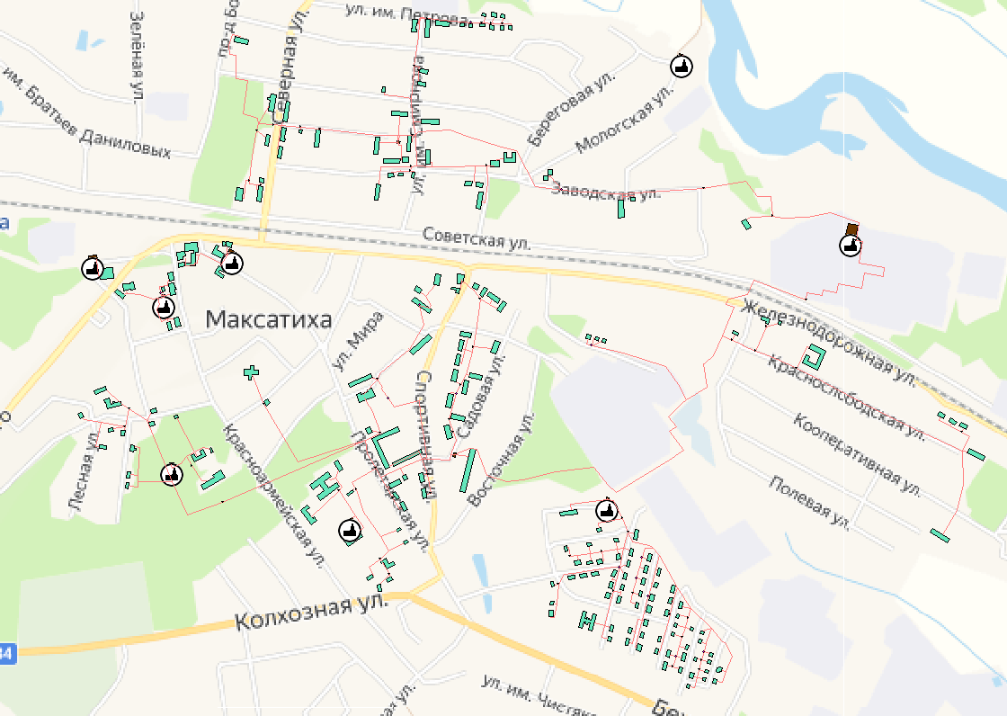
Рисунок 3.1.1 – Общий вид электронной модели систем теплоснабжения муниципального образования
«Городское поселение - поселок Максатиха»

3.3 Паспортизация и описание расчетных единиц территориального деления, включая административное
Границы поселения установлены согласно Закону Тверской области от 28.02.2005 №36-ЗО «Об установлении границ муниципальных образований, входящих в состав территории муниципального образования Тверской области «Максатихинский район», и наделении их статусом городского, сельского поселения».
В качестве расчетных элементов территориального деления, используемых в качестве территориальной единицы представления информации, принята сетка кадастрового деления территории МО «Городское поселение - поселок Максатиха».
Укрупненный фрагмент сетки кадастрового деления «Городское поселение - поселок Максатиха» представлен на рисунке 3.3.1.

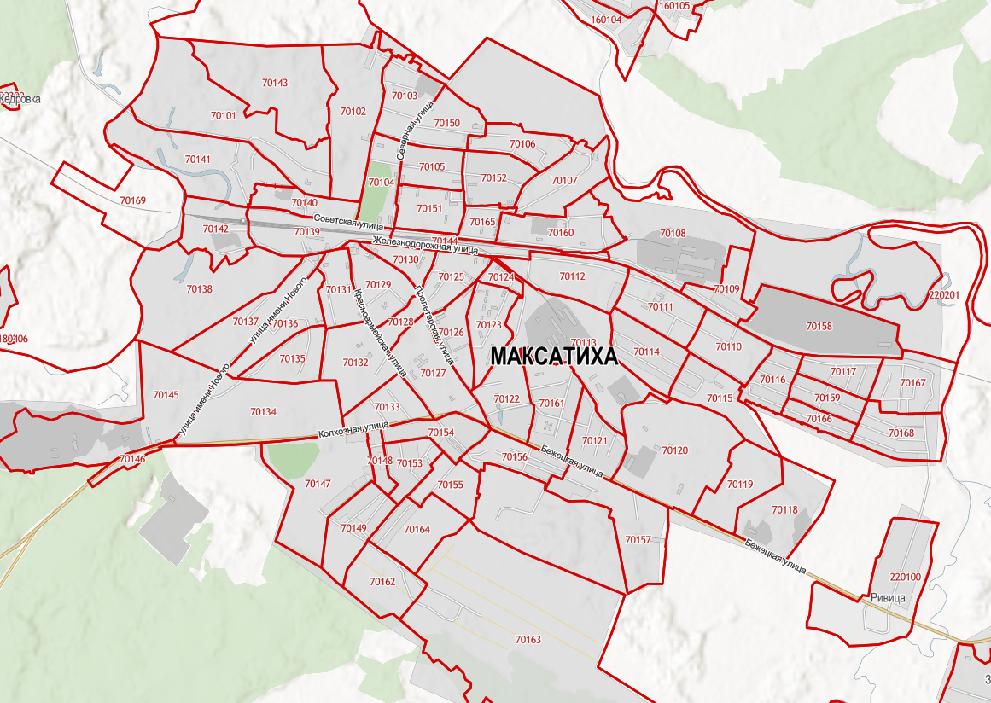
Рисунок 3.3.1 – Сетка кадастрового деления пгт. Максатиха МО «Городское поселение - поселок Максатиха»

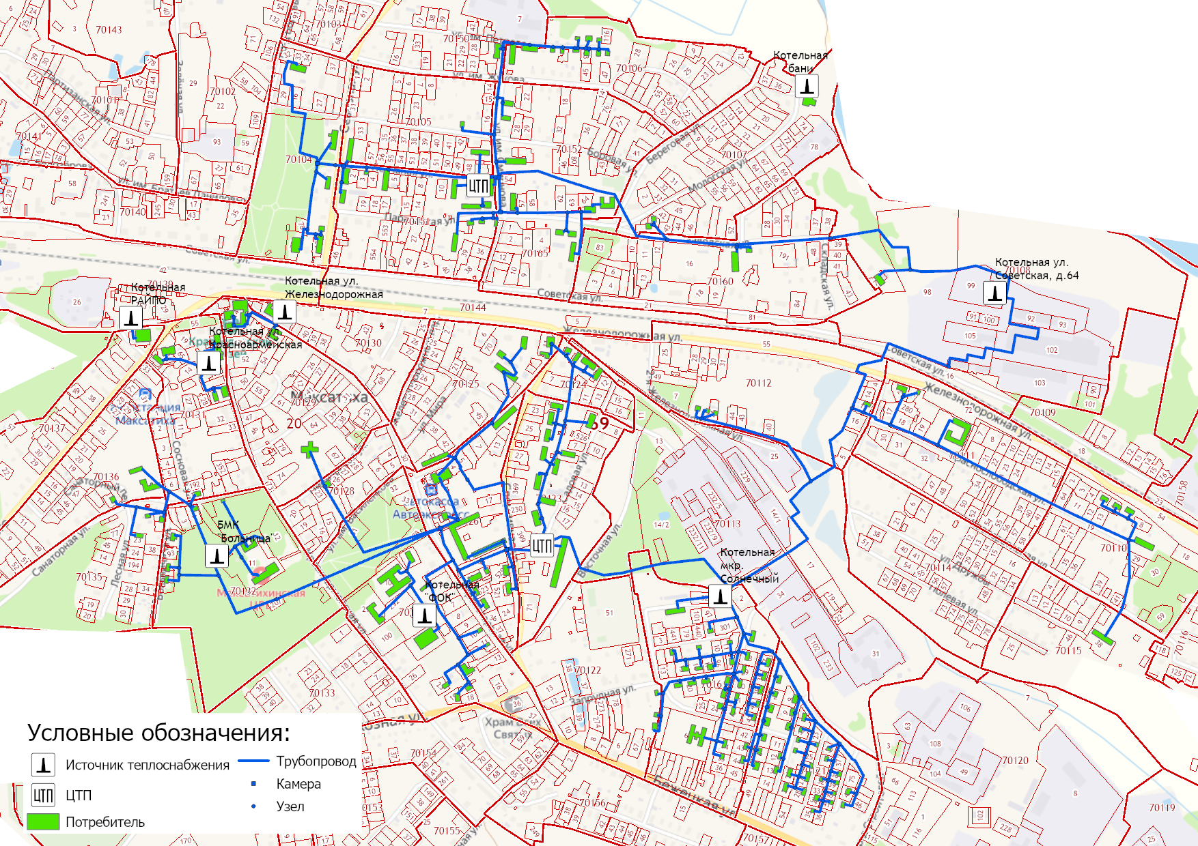
Рисунок 3.3.2 – Участки тепловых сетей, привязанные к сетке кадастрового деления МО «Городское поселение - поселок Максатиха»

3.4 Гидравлический расчет тепловых сетей любой степени закольцованности, в том числе гидравлический расчет при совместной работе нескольких источников тепловой энергии на единую тепловую сеть
Задачей гидравлического расчёта трубопроводов является определение фактических гидравлических сопротивлений основных магистралей и суммы сопротивлений по участкам, начиная от теплового ввода и до каждого потребителя.
Гидравлические расчеты тепловых сетей производятся непосредственно в программном комплексе ГИРК «ТеплоЭксперт». По итогам разработки электронной модели системы теплоснабжения предполагается проведение наладочных и поверочных расчетов тепловой сети.
Целью наладочного расчета является обеспечение потребителей расчетным количеством воды и тепловой энергии. В результате расчета осуществляется подбор элеваторов и их сопел, производится расчет смесительных и дросселирующих устройств, определяется количество и место установки дроссельных шайб.
Целью поверочного расчета является определение фактических расходов теплоносителя на участках тепловой сети и у потребителей, а также количестве тепловой энергии, получаемой потребителем при заданной температуре воды в подающем трубопроводе и располагаемом напоре на источнике.
Созданная математическая имитационная модель системы теплоснабжения, служащая для решения поверочной задачи, позволяет анализировать гидравлический и тепловой режим работы системы, а также прогнозировать изменение температуры внутреннего воздуха у потребителей. Расчеты могут проводиться при различных исходных данных, в том числе аварийных ситуациях, например отключении отдельных участков тепловой сети, передачи воды и тепловой энергии от одного источника к другому по одному из трубопроводов и т.д.
Информация о результатах проведенных гидравлических расчетах с учетом реализации проектов по переключению тепловых нагрузок на новые источники теплоснабжения представлена в таблице 3.4.1.

Таблица 3.4.1 – Результаты гидравлического расчета участков тепловых сетей при реализации планов перспективного развития систем теплоснабжения
Узел Начальный | Узел Конечный | Длина, м | Диам, мм. | Напор в конечном узле (изб.), м Под. | Напор в конечном узле (изб.), м Обр. | Потери напора, м, Под. | Потери напора, м, Обр. | Удельные потери, мм/м Под. | Удельные потери, мм/м Обр. | Располаг. напор в конеч. узле, м | Фактический расход, т/ч Под. | Фактический расход, т/ч Обр. | Скорость, м/с Под.
БМК "ФОК" |  | 713,9
У-1 | БМК "ФОК" | 11,5 | 150 | 30 | 20 | 0,1 | 0,1 | 8,8 | 8,8 | 10 | 50,03 | 50,01 | 0,81
,58,СОШ №1 корп. 2 | У-2 | 109,9 | 70 | 28,9 | 21,1 | 1,3 | 1,3 | 11,8 | 11,8 | 7,87 | 7,59 | 7,59 | 0,56
У-3 | ,58,СОШ №1 | 25,6 | 100 | 28 | 22 | 0,1 | 0,1 | 4,1 | 4,1 | 6,08 | 11,59 | 11,59 | 0,42
У-3 | У-3(1) | 14,5 | 100 | 28,1 | 21,9 | 0,07 | 0,07 | 4,5 | 4,5 | 6,16 | 12,16 | 12,15 | 0,44
У-2 | У-3 | 46,1 | 100 | 28,1 | 21,9 | 0,79 | 0,79 | 17,2 | 17,2 | 6,29 | 23,75 | 23,74 | 0,86
У-1 | У-2 | 88,7 | 125 | 28,9 | 21,1 | 0,96 | 0,96 | 10,9 | 10,9 | 7,87 | 34,23 | 34,21 | 0,8
У-1 | У-1п | 40,7 | 100 | 29,6 | 20,4 | 0,31 | 0,31 | 7,6 | 7,6 | 9,18 | 15,8 | 15,8 | 0,57
У-2 | ,58,Спортивный зал | 26,7 | 40 | 28 | 22 | 0,93 | 0,93 | 34,7 | 34,7 | 6,02 | 2,89 | 2,89 | 0,65
У-3(1) | ,56,МКД (2 эт. 4 кв.) | 9,5 | 50 | 27,8 | 22,2 | 0,25 | 0,25 | 26,2 | 26,2 | 5,66 | 4,58 | 4,58 | 0,66
У-3(1) | ,55,МКД (3 эт. 30 кв.) | 215,7 | 70 | 25,5 | 24,5 | 2,54 | 2,54 | 11,8 | 11,8 | 1,07 | 7,58 | 7,58 | 0,56
У-1п | ,58а,ФОК | 15,7 | 100 | 29,5 | 20,5 | 0,06 | 0,06 | 3,5 | 3,5 | 9,07 | 10,76 | 10,76 | 0,39
У-1п | ,77а,Школа искусств | 109,3 | 50 | 26,1 | 23,9 | 3,47 | 3,46 | 31,7 | 31,7 | 2,25 | 5,04 | 5,03 | 0,73
БМК "Д/С" №4 |  | 63,8
БМК "Д/С" №4 | ,14,Дет. сад. №4 | 63,8 | 70 | 19,8 | 18,2 | 0,23 | 0,23 | 3,6 | 3,6 | 1,54 | 4,2 | 4,2 | 0,31
БМК "Д/С №5" |  | 207,9
БМК "Д/С №5" | ,6,Дет. сад №5 | 111 | 70 | 23,4 | 21,6 | 1,6 | 1,6 | 14,4 | 14,4 | 1,8 | 8,38 | 8,38 | 0,62
БМК "Д/С №5" | ,4,Библиотека | 96,9 | 50 | 24,4 | 20,6 | 0,65 | 0,64 | 6,7 | 6,7 | 3,71 | 2,31 | 2,31 | 0,34
БМК СОШ №2 |  | 178,2
БМК СОШ №2 | ,10,СОШ №2 | 29,7 | 70 | 21,1 | 18,9 | 0,94 | 0,94 | 31,5 | 31,5 | 2,13 | 12,4 | 12,4 | 0,92
БМК СОШ №2 | ,43,Школа-интернат | 148,5 | 50 | 20,9 | 19,1 | 1,07 | 1,07 | 7,2 | 7,2 | 1,87 | 2,4 | 2,4 | 0,35
БМК "Д/С №2" |  | 287,5
БМК "Д/С №2" | У-1 | 7,5 | 82 | 24,9 | 20,1 | 0,07 | 0,07 | 9,5 | 9,4 | 4,86 | 10,37 | 10,36 | 0,56
У-1 | ,49,Общежитие | 141,1 | 50 | 22,9 | 22,1 | 1,98 | 1,98 | 14,1 | 14 | 0,89 | 3,35 | 3,35 | 0,49
У-1 | ,40,Дет. сад №2 | 138,9 | 70 | 23,5 | 21,5 | 1,4 | 1,4 | 10,1 | 10,1 | 2,05 | 7,01 | 7,01 | 0,52
БМК ул. Парковская |  | 1389
БМК ул. Парковская | У2-2 | 26,5 | 70 | 28,9 | 21,1 | 1,09 | 1,09 | 41 | 41 | 7,83 | 14,14 | 14,14 | 1,05
БМК ул. Парковская | У-ЦТП2 | 23,5 | 150 | 29,1 | 20,9 | 0,93 | 0,93 | 39,5 | 39,4 | 8,15 | 105,97 | 105,89 | 1,71
У2-2 | ,28,МКД (3 эт. 9 кв.) | 3,7 | 50 | 28,8 | 21,2 | 0,07 | 0,07 | 18,7 | 18,7 | 7,69 | 3,87 | 3,87 | 0,56
У2-2 | ,26,МКД (3 эт. 26 кв.) | 4 | 70 | 28,8 | 21,2 | 0,09 | 0,09 | 21,7 | 21,7 | 7,65 | 10,27 | 10,27 | 0,76
У-ЦТП2 | ,23,МКД (3 эт. 27 кв.) | 51,4 | 70 | 27,6 | 22,4 | 1,49 | 1,49 | 29,1 | 29,1 | 5,16 | 11,9 | 11,9 | 0,88
У-ЦТП2 | ТК-1 | 17,5 | 211 | 29 | 21 | 0,09 | 0,09 | 5,1 | 5,1 | 7,97 | 94,07 | 94 | 0,77
ТК-1 | ,12,МКД (3 эт. 27 кв.) | 55,4 | 70 | 27,8 | 22,2 | 1,21 | 1,21 | 21,9 | 21,9 | 5,54 | 10,33 | 10,33 | 0,77
ТК-1 | У2-1 | 41,7 | 211 | 28,8 | 21,2 | 0,17 | 0,17 | 4 | 4 | 7,63 | 83,73 | 83,67 | 0,68
У2-1 | ТК-2 | 8,7 | 211 | 28,8 | 21,2 | 0,03 | 0,03 | 2,9 | 2,9 | 7,58 | 71,44 | 71,38 | 0,58
У2-1 | ,10,МКД (3 эт. 27 кв.) | 23,6 | 70 | 28,1 | 21,9 | 0,73 | 0,73 | 31 | 31 | 6,17 | 12,29 | 12,29 | 0,91
ТК-2 | ТК-3 | 87,4 | 150 | 28,2 | 21,8 | 0,64 | 0,63 | 7,3 | 7,3 | 6,31 | 45,5 | 45,46 | 0,73
У2-16 | ,17,МКД (3 эт. 27 кв.) | 139 | 70 | 26,1 | 23,9 | 1,78 | 1,78 | 12,8 | 12,8 | 2,29 | 7,9 | 7,89 | 0,58
ТК-3 | У2-16 | 18,1 | 70 | 27,9 | 22,1 | 0,23 | 0,23 | 12,8 | 12,8 | 5,85 | 7,9 | 7,89 | 0,58
ТК-3 | У2-19 | 43 | 150 | 27,9 | 22,1 | 0,21 | 0,21 | 5 | 5 | 5,89 | 37,6 | 37,57 | 0,61
У2-19 | ,9,МКД (2 эт. 16 кв.) | 16,9 | 70 | 27,7 | 22,3 | 0,22 | 0,22 | 13,1 | 13,1 | 5,44 | 8 | 8 | 0,59
У2-19 | У2-20 | 125,7 | 150 | 27,6 | 22,4 | 0,39 | 0,39 | 3,1 | 3,1 | 5,11 | 29,59 | 29,57 | 0,48
У2-20 | У2-21 | 44,3 | 40 | 26,1 | 23,9 | 1,5 | 1,5 | 33,8 | 33,8 | 2,12 | 2,85 | 2,85 | 0,65
У2-21 | ,25,МКД (2 эт. 6 кв.) | 7,2 | 40 | 26 | 24 | 0,06 | 0,06 | 8,5 | 8,5 | 2 | 1,43 | 1,43 | 0,32
У2-21 | ,27,МКД (2 эт. 6 кв.) | 7,8 | 40 | 26 | 24 | 0,07 | 0,07 | 8,4 | 8,4 | 1,99 | 1,42 | 1,42 | 0,32
У2-20 | У2-22 | 34,1 | 150 | 27,5 | 22,5 | 0,09 | 0,09 | 2,5 | 2,5 | 4,94 | 26,74 | 26,73 | 0,43
У2-22 | ,41б,МКД (3 эт. 27 кв.) | 118 | 70 | 26,5 | 23,5 | 0,96 | 0,95 | 8,1 | 8,1 | 3,03 | 6,28 | 6,28 | 0,47
У2-22 | ,50а,ГПТУ-18 | 23,4 | 100 | 27,2 | 22,8 | 0,3 | 0,3 | 12,7 | 12,7 | 4,34 | 20,46 | 20,45 | 0,74
,50а,ГПТУ-18 | ,50,ГПТУ-18 | 23,4 | 82 | 26,9 | 23,1 | 0,3 | 0,3 | 12,9 | 12,9 | 3,74 | 12,12 | 12,12 | 0,65
ТК-2 | У2-3 | 39,4 | 150 | 28,7 | 21,3 | 0,09 | 0,09 | 2,4 | 2,4 | 7,4 | 25,94 | 25,92 | 0,42
У2-3 | ,15,МКД (2 эт. 18 кв.) | 23,2 | 70 | 28,2 | 21,8 | 0,48 | 0,48 | 20,6 | 20,6 | 6,44 | 10,01 | 10,01 | 0,74
У2-3 | У2-4 | 68,8 | 150 | 28,6 | 21,4 | 0,06 | 0,06 | 0,9 | 0,9 | 7,27 | 15,93 | 15,91 | 0,26
У2-4 | У2-5 | 93,2 | 150 | 28,6 | 21,4 | 0,08 | 0,08 | 0,9 | 0,9 | 7,11 | 15,93 | 15,91 | 0,26
У2-5 | У2-7 | 123,5 | 100 | 27,6 | 22,4 | 0,95 | 0,95 | 7,7 | 7,7 | 5,2 | 15,93 | 15,92 | 0,58
У2-7 | ,20,МКД (2 эт. 16 кв.) | 8,2 | 50 | 27,1 | 22,9 | 0,48 | 0,48 | 59,1 | 59,1 | 4,23 | 6,87 | 6,87 | 1
У2-7 | У2-8 | 39,7 | 82 | 27,3 | 22,7 | 0,29 | 0,29 | 7,2 | 7,2 | 4,63 | 9,05 | 9,05 | 0,49
У2-8 | ,23,МКД (2 эт. 18 кв.) | 1,7 | 70 | 27,3 | 22,7 | 0,02 | 0,02 | 9,5 | 9,5 | 4,6 | 6,79 | 6,79 | 0,5
У2-8 | У2-9 | 45,1 | 70 | 27,3 | 22,7 | 0,05 | 0,05 | 1 | 1 | 4,53 | 2,26 | 2,26 | 0,17
У2-9 | ,35,МКД (2 эт. 34 кв.) | 1,9 | 50 | 27,3 | 22,7 | 0,01 | 0,01 | 6,4 | 6,4 | 4,51 | 2,26 | 2,26 | 0,33
БМК ул. Северная |  | 651
БМК ул. Северная | У2-25 | 7,8 | 100 | 28,7 | 21,3 | 1,27 | 1,27 | 163,4 | 163,3 | 7,45 | 73,25 | 73,22 | 2,66
У2-23 | ,9,МКД (2 эт. 17 кв.) | 2,3 | 70 | 28,3 | 21,6 | 0,04 | 0,04 | 16,9 | 16,9 | 6,7 | 9,08 | 9,08 | 0,67
У2-23 | У2-24 | 55,4 | 150 | 28,4 | 21,6 | 0,02 | 0,02 | 0,3 | 0,3 | 6,81 | 9,08 | 9,08 | 0,15
У2-24 | ТК-4 | 59,9 | 150 | 28,4 | 21,6 | 0,02 | 0,02 | 0,3 | 0,3 | 6,85 | 9,08 | 9,08 | 0,15
ТК-4 | ,5а,МКД (3 эт. 27 кв.) | 7,7 | 70 | 27,8 | 22,2 | 0,64 | 0,64 | 83,2 | 83,2 | 5,56 | 20,13 | 20,13 | 1,49
ТК-4 | У2-27 | 49,4 | 70 | 27,3 | 22,7 | 1,1 | 1,1 | 22,3 | 22,3 | 4,64 | 10,43 | 10,43 | 0,77
ТК-4 | У2-25 | 20,8 | 125 | 28,7 | 21,3 | 0,3 | 0,3 | 14,6 | 14,6 | 7,45 | 39,65 | 39,64 | 0,92
У2-25 | ТК-5 | 45,6 | 125 | 28,2 | 21,8 | 0,48 | 0,48 | 10,5 | 10,5 | 6,5 | 33,59 | 33,58 | 0,78
ТК-5 | ,10,Детский сад №1 | 61,1 | 70 | 26,7 | 23,3 | 1,54 | 1,54 | 25,3 | 25,3 | 3,41 | 11,1 | 11,1 | 0,82
ТК-5 | У2-26 | 20,8 | 100 | 27,9 | 22,1 | 0,32 | 0,32 | 15,4 | 15,4 | 5,86 | 22,49 | 22,49 | 0,82
У2-26 | ,8а,МКД (2 эт. 8 кв.) | 31,6 | 50 | 27 | 23 | 0,88 | 0,88 | 27,9 | 27,8 | 4,1 | 4,72 | 4,72 | 0,69
У2-26 | У2-28 | 147,1 | 100 | 26,5 | 23,5 | 1,42 | 1,41 | 9,6 | 9,6 | 3,03 | 17,78 | 17,77 | 0,65
У2-28 | ,23,Ростелеком | 39,2 | 82 | 26,1 | 23,9 | 0,4 | 0,4 | 10,1 | 10,1 | 2,24 | 10,71 | 10,71 | 0,58
У2-28 | У2-29 | 31,2 | 70 | 26,2 | 23,8 | 0,32 | 0,32 | 10,2 | 10,2 | 2,39 | 7,06 | 7,06 | 0,52
У2-29 | ,2,Адм. здание | 18 | 70 | 26,1 | 23,9 | 0,14 | 0,14 | 7,7 | 7,7 | 2,11 | 6,11 | 6,11 | 0,45
У2-29 | У2-30 | 13,3 | 50 | 26,2 | 23,8 | 0,02 | 0,02 | 1,1 | 1,1 | 2,36 | 0,95 | 0,95 | 0,14
У2-30 | ,4,Центр занятости | 7,8 | 32 | 26,1 | 23,9 | 0,1 | 0,1 | 12,6 | 12,6 | 2,16 | 0,95 | 0,95 | 0,34
У2-27 | ,5,МКД (2 эт. 16 кв.) | 4,1 | 50 | 27,1 | 22,9 | 0,19 | 0,19 | 45,9 | 45,9 | 4,26 | 6,06 | 6,06 | 0,88
У2-27 | ,3,МКД (2 эт. 12 кв.) | 27,9 | 50 | 26,7 | 23,3 | 0,67 | 0,67 | 23,9 | 23,9 | 3,31 | 4,37 | 4,37 | 0,63
БМК ул. Василенкова |  | 1387,1
БМК ул. Василенкова | У1-36 | 15,7 | 211 | 34,8 | 20,2 | 0,18 | 0,18 | 11,8 | 11,8 | 14,63 | 143,12 | 143,05 | 1,17
ТК-2 | У1-13 | 45,7 | 70 | 30,5 | 24,5 | 1,16 | 1,16 | 25,4 | 25,4 | 5,99 | 11,12 | 11,12 | 0,82
У1-13 | ,21,МКД (2 эт. 12 кв.) | 12,1 | 50 | 29,7 | 25,3 | 0,78 | 0,78 | 64,8 | 64,8 | 4,43 | 7,2 | 7,2 | 1,04
У1-13 | У1-14 | 55,7 | 50 | 29,4 | 25,6 | 1,07 | 1,07 | 19,2 | 19,2 | 3,85 | 3,92 | 3,92 | 0,57
У1-14 | ,23,МКД (2 эт. 12 кв.) | 12,5 | 50 | 29,2 | 25,8 | 0,24 | 0,24 | 19,2 | 19,2 | 3,37 | 3,92 | 3,92 | 0,57
ТК-2 | У1-15 | 22,7 | 100 | 31 | 24 | 0,67 | 0,67 | 29,3 | 29,3 | 6,98 | 31,03 | 31,03 | 1,13
У1-15 | ,19,МКД (5 эт. 87 кв.) | 3 | 82 | 30,9 | 24,1 | 0,04 | 0,04 | 13,8 | 13,8 | 6,9 | 12,54 | 12,54 | 0,68
У1-15 | ,46, | 98 | 82 | 28 | 27 | 2,95 | 2,95 | 30,1 | 30,1 | 1,08 | 18,5 | 18,49 | 1
ТК-2 | У1-16 | 67,8 | 150 | 31,6 | 23,4 | 0,05 | 0,05 | 0,7 | 0,7 | 8,22 | 14,08 | 14,07 | 0,23
У1-16 | У1-17 | 63,2 | 150 | 31,6 | 23,4 | 0,03 | 0,03 | 0,4 | 0,4 | 8,16 | 11,06 | 11,06 | 0,18
У1-16 | ,21а,МКД (2 эт. 6 кв.) | 23,8 | 32 | 28,6 | 26,4 | 3,01 | 3,01 | 126,3 | 126,3 | 2,21 | 3,01 | 3,01 | 1,07
У1-17 | У1-18 | 35,1 | 70 | 30,7 | 24,3 | 0,88 | 0,88 | 25,1 | 25,1 | 6,4 | 11,06 | 11,06 | 0,82
У1-18 | ,48, | 9,4 | 50 | 30,3 | 24,7 | 0,42 | 0,42 | 44,4 | 44,4 | 5,57 | 5,96 | 5,96 | 0,87
У1-18 | У1-19 | 32,7 | 50 | 29,6 | 25,4 | 1,06 | 1,06 | 32,6 | 32,5 | 4,27 | 5,1 | 5,1 | 0,74
У1-19 | ,52, | 6,6 | 50 | 29,6 | 25,4 | 0,02 | 0,02 | 3,3 | 3,3 | 4,23 | 1,63 | 1,63 | 0,24
У1-19 | ,54, | 46,8 | 50 | 28,9 | 26,1 | 0,7 | 0,7 | 15 | 15 | 2,86 | 3,47 | 3,47 | 0,5
У1-37 | ,21,МКД (5 эт. 59 кв.) | 18 | 82 | 31,3 | 23,7 | 1,79 | 1,79 | 99,2 | 99,2 | 7,53 | 33,58 | 33,58 | 1,81
,20,Суд | У1-37 | 60,1 | 70 | 33,1 | 21,9 | 1,82 | 1,82 | 30,3 | 30,3 | 11,1 | 12,15 | 12,15 | 0,9
ТК-2 | У1-36 | 284,5 | 150 | 34,8 | 20,2 | 3,16 | 3,16 | 11,1 | 11,1 | 14,63 | 56,23 | 56,21 | 0,91
У1-37 | У1-38 | 128,1 | 150 | 32,3 | 22,7 | 0,76 | 0,76 | 5,9 | 5,9 | 9,58 | 41,14 | 41,12 | 0,66
У1-38 | ,10а,МКД (2 эт. 22 кв.) | 5 | 70 | 32,2 | 22,8 | 0,12 | 0,12 | 24,4 | 24,4 | 9,34 | 10,9 | 10,9 | 0,81
У1-38 | У1-39 | 141,1 | 100 | 28,4 | 26,6 | 3,93 | 3,93 | 27,9 | 27,8 | 1,72 | 30,24 | 30,23 | 1,1
У1-39 | У1-40 | 67 | 70 | 28,2 | 26,8 | 0,15 | 0,15 | 2,3 | 2,3 | 1,42 | 3,32 | 3,32 | 0,25
У1-40 | ,18,Дет. сад №3 | 44 | 70 | 28,2 | 26,8 | 0,04 | 0,04 | 0,9 | 0,9 | 1,34 | 2,08 | 2,08 | 0,15
У1-40 | ,16а,МКД (3 эт. 12 кв.) | 20,6 | 50 | 28,2 | 26,8 | 0,04 | 0,04 | 1,9 | 1,9 | 1,34 | 1,23 | 1,23 | 0,18
У1-39 | ,3,МКД (5 эт. 59 кв.) | 1,3 | 82 | 28,3 | 26,7 | 0,08 | 0,08 | 63,7 | 63,7 | 1,56 | 26,92 | 26,92 | 1,45
У1-36 | У1-37 | 66,5 | 150 | 33,1 | 21,9 | 1,76 | 1,76 | 26,5 | 26,5 | 11,1 | 86,88 | 86,85 | 1,4
БМК ул. Садовая |  | 954,5
ТК-1 | БМК ул. Садовая | 5,7 | 150 | 40 | 20 | 0,23 | 0,23 | 40,4 | 40,4 | 20 | 107,25 | 107,22 | 1,73
У-ЦТП1 | ,1,МКД (5 эт. 120 кв.) | 40,7 | 100 | 39,1 | 20,9 | 0,64 | 0,64 | 15,7 | 15,7 | 18,26 | 22,68 | 22,68 | 0,82
У-ЦТП1 | ТК-1 | 6,7 | 211 | 39,8 | 20,2 | 0 | 0 | 0,3 | 0,3 | 19,54 | 22,68 | 22,68 | 0,18
ТК-1 | У1-1 | 67,5 | 150 | 38,1 | 21,9 | 1,7 | 1,69 | 25,1 | 25,1 | 16,15 | 84,57 | 84,54 | 1,36
У1-1 | ,16,МКД (2 эт. 16 кв.) | 6,1 | 50 | 36,7 | 23,3 | 1,33 | 1,33 | 217,7 | 217,7 | 13,49 | 13,19 | 13,19 | 1,92
У1-1 | У1-2 | 37,5 | 150 | 37,4 | 22,6 | 0,67 | 0,67 | 17,9 | 17,9 | 14,81 | 71,37 | 71,35 | 1,15
У1-2 | ,12,МКД (2 эт. 16 кв.) | 6,6 | 50 | 36,1 | 23,9 | 1,33 | 1,33 | 201,2 | 201,2 | 12,15 | 12,68 | 12,68 | 1,84
У1-2 | У1-3 | 77,4 | 150 | 36,5 | 23,5 | 0,94 | 0,94 | 12,1 | 12,1 | 12,93 | 58,69 | 58,66 | 0,95
У1-3 | ,16,МКД (2 эт. 16 кв.) | 20,5 | 50 | 33,9 | 26,1 | 2,61 | 2,61 | 127,5 | 127,5 | 7,71 | 10,1 | 10,1 | 1,47
У1-3 | У1-4 | 28,6 | 150 | 36,2 | 23,8 | 0,24 | 0,24 | 8,3 | 8,3 | 12,46 | 48,58 | 48,57 | 0,78
У1-4 | ,10,МКД (2 эт. 16 кв.) | 8,2 | 50 | 35,6 | 24,4 | 0,64 | 0,64 | 78,2 | 78,2 | 11,18 | 7,91 | 7,91 | 1,15
У1-4 | ,12а,МКД (2 эт. 11 кв.) | 16,4 | 50 | 36 | 24 | 0,24 | 0,24 | 14,8 | 14,8 | 11,97 | 3,44 | 3,44 | 0,5
У1-4 | У1-5 | 32,9 | 100 | 34,8 | 25,2 | 1,39 | 1,39 | 42,2 | 42,2 | 9,68 | 37,23 | 37,22 | 1,35
У1-5 | ,8а,МКД (2 эт. 12 кв.) | 10,8 | 50 | 34,1 | 25,9 | 0,7 | 0,7 | 65,2 | 65,2 | 8,27 | 7,22 | 7,22 | 1,05
У1-5 | У1-6 | 68,2 | 100 | 33 | 27 | 1,87 | 1,87 | 27,4 | 27,4 | 5,94 | 30,01 | 30 | 1,09
У1-6 | У1-8 | 21,5 | 70 | 32,2 | 27,8 | 0,78 | 0,78 | 36,3 | 36,3 | 4,38 | 13,3 | 13,3 | 0,99
У1-8 | ,14,МКД (2 эт. 12 кв.) | 8 | 50 | 32 | 28 | 0,24 | 0,24 | 29,5 | 29,5 | 3,91 | 4,86 | 4,86 | 0,71
У1-8 | ,2,МКД (2 эт. 12 кв.) | 36,3 | 50 | 31,3 | 28,7 | 0,86 | 0,86 | 23,8 | 23,8 | 2,66 | 4,36 | 4,36 | 0,63
У1-8 | ,12,МКД (2 эт. 12 кв.) | 47,9 | 50 | 31,2 | 28,8 | 1 | 1 | 20,9 | 20,9 | 2,38 | 4,08 | 4,08 | 0,59
У1-6 | У1-7 | 14,5 | 100 | 32,8 | 27,1 | 0,12 | 0,12 | 8,5 | 8,5 | 5,7 | 16,71 | 16,7 | 0,61
У1-7 | ,8,МКД (2 эт. 16 кв.) | 54,6 | 50 | 31,2 | 28,8 | 1,65 | 1,65 | 30,2 | 30,2 | 2,39 | 4,92 | 4,92 | 0,71
У1-7 | У1-10 | 140,4 | 82 | 31,1 | 28,9 | 1,72 | 1,72 | 12,2 | 12,2 | 2,26 | 11,79 | 11,79 | 0,64
У1-10 | ,2а,Налог. служба | 8,7 | 50 | 31,1 | 28,9 | 0,08 | 0,08 | 8,9 | 8,9 | 2,11 | 2,67 | 2,67 | 0,39
У1-10 | У1-9 | 30,8 | 70 | 30,9 | 29,1 | 0,24 | 0,24 | 7,8 | 7,8 | 1,79 | 6,15 | 6,15 | 0,46
У1-9 | ,2б,МКД (2 эт. 12 кв.) | 26,3 | 50 | 30,6 | 29,3 | 0,24 | 0,24 | 9,1 | 9,1 | 1,3 | 2,7 | 2,7 | 0,39
У1-9 | ,2в,МКД (2 эт. 14 ком.) | 15,5 | 50 | 30,7 | 29,3 | 0,23 | 0,23 | 14,9 | 14,9 | 1,32 | 3,45 | 3,45 | 0,5
У1-10 | У1-11 | 28,3 | 50 | 30,8 | 29,2 | 0,31 | 0,31 | 11 | 11 | 1,64 | 2,97 | 2,97 | 0,43
У1-11 | ,2,Маг. "Молочный" | 7,1 | 40 | 30,8 | 29,2 | 0,01 | 0,01 | 1,9 | 1,9 | 1,61 | 0,68 | 0,68 | 0,15
У1-11 | У1-12 | 48,7 | 50 | 30,5 | 29,5 | 0,32 | 0,32 | 6,5 | 6,5 | 1 | 2,29 | 2,29 | 0,33
У1-12 | ,20,РОВД | 2,4 | 50 | 30,5 | 29,5 | 0,01 | 0,01 | 4,4 | 4,4 | 0,98 | 1,87 | 1,87 | 0,27
У1-12 | ,20, | 29,7 | 32 | 30,4 | 29,6 | 0,07 | 0,07 | 2,4 | 2,4 | 0,86 | 0,42 | 0,42 | 0,15
БМК ул. Пролетарская |  | 745,8
БМК ул. Пролетарская | ТК-2 | 56,4 | 150 | 28,7 | 21,3 | 1,26 | 1,26 | 22,4 | 22,3 | 7,48 | 79,79 | 79,75 | 1,29
У-кот | У-1 | 16,1 | 100 | 26,2 | 23,8 | 0,07 | 0,07 | 4,6 | 4,6 | 2,49 | 12,35 | 12,34 | 0,45
У-кот | ,5,Администрация | 14,1 | 70 | 26,2 | 23,8 | 0,11 | 0,11 | 7,5 | 7,5 | 2,43 | 6,03 | 6,03 | 0,45
У-1 | У-3 | 90,8 | 82 | 25,7 | 24,3 | 0,57 | 0,57 | 6,3 | 6,3 | 1,34 | 8,47 | 8,47 | 0,46
У-1 | У-2 | 89,8 | 82 | 26,1 | 23,9 | 0,12 | 0,12 | 1,3 | 1,3 | 2,25 | 3,88 | 3,88 | 0,21
У-2 | ,6,Сан.бак. лаборатория | 9,8 | 51 | 26,1 | 23,9 | 0,01 | 0,01 | 0,9 | 0,9 | 2,23 | 0,9 | 0,9 | 0,13
У-2 | ,11,Администрация | 18 | 82 | 26,1 | 23,9 | 0,01 | 0,01 | 0,8 | 0,8 | 2,22 | 2,98 | 2,98 | 0,16
У-кот | У-4 | 10,5 | 70 | 27 | 23 | 0,73 | 0,73 | 69,3 | 69,3 | 4,09 | 18,38 | 18,37 | 1,36
У-4 | ,5,Гаражи | 10,8 | 50 | 26,9 | 23 | 0,1 | 0,1 | 9 | 9 | 3,9 | 2,68 | 2,68 | 0,39
ТК-1 | ,4,БТИ | 8,8 | 50 | 28,4 | 21,6 | 0,29 | 0,29 | 32,8 | 32,8 | 6,89 | 5,12 | 5,12 | 0,74
ТК-1 | ,1б,Контора МУП ЖКУ | 26,7 | 50 | 28,2 | 21,8 | 0,52 | 0,52 | 19,4 | 19,4 | 6,43 | 3,94 | 3,94 | 0,57
ТК-1 | ТК-2 | 26,9 | 150 | 28,7 | 21,3 | 0,01 | 0,01 | 0,3 | 0,3 | 7,48 | 9,06 | 9,06 | 0,15
ТК-2 | ,7,Поликлиника | 8,7 | 82 | 28,7 | 21,3 | 0,07 | 0,07 | 7,6 | 7,6 | 7,35 | 9,31 | 9,31 | 0,5
ТК-3 | ,1,ДК | 9,2 | 100 | 27,5 | 22,5 | 0,21 | 0,21 | 23,3 | 23,3 | 4,99 | 27,65 | 27,65 | 1
У-1 | ,3,Музей | 3,4 | 50 | 27,1 | 22,9 | 0,03 | 0,03 | 7,7 | 7,7 | 4,26 | 2,47 | 2,47 | 0,36
У-1 | У-2 | 19,6 | 82 | 27 | 23 | 0,12 | 0,12 | 6 | 6 | 4,08 | 8,26 | 8,26 | 0,45
У-3 | ,2,Гостиница | 9 | 82 | 25,6 | 24,4 | 0,03 | 0,03 | 3,7 | 3,7 | 1,28 | 6,45 | 6,45 | 0,35
У-3 | ,2а,Магазин | 10,3 | 70 | 25,7 | 24,3 | 0,01 | 0,01 | 0,8 | 0,8 | 1,33 | 2,03 | 2,03 | 0,15
,1б,Контора МУП ЖКУ | ,1б,Аптека | 3,2 | 28 | 28,2 | 21,8 | 0,05 | 0,05 | 14,2 | 14,2 | 6,33 | 0,7 | 0,7 | 0,33
У-2 | ,2,Администрация | 5,5 | 51 | 26,6 | 23,4 | 0,42 | 0,42 | 76,7 | 76,7 | 3,23 | 8,26 | 8,26 | 1,15
ТК-2 | ТК-3 | 77,9 | 150 | 27,7 | 22,3 | 1,03 | 1,03 | 13,3 | 13,2 | 5,41 | 61,41 | 61,38 | 0,99
ТК-3 | У-1(п) | 68,8 | 150 | 27,4 | 22,6 | 0,28 | 0,28 | 4 | 4 | 4,86 | 33,76 | 33,74 | 0,54
У-1(п) | У-1 | 11,6 | 70 | 27,2 | 22,8 | 0,27 | 0,27 | 23,6 | 23,6 | 4,32 | 10,73 | 10,73 | 0,8
У-4(п) | У-4 | 58,5 | 125 | 27 | 23 | 0,24 | 0,24 | 4,1 | 4,1 | 4,09 | 21,06 | 21,05 | 0,49
У-1(п) | У-4(п) | 78 | 150 | 27,3 | 22,7 | 0,15 | 0,15 | 1,9 | 1,9 | 4,57 | 23,02 | 23,01 | 0,37
У-4(п) | ,3,УФК | 3,4 | 50 | 27,3 | 22,7 | 0,02 | 0,02 | 4,8 | 4,8 | 4,54 | 1,96 | 1,96 | 0,28

3.5 Моделирование всех видов переключений, осуществляемых в тепловых сетях, в том числе переключений тепловых нагрузок между источниками тепловой энергии
Моделирование всех видов переключений, осуществляемых в тепловых сетях, производится непосредственно в программном комплексе графико-информационного расчетного комплекса «ТеплоЭксперт» с целью оптимизации протяженности участков тепловых сетей и обеспечения потребителей тепловой энергией требуемого объема.

3.6 Расчет балансов тепловой энергии по источникам тепловой энергии и по территориальному признаку
В главе 2 Обосновывающих материалов Схемы теплоснабжения представлены результаты расчета баланса тепловой энергии потребителей по системам централизованного теплоснабжения муниципального образования «Городское поселение - поселок Максатиха».

3.7 Расчет потерь тепловой энергии через изоляцию и с утечками теплоносителя
Пакет инженерных расчетов ТеплоЭксперт – «Расчет тепловых потерь» способен осуществлять расчет потерь тепловой энергии через изоляцию и с утечками теплоносителя. Просмотреть результаты расчета можно как суммарно по всей тепловой сети, так и по каждому отдельно взятому источнику тепловой энергии и каждому центральному тепловому пункту (ЦТП). Расчет может быть выполнен с учетом поправочных коэффициентов на нормы тепловых потерь.
Расчет потерь тепловой энергии произведен в программном комплексе графико-информационного расчетного комплекса «ТеплоЭксперт» и представлен в таблице 3.7.1.

3.8 Расчет показателей надежности теплоснабжения
Расчет показателей надежности произведен в программном комплексе графико-информационного расчетного комплекса «ТеплоЭксперт» и представлен в Главе 11 Обосновывающих материалов Схемы.
Цель расчета - количественная оценка надежности теплоснабжения потребителей систем централизованного теплоснабжения и обоснование необходимых мероприятий по достижению требуемой надежности.
Расчет позволяет:
- Рассчитывать надежность и готовность системы теплоснабжения к отопительному сезону.
- Разрабатывать мероприятия, повышающие надежность работы системы теплоснабжения.

3.9 Групповые изменения характеристик объектов (участков тепловых сетей, потребителей) по заданным критериям с целью моделирования различных перспективных вариантов схем теплоснабжения
ГИРК «ТеплоЭксперт» позволяет осуществлять групповые изменения характеристик объектов (участков тепловых сетей, потребителей) по заданным критериям с целью моделирования различных перспективных вариантов схем теплоснабжения.
При актуализации схемы теплоснабжения в электронную модель были внесены все изменения, сделанные в период актуализации, включая перечень потребителей тепловой энергии, подключенных к существующим тепловым сетям.

3.10 Сравнительные пьезометрические графики для разработки и анализа сценариев перспективного развития тепловых сетей
Сравнительные пьезометрические графики от источников теплоснабжения до наиболее отдаленных потребителей, подключенных к котельной представлены в разделе 1.3.7 Обосновывающих материалов Схемы.
В качестве исходных данных были получены измерения в контрольных точках по основным магистралям системы теплоснабжения в соответствии с существующим режимом в отопительный период. Контрольными точками выступают тепловые камеры или узлы, на которых в постоянном режиме ведётся запись параметров сетевой воды – давление в подающем и обратном трубопроводах.

Таблица 3.7.1 – Потери тепловой энергии через изоляцию и с утечками теплоносителя при реализации планов перспективного развития систем теплоснабжения
Наименование показателя | Январь | Февраль | Март | Апрель | Июнь | Сентябрь | Октябрь | Ноябрь | Декабрь | Годовое
БМК "Д/С №2" | 4,62 | 4,08 | 3,89 | 2,79 | 0,02 | 0,10 | 3,10 | 3,66 | 4,31 | 26,55
ПСВ на заполнение, м3 |  |  |  |  |  | 2,55 |  |  |  | 2,55
ПСВ на испытание, м3 |  |  |  | 0,43 | 0,43 |  |  |  |  | 0,85
ПСВ с норм. утечкой, м3 | 3,17 | 2,86 | 3,17 | 3,06 |  |  | 3,17 | 3,06 | 3,17 | 21,66
ПСВ на САРЗ, м3
ИТОГО потери сетевой воды, м3 | 3,17 | 2,86 | 3,17 | 3,49 | 0,43 | 2,55 | 3,17 | 3,06 | 3,17 | 25,06
Потери тепла на заполнение, ГКал |  |  |  |  |  | 0,10 |  |  |  | 0,10
Потери тепла на испытание, ГКал |  |  |  | 0,02 | 0,02 |  |  |  |  | 0,03
Потери тепла с норм. утечкой, ГКал | 0,17 | 0,15 | 0,14 | 0,10 |  |  | 0,11 | 0,13 | 0,15 | 0,94
Потери тепла при работе САРЗ, ГКал
Потери тепла на участках, ГКал | 4,45 | 3,93 | 3,75 | 2,68 |  |  | 2,99 | 3,53 | 4,15 | 25,48
ИТОГО тепловые потери, ГКал | 4,62 | 4,08 | 3,89 | 2,79 | 0,02 | 0,10 | 3,10 | 3,66 | 4,31 | 26,55
БМК "Д/С №5" | 8,57 | 7,57 | 7,21 | 5,17 | 0,01 | 0,07 | 5,76 | 6,79 | 8,00 | 49,15
ПСВ на заполнение, м3 |  |  |  |  |  | 1,85 |  |  |  | 1,85
ПСВ на испытание, м3 |  |  |  | 0,31 | 0,31 |  |  |  |  | 0,62
ПСВ с норм. утечкой, м3 | 2,30 | 2,08 | 2,30 | 2,22 |  |  | 2,30 | 2,22 | 2,30 | 15,71
ПСВ на САРЗ, м3
ИТОГО потери сетевой воды, м3 | 2,30 | 2,08 | 2,30 | 2,53 | 0,31 | 1,85 | 2,30 | 2,22 | 2,30 | 18,18
Потери тепла на заполнение, ГКал |  |  |  |  |  | 0,07 |  |  |  | 0,07
Потери тепла на испытание, ГКал |  |  |  | 0,01 | 0,01 |  |  |  |  | 0,02
Потери тепла с норм. утечкой, ГКал | 0,12 | 0,11 | 0,10 | 0,07 |  |  | 0,08 | 0,09 | 0,11 | 0,68
Потери тепла при работе САРЗ, ГКал
Потери тепла на участках, ГКал | 8,45 | 7,47 | 7,11 | 5,08 |  |  | 5,68 | 6,69 | 7,88 | 48,38
ИТОГО тепловые потери, ГКал | 8,57 | 7,57 | 7,21 | 5,17 | 0,01 | 0,07 | 5,76 | 6,79 | 8,00 | 49,15
БМК "Д/С" №4 | 1,09 | 0,97 | 0,92 | 0,66 | 0,00 | 0,03 | 0,73 | 0,86 | 1,02 | 6,29
ПСВ на заполнение, м3 |  |  |  |  |  | 0,74 |  |  |  | 0,74
ПСВ на испытание, м3 |  |  |  | 0,12 | 0,12 |  |  |  |  | 0,25
ПСВ с норм. утечкой, м3 | 0,91 | 0,83 | 0,91 | 0,88 |  |  | 0,91 | 0,88 | 0,91 | 6,25
ПСВ на САРЗ, м3
ИТОГО потери сетевой воды, м3 | 0,91 | 0,83 | 0,91 | 1,01 | 0,12 | 0,74 | 0,91 | 0,88 | 0,91 | 7,23
Потери тепла на заполнение, ГКал |  |  |  |  |  | 0,03 |  |  |  | 0,03
Потери тепла на испытание, ГКал |  |  |  | 0,00 | 0,00 |  |  |  |  | 0,01
Потери тепла с норм. утечкой, ГКал | 0,05 | 0,04 | 0,04 | 0,03 |  |  | 0,03 | 0,04 | 0,04 | 0,27
Потери тепла при работе САРЗ, ГКал
Потери тепла на участках, ГКал | 1,04 | 0,92 | 0,88 | 0,63 |  |  | 0,70 | 0,83 | 0,97 | 5,98
ИТОГО тепловые потери, ГКал | 1,09 | 0,97 | 0,92 | 0,66 | 0,00 | 0,03 | 0,73 | 0,86 | 1,02 | 6,29
БМК "ФОК" | 16,69 | 14,74 | 14,04 | 10,10 | 0,07 | 0,44 | 11,21 | 13,21 | 15,56 | 96,07
ПСВ на заполнение, м3 |  |  |  |  |  | 11,80 |  |  |  | 11,80
ПСВ на испытание, м3 |  |  |  | 1,97 | 1,97 |  |  |  |  | 3,93
ПСВ с норм. утечкой, м3 | 14,63 | 13,21 | 14,63 | 14,15 |  |  | 14,63 | 14,15 | 14,63 | 100,02
ПСВ на САРЗ, м3
ИТОГО потери сетевой воды, м3 | 14,63 | 13,21 | 14,63 | 16,12 | 1,97 | 11,80 | 14,63 | 14,15 | 14,63 | 115,75
Потери тепла на заполнение, ГКал |  |  |  |  |  | 0,44 |  |  |  | 0,44
Потери тепла на испытание, ГКал |  |  |  | 0,07 | 0,07 |  |  |  |  | 0,15
Потери тепла с норм. утечкой, ГКал | 0,77 | 0,68 | 0,64 | 0,45 |  |  | 0,51 | 0,60 | 0,71 | 4,36
Потери тепла при работе САРЗ, ГКал
Потери тепла на участках, ГКал | 15,92 | 14,06 | 13,40 | 9,58 |  |  | 10,70 | 12,61 | 14,85 | 91,11
ИТОГО тепловые потери, ГКал | 16,69 | 14,74 | 14,04 | 10,10 | 0,07 | 0,44 | 11,21 | 13,21 | 15,56 | 96,07
БМК ул. Василенкова | 72,81 | 64,30 | 61,24 | 44,02 | 0,27 | 1,59 | 48,89 | 57,64 | 67,90 | 418,65
ПСВ на заполнение, м3 |  |  |  |  |  | 42,30 |  |  |  | 42,30
ПСВ на испытание, м3 |  |  |  | 7,05 | 7,05 |  |  |  |  | 14,10
ПСВ с норм. утечкой, м3 | 52,45 | 47,37 | 52,45 | 50,75 |  |  | 52,45 | 50,75 | 52,45 | 358,66
ПСВ на САРЗ, м3
ИТОГО потери сетевой воды, м3 | 52,45 | 47,37 | 52,45 | 57,80 | 7,05 | 42,30 | 52,45 | 50,75 | 52,45 | 415,05
Потери тепла на заполнение, ГКал |  |  |  |  |  | 1,59 |  |  |  | 1,59
Потери тепла на испытание, ГКал |  |  |  | 0,27 | 0,27 |  |  |  |  | 0,53
Потери тепла с норм. утечкой, ГКал | 2,75 | 2,43 | 2,30 | 1,62 |  |  | 1,82 | 2,16 | 2,56 | 15,64
Потери тепла при работе САРЗ, ГКал
Потери тепла на участках, ГКал | 70,06 | 61,87 | 58,94 | 42,13 |  |  | 47,08 | 55,48 | 65,34 | 400,89
ИТОГО тепловые потери, ГКал | 72,81 | 64,30 | 61,24 | 44,02 | 0,27 | 1,59 | 48,89 | 57,64 | 67,90 | 418,65
БМК ул. Парковская | 145,59 | 128,58 | 122,47 | 87,80 | 0,28 | 1,70 | 97,80 | 115,27 | 135,77 | 835,28
ПСВ на заполнение, м3 |  |  |  |  |  | 45,23 |  |  |  | 45,23
ПСВ на испытание, м3 |  |  |  | 7,54 | 7,54 |  |  |  |  | 15,08
ПСВ с норм. утечкой, м3 | 56,09 | 50,66 | 56,09 | 54,28 |  |  | 56,09 | 54,28 | 56,09 | 383,58
ПСВ на САРЗ, м3
ИТОГО потери сетевой воды, м3 | 56,09 | 50,66 | 56,09 | 61,82 | 7,54 | 45,23 | 56,09 | 54,28 | 56,09 | 443,90
Потери тепла на заполнение, ГКал |  |  |  |  |  | 1,70 |  |  |  | 1,70
Потери тепла на испытание, ГКал |  |  |  | 0,28 | 0,28 |  |  |  |  | 0,57
Потери тепла с норм. утечкой, ГКал | 2,94 | 2,60 | 2,46 | 1,73 |  |  | 1,94 | 2,31 | 2,74 | 16,72
Потери тепла при работе САРЗ, ГКал
Потери тепла на участках, ГКал | 142,65 | 125,99 | 120,01 | 85,79 |  |  | 95,86 | 112,96 | 133,04 | 816,29
ИТОГО тепловые потери, ГКал | 145,59 | 128,58 | 122,47 | 87,80 | 0,28 | 1,70 | 97,80 | 115,27 | 135,77 | 835,28
БМК ул. Пролетарская | 38,15 | 33,69 | 32,07 | 23,04 | 0,15 | 0,89 | 25,59 | 30,19 | 35,57 | 219,35
ПСВ на заполнение, м3 |  |  |  |  |  | 23,70 |  |  |  | 23,70
ПСВ на испытание, м3 |  |  |  | 3,95 | 3,95 |  |  |  |  | 7,90
ПСВ с норм. утечкой, м3 | 29,39 | 26,55 | 29,39 | 28,45 | 0,00 | 0,00 | 29,39 | 28,45 | 29,39 | 201,02
ПСВ на САРЗ, м3
ИТОГО потери сетевой воды, м3 | 29,39 | 26,55 | 29,39 | 32,40 | 3,95 | 23,71 | 29,39 | 28,45 | 29,39 | 232,62
Потери тепла на заполнение, ГКал |  |  |  |  |  | 0,89 |  |  |  | 0,89
Потери тепла на испытание, ГКал |  |  |  | 0,15 | 0,15 |  |  |  |  | 0,30
Потери тепла с норм. утечкой, ГКал | 1,54 | 1,36 | 1,29 | 0,91 | 0,00 | 0,00 | 1,02 | 1,21 | 1,43 | 8,76
Потери тепла при работе САРЗ, ГКал
Потери тепла на участках, ГКал | 36,61 | 32,33 | 30,79 | 21,99 |  |  | 24,57 | 28,97 | 34,14 | 209,39
ИТОГО тепловые потери, ГКал | 38,15 | 33,69 | 32,07 | 23,04 | 0,15 | 0,89 | 25,59 | 30,19 | 35,57 | 219,35
БМК ул. Садовая | 64,57 | 57,03 | 54,32 | 38,95 | 0,13 | 0,78 | 43,38 | 51,13 | 60,22 | 370,51
ПСВ на заполнение, м3 |  |  |  |  |  | 20,83 |  |  |  | 20,83
ПСВ на испытание, м3 |  |  |  | 3,47 | 3,47 |  |  |  |  | 6,95
ПСВ с норм. утечкой, м3 | 25,84 | 23,33 | 25,84 | 25,00 |  |  | 25,84 | 25,00 | 25,84 | 176,68
ПСВ на САРЗ, м3
ИТОГО потери сетевой воды, м3 | 25,84 | 23,33 | 25,84 | 28,47 | 3,47 | 20,83 | 25,84 | 25,00 | 25,84 | 204,46
Потери тепла на заполнение, ГКал |  |  |  |  |  | 0,78 |  |  |  | 0,78
Потери тепла на испытание, ГКал |  |  |  | 0,13 | 0,13 |  |  |  |  | 0,26
Потери тепла с норм. утечкой, ГКал | 1,36 | 1,20 | 1,13 | 0,80 |  |  | 0,89 | 1,06 | 1,26 | 7,70
Потери тепла при работе САРЗ, ГКал
Потери тепла на участках, ГКал | 63,22 | 55,83 | 53,19 | 38,02 |  |  | 42,48 | 50,06 | 58,96 | 361,76
ИТОГО тепловые потери, ГКал | 64,57 | 57,03 | 54,32 | 38,95 | 0,13 | 0,78 | 43,38 | 51,13 | 60,22 | 370,51
БМК ул. Северная | 67,69 | 59,56 | 55,44 | 37,73 | 0,10 | 0,59 | 42,52 | 52,09 | 62,58 | 378,31
ПСВ на заполнение, м3 |  |  |  |  |  | 15,75 |  |  |  | 15,75
ПСВ на испытание, м3 |  |  |  | 2,63 | 2,63 |  |  |  |  | 5,25
ПСВ с норм. утечкой, м3 | 19,53 | 17,64 | 19,53 | 18,90 |  |  | 19,53 | 18,90 | 19,53 | 133,55
ПСВ на САРЗ, м3
ИТОГО потери сетевой воды, м3 | 19,53 | 17,64 | 19,53 | 21,52 | 2,63 | 15,75 | 19,53 | 18,90 | 19,53 | 154,55
Потери тепла на заполнение, ГКал |  |  |  |  |  | 0,59 |  |  |  | 0,59
Потери тепла на испытание, ГКал |  |  |  | 0,10 | 0,10 |  |  |  |  | 0,20
Потери тепла с норм. утечкой, ГКал | 1,02 | 0,90 | 0,86 | 0,60 |  |  | 0,68 | 0,80 | 0,95 | 5,82
Потери тепла при работе САРЗ, ГКал
Потери тепла на участках, ГКал | 66,67 | 58,66 | 54,58 | 37,03 |  |  | 41,84 | 51,29 | 61,63 | 371,69
ИТОГО тепловые потери, ГКал | 67,69 | 59,56 | 55,44 | 37,73 | 0,10 | 0,59 | 42,52 | 52,09 | 62,58 | 378,31
БМК «СОШ №2» | 2,68 | 2,37 | 2,26 | 1,62 | 0,01 | 0,05 | 1,80 | 2,12 | 2,50 | 15,40
ПСВ на заполнение, м3 |  |  |  |  |  | 1,22 |  |  |  | 1,22
ПСВ на испытание, м3 |  |  |  | 0,20 | 0,20 |  |  |  |  | 0,41
ПСВ с норм. утечкой, м3 | 1,51 | 1,36 | 1,51 | 1,46 |  |  | 1,51 | 1,46 | 1,51 | 10,33
ПСВ на САРЗ, м3
ИТОГО потери сетевой воды, м3 | 1,51 | 1,36 | 1,51 | 1,66 | 0,20 | 1,22 | 1,51 | 1,46 | 1,51 | 11,95
Потери тепла на заполнение, ГКал |  |  |  |  |  | 0,05 |  |  |  | 0,05
Потери тепла на испытание, ГКал |  |  |  | 0,01 | 0,01 |  |  |  |  | 0,02
Потери тепла с норм. утечкой, ГКал | 0,08 | 0,07 | 0,07 | 0,05 |  |  | 0,05 | 0,06 | 0,07 | 0,45
Потери тепла при работе САРЗ, ГКал
Потери тепла на участках, ГКал | 2,60 | 2,30 | 2,19 | 1,57 |  |  | 1,75 | 2,06 | 2,43 | 14,89
ИТОГО тепловые потери, ГКал | 2,68 | 2,37 | 2,26 | 1,62 | 0,01 | 0,05 | 1,80 | 2,12 | 2,50 | 15,40
Суммарный итог | 422,47 | 372,90 | 353,85 | 251,88 | 1,04 | 6,25 | 280,78 | 332,95 | 393,43 | 2415,55

Глава 4. Существующие и перспективные балансы тепловой мощности источников тепловой энергии и тепловой нагрузки потребителей.

4.1. Балансы существующей на базовый период схемы теплоснабжения (актуализации схемы теплоснабжения) тепловой мощности и перспективной тепловой нагрузки в каждой из зон действия источников тепловой энергии с определением резервов (дефицитов) существующей располагаемой тепловой мощности источников тепловой энергии, устанавливаемых на основании величины расчетной тепловой нагрузки.
Расходная часть баланса тепловой мощности по каждому источнику в зоне его действия складывается из максимума тепловой нагрузки, присоединенной к тепловым сетям источника, потерь в тепловых сетях при максимуме тепловой нагрузки и расчетного резерва тепловой мощности.
В таблице 4.1.1, представлен баланс тепловой мощности источников теплоснабжения к концу планируемого периода, обеспечивающих теплоснабжение и тепловой нагрузки на территории муниципального образования «Городское поселение - поселок Максатиха» Тверской области с учетом реализации проектов, предусмотренных Схемой теплоснабжения.

Таблица 4.1.1 – Баланс тепловой мощности источников теплоснабжения муниципального образования «Городское поселение - поселок Максатиха»
Наименование параметра | 2020 г. (факт) | 2021 г. | 2022 г. | 2023 г. | 2024 г. | 2025 г. | 2026 г. | 2027 г. | 2028 - 2032 гг.
Городское поселение – поселок Максатиха
Установленная мощность источника, Гкал/час | 79,51 | 79,51 | 79,51 | 79,51 | 12,30 | 12,30 | 12,30 | 12,30 | 12,30
Располагаемая мощность источника, Гкал/час | 45,62 | 45,62 | 45,62 | 45,62 | 12,30 | 12,30 | 12,30 | 12,30 | 12,30
Собственные нужды источника, Гкал/час | 0,30 | 0,30 | 0,30 | 0,30 | 0,15 | 0,15 | 0,15 | 0,15 | 0,15
Нетто мощность источника, Гкал/час | 45,32 | 45,32 | 45,32 | 45,32 | 12,15 | 12,15 | 12,15 | 12,15 | 12,15
Потери тепловой мощности на передачу, Гкал/час | 2,63 | 2,63 | 2,63 | 2,63 | 0,68 | 0,68 | 0,68 | 0,68 | 0,68
Присоединенная нагрузка потребителей, Гкал/ч, в т.ч.: | 13,23 | 13,23 | 13,23 | 13,23 | 9,65 | 9,65 | 9,65 | 9,65 | 9,65
- отопление и вентиляция | - | - | - | - | 8,82 | 8,82 | 8,82 | 8,82 | 8,82
- ГВС | - | - | - | - | 0,83 | 0,83 | 0,83 | 0,83 | 0,83
Резерв/дефицит мощности, Гкал/час | 29,46 | 29,46 | 29,46 | 29,46 | 1,82 | 1,82 | 1,82 | 1,82 | 1,82
Котельная ул. Советская, д. 64
Установленная мощность источника, Гкал/час | 72,60 | 72,60 | 72,60 | 72,60 | - | - | - | - | -
Располагаемая мощность источника, Гкал/час | 39,60 | 39,60 | 39,60 | 39,60 | - | - | - | - | -
Собственные нужды источника, Гкал/час | 0,25 | 0,25 | 0,25 | 0,25 | - | - | - | - | -
Нетто мощность источника, Гкал/час | 39,35 | 39,35 | 39,35 | 39,35 | - | - | - | - | -
Потери тепловой мощности на передачу, Гкал/час | 2,18 | 2,18 | 2,18 | 2,18 | - | - | - | - | -
Присоединенная нагрузка потребителей, Гкал/ч | 10,38 | 10,38 | 10,38 | 10,38 | - | - | - | - | -
Резерв/дефицит мощности, Гкал/час | 26,79 | 26,79 | 26,79 | 26,79 | - | - | - | - | -
Котельная "ФОК" |  |  |  |  | БМК "ФОК"
Установленная мощность источника, Гкал/час | 1,30 | 1,30 | 1,30 | 1,30 | 1,35 | 1,35 | 1,35 | 1,35 | 1,35
Располагаемая мощность источника, Гкал/час | 1,30 | 1,30 | 1,30 | 1,30 | 1,35 | 1,35 | 1,35 | 1,35 | 1,35
Собственные нужды источника, Гкал/час | 0,014 | 0,014 | 0,014 | 0,014 | 0,017 | 0,017 | 0,017 | 0,017 | 0,017
Нетто мощность источника, Гкал/час | 1,29 | 1,29 | 1,29 | 1,29 | 1,33 | 1,33 | 1,33 | 1,33 | 1,33
Потери тепловой мощности на передачу, Гкал/час | 0,025 | 0,025 | 0,025 | 0,025 | 0,028 | 0,028 | 0,028 | 0,028 | 0,028
Присоединенная нагрузка потребителей, Гкал/ч, в т.ч.: | 0,88 | 0,88 | 0,88 | 0,88 | 1,13 | 1,13 | 1,13 | 1,13 | 1,13
- отопление и вентиляция | - | - | - | - | 0,99 | 0,99 | 0,99 | 0,99 | 0,99
- ГВС | - | - | - | - | 0,14 | 0,14 | 0,14 | 0,14 | 0,14
Резерв/дефицит мощности, Гкал/час | 0,39 | 0,39 | 0,39 | 0,39 | 0,18 | 0,18 | 0,18 | 0,18 | 0,18
Котельная мкр. Солнечный
Установленная мощность источника, Гкал/час | 1,69 | 1,69 | 1,69 | 1,69 | - | - | - | - | -
Располагаемая мощность источника, Гкал/час | 1,69 | 1,69 | 1,69 | 1,69 | - | - | - | - | -
Собственные нужды источника, Гкал/час | 0,019 | 0,019 | 0,019 | 0,019 | - | - | - | - | -
Нетто мощность источника, Гкал/час | 1,67 | 1,67 | 1,67 | 1,67 | - | - | - | - | -
Потери тепловой мощности на передачу, Гкал/час | 0,35 | 0,35 | 0,35 | 0,35 | - | - | - | - | -
Присоединенная нагрузка потребителей, Гкал/ч | 0,93 | 0,93 | 0,93 | 0,93 | - | - | - | - | -
Резерв/дефицит мощности, Гкал/час | 0,40 | 0,40 | 0,40 | 0,40 | - | - | - | - | -
Котельная ул. Железнодорожная, д. 1б
Установленная мощность источника, Гкал/час | 2,49 | 2,49 | 2,49 | 2,49 | - | - | - | - | -
Располагаемая мощность источника, Гкал/час | 1,80 | 1,80 | 1,80 | 1,80 | - | - | - | - | -
Собственные нужды источника, Гкал/час | 0,012 | 0,012 | 0,012 | 0,012 | - | - | - | - | -
Нетто мощность источника, Гкал/час | 1,79 | 1,79 | 1,79 | 1,79 | - | - | - | - | -
Потери тепловой мощности на передачу, Гкал/час | 0,045 | 0,045 | 0,045 | 0,045 | - | - | - | - | -
Присоединенная нагрузка потребителей, Гкал/ч | 0,63 | 0,63 | 0,63 | 0,63 | - | - | - | - | -
Резерв/дефицит мощности, Гкал/час | 1,11 | 1,11 | 1,11 | 1,11 | - | - | - | - | -
Котельная ул. Красноармейская, д. 5
Установленная мощность источника, Гкал/час | 1,43 | 1,43 | 1,43 | 1,43 | - | - | - | - | -
Располагаемая мощность источника, Гкал/час | 1,23 | 1,23 | 1,23 | 1,23 | - | - | - | - | -
Собственные нужды источника, Гкал/час | 0,008 | 0,008 | 0,008 | 0,008 | - | - | - | - | -
Нетто мощность источника, Гкал/час | 1,22 | 1,22 | 1,22 | 1,22 | - | - | - | - | -
Потери тепловой мощности на передачу, Гкал/час | 0,032 | 0,032 | 0,032 | 0,032 | - | - | - | - | -
Присоединенная нагрузка потребителей, Гкал/ч | 0,41 | 0,41 | 0,41 | 0,41 | - | - | - | - | -
Резерв/дефицит мощности, Гкал/час | 0,78 | 0,78 | 0,78 | 0,78 | - | - | - | - | -
 |  |  |  |  | БМК "Д/С №5"
Установленная мощность источника, Гкал/час | - | - | - | - | 0,26 | 0,26 | 0,26 | 0,26 | 0,26
Располагаемая мощность источника, Гкал/час | - | - | - | - | 0,26 | 0,26 | 0,26 | 0,26 | 0,26
Собственные нужды источника, Гкал/час | - | - | - | - | 0,003 | 0,003 | 0,003 | 0,003 | 0,003
Нетто мощность источника, Гкал/час | - | - | - | - | 0,25 | 0,25 | 0,25 | 0,25 | 0,25
Потери тепловой мощности на передачу, Гкал/час | - | - | - | - | 0,014 | 0,014 | 0,014 | 0,014 | 0,014
Присоединенная нагрузка потребителей, Гкал/ч, в т.ч.: | - | - | - | - | 0,21 | 0,21 | 0,21 | 0,21 | 0,21
- отопление и вентиляция | - | - | - | - | 0,19 | 0,19 | 0,19 | 0,19 | 0,19
- ГВС | - | - | - | - | 0,02 | 0,02 | 0,02 | 0,02 | 0,02
Резерв/дефицит мощности, Гкал/час | - | - | - | - | 0,03 | 0,03 | 0,03 | 0,03 | 0,03
 |  |  |  |  | БМК ул. Василенкова
Установленная мощность источника, Гкал/час | - | - | - | - | 3,26 | 3,26 | 3,26 | 3,26 | 3,26
Располагаемая мощность источника, Гкал/час | - | - | - | - | 3,26 | 3,26 | 3,26 | 3,26 | 3,26
Собственные нужды источника, Гкал/час | - | - | - | - | 0,04 | 0,04 | 0,04 | 0,04 | 0,04
Нетто мощность источника, Гкал/час | - | - | - | - | 3,22 | 3,22 | 3,22 | 3,22 | 3,22
Потери тепловой мощности на передачу, Гкал/час | - | - | - | - | 0,12 | 0,12 | 0,12 | 0,12 | 0,12
Присоединенная нагрузка потребителей, Гкал/ч, в т.ч.: | - | - | - | - | 2,56 | 2,56 | 2,56 | 2,56 | 2,56
- отопление и вентиляция | - | - | - | - | 2,25 | 2,25 | 2,25 | 2,25 | 2,25
- ГВС | - | - | - | - | 0,31 | 0,31 | 0,31 | 0,31 | 0,31
Резерв/дефицит мощности, Гкал/час | - | - | - | - | 0,54 | 0,54 | 0,54 | 0,54 | 0,54
 |  |  |  |  | БМК ул. Садовая
Установленная мощность источника, Гкал/час | - | - | - | - | 2,00 | 2,00 | 2,00 | 2,00 | 2,00
Располагаемая мощность источника, Гкал/час | - | - | - | - | 2,00 | 2,00 | 2,00 | 2,00 | 2,00
Собственные нужды источника, Гкал/час | - | - | - | - | 0,02 | 0,02 | 0,02 | 0,02 | 0,02
Нетто мощность источника, Гкал/час | - | - | - | - | 1,97 | 1,97 | 1,97 | 1,97 | 1,97
Потери тепловой мощности на передачу, Гкал/час | - | - | - | - | 0,10 | 0,10 | 0,10 | 0,10 | 0,10
Присоединенная нагрузка потребителей, Гкал/ч, в т.ч.: | - | - | - | - | 1,54 | 1,54 | 1,54 | 1,54 | 1,54
- отопление и вентиляция | - | - | - | - | 1,44 | 1,44 | 1,44 | 1,44 | 1,44
- ГВС | - | - | - | - | 0,10 | 0,10 | 0,10 | 0,10 | 0,10
Резерв/дефицит мощности, Гкал/час | - | - | - | - | 0,33 | 0,33 | 0,33 | 0,33 | 0,33
 |  |  |  |  | БМК "Д/С №4"
Установленная мощность источника, Гкал/час | - | - | - | - | 0,12 | 0,12 | 0,12 | 0,12 | 0,12
Располагаемая мощность источника, Гкал/час | - | - | - | - | 0,12 | 0,12 | 0,12 | 0,12 | 0,12
Собственные нужды источника, Гкал/час | - | - | - | - | 0,002 | 0,002 | 0,002 | 0,002 | 0,002
Нетто мощность источника, Гкал/час | - | - | - | - | 0,12 | 0,12 | 0,12 | 0,12 | 0,12
Потери тепловой мощности на передачу, Гкал/час | - | - | - | - | 0,002 | 0,002 | 0,002 | 0,002 | 0,002
Присоединенная нагрузка потребителей, Гкал/ч, в т.ч.: | - | - | - | - | 0,10 | 0,10 | 0,10 | 0,10 | 0,10
- отопление и вентиляция | - | - | - | - | 0,09 | 0,09 | 0,09 | 0,09 | 0,09
- ГВС | - | - | - | - | 0,02 | 0,02 | 0,02 | 0,02 | 0,02
Резерв/дефицит мощности, Гкал/час | - | - | - | - | 0,02 | 0,02 | 0,02 | 0,02 | 0,02
 |  |  |  |  | БМК "Д/С №2"
Установленная мощность источника, Гкал/час | - | - | - | - | 0,26 | 0,26 | 0,26 | 0,26 | 0,26
Располагаемая мощность источника, Гкал/час | - | - | - | - | 0,26 | 0,26 | 0,26 | 0,26 | 0,26
Собственные нужды источника, Гкал/час | - | - | - | - | 0,002 | 0,002 | 0,002 | 0,002 | 0,002
Нетто мощность источника, Гкал/час | - | - | - | - | 0,26 | 0,26 | 0,26 | 0,26 | 0,26
Потери тепловой мощности на передачу, Гкал/час | - | - | - | - | 0,008 | 0,008 | 0,008 | 0,008 | 0,008
Присоединенная нагрузка потребителей, Гкал/ч, в т.ч.: | - | - | - | - | 0,23 | 0,23 | 0,23 | 0,23 | 0,23
- отопление и вентиляция | - | - | - | - | 0,21 | 0,21 | 0,21 | 0,21 | 0,21
- ГВС | - | - | - | - | 0,02 | 0,02 | 0,02 | 0,02 | 0,02
Резерв/дефицит мощности, Гкал/час | - | - | - | - | 0,02 | 0,02 | 0,02 | 0,02 | 0,02
 |  |  |  |  | БМК "СОШ №2"
Установленная мощность источника, Гкал/час | - | - | - | - | 0,34 | 0,34 | 0,34 | 0,34 | 0,34
Располагаемая мощность источника, Гкал/час | - | - | - | - | 0,34 | 0,34 | 0,34 | 0,34 | 0,34
Собственные нужды источника, Гкал/час | - | - | - | - | 0,005 | 0,005 | 0,005 | 0,005 | 0,005
Нетто мощность источника, Гкал/час | - | - | - | - | 0,33 | 0,33 | 0,33 | 0,33 | 0,33
Потери тепловой мощности на передачу, Гкал/час | - | - | - | - | 0,004 | 0,004 | 0,004 | 0,004 | 0,004
Присоединенная нагрузка потребителей, Гкал/ч, в т.ч.: | - | - | - | - | 0,30 | 0,30 | 0,30 | 0,30 | 0,30
- отопление и вентиляция | - | - | - | - | 0,26 | 0,26 | 0,26 | 0,26 | 0,26
- ГВС | - | - | - | - | 0,04 | 0,04 | 0,04 | 0,04 | 0,04
Резерв/дефицит мощности, Гкал/час | - | - | - | - | 0,03 | 0,03 | 0,03 | 0,03 | 0,03
 |  |  |  |  | БМК ул. Парковская
Установленная мощность источника, Гкал/час | - | - | - | - | 2,07 | 2,07 | 2,07 | 2,07 | 2,07
Располагаемая мощность источника, Гкал/час | - | - | - | - | 2,07 | 2,07 | 2,07 | 2,07 | 2,07
Собственные нужды источника, Гкал/час | - | - | - | - | 0,027 | 0,027 | 0,027 | 0,027 | 0,027
Нетто мощность источника, Гкал/час | - | - | - | - | 2,05 | 2,05 | 2,05 | 2,05 | 2,05
Потери тепловой мощности на передачу, Гкал/час | - | - | - | - | 0,23 | 0,23 | 0,23 | 0,23 | 0,23
Присоединенная нагрузка потребителей, Гкал/ч, в т.ч.: | - | - | - | - | 1,55 | 1,55 | 1,55 | 1,55 | 1,55
- отопление и вентиляция | - | - | - | - | 1,40 | 1,40 | 1,40 | 1,40 | 1,40
- ГВС | - | - | - | - | 0,15 | 0,15 | 0,15 | 0,15 | 0,15
Резерв/дефицит мощности, Гкал/час | - | - | - | - | 0,27 | 0,27 | 0,27 | 0,27 | 0,27
 |  |  |  |  | БМК ул. Северная
Установленная мощность источника, Гкал/час | - | - | - | - | 1,33 | 1,33 | 1,33 | 1,33 | 1,33
Располагаемая мощность источника, Гкал/час | - | - | - | - | 1,33 | 1,33 | 1,33 | 1,33 | 1,33
Собственные нужды источника, Гкал/час | - | - | - | - | 0,016 | 0,016 | 0,016 | 0,016 | 0,016
Нетто мощность источника, Гкал/час | - | - | - | - | 1,32 | 1,32 | 1,32 | 1,32 | 1,32
Потери тепловой мощности на передачу, Гкал/час | - | - | - | - | 0,103 | 0,103 | 0,103 | 0,103 | 0,103
Присоединенная нагрузка потребителей, Гкал/ч, в т.ч.: | - | - | - | - | 0,99 | 0,99 | 0,99 | 0,99 | 0,99
- отопление и вентиляция | - | - | - | - | 0,95 | 0,95 | 0,95 | 0,95 | 0,95
- ГВС | - | - | - | - | 0,04 | 0,04 | 0,04 | 0,04 | 0,04
Резерв/дефицит мощности, Гкал/час | - | - | - | - | 0,22 | 0,22 | 0,22 | 0,22 | 0,22
 |  |  |  |  | БМК ул. Пролетарская
Установленная мощность источника, Гкал/час | - | - | - | - | 1,31 | 1,31 | 1,31 | 1,31 | 1,31
Располагаемая мощность источника, Гкал/час | - | - | - | - | 1,31 | 1,31 | 1,31 | 1,31 | 1,31
Собственные нужды источника, Гкал/час | - | - | - | - | 0,017 | 0,017 | 0,017 | 0,017 | 0,017
Нетто мощность источника, Гкал/час | - | - | - | - | 1,29 | 1,29 | 1,29 | 1,29 | 1,29
Потери тепловой мощности на передачу, Гкал/час | - | - | - | - | 0,077 | 0,077 | 0,077 | 0,077 | 0,077
Присоединенная нагрузка потребителей, Гкал/ч, в т.ч.: | - | - | - | - | 1,04 | 1,04 | 1,04 | 1,04 | 1,04
- отопление и вентиляция | - | - | - | - | 1,04 | 1,04 | 1,04 | 1,04 | 1,04
- ГВС | - | - | - | - | - | - | - | - | -
Резерв/дефицит мощности, Гкал/час | - | - | - | - | 0,17 | 0,17 | 0,17 | 0,17 | 0,17

4.2. Гидравлический расчет передачи теплоносителя для каждого магистрального вывода с целью определения возможности (невозможности) обеспечения тепловой энергией существующих и перспективных потребителей, присоединенных к тепловой сети от каждого источника тепловой энергии.
Для определения достаточности пропускной способности тепловых сетей от перспективных котельных города Максатиха при переподключении потребителей были выполнены конструкторские расчеты систем теплоснабжения котельных на базе электронной расчетной модели.
Расчёт производился с учётом температурного графика работы источников теплоснабжения (95-70°С).
Результаты конструкторского расчета передачи теплоносителя для тепловых сетей от перспективных блочно-модульных котельных, приведены в таблице 4.2.1.
Таблица 4.2.1 – Результаты конструкторского расчета участков тепловых сетей
Начальный узел | Конечный узел | Длина, м | Текущий диаметр, мм (внутренний) | Рекомендуемый диаметр, мм (внутренний) | Отклонение, %
БМК "ФОК"
У-3 | У-3(1) | 14,52 | 100 | 80 | 20
У-2 | У-3 | 46,1 | 100 | 100 | 0
БМК "СОШ №2"
БМК "СОШ №2" | ,10,СОШ №2 | 29,7 | 70 | 80 | -14,29
БМК ул. Парковская
У-ЦТП2 | ,23,МКД (3 эт. 27 кв.) | 51,4 | 70 | 80 | -14,29
ТК-1 | У2-1 | 41,7 | 211 | 182 | 13,74
У2-1 | ТК-2 | 8,7 | 211 | 150 | 28,91
У2-1 | ,10,МКД (3 эт. 27 кв.) | 23,6 | 70 | 80 | -14,29
ТК-3 | У2-19 | 43 | 150 | 125 | 16,67
У2-19 | У2-20 | 125,7 | 150 | 111 | 26
У2-20 | У2-22 | 34,1 | 150 | 111 | 26
ТК-2 | У2-3 | 39,4 | 150 | 111 | 26
У2-3 | У2-4 | 68,8 | 150 | 100 | 33,33
У2-4 | У2-5 | 93,2 | 150 | 100 | 33,33
БМК ул. Парковская | У2-2 | 26,5 | 70 | 82 | -17,14
БМК ул. Парковская | У-ЦТП2 | 23,5 | 150 | 182 | -21,33
БМК ул. Северная
ТК-4 | ,5а,МКД (3 эт. 27 кв.) | 7,7 | 70 | 100 | -42,86
ТК-5 | У2-26 | 20,8 | 100 | 100 | 0
БМК ул. Северная | У2-25 | 7,8 | 100 | 182 | -82
БМК ул. Василенкова
ТК-2 | У1-15 | 22,7 | 100 | 111 | -11
У1-15 | ,46, | 98 | 82 | 100 | -21,95
ТК-2 | У1-16 | 67,8 | 150 | 82 | 45,33
У1-37 | ,21,МКД (5 эт. 59 кв.) | 18 | 82 | 114 | -39,02
,20,Суд | У1-37 | 60,1 | 70 | 80 | -14,29
У1-38 | У1-39 | 141,1 | 100 | 111 | -11
У1-39 | ,3,МКД (5 эт. 59 кв.) | 1,3 | 82 | 111 | -35,37
У1-36 | У1-37 | 66,55 | 150 | 182 | -21,33
БМК ул. Садовая
У-ЦТП1 | ,1,МКД (5 эт. 120 кв.) | 40,7 | 100 | 100 | 0
У-ЦТП1 | ТК-1 | 6,7 | 211 | 100 | 52,61
ТК-1 | У1-1 | 67,5 | 150 | 182 | -21,33
У1-1 | ,16,МКД (2 эт. 16 кв.) | 6,1 | 50 | 80 | -60
У1-1 | У1-2 | 37,5 | 150 | 150 | 0
У1-2 | ,12,МКД (2 эт. 16 кв.) | 6,6 | 50 | 80 | -60
У1-4 | У1-5 | 32,9 | 100 | 125 | -25
У1-5 | У1-6 | 68,2 | 100 | 111 | -11
У1-6 | У1-8 | 21,5 | 70 | 80 | -14,29
ТК-1 | БМК ул. Садовая | 5,7 | 150 | 182 | -21,33
БМК ул. Пролетарская
У-кот | У-1 | 16,1 | 100 | 80 | 20
У-кот | У-4 | 10,5 | 70 | 100 | -42,86
ТК-3 | ,1,ДК | 9,2 | 100 | 111 | -11
БМК ул. Пролетарская | ТК-2 | 56,4 | 150 | 182 | -21,33
ТК-3 | У-1(п) | 68,8 | 150 | 114 | 24
У-4(п) | У-4 | 58,5 | 125 | 100 | 20
У-1(п) | У-4(п) | 78 | 150 | 100 | 33,33

4.3. Выводы о резервах (дефицитах) существующей системы теплоснабжения при обеспечении перспективной тепловой нагрузки потребителей.
Существующая система теплоснабжения МО «Городское поселение - поселок Максатиха» обладает резервом установленной мощности источников и пропускной способности тепловых сетей для подключения перспективной нагрузки потребителей, при этом исходя из требований надёжности, снижения издержек при производстве и передаче тепловой энергии потребителям, предусмотрены мероприятия по переключению тепловых нагрузок на новые источники теплоснабжения. По итогам реализации всего комплекса мероприятий потенциал по подключению перспективных потребителей тепловой энергии значительно повысится.
Резервы и дефициты тепловой мощности источников теплоснабжения к окончанию планируемого периода (2032 год) представлен в таблице 4.3.1.
Таблица 4.3.1 – Информация о резервах (дефицитах) существующих систем теплоснабжения
Наименование котельной | 2021 | 2022 | 2023 | 2024 | 2025 | 2026 | 2027 | 2028 - 2032
Городское поселение – поселок Максатиха | 29,46 | 29,46 | 29,46 | 1,82 | 1,82 | 1,82 | 1,82 | 1,82
Котельная ул. Советская, д. 64 | 26,79 | 26,79 | 26,79 | - | - | - | - | -
Котельная "ФОК" | 0,39 | 0,39 | 0,39 | 0,18 | 0,18 | 0,18 | 0,18 | 0,18
Котельная мкр. Солнечный | 0,40 | 0,40 | 0,40 | - | - | - | - | -
Котельная ул. Железнодорожная, д. 1б | 1,11 | 1,11 | 1,11 | - | - | - | - | -
Котельная ул. Красноармейская, д. 5 | 0,78 | 0,78 | 0,78 | - | - | - | - | -
БМК "Д/С №5" | - | - | - | 0,03 | 0,03 | 0,03 | 0,03 | 0,03
БМК ул. Василенкова | - | - | - | 0,54 | 0,54 | 0,54 | 0,54 | 0,54
БМК ул. Садовая | - | - | - | 0,33 | 0,33 | 0,33 | 0,33 | 0,33
БМК "Д/С №4" | - | - | - | 0,02 | 0,02 | 0,02 | 0,02 | 0,02
БМК "Д/С №2" | - | - | - | 0,02 | 0,02 | 0,02 | 0,02 | 0,02
БМК "СОШ №2" | - | - | - | 0,03 | 0,03 | 0,03 | 0,03 | 0,03
БМК ул. Парковская | - | - | - | 0,27 | 0,27 | 0,27 | 0,27 | 0,27
БМК ул. Северная | - | - | - | 0,22 | 0,22 | 0,22 | 0,22 | 0,22
БМК ул. Пролетарская | - | - | - | 0,17 | 0,17 | 0,17 | 0,17 | 0,17

Глава 5. Мастер-план развития систем теплоснабжения муниципального образования

5.1. Описание вариантов перспективного развития систем теплоснабжения муниципального образования (в случае их изменения относительно ранее принятого варианта развития систем теплоснабжения).
Варианты развития «Мастер-плана» формируют базу для разработки предпроектных предложений по новому строительству и реконструкции тепловых сетей для выбранного варианта состава энергетических источников, обеспечивающих перспективные балансы спроса на тепловую мощность потребителями тепловой энергии (покрытие спроса тепловой мощности и энергии).
Следует подчеркнуть, что мероприятия «Мастер-плана» не могут являться технико-экономическим обоснованием (ТЭО или предварительным ТЭО) для проектирования и строительства тепловых источников и тепловых сетей. Только после разработки проектных предложений для мероприятий «Мастер-плана» выполняется или уточняется оценка финансовых потребностей, необходимых для реализации мероприятий, заложенных в мероприятия «Мастер-плана», проводится оценка эффективности финансовых затрат, их инвестиционной привлекательности инвесторами и/или будущими собственниками объектов.
Мастер-планом схемы теплоснабжения МО «Городское поселение - поселок Максатиха» сформированы два основных варианта:
Вариант №1 предполагает сохранение существующей системы теплоснабжения от котельной ул. Советская, д.64 с переводом её на сжигание природного газа. Развитие тепловых сетей выполняется только для подключения новых абонентов. Замена изношенных участков тепловых сетей осуществляется в объеме, предусмотренном производственной программой теплоснабжающей организации.

Вариант №2 предполагает перевод тепловой нагрузки по населению и социальным объектам с производственно-отопительной котельной ул. Советская д.64 на строящиеся блочно-модульные котельные. По завершению работ осуществляется уход теплоснабжающей организации от эксплуатации котельной ул. Советская, д.64. Сценарием предусматривается, что выработка тепловой энергии на промышленном предприятии будет осуществляться с помощью собственных источников тепловой энергии.

5.2. Технико-экономическое сравнение вариантов перспективного развития систем теплоснабжения
Технико-экономические сравнение сценариев перспективного развития систем теплоснабжения муниципального образования приведено в таблице 5.2.1.
Основными технико-экономическими показателями являются:
- коэффициент использования установленной тепловой мощности источников централизованного теплоснабжения;
- размер потерь тепловой энергии при её передаче по тепловым сетям;
- удельный расход топлива на выработку тепловой энергии;
- прочие затраты на эксплуатации объектов теплоснабжения (арендная плата, расходы на оплату труда производственного персонала).

Таблица 5.2.1 – Технико-экономические сравнение сценариев перспективного развития систем теплоснабжения
Наименование показателя | Ед. изм. | Вариант №1 Эксплуатация котельной ул. Советская, д.64 на природном газе | Вариант №2 Строительство блочно-модульных котельных с целью переключения тепловой нагрузки
Установленная тепловая мощность | Гкал/час | 72,6 | 9,53
Подключенная нагрузка |  | 7,12 | 7,38
Выработка | Гкал | 18 483 | 16 359
Собственные нужды источника |  | 538 | 222
Потери в тепловых сетях |  | 3 902 | 2 094
Полезный отпуск |  | 14 043 | 14 043
Годовой объем потребления природного газа | тыс. куб.м. | 2 675 | 2 239
Удельный расход условного топлива на выработку тепловой энергии | кг.у.т/Гкал | 165 | 156
Прочие затраты на эксплуатацию объектов теплоснабжения | тыс. руб. | 5600 | ―
Инвестиции в реализацию проекта | тыс. руб. | 180 000 | 262 881

В таблице 5.2.2 представлено описание преимуществ и недостатков каждого из вариантов развития мастер-плана.
Таблица 5.2.2 – Техническое сравнение вариантов перспективного развития систем теплоснабжения
 | Вариант №1 Эксплуатация котельной ул. Советская, д.64 на природном газе | Вариант №2 Строительство блочно-модульных котельных с целью переключения тепловой нагрузки
Преимущества | - Меньший объем затрат на реализацию проекта  - Больший резерв мощности источника теплоснабжения для подключения новых абонентов | - Значительное сокращение потерь тепловой энергии при ее передаче по тепловым сетям  - Возможность более гибкого управления параметрами теплоснабжения для потребителей  - Меньший расход тепловой энергии на собственные нужды котельных
Недостатки | - Так как источник теплоснабжения находится в частной собственности отсутствует возможность выделения бюджетного финансирования  - Высокая протяженность участков тепловых сетей до потребителей, с отсутствием резервирования | - Требуется больший объем инвестиций для реализации проекта  - Высокие трудозатраты на выделение земельных участков и технологического присоединения к инженерным коммуникациям

5.3 Обоснование выбора приоритетного варианта перспективного развития систем теплоснабжения муниципального образования на основе анализа ценовых (тарифных) последствий для потребителей
В таблице 5.3.1 представлена информация по экономическому эффекту от реализации мероприятий согласно Варианту №2.
Таблица 5.3.1 – Оценка экономического эффекта от реализации мероприятий по источникам теплоснабжения
Наименование группы проектов | Эффект от реализации мероприятия
 | Наименование показателя | Значение в натуральном выражении | Значение в денежном выражении, тыс. руб./год
Строительство семи блочно-модульных котельных с целью вывода котельной ул. Советская из эксплуатации | Сокращение потерь тепловой энергии при её передаче, Гкал | 1 808 | 4 625
 | Сокращение объема потребления природного газа, тыс. м3 | 436 | 3 008
 | Прочие затраты на эксплуатацию объектов теплоснабжения | - | 5 600
Итого экономия затрат |  |  | 13 233
Отклонение в стоимости проектов (доп. инвестиции) |  |  | 82 881
Срок окупаемости, лет |  |  | 6

Приоритетным вариантом развития систем теплоснабжения муниципального образования «Городское поселение - поселок Максатиха» устанавливается Вариант №2. Перевод тепловой нагрузки по населению и социальным объектам с производственно-отопительной котельной ул. Советская, д.64 на строящиеся блочно-модульные котельные.

Глава 6. Существующие и перспективные балансы производительности водоподготовительных установок и максимального потребления теплоносителя теплопотребляющими установками потребителей, в том числе в аварийных режимах

6.1. Расчетная величина нормативных потерь теплоносителя в тепловых сетях в зонах действия источников тепловой энергии.
Расчетные (нормируемые) потери сетевой воды в системе теплоснабжения включают расчетные технологические потери (затраты) сетевой воды и потери сетевой воды с нормативной утечкой из тепловой сети и систем теплопотребления.
Среднегодовая нормативная утечка теплоносителя (м³/ч) из водяных тепловых сетей должна быть не более 0,25 % среднегодового объема воды в тепловой сети и присоединенных системах теплоснабжения независимо от схемы присоединения.
Централизованная система теплоснабжения – закрытого типа.
Расчетная величина нормативных потерь теплоносителя в тепловых сетях в зонах действия источников тепловой энергии муниципального образования «Городское поселение - поселок Максатиха» приведена в таблице 3.7.1 Обосновывающих материалов Схемы теплоснабжения.

6.2. Максимальный и среднечасовой расход теплоносителя (расход сетевой воды) на горячее водоснабжение потребителей с использованием открытой системы теплоснабжения в зоне действия каждого источника тепловой энергии, рассчитываемый с учетом прогнозных сроков перевода потребителей, подключенных к открытой системе теплоснабжения (горячего водоснабжения), на закрытую систему горячего водоснабжения.
Открытые системы теплоснабжения на территории муниципального образования «Городское поселение - поселок Максатиха» отсутствуют.
Источники тепловой энергии муниципального образования «Городское поселение - поселок Максатиха» функционируют по закрытой системе теплоснабжения. Перевод потребителей, подключенных к открытой системе теплоснабжения (горячего водоснабжения), на закрытую систему горячего водоснабжения, до конца расчетного периода не требуется.

6.3. Сведения о наличии баков-аккумуляторов.
В таблице 6.3.1 представлен перечень имеющихся баков и прочих ёмкостей, используемых на котельных муниципального образования «Городское поселение - поселок Максатиха» для обеспечения бесперебойности подачи воды на источниках теплоснабжения.
Таблица 6.3.1 – Сведения о наличии баков-аккумуляторов и прочих ёмкостей
Наименование котельной | Баки аккумуляторы
Котельная ул. Советская, д.64 | Бак осветленной воды – 2 шт.
Котельная «ФОК» | −
Котельная мкр. Солнечный | −
Котельная ул. Железнодорожная, 1б | −
Котельная ул. Красноармейская, д.5 | −

6.4. Нормативный и фактический (для эксплуатационного и аварийного режимов) часовой расход подпиточной воды в зоне действия источников тепловой энергии.
В соответствии с п. 6.16 СП 124.13330.2012 «Тепловые сети» для открытых и закрытых систем теплоснабжения должна предусматриваться дополнительно аварийная подпитка водой, расход которой принимается в количестве 2 % среднегодового объема воды в тепловой сети и присоединенных системах теплоснабжения независимо от схемы присоединения.
Информация о часовом расходе подпиточной воды по зонам действия источников тепловой энергии приведена в таблице 6.4.1.

Таблица 6.4.1 – Перспективный расход воды на компенсацию потерь и затрат теплоносителя при передаче тепловой энергии
Наименование параметра | 2020 г. (факт) | 2021 г. | 2022 г. | 2023 г. | 2024 г. | 2025 г. | 2026 г. | 2027 г. | 2028-2032 гг.
Городское поселение – поселок Максатиха
Потребление воды на источнике, тыс.м3 в т.ч: | 7,490 | 7,490 | 7,490 | 7,490 | 1,635 | 1,635 | 1,635 | 1,635 | 1,635
- нормативный расход воды на производство и передачу тепловой энергии | 7,490 | 7,490 | 7,490 | 7,490 | 1,635 | 1,635 | 1,635 | 1,635 | 1,635
- сверхнормативный расход воды на производство и передачу тепловой энергии | - | - | - | - | - | - | - | - | -
Котельная ул. Советская, д. 64
Потребление воды на источнике, тыс.м3 в т.ч: | 6,972 | 6,972 | 6,972 | 6,972 | - | - | - | - | -
- нормативный расход воды на производство и передачу тепловой энергии | 6,972 | 6,972 | 6,972 | 6,972 | - | - | - | - | -
- сверхнормативный расход воды на производство и передачу тепловой энергии | - | - | - | - | - | - | - | - | -
Котельная "ФОК" |  |  |  |  | БМК "ФОК"
Потребление воды на источнике, тыс.м3 в т.ч: | 0,097 | 0,097 | 0,097 | 0,097 | 0,099 | 0,099 | 0,099 | 0,099 | 0,099
- нормативный расход воды на производство и передачу тепловой энергии | 0,097 | 0,097 | 0,097 | 0,097 | 0,099 | 0,099 | 0,099 | 0,099 | 0,099
- сверхнормативный расход воды на производство и передачу тепловой энергии | - | - | - | - | - | - | - | - | -
Котельная мкр. Солнечный
Потребление воды на источнике, тыс.м3 в т.ч: | 0,322 | 0,322 | 0,322 | 0,322 | - | - | - | - | -
- нормативный расход воды на производство и передачу тепловой энергии | 0,322 | 0,322 | 0,322 | 0,322 | - | - | - | - | -
- сверхнормативный расход воды на производство и передачу тепловой энергии | - | - | - | - | - | - | - | - | -
Котельная ул. Железнодорожная, д. 1б
Потребление воды на источнике, тыс.м3 в т.ч: | 0,056 | 0,056 | 0,056 | 0,056 | - | - | - | - | -
- нормативный расход воды на производство и передачу тепловой энергии | 0,056 | 0,056 | 0,056 | 0,056 | - | - | - | - | -
- сверхнормативный расход воды на производство и передачу тепловой энергии | - | - | - | - | - | - | - | - | -
Котельная ул. Красноармейская, д. 5
Потребление воды на источнике, тыс.м3 в т.ч: | 0,044 | 0,044 | 0,044 | 0,044 | - | - | - | - | -
- нормативный расход воды на производство и передачу тепловой энергии | 0,044 | 0,044 | 0,044 | 0,044 | - | - | - | - | -
- сверхнормативный расход воды на производство и передачу тепловой энергии | - | - | - | - | - | - | - | - | -
 |  |  |  |  | БМК "Д/С №5"
Потребление воды на источнике, тыс.м3 в т.ч: | - | - | - |  | 0,015 | 0,015 | 0,015 | 0,015 | 0,015
- нормативный расход воды на производство и передачу тепловой энергии | - | - | - |  | 0,015 | 0,015 | 0,015 | 0,015 | 0,015
- сверхнормативный расход воды на производство и передачу тепловой энергии | - | - | - | - | - | - | - | - | -
 |  |  |  |  | БМК ул. Василенкова
Потребление воды на источнике, тыс.м3 в т.ч: | - | - | - |  | 0,379 | 0,379 | 0,379 | 0,379 | 0,379
- нормативный расход воды на производство и передачу тепловой энергии | - | - | - |  | 0,379 | 0,379 | 0,379 | 0,379 | 0,379
- сверхнормативный расход воды на производство и передачу тепловой энергии | - | - | - | - | - | - | - | - | -
 |  |  |  |  | БМК ул. Садовая
Потребление воды на источнике, тыс.м3 в т.ч: | - | - | - | - | 0,382 | 0,382 | 0,382 | 0,382 | 0,382
- нормативный расход воды на производство и передачу тепловой энергии | - | - | - | - | 0,382 | 0,382 | 0,382 | 0,382 | 0,382
- сверхнормативный расход воды на производство и передачу тепловой энергии | - | - | - | - | - | - | - | - | -
 |  |  |  |  | БМК "Д/С №4"
Потребление воды на источнике, тыс.м3 в т.ч: | - | - | - | - | 0,006 | 0,006 | 0,006 | 0,006 | 0,006
- нормативный расход воды на производство и передачу тепловой энергии | - | - | - | - | 0,006 | 0,006 | 0,006 | 0,006 | 0,006
- сверхнормативный расход воды на производство и передачу тепловой энергии | - | - | - | - | - | - | - | - | -
 |  |  |  |  | БМК "Д/С №2"
Потребление воды на источнике, тыс.м3 в т.ч: | - | - | - | - | 0,020 | 0,020 | 0,020 | 0,020 | 0,020
- нормативный расход воды на производство и передачу тепловой энергии | - | - | - | - | 0,020 | 0,020 | 0,020 | 0,020 | 0,020
- сверхнормативный расход воды на производство и передачу тепловой энергии | - | - | - | - | - | - | - | - | -
 |  |  |  |  | БМК "СОШ №2"
Потребление воды на источнике, тыс.м3 в т.ч: | - | - | - | - | 0,012 | 0,012 | 0,012 | 0,012 | 0,012
- нормативный расход воды на производство и передачу тепловой энергии | - | - | - | - | 0,012 | 0,012 | 0,012 | 0,012 | 0,012
- сверхнормативный расход воды на производство и передачу тепловой энергии | - | - | - | - | - | - | - | - | -
 |  |  |  |  | БМК ул. Парковская
Потребление воды на источнике, тыс.м3 в т.ч: | - | - | - | - | 0,382 | 0,382 | 0,382 | 0,382 | 0,382
- нормативный расход воды на производство и передачу тепловой энергии | - | - | - | - | 0,382 | 0,382 | 0,382 | 0,382 | 0,382
- сверхнормативный расход воды на производство и передачу тепловой энергии | - | - | - | - | - | - | - | - | -
 |  |  |  |  | БМК ул. Северная
Потребление воды на источнике, тыс.м3 в т.ч: | - | - | - | - | 0,135 | 0,135 | 0,135 | 0,135 | 0,135
- нормативный расход воды на производство и передачу тепловой энергии | - | - | - | - | 0,135 | 0,135 | 0,135 | 0,135 | 0,135
- сверхнормативный расход воды на производство и передачу тепловой энергии | - | - | - | - | - | - | - | - | -
 |  |  |  |  | БМК ул. Пролетарская
Потребление воды на источнике, тыс.м3 в т.ч: | - | - | - | - | 0,205 | 0,205 | 0,205 | 0,205 | 0,205
- нормативный расход воды на производство и передачу тепловой энергии | - | - | - | - | 0,205 | 0,205 | 0,205 | 0,205 | 0,205
- сверхнормативный расход воды на производство и передачу тепловой энергии | - | - | - | - | - | - | - | - | -

6.5 Существующий и перспективный баланс производительности водоподготовительных установок и потерь теплоносителя с учетом развития системы теплоснабжения.
Балансы производительности водоподготовительных установок теплоносителя для тепловых сетей сформированы по результатам сведения балансов тепловых нагрузок и тепловых мощностей источников систем теплоснабжения, после чего формируются балансы тепловой мощности источника тепловой энергии и присоединенной тепловой нагрузки в каждой зоне действия источника тепловой энергии по каждому из магистральных выводов (если таких выводов несколько) тепловой мощности источника тепловой энергии и определяются расходы сетевой воды, объем сетей и теплопроводов и потери в сетях по нормативам потерь. При одиночных выводах распределение тепловой мощности не требуется. Значения потерь теплоносителя в магистралях каждого источника принимаются с повышающим коэффициентом (1,05-1,1 в зависимости от химического состава исходной воды, используемой для подпитки теплосети, и технологической схемы водоочистки).
Информация о существующем и перспективном балансе производительности водоподготовительных установок приведена в таблице 6.5.1.

Таблица 6.5.1 – Существующий и перспективный баланс производительности ВПУ
Наименование параметра | 2020 г. (факт) | 2021 г. | 2022 г. | 2023 г. | 2024 г. | 2025 г. | 2026 г. | 2027 г. | 2028 - 2032 гг.
Городское поселение – поселок Максатиха
Производительность ВПУ, т/ч | 25,6 | 25,6 | 25,6 | 25,6 | 7,3 | 7,3 | 7,3 | 7,3 | 7,3
Количество баков-аккумуляторов теплоносителя, ед. | - | - | - | - | - | - | - | - | -
Общая емкость баков-аккумуляторов, м³ | - | - | - | - | - | - | - | - | -
Расчетный часовой расход для подпитки системы теплоснабжения, т/ч | 1,425 | 1,425 | 1,425 | 1,425 | 0,311 | 0,311 | 0,311 | 0,311 | 0,311
Объем аварийной подпитки (химически не обработанной и не деаэрированной водой), т/ч | 11,400 | 11,400 | 11,400 | 11,400 | 2,235 | 2,235 | 2,235 | 2,235 | 2,235
Резерв (+)/дефицит (-) ВПУ, т/ч | 14,35 | 14,35 | 14,35 | 14,35 | 5,07 | 5,07 | 5,07 | 5,07 | 5,07
Доля резерва, % | 56 | 56 | 56 | 56 | 69 | 69 | 69 | 69 | 69
Котельная ул. Советская, д. 64
Производительность ВПУ, т/ч | 25 | 25 | 25 | 25 | - | - | - | - | -
Количество баков-аккумуляторов теплоносителя, ед. | - | - | - | - | - | - | - | - | -
Общая емкость баков-аккумуляторов, м³ | - | - | - | - | - | - | - | - | -
Расчетный часовой расход для подпитки системы теплоснабжения, т/ч | 1,326 | 1,326 | 1,326 | 1,326 | - | - | - | - | -
Объем аварийной подпитки (химически не обработанной и не деаэрированной водой), т/ч | 10,611 | 10,611 | 10,611 | 10,611 | - | - | - | - | -
Резерв (+)/дефицит (-) ВПУ, т/ч | 14,39 | 14,39 | 14,39 | 14,39 | - | - | - | - | -
Доля резерва, % | 58 | 58 | 58 | 58 | - | - | - | - | -
Котельная "ФОК" |  |  |  |  | БМК "ФОК"
Производительность ВПУ, т/ч | 0,1 | 0,1 | 0,1 | 0,1 | 0,5 | 0,5 | 0,5 | 0,5 | 0,5
Количество баков-аккумуляторов теплоносителя, ед. | - | - | - | - | - | - | - | - | -
Общая емкость баков-аккумуляторов, м³ | - | - | - | - | - | - | - | - | -
Расчетный часовой расход для подпитки системы теплоснабжения, т/ч | 0,018 | 0,018 | 0,018 | 0,018 | 0,019 | 0,019 | 0,019 | 0,019 | 0,019
Объем аварийной подпитки (химически не обработанной и не деаэрированной водой), т/ч | 0,147 | 0,147 | 0,147 | 0,147 | 0,157 | 0,157 | 0,157 | 0,157 | 0,157
Резерв (+)/дефицит (-) ВПУ, т/ч | -0,05 | -0,05 | -0,05 | -0,05 | 0,34 | 0,34 | 0,34 | 0,34 | 0,34
Доля резерва, % | -47 | -47 | -47 | -47 | 69 | 69 | 69 | 69 | 69
Котельная мкр. Солнечный
Производительность ВПУ, т/ч | 0,5 | 0,5 | 0,5 | 0,5 | - | - | - | - | -
Количество баков-аккумуляторов теплоносителя, ед. | - | - | - | - | - | - | - | - | -
Общая емкость баков-аккумуляторов, м³ | - | - | - | - | - | - | - | - | -
Расчетный часовой расход для подпитки системы теплоснабжения, т/ч | 0,061 | 0,06 | 0,06 | 0,06 | - | - | - | - | -
Объем аварийной подпитки (химически не обработанной и не деаэрированной водой), т/ч | 0,490 | 0,490 | 0,490 | 0,490 | - | - | - | - | -
Резерв (+)/дефицит (-) ВПУ, т/ч | 0,01 | 0,01 | 0,01 | 0,01 | - | - | - | - | -
Доля резерва, % | 2 | 2 | 2 | 2 | - | - | - | - | -
Котельная ул. Железнодорожная, д. 1б
Производительность ВПУ, т/ч | - | - | - |  | - | - | - | - | -
Количество баков-аккумуляторов теплоносителя, ед. | - | - | - | - | - | - | - | - | -
Общая емкость баков-аккумуляторов, м³ | - | - | - | - | - | - | - | - | -
Расчетный часовой расход для подпитки системы теплоснабжения, т/ч | 0,011 | 0,011 | 0,011 | 0,011 | - | - | - | - | -
Объем аварийной подпитки (химически не обработанной и не деаэрированной водой), т/ч | 0,086 | 0,086 | 0,086 | 0,086 | - | - | - | - | -
Резерв (+)/дефицит (-) ВПУ, т/ч | - | - | - | - | - | - | - | - | -
Доля резерва, % | - | - | - | - | - | - | - | - | -
Котельная ул. Красноармейская, д. 5
Производительность ВПУ, т/ч | - | - | - | - | - | - | - | - | -
Количество баков-аккумуляторов теплоносителя, ед. | - | - | - | - | - | - | - | - | -
Общая емкость баков-аккумуляторов, м³ | - | - | - | - | - | - | - | - | -
Расчетный часовой расход для подпитки системы теплоснабжения, т/ч | 0,008 | 0,008 | 0,008 | 0,008 | - | - | - | - | -
Объем аварийной подпитки (химически не обработанной и не деаэрированной водой), т/ч | 0,066 | 0,066 | 0,066 | 0,066 | - | - | - | - | -
Резерв (+)/дефицит (-) ВПУ, т/ч | - | - | - | - | - | - | - | - | -
Доля резерва, % | - | - | - | - | - | - | - | - | -
 |  |  |  |  | БМК "Д/С №5"
Производительность ВПУ, т/ч | - | - | - |  | 0,2 | 0,2 | 0,2 | 0,2 | 0,2
Количество баков-аккумуляторов теплоносителя, ед. | - | - | - | - | - | - | - | - | -
Общая емкость баков-аккумуляторов, м³ | - | - | - | - | - | - | - | - | -
Расчетный часовой расход для подпитки системы теплоснабжения, т/ч | - | - | - | - | 0,003 | 0,003 | 0,003 | 0,003 | 0,003
Объем аварийной подпитки (химически не обработанной и не деаэрированной водой), т/ч | - | - | - |  | 0,025 | 0,025 | 0,025 | 0,025 | 0,025
Резерв (+)/дефицит (-) ВПУ, т/ч | - | - | - | - | 0,18 | 0,18 | 0,18 | 0,18 | 0,18
Доля резерва, % | - | - | - | - | 88 | 88 | 88 | 88 | 88
 |  |  |  |  | БМК ул. Василенкова
Производительность ВПУ, т/ч | - | - | - | - | 1,0 | 1,0 | 1,00 | 1,00 | 1,00
Количество баков-аккумуляторов теплоносителя, ед. | - | - | - | - | - | - | - | - | -
Общая емкость баков-аккумуляторов, м³ | - | - | - | - | - | - | - | - | -
Расчетный часовой расход для подпитки системы теплоснабжения, т/ч | - | - | - | - | 0,072 | 0,072 | 0,072 | 0,072 | 0,072
Объем аварийной подпитки (химически не обработанной и не деаэрированной водой), т/ч | - | - | - | - | 0,586 | 0,586 | 0,586 | 0,586 | 0,586
Резерв (+)/дефицит (-) ВПУ, т/ч | - | - | - | - | 0,41 | 0,41 | 0,41 | 0,41 | 0,41
Доля резерва, % | - | - | - | - | 41 | 41 | 41 | 41 | 41
 |  |  |  |  | БМК ул. Садовая
Производительность ВПУ, т/ч | - | - | - | - | 1,5 | 1,5 | 1,5 | 1,5 | 1,5
Количество баков-аккумуляторов теплоносителя, ед. | - | - | - | - | - | - | - | - | -
Общая емкость баков-аккумуляторов, м³ | - | - | - | - | - | - | - | - | -
Расчетный часовой расход для подпитки системы теплоснабжения, т/ч | - | - | - | - | 0,073 | 0,073 | 0,073 | 0,073 | 0,073
Объем аварийной подпитки (химически не обработанной и не деаэрированной водой), т/ч | - | - | - | - | 0,278 | 0,278 | 0,278 | 0,278 | 0,278
Резерв (+)/дефицит (-) ВПУ, т/ч | - | - | - | - | 1,22 | 1,22 | 1,22 | 1,22 | 1,22
Доля резерва, % | - | - | - | - | 81 | 81 | 81 | 81 | 81
 |  |  |  |  | БМК "Д/С №4"
Производительность ВПУ, т/ч | - | - | - | - | 0,1 | 0,1 | 0,1 | 0,1 | 0,1
Количество баков-аккумуляторов теплоносителя, ед. | - | - | - | - | - | - | - | - | -
Общая емкость баков-аккумуляторов, м³ | - | - | - | - | - | - | - | - | -
Расчетный часовой расход для подпитки системы теплоснабжения, т/ч | - | - | - | - | 0,001 | 0,001 | 0,001 | 0,001 | 0,001
Объем аварийной подпитки (химически не обработанной и не деаэрированной водой), т/ч | - | - | - | - | 0,010 | 0,010 | 0,010 | 0,010 | 0,010
Резерв (+)/дефицит (-) ВПУ, т/ч | - | - | - | - | 0,09 | 0,09 | 0,09 | 0,09 | 0,09
Доля резерва, % | - | - | - | - | 90 | 90 | 90 | 90 | 90
 |  |  |  |  | БМК "Д/С №2"
Производительность ВПУ, т/ч | - | - | - | - | 0,2 | 0,2 | 0,2 | 0,2 | 0,2
Количество баков-аккумуляторов теплоносителя, ед. | - | - | - | - | - | - | - | - | -
Общая емкость баков-аккумуляторов, м³ | - | - | - | - | - | - | - | - | -
Расчетный часовой расход для подпитки системы теплоснабжения, т/ч | - | - | - | - | 0,004 | 0,004 | 0,004 | 0,004 | 0,004
Объем аварийной подпитки (химически не обработанной и не деаэрированной водой), т/ч | - | - | - | - | 0,034 | 0,034 | 0,034 | 0,034 | 0,034
Резерв (+)/дефицит (-) ВПУ, т/ч | - | - | - | - | 0,17 | 0,17 | 0,17 | 0,17 | 0,17
Доля резерва, % | - | - | - | - | 83 | 83 | 83 | 83 | 83
 |  |  |  |  | БМК "СОШ №2"
Производительность ВПУ, т/ч | - | - | - | - | 0,3 | 0,3 | 0,3 | 0,3 | 0,3
Количество баков-аккумуляторов теплоносителя, ед. | - | - | - | - | - | - | - | - | -
Общая емкость баков-аккумуляторов, м³ | - | - | - | - | - | - | - | - | -
Расчетный часовой расход для подпитки системы теплоснабжения, т/ч | - | - | - | - | 0,002 | 0,002 | 0,002 | 0,002 | 0,002
Объем аварийной подпитки (химически не обработанной и не деаэрированной водой), т/ч | - | - | - | - | 0,016 | 0,016 | 0,016 | 0,016 | 0,016
Резерв (+)/дефицит (-) ВПУ, т/ч | - | - | - | - | 0,28 | 0,28 | 0,28 | 0,28 | 0,28
Доля резерва, % | - | - | - | - | 95 | 95 | 95 | 95 | 95
 |  |  |  |  | БМК ул. Парковская
Производительность ВПУ, т/ч | - | - | - | - | 1,5 | 1,5 | 1,5 | 1,5 | 1,5
Количество баков-аккумуляторов теплоносителя, ед. | - | - | - | - | - | - | - | - | -
Общая емкость баков-аккумуляторов, м³ | - | - | - | - | - | - | - | - | -
Расчетный часовой расход для подпитки системы теплоснабжения, т/ч | - | - | - | - | 0,073 | 0,073 | 0,073 | 0,073 | 0,073
Объем аварийной подпитки (химически не обработанной и не деаэрированной водой), т/ч | - | - | - | - | 0,603 | 0,603 | 0,603 | 0,603 | 0,603
Резерв (+)/дефицит (-) ВПУ, т/ч | - | - | - | - | 0,90 | 0,90 | 0,90 | 0,90 | 0,90
Доля резерва, % | - | - | - | - | 60 | 60 | 60 | 60 | 60
 |  |  |  |  | БМК ул. Северная
Производительность ВПУ, т/ч | - | - | - | - | 1,5 | 1,5 | 1,5 | 1,5 | 1,5
Количество баков-аккумуляторов теплоносителя, ед. | - | - | - | - | - | - | - | - | -
Общая емкость баков-аккумуляторов, м³ | - | - | - | - | - | - | - | - | -
Расчетный часовой расход для подпитки системы теплоснабжения, т/ч | - | - | - | - | 0,026 | 0,026 | 0,026 | 0,026 | 0,026
Объем аварийной подпитки (химически не обработанной и не деаэрированной водой), т/ч | - | - | - | - | 0,210 | 0,210 | 0,210 | 0,210 | 0,210
Резерв (+)/дефицит (-) ВПУ, т/ч | - | - | - | - | 1,29 | 1,29 | 1,29 | 1,29 | 1,29
Доля резерва, % | - | - | - | - | 86 | 86 | 86 | 86 | 86
 |  |  |  |  | БМК ул. Пролетарская
Производительность ВПУ, т/ч | - | - | - | - | 0,5 | 0,5 | 0,5 | 0,5 | 0,5
Количество баков-аккумуляторов теплоносителя, ед. | - | - | - | - | - | - | - | - | -
Общая емкость баков-аккумуляторов, м³ | - | - | - | - | - | - | - | - | -
Расчетный часовой расход для подпитки системы теплоснабжения, т/ч | - | - | - | - | 0,039 | 0,039 | 0,039 | 0,039 | 0,039
Объем аварийной подпитки (химически не обработанной и не деаэрированной водой), т/ч | - | - | - | - | 0,316 | 0,316 | 0,316 | 0,316 | 0,316
Резерв (+)/дефицит (-) ВПУ, т/ч | - | - | - | - | 0,18 | 0,18 | 0,18 | 0,18 | 0,18
Доля резерва, % | - | - | - | - | 37 | 37 | 37 | 37 | 37

Глава 7. Предложения по строительству, реконструкции, техническому перевооружению и (или) модернизации источников тепловой энергии.
  - Описание условий организации централизованного теплоснабжения, индивидуального теплоснабжения, а также поквартирного отопления, которое должно содержать в том числе определение целесообразности или нецелесообразности подключения (технологического присоединения) теплопотребляющей установки к существующей системе централизованного теплоснабжения исходя из недопущения увеличения совокупных расходов в такой системе централизованного теплоснабжения, расчет которых выполняется в порядке, установленном методическими указаниями по разработке схем теплоснабжения.
Существующие зоны децентрализованного теплоснабжения и нагрузка потребителей с индивидуальным отоплением муниципального образования «Городское поселение - поселок Максатиха» сохранятся на период действия схемы теплоснабжения.
Потребители с индивидуальным теплоснабжением – это частные одноэтажные дома с неплотной застройкой в населенных пунктах, где индивидуальное теплоснабжение жилых домов сохранится на том же уровне на расчетный период действия Схемы теплоснабжения.
Существующие и планируемые к застройке потребители, вправе использовать для отопления индивидуальные источники теплоснабжения. Индивидуальное теплоснабжение предусматривается для:
• Индивидуальных жилых домов до трех этажей вне зависимости от месторасположения;
• Малоэтажных (до четырех этажей) блокированных жилых домов (таунхаусов) планируемых к строительству вне перспективных зон действия источников теплоснабжения при условии удельной нагрузки теплоснабжения планируемой застройки менее 0,01 Гкал/ч/га;
• Социально-административных зданий высотой менее 12 метров (четырех этажей) планируемых к строительству в местах расположения малоэтажной и индивидуальной жилой застройки, находящихся вне перспективных зон действия источников теплоснабжения;
• Промышленных и прочих потребителей, технологический процесс которых предусматривает потребление природного газа;
• Любых объектов при отсутствии экономической целесообразности подключения к централизованной системе теплоснабжения;
• Инновационных объектов, проектом теплоснабжения которых предусматривается удельный расход тепловой энергии на отопление менее 15 кВт∙ч/м²год, т.н. «пассивный (или нулевой) дом» или теплоснабжение которых предусматривается от альтернативных источников, включая вторичные энергоресурсы.
Для оптимизации схемы теплоснабжения разработан перечень домов, в которых возможно осуществить переход с центрального отопления на индивидуальное при газификации территории муниципального образования. На последующие периоды по результатам проведения публичных слушаний по схеме теплоснабжения муниципального образования «Городское поселение - поселок Максатиха» вносятся соответствующие изменения в Перечень объектов по переключению домов на отопление с использованием индивидуальных источников теплоснабжения (таблица 7.1.1).
Таблица 7.1.1 – Перечень объектов, определенных перспективной схемой теплоснабжения, по переключению домов на отопление с использованием индивидуальных источников теплоснабжения.
№ п/п | Адрес | Тип здания | Потребитель
1 | ул. Мологская,7 | ИЖС | Население
2 | ул. Заводская,2б | ИЖС | Население
3 | ул. Заводская,7б | МКД (2 эт. 26 ком) | Население
4 | ул. Парковская,19 | Гострах | Административное
5 | ул. Парковская,19а | ИЖС | Население
6 | ул. Смирнова,8 | ИЖС | Население
7 | ул. Заводская,7а | ИЖС | Население
8 | ул. Песчаная,5 | ИЖС | Население
9 | ул. Боровая,1а | МКД (2 эт. 16 кв.) | Население
10 | ул. Боровая,40 | ИЖС | Население
11 | ул. Смирнова,21 | ИЖС | Население
12 | ул. Смирнова,19 | ИЖС | Население
13 | ул. Петрова,39 | ИЖС | Население
14 | ул. Петрова,41 | ИЖС | Население
15 | ул. Петрова,43 | ИЖС | Население
16 | ул. Петрова,45 | ИЖС | Население
17 | ул. Петрова,47 | ИЖС | Население
18 | ул. Петрова,49 | ИЖС | Население
19 | ул. Петрова,38 | ИЖС | Население
20 | ул. Петрова,40 | ИЖС | Население
21 | ул. Петрова,42 | ИЖС | Население
22 | ул. Краснослободская,3 | ИЖС | Население
23 | ул. Железнодорожная,43б | ИЖС | Население
24 | ул. Железнодорожная,56 | ИЖС | Население
25 | ул. Железнодорожная,57 | ИЖС | Население
26 | ул. Железнодорожная,58 | ИЖС | Население
27 | ул. 2-ая Железнодорожная,1 | ИЖС | Население
28 | ул. 2-ая Железнодорожная,2 | ИЖС | Население
29 | ул. 2-ая Железнодорожная,3 | ИЖС | Население
30 | ул. Восточная,25* | МКД (3 эт. 27 кв.) | Население
31 | ул. Запрудная,9 | ИЖС | Население
32 | ул. Запрудная,11 | ИЖС | Население
33 | ул. Запрудная,13 | ИЖС | Население
34 | мкр. Солнечный,68 | ИЖС | Население
35 | мкр. Солнечный,67 | ИЖС | Население
36 | мкр. Солнечный,66 | ИЖС | Население
37 | мкр. Солнечный,65 | ИЖС | Население
38 | мкр. Солнечный,71 | ИЖС | Население
39 | мкр. Солнечный,72 | ИЖС | Население
40 | мкр. Солнечный,50 | ИЖС | Население
41 | мкр. Солнечный,51 | ИЖС | Население
42 | мкр. Солнечный,52 | ИЖС | Население
43 | мкр. Солнечный,54 | ИЖС | Население
44 | мкр. Солнечный,61 | ИЖС | Население
45 | мкр. Солнечный,59 | ИЖС | Население
46 | мкр. Солнечный,56а | ИЖС | Население
47 | мкр. Солнечный,56 | ИЖС | Население
48 | мкр. Солнечный,62 | ИЖС | Население
49 | мкр. Солнечный,44 | ИЖС | Население
50 | мкр. Солнечный,45 | ИЖС | Население
51 | мкр. Солнечный,46 | ИЖС | Население
52 | мкр. Солнечный,48 | ИЖС | Население
53 | мкр. Солнечный,49 | ИЖС | Население
54 | мкр. Солнечный,43 | ИЖС | Население
55 | мкр. Солнечный,37 | ИЖС | Население
56 | мкр. Солнечный,38 | ИЖС | Население
57 | мкр. Солнечный,40 | ИЖС | Население
58 | мкр. Солнечный,41 | ИЖС | Население
59 | мкр. Солнечный,42 | ИЖС | Население
60 | мкр. Солнечный,23 | ИЖС | Население
61 | мкр. Солнечный,24 | ИЖС | Население
62 | мкр. Солнечный,25 | ИЖС | Население
63 | мкр. Солнечный,26 | ИЖС | Население
64 | мкр. Солнечный,27 | ИЖС | Население
65 | мкр. Солнечный,28 | ИЖС | Население
66 | мкр. Солнечный,29 | ИЖС | Население
67 | мкр. Солнечный,30 | ИЖС | Население
68 | мкр. Солнечный,31 | ИЖС | Население
69 | мкр. Солнечный,32 | ИЖС | Население
70 | мкр. Солнечный,33 | ИЖС | Население
71 | мкр. Солнечный,34 | ИЖС | Население
72 | мкр. Солнечный,20 | ИЖС | Население
73 | мкр. Солнечный,21 | ИЖС | Население
74 | мкр. Солнечный,16 | ИЖС | Население
75 | мкр. Солнечный,17 | ИЖС | Население
76 | мкр. Солнечный,1а | ИЖС | Население
77 | мкр. Солнечный,1 | ИЖС | Население
78 | мкр. Солнечный,2 | ИЖС | Население
79 | мкр. Солнечный,3 | ИЖС | Население
80 | мкр. Солнечный,4 | ИЖС | Население
81 | мкр. Солнечный,5 | ИЖС | Население
82 | мкр. Солнечный,6 | ИЖС | Население
83 | мкр. Солнечный,7 | ИЖС | Население
84 | мкр. Солнечный,8 | ИЖС | Население
85 | мкр. Солнечный,9 | ИЖС | Население
86 | мкр. Солнечный,10 | ИЖС | Население
87 | мкр. Солнечный,11 | ИЖС | Население
88 | мкр. Солнечный II,1 | ИЖС | Население
89 | мкр. Солнечный II,2 | ИЖС | Население
90 | мкр. Солнечный II,3 | ИЖС | Население
91 | мкр. Солнечный II,4 | ИЖС | Население
92 | мкр. Солнечный II,8 | ИЖС | Население
93 | мкр. Солнечный II,11 | ИЖС | Население
94 | мкр. Солнечный II,14 | ИЖС | Население
95 | мкр. Солнечный II,20 | ИЖС | Население
96 | ул. Пролетарская,73 | ИЖС | Население
97 | ул. Пролетарская,75 | ИЖС | Население
98 | ул. Колхозная,10б | ИЖС | Население
99 | ул. Колхозная,10 | ИЖС | Население
100 | ул. Колхозная,10в | ИЖС | Население
101 | ул. Пионерская,5 | ИЖС | Население
102 | ул. Санаторная,4 | ИЖС | Население
103 | ул. Санаторная,9 | МКД (1 эт.) | Население
104 | ул. Санаторная,11 | МКД (1 эт.) | Население
105 | ул. Санаторная,13а | ИЖС | Население
106 | ул. Лесная,5 | ИЖС | Население
107 | ул. Санаторная,5 | Пенсион. фонд | Административное
108 | ул. Санаторная,8 | ИЖС | Население
109 | ул. Больничная,1а | ИЖС | Население
110 | ул. Больничная,2 | ИЖС | Население
111 | ул. Больничная,6 | ИЖС | Население
112 | ул. Больничная,8 | ИЖС | Население
113 | ул. Советская,61 | МКД (2 эт. 6 кв.) | Население
114 | ул. Пролетарская,44а | Магазин | Коммерческое
Примечание: * - при отсутствии технической возможности перевода на индивидуальное теплоснабжение устанавливается пристроенная газовая котельная.

  - Описание текущей ситуации, связанной с ранее принятыми в соответствии с законодательством Российской Федерации об электроэнергетике решениями об отнесении генерирующих объектов к генерирующим объектам, мощность которых поставляется в вынужденном режиме в целях обеспечения надежного теплоснабжения потребителей.
Решения об отнесении генерирующих объектов к генерирующим объектам, мощность которых поставляется в вынужденном режиме в целях обеспечения надежного теплоснабжения потребителей на территории муниципального образования «Городское поселение - поселок Максатиха», отсутствуют.

  - Анализ надежности и качества теплоснабжения для случаев отнесения генерирующего объекта к объектам, вывод которых из эксплуатации может привести к нарушению надежности теплоснабжения (при отнесении такого генерирующего объекта к объектам, электрическая мощность которых поставляется в вынужденном режиме в целях обеспечения надежного теплоснабжения потребителей, в соответствующем году долгосрочного конкурентного отбора мощности на оптовом рынке электрической энергии (мощности) на соответствующий период), в соответствии с методическими указаниями по разработке схем теплоснабжения.
До конца расчетного периода действия Схемы теплоснабжения муниципального образования «Городское поселение - поселок Максатиха» случаев отнесения генерирующего объекта к объектам, вывод которых из эксплуатации может привести к нарушению надежности теплоснабжения, не ожидается.

  - Обоснование предлагаемых для строительства источников тепловой энергии, функционирующих в режиме комбинированной выработки электрической и тепловой энергии, для обеспечения перспективных тепловых нагрузок.
Строительство источников тепловой энергии с комбинированной выработкой тепловой и электрической энергии для обеспечения перспективных тепловых нагрузок на расчетный период действия Схемы теплоснабжения не планируется.

  - Обоснование предлагаемых для реконструкции и (или) модернизации действующих источников тепловой энергии, функционирующих в режиме комбинированной выработки электрической и тепловой энергии, для обеспечения перспективных приростов тепловых нагрузок.
Реконструкция и (или) модернизация действующих источников тепловой энергии с комбинированной выработкой тепловой и электрической энергии для обеспечения перспективных тепловых нагрузок на расчетный период не планируется. Источники тепловой энергии, функционирующие в режиме комбинированной выработки электрической и тепловой энергии на территории муниципального образования «Городское поселение - поселок Максатиха», отсутствуют.
При необходимости перспективные потребители тепловой нагрузки будут обеспечиваться тепловой энергией от отопительных источников тепловой энергии.

  - Обоснование предложений по переоборудованию котельных в источники тепловой энергии, функционирующие в режиме комбинированной выработки электрической и тепловой энергии, с выработкой электроэнергии на собственные нужды теплоснабжающей организации в отношении источника тепловой энергии, на базе существующих и перспективных тепловых нагрузок.
Предложений по переоборудованию котельных в источники тепловой энергии, функционирующие в режиме комбинированной выработки электрической и тепловой энергии, не поступало.
Перспективные режимы загрузки источников тепловой энергии по присоединенной тепловой нагрузке представлены в Главе 4 Обосновывающих материалов.

  - Обоснование предлагаемых для реконструкции и (или) модернизации котельных с увеличением зоны их действия путем включения в нее зон действия существующих источников тепловой энергии.
В рамках реализации проектов, предусмотренных Схемой теплоснабжения на территории МО «Городское поселение - поселок Максатиха» на период до 2032 года, предлагается:
- строительство газовой блочно-модульной котельной ул. Пролетарская (мощностью 1,6 МВт);
- строительство газовой блочно-модульной котельной "ФОК" (мощностью 1,6 МВт);
- строительство газовой блочно-модульной котельной "Д/С №5" (мощностью 0,3 МВт);
- строительство газовой блочно-модульной котельной ул. Василенкова (мощностью 4,0 МВт);
- строительство газовой блочно-модульной котельной ул. Садовая (мощностью 2,5 МВт);
- строительство газовой блочно-модульной котельной "Д/С №4" (мощностью 0,15 МВт);
- строительство газовой блочно-модульной котельной "Д/С №2" (мощностью 0,3 МВт);
- строительство газовой блочно-модульной котельной "СОШ №2" (мощностью 0,4 МВт);
- строительство газовой блочно-модульной котельной ул. Парковская (мощностью 2,5 МВт);
- строительство газовой блочно-модульной котельной ул. Северная (мощностью 1,6 МВт).
Информация о предлагаемых проектах приведена в таблице 7.7.1.

В перспективе с целью сокращения количества строящихся блочно-модульных котельных возможно предусмотреть объединение БМК ул. Василеноква и БМК ул. Садовая (рисунок 7.7.2). Установленная мощность проектируемой блочно-модульной котельной в данном случае будет составлять 6 МВт.

Таблица 7.7.1 – План-график по модернизации (реконструкции) источников теплоснабжения на территории муниципального образования «Городское поселение - поселок Максатиха»
Номер проекта | Наименование проекта | Вид работ | Стоимость реализации проекта, тыс. руб. (с НДС) |  |  |  |  |  | Источники финансирования
 |  |  | 2021 | 2022 | 2023 | 2024 | 2025 | 2026-2032
1-1-1-1 | Строительство газовой блочно-модульной котельной ул. Пролетарская (мощностью 1,6 МВт) | ПСД/СМР |  | 2 432 | 24 318 |  |  |  | бюджет
1-1-1-2 | Строительство газовой блочно-модульной котельной "ФОК" (мощностью 1,6 МВт) | ПСД/СМР |  | 2 432 | 24 318 |  |  |  | бюджет
1-1-1-3 | Строительство газовой блочно-модульной котельной "Д/С №5" (мощностью 0,3 МВт) | ПСД/СМР |  | 973 | 9 732 |  |  |  | бюджет
1-1-1-4 | Строительство газовой блочно-модульной котельной ул. Василенкова (мощностью 4,0 МВт) | ПСД/СМР |  | 4 445 | 44 452 |  |  |  | бюджет
1-1-1-5 | Строительство газовой блочно-модульной котельной ул. Садовая (мощностью 2,5 МВт) | ПСД/СМР |  | 3 417 | 34 166 |  |  |  | бюджет
1-1-1-6 | Строительство газовой блочно-модульной котельной "Д/С №4" (мощностью 0,15 МВт) | ПСД/СМР |  | 487 | 4 866 |  |  |  | бюджет
1-1-1-7 | Строительство газовой блочно-модульной котельной "Д/С №2" (мощностью 0,3 МВт) | ПСД/СМР |  | 973 | 9 732 |  |  |  | бюджет
1-1-1-8 | Строительство газовой блочно-модульной котельной "СОШ №2" (мощностью 0,4 МВт) | ПСД/СМР |  | 1 135 | 11 354 |  |  |  | бюджет
1-1-1-9 | Строительство газовой блочно-модульной котельной ул. Парковская (мощностью 2,5 МВт) | ПСД/СМР |  | 3 417 | 34 166 |  |  |  | бюджет
1-1-1-10 | Строительство газовой блочно-модульной котельной ул. Северная (мощностью 1,6 МВт) | ПСД/СМР |  | 2 432 | 24 318 |  |  |  | бюджет

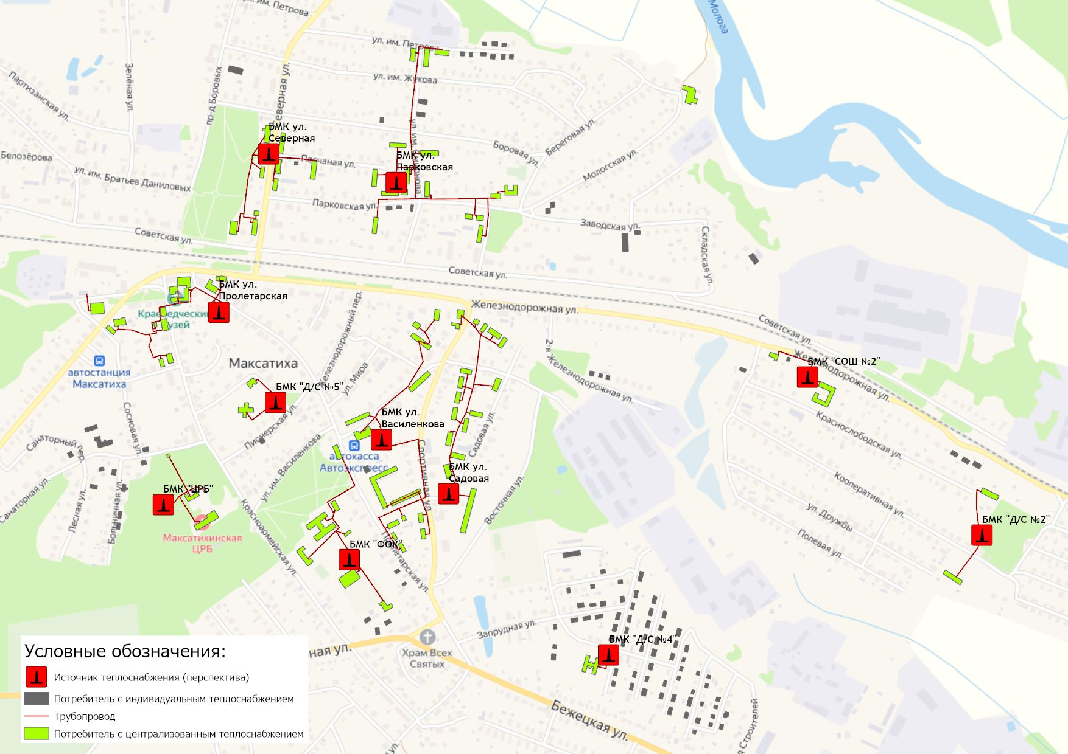
Рисунок 7.7.1 – План мероприятий по строительству газовых котельных на территории пгт. Максатиха

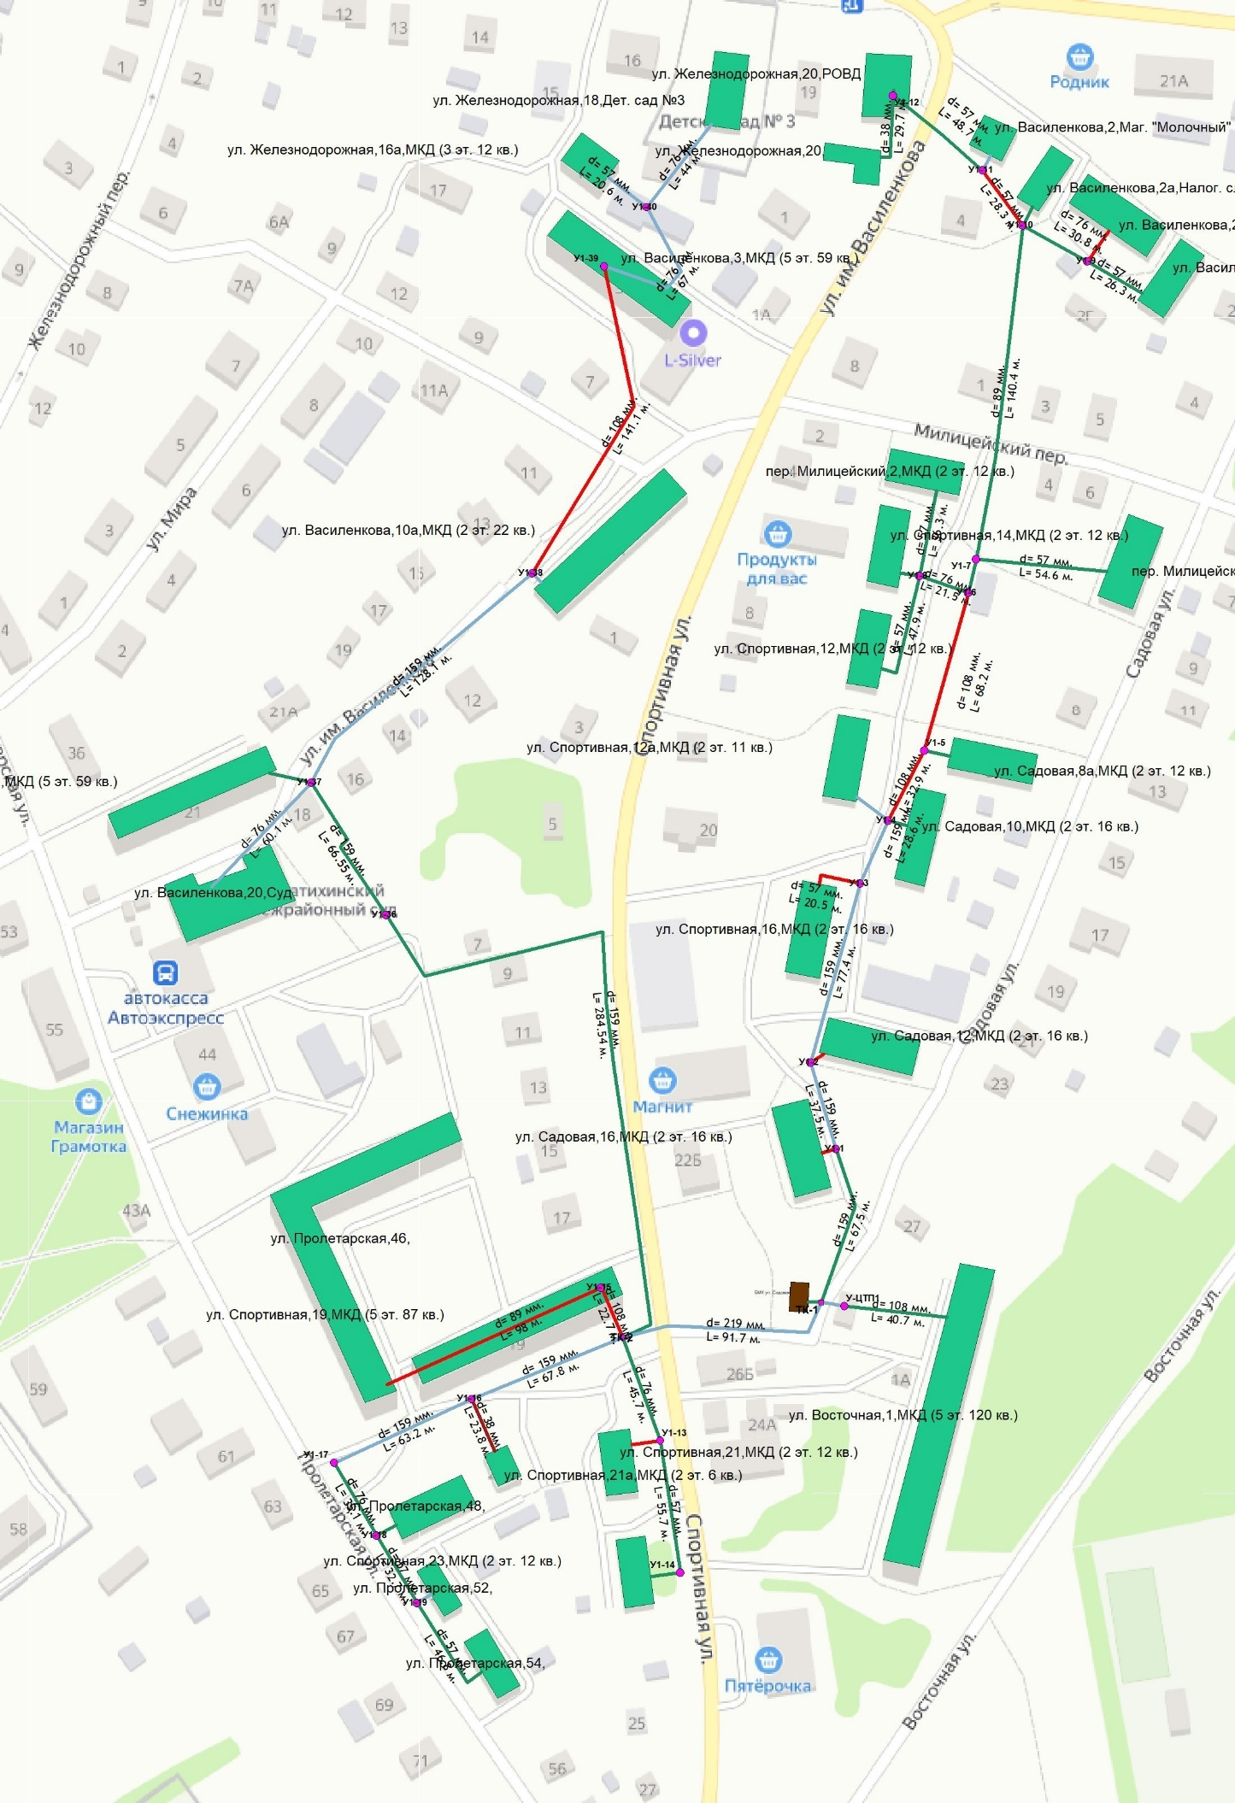
Рисунок 7.7.2 – Перспективная план схема системы теплоснабжения БМК ул. Садовая, мощностью 6 МВт
  - Обоснование предлагаемых для перевода в пиковый режим работы котельных по отношению к источникам тепловой энергии, функционирующим в режиме комбинированной выработки электрической и тепловой энергии.
Источников тепловой энергии с комбинированной выработкой тепловой и электрической энергии на территории муниципального образования «Городское поселение - поселок Максатиха» нет, перевод в пиковый режим работы котельных не требуется.

  - Обоснование предложений по расширению зон действия действующих источников тепловой энергии, функционирующих в режиме комбинированной выработки электрической и тепловой энергии.
Источники тепловой энергии с комбинированной выработкой тепловой и электрической энергии на территории муниципального образования «Городское поселение - поселок Максатиха» отсутствуют.

  - Обоснование предлагаемых для вывода в резерв и (или) вывода из эксплуатации котельных при передаче тепловых нагрузок на другие источники тепловой энергии.
На перспективу до 2032 года планируется вывод из эксплуатации четырех котельных на территории МО «Городское поселение - поселок Максатиха» с перераспределением тепловой нагрузки в соответствии с таблицей 7.10.1.
Таблица 7.10.1 – Перераспределение тепловых нагрузок между источниками тепловой энергии в период 2021-2032 гг.
Выводимый источник из эксплуатации | Источник, принимающий тепловую нагрузку | Фактическая тепловая нагрузка потребителей, Гкал/ч | Год окончания реализации проекта
Котельная ул. Советская, д.64 | Индивидуальные источники теплоснабжения | 0,93 | 2023
 | БМК "Д/С №5" | 0,21
 | БМК ул. Василенкова | 2,56
 | БМК ул. Садовая | 1,54
 | БМК "Д/С №2" | 0,23
 | БМК "СОШ №2" | 0,30
 | БМК ул. Парковская | 1,549
 | БМК ул. Северная | 0,99
Котельная мкр. Солнечный | Индивидуальные источники теплоснабжения | 0,83 | 2023
 | БМК "Д/С №4" | 0,10
Котельная ул. Железнодорожная, 1б. | БМК ул. Пролетарская | 1,043 | 2023
Котельная ул. Красноармейская, д.5
Котельная «ФОК», ул. Красноармейская, д.58б. | БМК "ФОК" | 1,13 | 2023
Примечание: * - После переключения тепловой нагрузки с котельной ул. Советская, д.64, указанная котельная осуществляет поставку тепловой энергии в границах территории деревообрабатывающего комбината.
Обоснование перспективных балансов тепловой мощности источников тепловой энергии и присоединенной тепловой нагрузки, а также ее распределение между источниками представлено в Главе 4 Обосновывающих материалов Схемы теплоснабжения.
В таблице 7.7.1 приведены капитальные вложения для реализации инвестиционных проектов.

  - Обоснование организации индивидуального теплоснабжения в зонах застройки поселения, городского округа, города федерального значения малоэтажными жилыми зданиями.
Существующие и планируемые к застройке потребители, вправе использовать для отопления индивидуальные источники теплоснабжения. Использование автономных источников теплоснабжения целесообразно в случаях:
• значительной удаленности от существующих и перспективных тепловых сетей;
• малой подключаемой нагрузки (менее 0,01 Гкал/ч);
• отсутствия резервов тепловой мощности в границах застройки на данный момент и в рассматриваемой перспективе;
• неэффективности существующей системы теплоснабжения;
• использования тепловой энергии в технологических целях.
Потребители, отопление которых осуществляется от индивидуальных источников, могут быть подключены к централизованному теплоснабжению на условиях организации централизованного теплоснабжения.
Согласно п. 15 с. 14 ФЗ №190 от 27.07.2010 г., запрещается переход на отопление жилых помещений в многоквартирных домах с использованием индивидуальных квартирных источников тепловой энергии, перечень которых определяется правилами подключения (технологического присоединения) к системам теплоснабжения, утвержденными Правительством Российской Федерации, при наличии осуществленного в надлежащем порядке подключения (технологического присоединения) к системам теплоснабжения многоквартирных домов, за исключением случаев, определенных схемой теплоснабжения.
По состоянию на 01.11.2021 г. в соответствии с нормативами и тарифами, действующими на территории МО «Городское поселение - поселок Максатиха» cтоимость коммунальных услуг по отоплению (при оплате только в течение отопительного периода) для квартиры, площадью 60 кв.м. составляет:
0,034 Гкал/кв. м. * 60 кв.м. * 2634,79 руб./Гкал = 5 374,97 руб.
Стоимость оплаты за природный газ при его использовании для отопления жилых помещений будет составлять:
7,2 куб.м/кв.м. * 60 кв. м. * 5,81 руб./м3 = 2 509,06 руб.
Экономия: 2865,92 руб./мес. * 7 мес. отопительного периода = 20 061,44 руб./год

  - Обоснование перспективных балансов производства и потребления тепловой мощности источников тепловой энергии и теплоносителя и присоединенной тепловой нагрузки в каждой из систем теплоснабжения поселения, городского округа, города федерального значения.
Перспективные балансы тепловой мощности источников тепловой энергии и теплоносителя и присоединенной тепловой нагрузки в системе теплоснабжения на расчетный период представлены в главе 4 и 6 Обосновывающих материалов соответственно.

  - Анализ целесообразности ввода новых и реконструкции и (или) модернизации существующих источников тепловой энергии с использованием возобновляемых источников энергии, а также местных видов топлива.
Для муниципального образования «Городское поселение - поселок Максатиха» к местным видам топлива относятся дрова и щепа. Дрова используются как альтернатива углю в котлоагрегатах с топками для сжигания твёрдого вида топлива. На перспективу до 2032 года Схемой теплоснабжения, в связи с газификацией территории муниципального образования предусматривается переход в топливно-энергетическом балансе муниципального образования с местных видов топлива на сжигание природного газа, что объясняется наибольшей экономической эффективностью его применения при выработке тепловой энергии.
Источники тепловой энергии с использованием возобновляемых источников энергии на территории муниципального образования «Городское поселение - поселок Максатиха» отсутствуют. Ввод новых источников тепловой энергии с использованием возобновляемых источников энергии не целесообразен ввиду отсутствия необходимых условий.

  - Обоснование организации теплоснабжения в производственных зонах на территории поселения, городского округа, города федерального значения.
На территории муниципального образования «Городское поселение - поселок Максатиха» обеспечение потребности промышленных предприятий в паре и тепловой энергии предусматривается от собственных источников теплоснабжения.

  - Результаты расчетов радиуса эффективного теплоснабжения.
Радиус эффективного теплоснабжения - максимальное расстояние от теплопотребляющей установки до ближайшего источника тепловой энергии в системе теплоснабжения, при превышении которого подключение теплопотребляющей установки к данной системе теплоснабжения нецелесообразно по причине увеличения совокупных расходов в системе теплоснабжения.
Информация о распределении тепловой нагрузки внутри радиусов теплоснабжения представлена на рисунке 7.15.1.
На перспективу до 2032 года (рисунок 7.15.2):
- потребители тепловой энергии, расположенные за радиусами эффективного теплоснабжения, переводятся на индивидуальное газовое отопление;
- радиус теплоснабжения по котельной ул. Советская, д.64 сокращается и ограничивается территорией деревообрабатывающего комбината;
- радиус теплоснабжения БМК "ФОК» остается без изменений;
- для БМК "Д/С №5"; БМК ул. Василенкова; БМК ул. Пролетарская; БМК ул. Садовая; БМК "Д/С №2"; БМК "СОШ №2"; БМК ул. Парковская; БМК ул. Северная; БМК ул. Жукова и БМК "Д/С №4" определяется впервые.

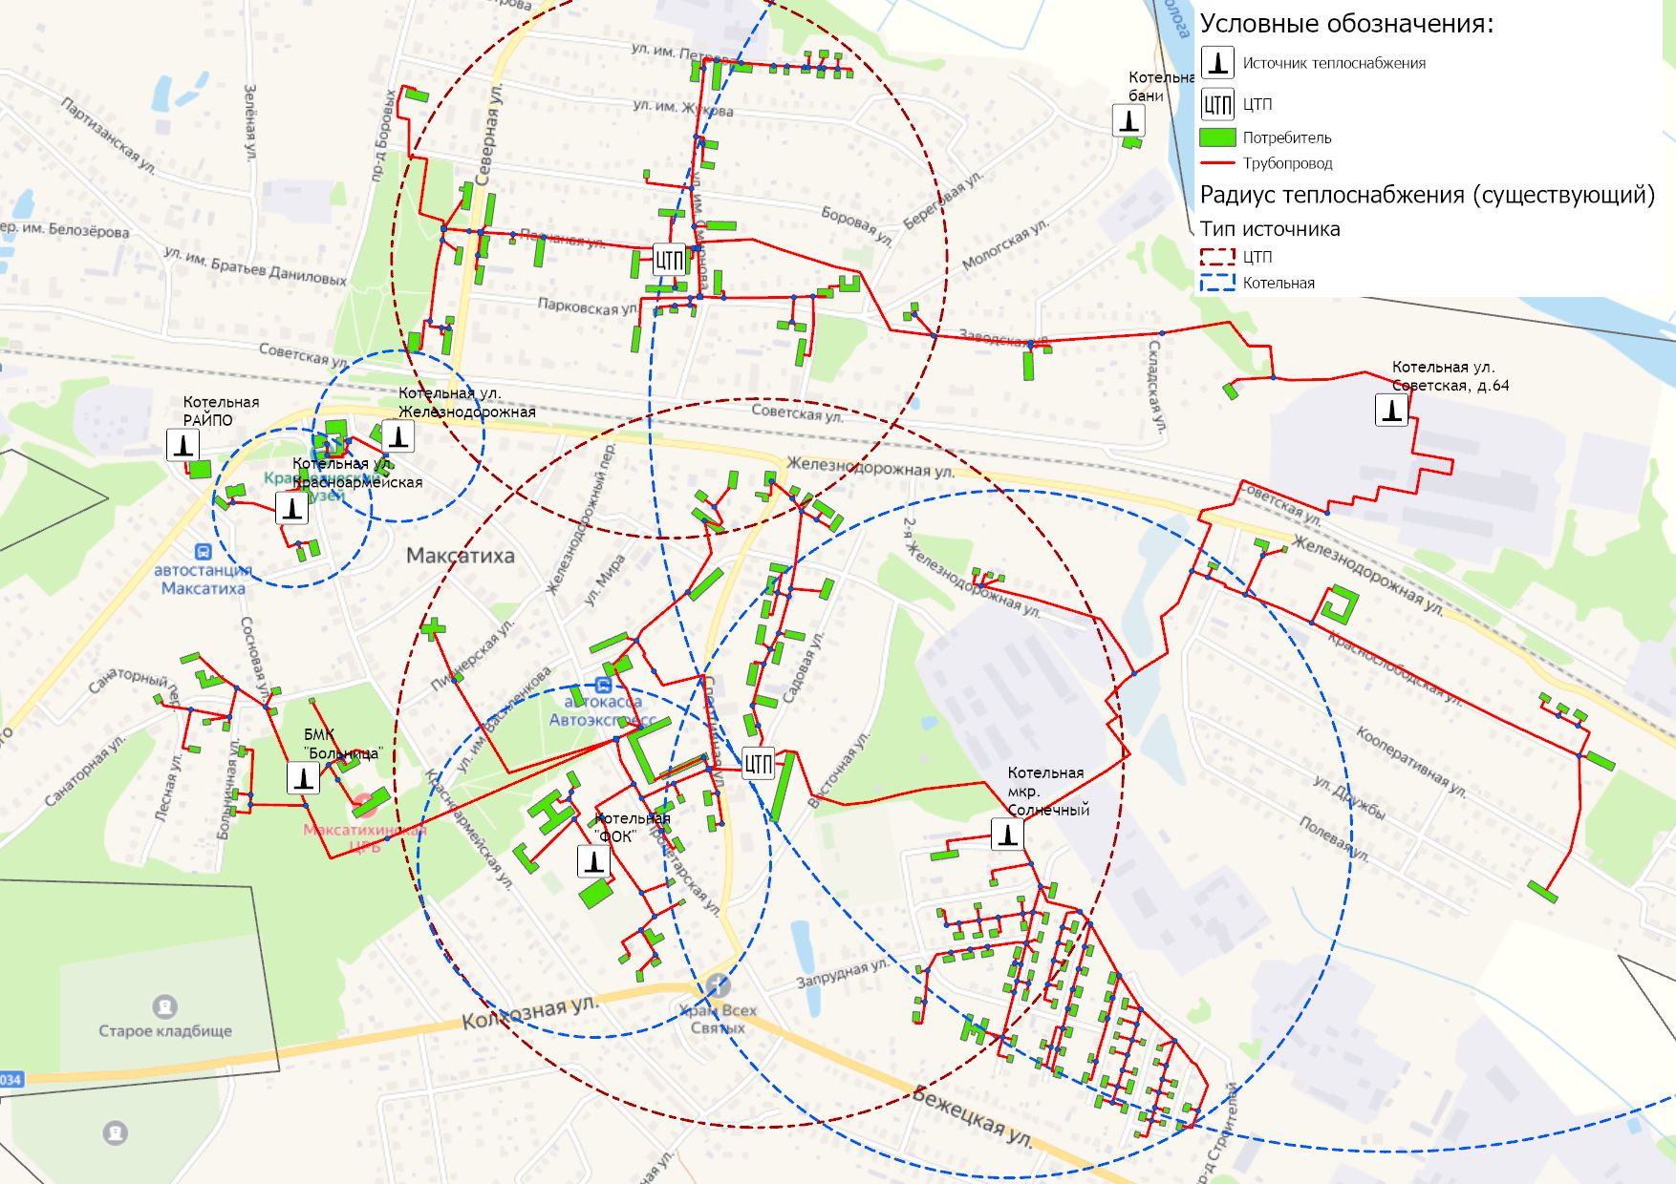
Рисунок 7.15.1 – Существующие радиусы эффективного теплоснабжения котельных МО «Городское поселение - поселок Максатиха»
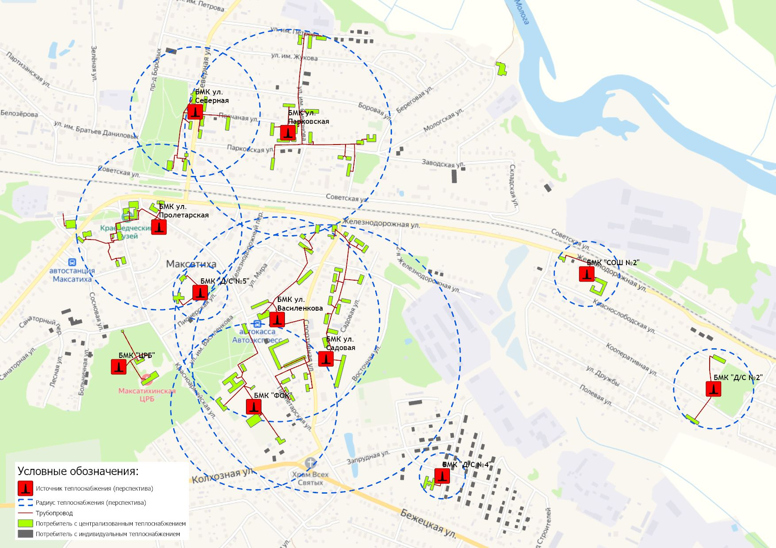
Рисунок 7.15.2 – Перспективные радиусы эффективного теплоснабжения котельных МО «Городское поселение - поселок Максатиха»

Глава 8. Предложения по строительству, реконструкции и (или) модернизации тепловых сетей.
  - Предложения по реконструкции и (или) модернизации, строительству тепловых сетей, обеспечивающих перераспределение тепловой нагрузки из зон с дефицитом тепловой мощности в зоны с избытком тепловой мощности (использование существующих резервов)
Реконструкция и строительство тепловых сетей, обеспечивающих перераспределение тепловой нагрузки из зон с дефицитом тепловой мощности в зоны с избытком тепловой мощности, не планируется. Дефициты тепловой мощности на источниках теплоснабжения отсутствуют.

  - Предложения по строительству тепловых сетей для обеспечения перспективных приростов тепловой нагрузки под жилищную, комплексную или производственную застройку во вновь осваиваемых районах поселения, городского округа, города федерального значения
Строительство тепловых сетей для обеспечения перспективных приростов тепловой нагрузки под жилищную, комплексную или производственную застройку во вновь осваиваемых районах поселка не планируется, поскольку на краткосрочную перспективу не планируется подключение объектов к системе централизованного теплоснабжения.
По результатам выдачи технических условий на технологическое присоединение, соответствующая информация будет представлена в Схеме теплоснабжения при её актуализации.

  - Предложения по строительству тепловых сетей, обеспечивающих условия, при наличии которых существует возможность поставок тепловой энергии потребителям от различных источников тепловой энергии при сохранении надежности теплоснабжения
Строительство тепловых сетей, обеспечивающих условия, при наличии которых существует возможность поставок тепловой энергии потребителям от различных источников тепловой энергии при сохранении надежности теплоснабжения, не предусматривается.

  - Предложения по строительству, реконструкции и (или) модернизации тепловых сетей для повышения эффективности функционирования системы теплоснабжения, в том числе за счет перевода котельных в пиковый режим работы или ликвидации котельных.
Схемой теплоснабжения МО «Городское поселение - поселок Максатиха» предусмотрены следующие мероприятия по строительству и реконструкции тепловых сетей для ликвидации неэффективных котельных:
- строительство тепловых сетей от БМК ул. Пролетарская, протяженностью 740 м.
- строительство тепловых сетей от БМК "ФОК", протяженностью 713 м.
- строительство тепловых сетей от БМК "Д/С №5", протяженностью 208 м.
- строительство тепловых сетей от БМК ул. Василенкова, протяженностью 1390 м.
- строительство тепловых сетей от БМК ул. Садовая, протяженностью 620 м.
- строительство тепловых сетей от БМК "Д/С №4", протяженностью 65 м.
- строительство тепловых сетей от БМК "Д/С №2", протяженностью 290 м.
- строительство тепловых сетей от БМК "СОШ №2", протяженностью 180 м.
- строительство тепловых сетей от БМК ул. Парковская, протяженностью 1390 м.
- строительство тепловых сетей от БМК ул. Северная, протяженностью 655 м.
Перечень участков сетей, строительство или реконструкция которых необходима для повышения эффективности функционирования системы теплоснабжения представлен в таблице 8.4.1 и 8.4.2.
Таблица 8.4.1 – Информация об участках тепловых сетей, строящихся от блочно-модульных котельных до потребителей
Начальный узел | Конечный узел | Тип прокладки | Длина, м | Диаметр внутренний, мм | Изоляция
БМК "ФОК" |  |  | 713.88
,58,СОШ №1 корп. 2 | У-2 | бескан. | 109.9 | 70 | ППУ
У-3 | ,58,СОШ №1 | бескан. | 25.6 | 100 | ППУ
У-3 | У-3(1) | бескан. | 14.52 | 100 | ППУ
У-2 | У-3 | бескан. | 46.1 | 100 | ППУ
У-1 | БМК "ФОК" | бескан. | 11.5 | 150 | ППУ
У-1 | У-2 | бескан. | 88.7 | 125 | ППУ
У-1 | У-1п | бескан. | 40.72 | 100 | ППУ
У-2 | ,58,Спортивный зал | бескан. | 26.7 | 40 | ППУ
У-3(1) | ,56,МКД (2 эт. 4 кв.) | бескан. | 9.47 | 50 | ППУ
У-3(1) | ,55,МКД (3 эт. 30 кв.) | бескан. | 215.7 | 70 | ППУ
У-1п | ,58а,ФОК | бескан. | 15.67 | 100 | ППУ
У-1п | ,77а,Школа искусств | бескан. | 109.3 | 50 | ППУ
БМК "Д/С" №4 |  |  | 63.8
БМК "Д/С" №4 | ,14,Дет. сад. №4 | бескан. | 63.8 | 70 | ППУ
БМК "Д/С №5" |  |  | 207.9
БМК "Д/С №5" | ,6,Дет. сад №5 | бескан. | 111 | 70 | ППУ
БМК "Д/С №5" | ,4,Библиотека | бескан. | 96.9 | 50 | ППУ
Котельная СОШ №2 |  |  | 178.2
Котельная СОШ №2 | ,10,СОШ №2 | бескан. | 29.7 | 70 | ППУ
Котельная СОШ №2 | ,43,Школа-интернат | бескан. | 148.5 | 50 | ППУ
БМК "Д/С №2" |  |  | 287.5
БМК "Д/С №2" | У-1 | бескан. | 7.5 | 82 | ППУ
У-1 | ,49,Общежитие | бескан. | 141.1 | 50 | ППУ
У-1 | ,40,Дет. сад №2 | бескан. | 138.9 | 70 | ППУ
БМК ул. Парковская |  |  | 1388.99
У2-2 | ,28,МКД (3 эт. 9 кв.) | бескан. | 3.7 | 50 | ППУ
У2-2 | ,26,МКД (3 эт. 26 кв.) | бескан. | 4 | 70 | ППУ
У-ЦТП2 | ,23,МКД (3 эт. 27 кв.) | бескан. | 51.4 | 70 | ППУ
У-ЦТП2 | ТК-1 | бескан. | 17.5 | 211 | ППУ
ТК-1 | ,12,МКД (3 эт. 27 кв.) | бескан. | 55.4 | 70 | ППУ
ТК-1 | У2-1 | бескан. | 41.7 | 211 | ППУ
У2-1 | ТК-2 | бескан. | 8.7 | 211 | ППУ
У2-1 | ,10,МКД (3 эт. 27 кв.) | бескан. | 23.6 | 70 | ППУ
ТК-2 | ТК-3 | бескан. | 87.42 | 150 | ППУ
У2-16 | ,17,МКД (3 эт. 27 кв.) | бескан. | 139 | 70 | ППУ
ТК-3 | У2-16 | бескан. | 18.07 | 70 | ППУ
ТК-3 | У2-19 | бескан. | 43 | 150 | ППУ
У2-19 | ,9,МКД (2 эт. 16 кв.) | бескан. | 16.9 | 70 | ППУ
У2-19 | У2-20 | бескан. | 125.7 | 150 | ППУ
У2-20 | У2-21 | бескан. | 44.3 | 40 | ППУ
У2-21 | ,25,МКД (2 эт. 6 кв.) | бескан. | 7.2 | 40 | ППУ
У2-21 | ,27,МКД (2 эт. 6 кв.) | бескан. | 7.8 | 40 | ППУ
У2-20 | У2-22 | бескан. | 34.1 | 150 | ППУ
У2-22 | ,41б,МКД (3 эт. 27 кв.) | бескан. | 118 | 70 | ППУ
У2-22 | ,50а,ГПТУ-18 | бескан. | 23.4 | 100 | ППУ
,50а,ГПТУ-18 | ,50,ГПТУ-18 | бескан. | 23.4 | 82 | ППУ
ТК-2 | У2-3 | бескан. | 39.4 | 150 | ППУ
У2-3 | ,15,МКД (2 эт. 18 кв.) | бескан. | 23.2 | 70 | ППУ
У2-3 | У2-4 | бескан. | 68.8 | 150 | ППУ
У2-4 | У2-5 | бескан. | 93.2 | 150 | ППУ
У2-5 | У2-7 | бескан. | 123.5 | 100 | ППУ
У2-7 | ,20,МКД (2 эт. 16 кв.) | бескан. | 8.2 | 50 | ППУ
У2-7 | У2-8 | бескан. | 39.7 | 82 | ППУ
У2-8 | ,23,МКД (2 эт. 18 кв.) | бескан. | 1.7 | 70 | ППУ
У2-8 | У2-9 | бескан. | 45.1 | 70 | ППУ
У2-9 | ,35,МКД (2 эт. 34 кв.) | бескан. | 1.9 | 50 | ППУ
БМК ул. Парковская | У2-2 | бескан. | 26.5 | 70 | ППУ
БМК ул. Парковская | У-ЦТП2 | бескан. | 23.5 | 150 | ППУ
БМК ул. Северная |  |  | 7.8
БМК ул. Северная | У2-25 | бескан. | 7.8 | 100 | ППУ
БМК ул. Василенкова |  |  | 1387.09
ТК-2 | У1-13 | бескан. | 45.7 | 70 | ППУ
У1-13 | ,21,МКД (2 эт. 12 кв.) | бескан. | 12.1 | 50 | ППУ
У1-13 | У1-14 | бескан. | 55.7 | 50 | ППУ
У1-14 | ,23,МКД (2 эт. 12 кв.) | бескан. | 12.5 | 50 | ППУ
ТК-2 | У1-15 | бескан. | 22.7 | 100 | ППУ
У1-15 | ,19,МКД (5 эт. 87 кв.) | бескан. | 3 | 82 | ППУ
У1-15 | ,46, | бескан. | 98 | 82 | ППУ
ТК-2 | У1-16 | бескан. | 67.8 | 150 | ППУ
У1-16 | У1-17 | бескан. | 63.2 | 150 | ППУ
У1-16 | ,21а,МКД (2 эт. 6 кв.) | бескан. | 23.8 | 32 | ППУ
У1-17 | У1-18 | бескан. | 35.1 | 70 | ППУ
У1-18 | ,48, | бескан. | 9.4 | 50 | ППУ
У1-18 | У1-19 | бескан. | 32.7 | 50 | ППУ
У1-19 | ,52, | бескан. | 6.6 | 50 | ППУ
У1-19 | ,54, | бескан. | 46.8 | 50 | ППУ
У1-37 | ,21,МКД (5 эт. 59 кв.) | бескан. | 18 | 82 | ППУ
,20,Суд | У1-37 | бескан. | 60.1 | 70 | ППУ
ТК-2 | У1-36 | бескан. | 284.54 | 150 | ППУ
У1-37 | У1-38 | бескан. | 128.1 | 150 | ППУ
У1-38 | ,10а,МКД (2 эт. 22 кв.) | бескан. | 5 | 70 | ППУ
У1-38 | У1-39 | бескан. | 141.1 | 100 | ППУ
У1-39 | У1-40 | бескан. | 67 | 70 | ППУ
У1-40 | ,18,Дет. сад №3 | бескан. | 44 | 70 | ППУ
У1-40 | ,16а,МКД (3 эт. 12 кв.) | бескан. | 20.6 | 50 | ППУ
У1-39 | ,3,МКД (5 эт. 59 кв.) | бескан. | 1.3 | 82 | ППУ
У1-36 | У1-37 | бескан. | 66.55 | 150 | ППУ
БМК ул. Василенкова | У1-36 | бескан. | 15.7 | 211 | ППУ
БМК ул. Садовая |  |  | 954.5
У-ЦТП1 | ,1,МКД (5 эт. 120 кв.) | бескан. | 40.7 | 100 | ППУ
У-ЦТП1 | ТК-1 | бескан. | 6.7 | 211 | ППУ
ТК-1 | У1-1 | бескан. | 67.5 | 150 | ППУ
У1-1 | ,16,МКД (2 эт. 16 кв.) | бескан. | 6.1 | 50 | ППУ
У1-1 | У1-2 | бескан. | 37.5 | 150 | ППУ
У1-2 | ,12,МКД (2 эт. 16 кв.) | бескан. | 6.6 | 50 | ППУ
У1-2 | У1-3 | бескан. | 77.4 | 150 | ППУ
У1-3 | ,16,МКД (2 эт. 16 кв.) | бескан. | 20.5 | 50 | ППУ
У1-3 | У1-4 | бескан. | 28.6 | 150 | ППУ
У1-4 | ,10,МКД (2 эт. 16 кв.) | бескан. | 8.2 | 50 | ППУ
У1-4 | ,12а,МКД (2 эт. 11 кв.) | бескан. | 16.4 | 50 | ППУ
У1-4 | У1-5 | бескан. | 32.9 | 100 | ППУ
У1-5 | ,8а,МКД (2 эт. 12 кв.) | бескан. | 10.8 | 50 | ППУ
У1-5 | У1-6 | бескан. | 68.2 | 100 | ППУ
У1-6 | У1-8 | бескан. | 21.5 | 70 | ППУ
У1-8 | ,14,МКД (2 эт. 12 кв.) | бескан. | 8 | 50 | ППУ
У1-8 | ,2,МКД (2 эт. 12 кв.) | бескан. | 36.3 | 50 | ППУ
У1-8 | ,12,МКД (2 эт. 12 кв.) | бескан. | 47.9 | 50 | ППУ
У1-6 | У1-7 | бескан. | 14.5 | 100 | ППУ
У1-7 | ,8,МКД (2 эт. 16 кв.) | бескан. | 54.6 | 50 | ППУ
У1-7 | У1-10 | бескан. | 140.4 | 82 | ППУ
У1-10 | ,2а,Налог. служба | бескан. | 8.7 | 50 | ППУ
У1-10 | У1-9 | бескан. | 30.8 | 70 | ППУ
У1-9 | ,2б,МКД (2 эт. 12 кв.) | бескан. | 26.3 | 50 | ППУ
У1-9 | ,2в,МКД (2 эт. 14 ком.) | бескан. | 15.5 | 50 | ППУ
У1-10 | У1-11 | бескан. | 28.3 | 50 | ППУ
У1-11 | ,2,Маг. "Молочный" | бескан. | 7.1 | 40 | ППУ
У1-11 | У1-12 | бескан. | 48.7 | 50 | ППУ
У1-12 | ,20,РОВД | бескан. | 2.4 | 50 | ППУ
У1-12 | ,20, | бескан. | 29.7 | 32 | ППУ
ТК-1 | БМК ул. Садовая | бескан. | 5.7 | 150 | ППУ
БМК ул. Пролетарская |  |  | 745.78
У-кот | У-1 | бескан. | 16.1 | 100 | ППУ
У-кот | ,5,Администрация | бескан. | 14.1 | 70 | ППУ
У-1 | У-3 | бескан. | 90.75 | 82 | ППУ
У-1 | У-2 | бескан. | 89.8 | 82 | ППУ
У-2 | ,6,Сан.бак. лаборатория | бескан. | 9.8 | 51 | ППУ
У-2 | ,11,Администрация | бескан. | 18 | 82 | ППУ
У-кот | У-4 | бескан. | 10.5 | 70 | ППУ
У-4 | ,5,Гаражи | бескан. | 10.8 | 50 | ППУ
ТК-1 | ,4,БТИ | бескан. | 8.8 | 50 | ППУ
ТК-1 | ,1б,Контора МУП ЖКУ | бескан. | 26.7 | 50 | ППУ
ТК-1 | ТК-2 | бескан. | 26.9 | 150 | ППУ
ТК-2 | ,7,Поликлиника | бескан. | 8.7 | 82 | ППУ
ТК-3 | ,1,ДК | бескан. | 9.2 | 100 | ППУ
У-1 | ,3,Музей | бескан. | 3.4 | 50 | ППУ
У-1 | У-2 | бескан. | 19.56 | 82 | ППУ
У-3 | ,2,Гостиница | бескан. | 9.04 | 82 | ППУ
У-3 | ,2а,Магазин | бескан. | 10.3 | 70 | ППУ
,1б,Контора МУП ЖКУ | ,1б,Аптека | в помещении | 3.2 | 28 | ППУ
У-2 | ,2,Администрация | бескан. | 5.53 | 51 | ППУ
БМК ул. Пролетарская | ТК-2 | бескан. | 56.4 | 150 | ППУ
ТК-2 | ТК-3 | бескан. | 77.9 | 150 | ППУ
ТК-3 | У-1(п) | бескан. | 68.8 | 150 | ППУ
У-1(п) | У-1 | бескан. | 11.6 | 70 | ППУ
У-4(п) | У-4 | бескан. | 58.5 | 125 | ППУ
У-1(п) | У-4(п) | бескан. | 78 | 150 | ППУ
У-4(п) | ,3,УФК | бескан. | 3.4 | 50 | ППУ

Графическое отображение участков тепловой сети, требующих строительства для переключения тепловой нагрузки от других источников приведены на рисунках 8.4.1-8.4.7.

  - Предложения по строительству тепловых сетей для обеспечения нормативной надежности теплоснабжения.
По итогам проведенных расчетов по оценке надежности систем теплоснабжения муниципального образования «Городское поселение - поселок Максатиха», установлено, что системы теплоснабжения котельной ул. Советская, д.64 является малонадежной, в связи с высоким сроком эксплуатации участков тепловых сетей (более 30 лет).
С целью обеспечения нормативной надежности теплоснабжения потребителей жилищного фонда и социальных объектов на период до 2032 предусматриваются работы по перекладке участков тепловых сетей на новые, а также приближению источников теплоснабжения к потребителям.
По итогам строительства БМК на территории поселка, сеть первого контура котельной ул. Советская, д.64 выводится из эксплуатации.

  - Предложения по реконструкции и (или) модернизации тепловых сетей с увеличением диаметра трубопроводов для обеспечения перспективных приростов тепловой нагрузки.
Реконструкция тепловых сетей с увеличением диаметра трубопроводов не требуется, при необходимости перспективные приросты тепловой нагрузки на расчетный период предполагаются компенсировать от участков с достаточным диаметром.

  - Предложения по реконструкции и (или) модернизации тепловых сетей, подлежащих замене в связи с исчерпанием эксплуатационного ресурса
В связи со значительным износом тепловых сетей МО «Городское поселение - поселок Максатиха» к этому разделу реконструкции можно отнести все мероприятия по перекладке тепловых сетей, представленные в таблице 8.4.2.

  - Предложения по строительству, реконструкции и (или) модернизации насосных станций.
На перспективу до 2030 года Схемой теплоснабжения строительство, реконструкция и модернизация насосных станций на территории муниципального образования не предусматривается.
По завершению строительства газовых блочно-модульных котельных на территории поселка ЦТП №1 по ул. Восточная и ЦТП №2 по ул. Песчаная выводятся из эксплуатации.

Таблица 8.4.2 – План-график по реконструкции (техническому перевооружению) участков тепловых сетей на территории муниципального образования «Городское поселение - поселок Максатиха»
Номер проекта | Наименование проекта | Вид работ | Стоимость реализации проекта, тыс.руб. (с НДС) |  |  |  |  |  |  | Источники финансирования
 |  |  | 2021 | 2022 | 2023 | 2024 | 2025 | 2026 | 2027-2032
1-2-2-1 | Строительство тепловых сетей от БМК ул. Пролетарская, протяженностью 740 м. | ПСД/СМР |  |  | 1 036 | 10 363 |  |  |  | бюджет
1-2-2-2 | Строительство тепловых сетей от БМК "ФОК", протяженностью 713 м. | ПСД/СМР |  |  |  | 869 | 8 689 |  |  | бюджет
1-2-2-3 | Строительство тепловых сетей от БМК "Д/С №5", протяженностью 208 м. | ПСД/СМР |  |  | 195 | 1 953 |  |  |  | бюджет
1-2-2-4 | Строительство тепловых сетей от БМК ул. Василенкова, протяженностью 1390 м. | ПСД/СМР |  |  |  | 2 061 | 20 606 |  |  | бюджет
1-2-2-5 | Строительство тепловых сетей от БМК ул. Садовая, протяженностью 620 м. | ПСД/СМР |  |  |  | 1 229 | 12 290 |  |  | бюджет
1-2-2-6 | Строительство тепловых сетей от БМК "Д/С №4", протяженностью 65 м. | ПСД/СМР |  | 59 | 591 |  |  |  |  | бюджет
1-2-2-7 | Строительство тепловых сетей от БМК "Д/С №2", протяженностью 290 м. | ПСД/СМР |  | 250 | 2 497 |  |  |  |  | бюджет
1-2-2-8 | Строительство тепловых сетей от БМК "СОШ №2", протяженностью 180 м. | ПСД/СМР |  | 147 | 1 470 |  |  |  |  | бюджет
1-2-2-9 | Строительство тепловых сетей от БМК ул. Парковская, протяженностью 1390 м. | ПСД/СМР |  |  |  |  | 2 261 | 22 608 |  | бюджет
1-2-2-10 | Строительство тепловых сетей от БМК ул. Северная, протяженностью 655 м. | ПСД/СМР |  |  |  |  | 964 | 9 640 |  | бюджет

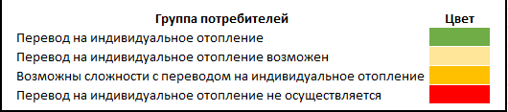
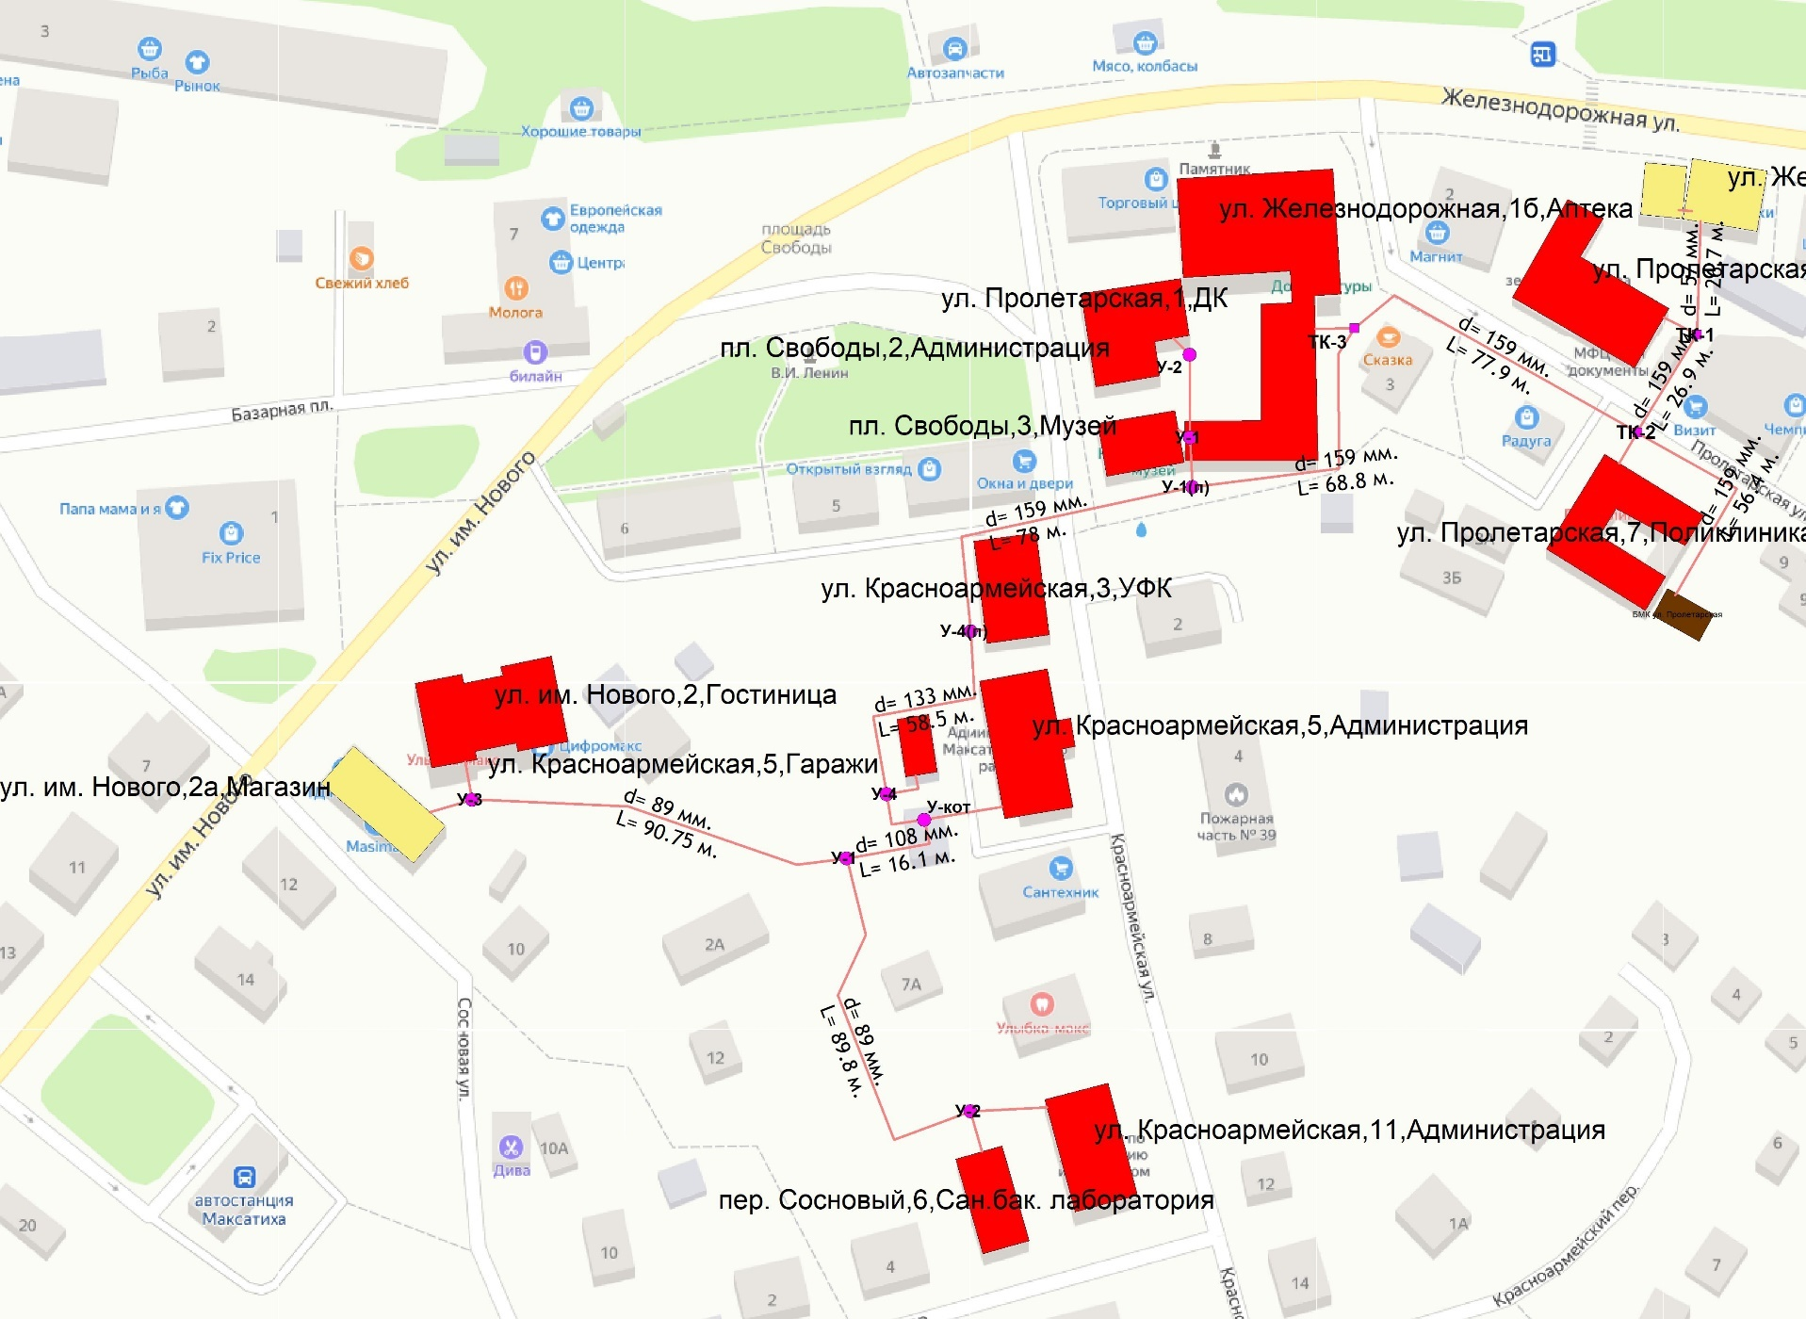
Рисунок 8.4.1 – Перспективная схема тепловых сетей от БМК по ул. Пролетарская
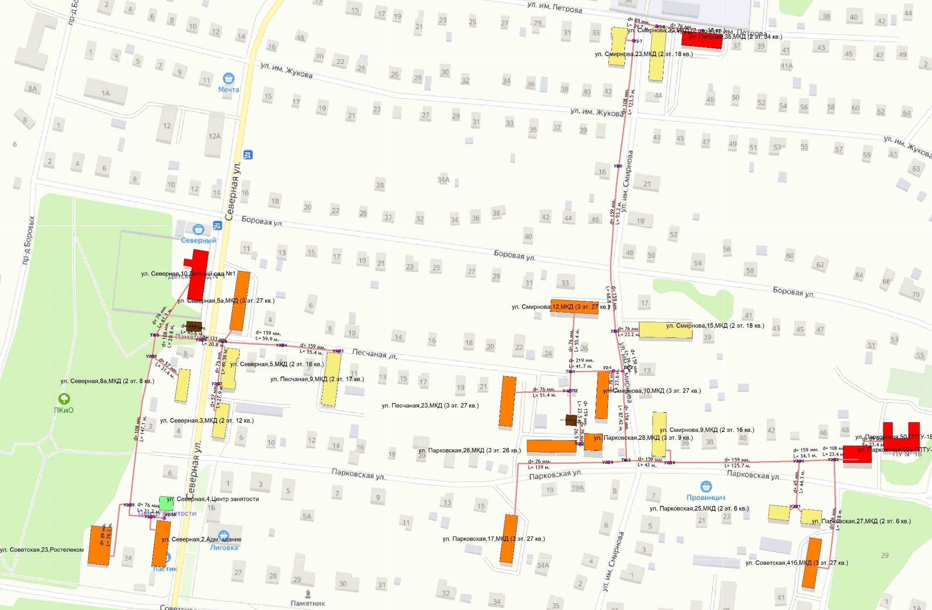
Рисунок 8.4.2 – Перспективная схема тепловых сетей от БМК по ул. Северная и БМК по ул. Парковская
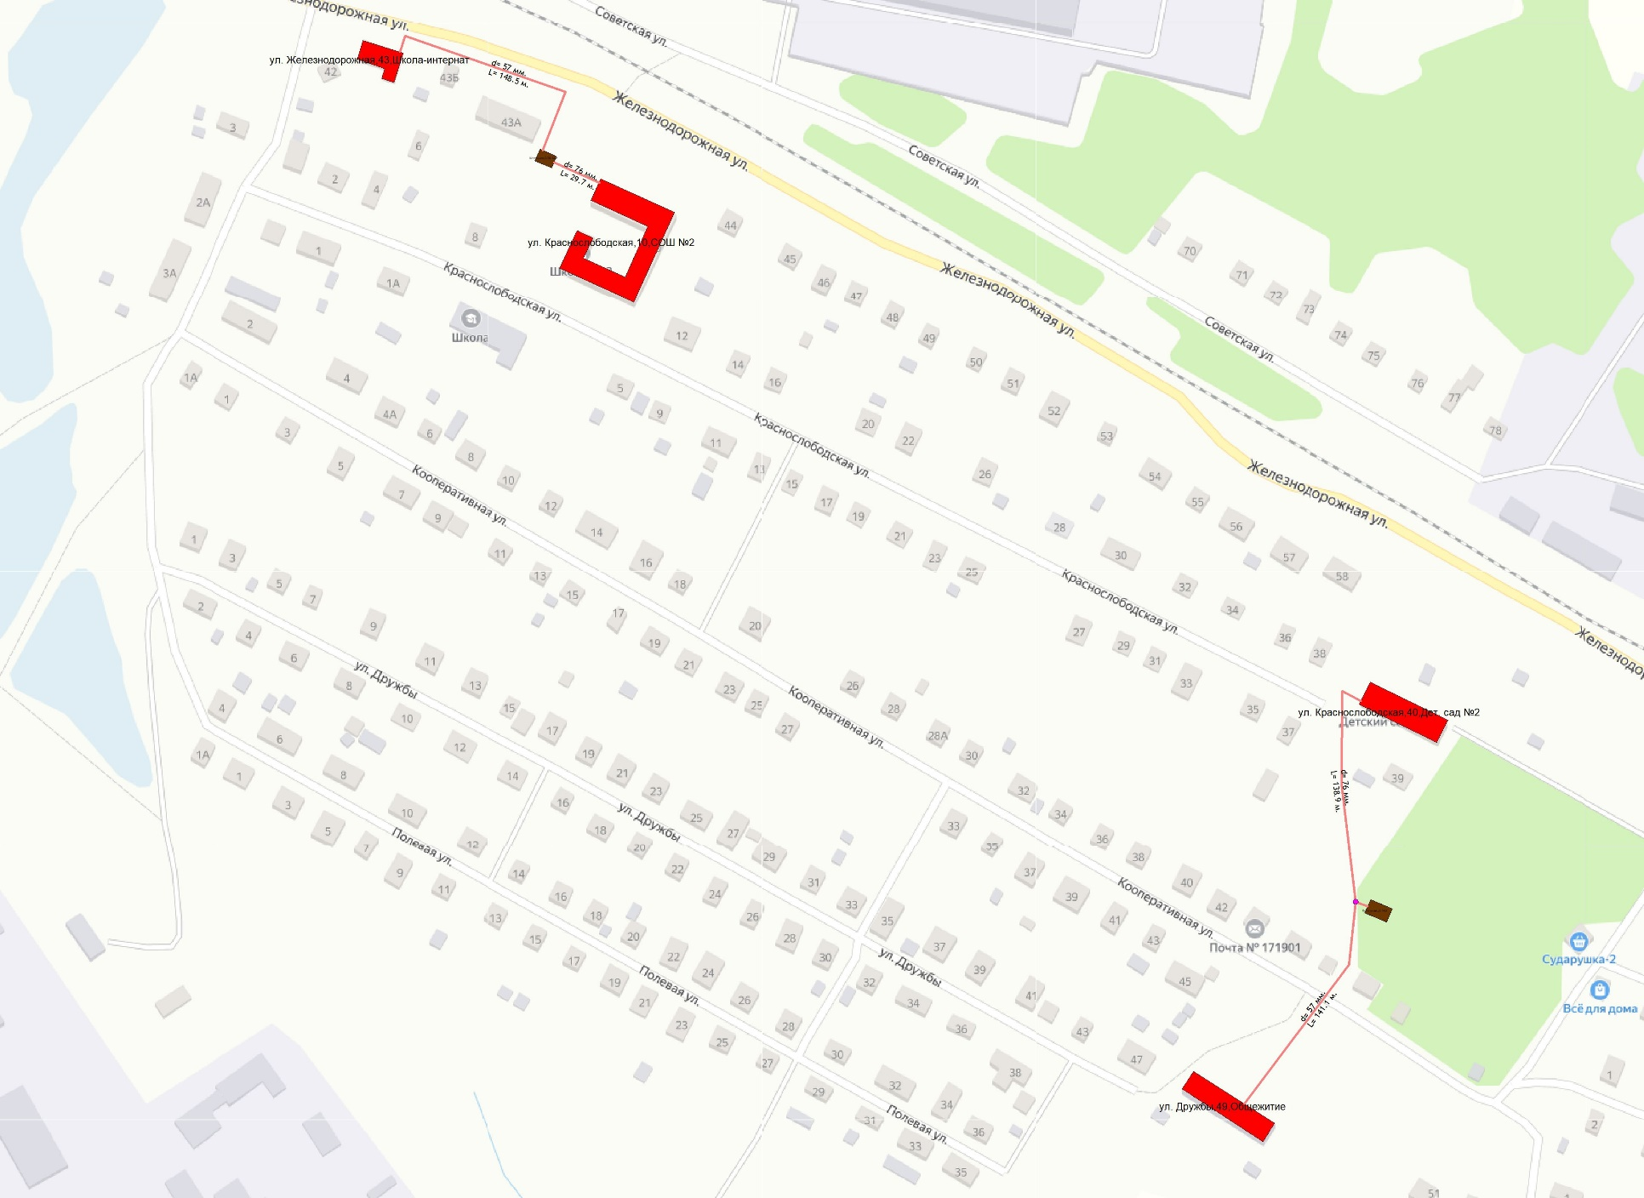
Рисунок 8.4.3 – Перспективная схема тепловых сетей от БМК «СОШ №2» и БМК «Д/С №2»

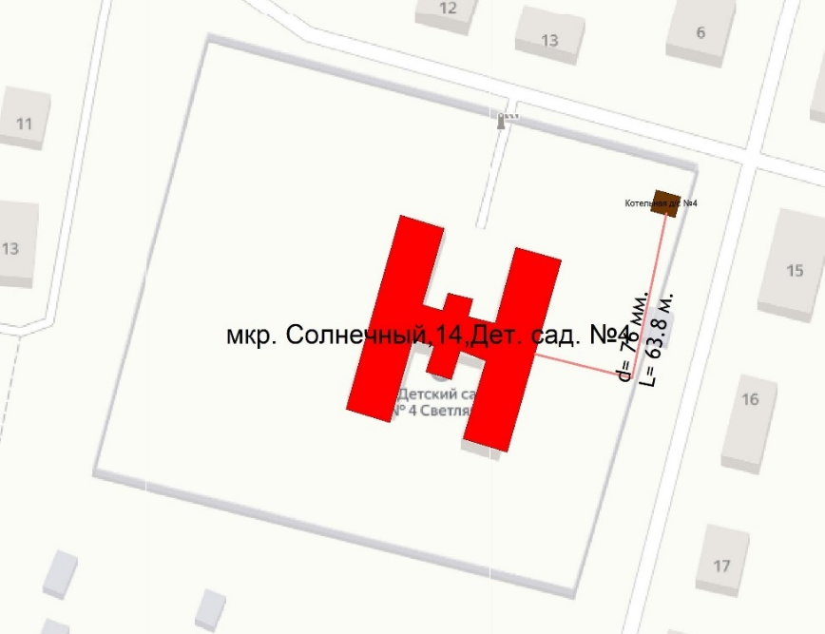
Рисунок 8.4.4 – Перспективная схема тепловых сетей от БМК «Д/С №4»

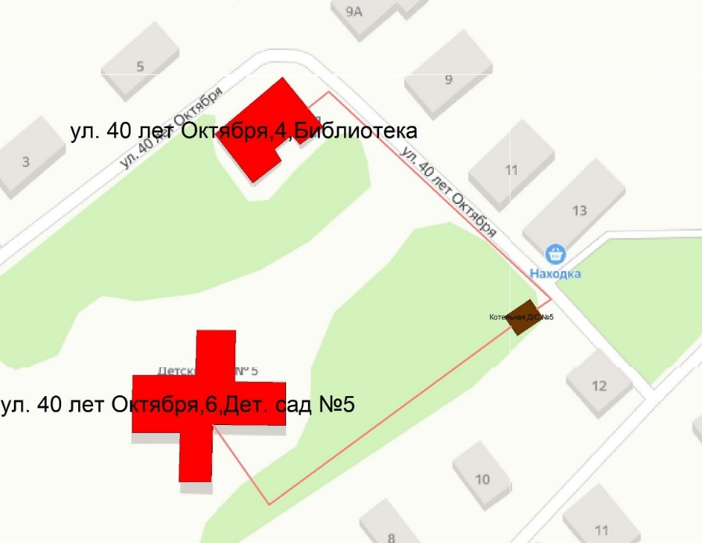
Рисунок 8.4.5 – Перспективная схема тепловых сетей от БМК «Д/С №5»

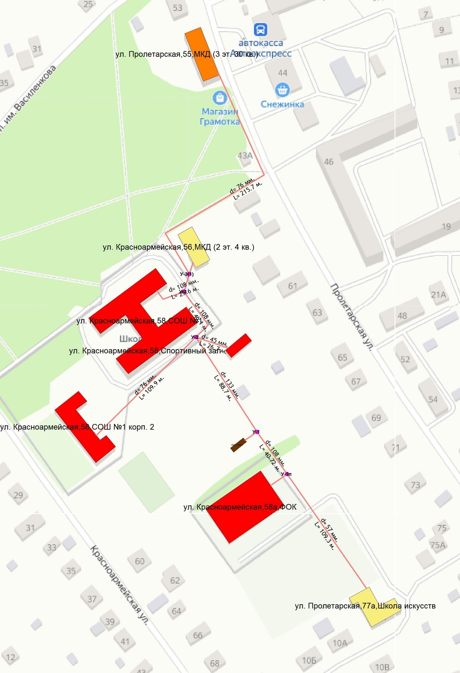
Рисунок 8.4.6 – Перспективная схема тепловых сетей от БМК «ФОК»
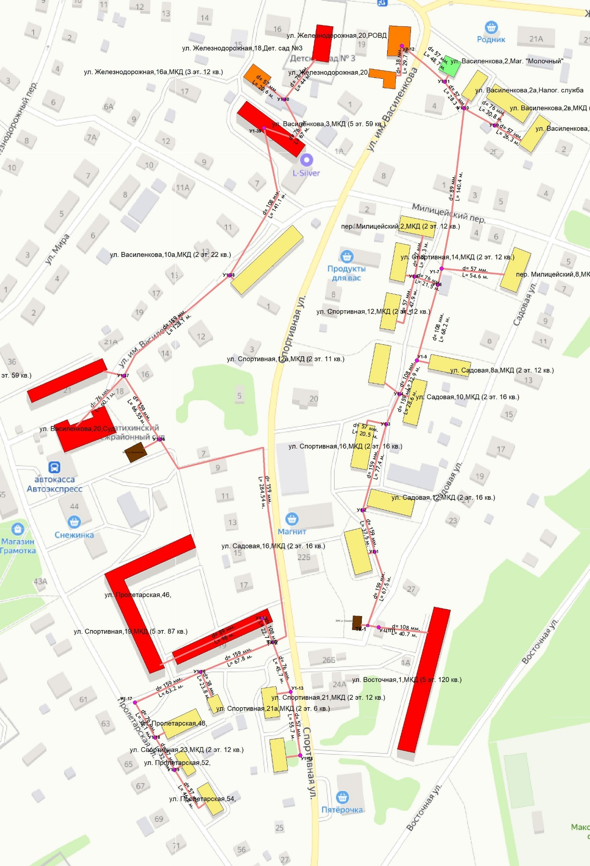
Рисунок 8.4.7 – Перспективная схема тепловых сетей от БМК ул. Василенкова и БМК ул. Садовая

Глава 9. Предложения по переводу открытых систем теплоснабжения (горячего водоснабжения) в закрытые системы горячего водоснабжения
  - Технико-экономическое обоснование предложений по типам присоединений теплопотребляющих установок потребителей (или присоединений абонентских вводов) к тепловым сетям, обеспечивающим перевод потребителей, подключенных к открытой системе теплоснабжения (горячего водоснабжения), на закрытую систему горячего водоснабжения.
Источники тепловой энергии муниципального образования «Городское поселение - поселок Максатиха» функционируют по закрытой системе теплоснабжения. Перевод потребителей, подключенных к открытой системе теплоснабжения (горячего водоснабжения), на закрытую систему горячего водоснабжения, до конца расчетного периода не требуется.

  - Выбор и обоснование метода регулирования отпуска тепловой энергии от источников тепловой энергии.
Отпуск теплоты на отопление регулируется тремя методами: качественным, количественным, качественно-количественным.
В системах теплоснабжения муниципального образования «Городское поселение - поселок Максатиха» регулирование отпуска тепловой энергии от источников тепловой энергии до потребителей осуществляется качественным методом.

  - Предложения по реконструкции тепловых сетей для обеспечения передачи тепловой энергии при переходе от открытой системы теплоснабжения (горячего водоснабжения) к закрытой системе горячего водоснабжения.
Открытые системы теплоснабжения на территории муниципального образования «Городское поселение - поселок Максатиха» отсутствуют. Реконструкция тепловых сетей для обеспечения передачи тепловой энергии при переходе от открытой системы теплоснабжения (горячего водоснабжения) к закрытой системе горячего водоснабжения не требуется.

  - Расчет потребности инвестиций для перевода открытой системы теплоснабжения (горячего водоснабжения) в закрытую систему горячего водоснабжения.
Открытые системы теплоснабжения на территории муниципального образования «Городское поселение - поселок Максатиха» отсутствуют.
Инвестиции для перевода открытой системы теплоснабжения (горячего водоснабжения) в закрытую систему горячего водоснабжения не требуются.

  - Оценка целевых показателей эффективности и качества теплоснабжения в открытой системе теплоснабжения (горячего водоснабжения) и закрытой системе горячего водоснабжения.
Существуют следующие недостатки открытой схемы теплоснабжения:
- повышенные расходы тепловой энергии на отопление и ГВС;
- высокие удельные расходы топлива и электроэнергии на производство тепловой энергии;
- повышенные затраты на эксплуатацию котельных и тепловых сетей;
- не обеспечивается качественное теплоснабжение потребителей из-за больших потерь тепла и количества повреждений на тепловых сетях;
- повышенные затраты на химводоподготовку;
- при небольшом разборе вода начинает остывать в трубах.
Целевые показатели эффективности и качества теплоснабжения по переходу с открытой системы теплоснабжения (горячего водоснабжения) на закрытую настоящей Схемой теплоснабжения не устанавливаются, по причине отсутствия на территории муниципального образования «Городское поселение - поселок Максатиха» открытых систем теплоснабжения.

  - Предложения по источникам инвестиций.
Мероприятия по переводу открытых систем теплоснабжения (горячего водоснабжения) в закрытые системы горячего водоснабжения не запланированы. Инвестиции для этих мероприятий не требуются.

Глава 10. Перспективные топливные балансы
  - Расчеты по каждому источнику тепловой энергии перспективных максимальных часовых и годовых расходов основного вида топлива для зимнего и летнего периодов, необходимого для обеспечения нормативного функционирования источников тепловой энергии на территории поселения, городского округа, города федерального значения.

До 2023 года для муниципального образования «Городское поселение - поселок Максатиха» дрова и щепа сохраняется в качестве основного используемого вида топлива на источниках теплоснабжения.
В перспективе для муниципального образования природный газ останется единственным используемым видом топлива на источниках теплоснабжения, что объясняется наибольшей экономической эффективностью его применения при выработке тепловой энергии.
Расчет плановых значений удельных расходов топлива на выработанную тепловую энергию проводился на основании главы V «Порядка определения нормативов удельного расхода топлива при производстве электрической и тепловой энергии» Приказа Минэнерго РФ от 20 декабря 2008 г. №323 «Об утверждении порядка определения нормативов удельного расхода топлива при производстве электрической и тепловой энергии».
Для расчета плановых показателей потребления топлива на объектах теплоснабжения муниципального образования «Городское поселение - поселок Максатиха» были приняты следующие условия:
- для расчета перспективного потребления топлива принимались значения плановой выработки тепловой энергии, приведенные в Главе 2 Обосновывающих материалов;
- перспективный удельный расход условного топлива (УРУТ) на выработку тепловой энергии на существующем оборудовании принимался в соответствии с существующими установленными УРУТ на выработку тепловой энергии;
- УРУТ на выработку тепловой энергии для базового периода актуализации схемы теплоснабжения принимался в соответствии с показателями, утвержденными органом регулирования при установлении тарифов на тепловую энергию.

Перспективное топливопотребление было рассчитано с учетом реализации мероприятий по строительству (реконструкции) источников теплоснабжения до окончания планируемого периода и представлено в таблице ниже.

Таким образом, на основании данных таблицы 10.1.1 на перспективу до 2032 года за счет реализации проектов по строительству (реконструкции) источников тепловой энергии, в том числе с переводом их топливного режима на газ планируется достигнуть сокращение удельного расхода условного топлива с 240 кг. у.т/Гкал до 156 кг .у.т./Гкал или на -35% от уровня базового значения.

Таблица 10.1.1. – Прогнозные значения годовых расходов условного топлива на выработку тепловой энергии источниками тепловой энергии
Наименование параметра | 2020 г. (факт) | 2021 г. | 2022 г. | 2023 г. | 2024 г. | 2025 г. | 2026 г. | 2027 г. | 2028 - 2032 гг.
Городское поселение – поселок Максатиха
Вид топлива | щепа/дрова | щепа/дрова | щепа/дрова | щепа/дрова | газ | газ | газ | газ | газ
Выработка тепловой энергии, Гкал | 29 821 | 32 540 | 32 540 | 32 540 | 20 989 | 20 989 | 20 989 | 20 989 | 20 989
Удельный расход условного топлива на выработку, кг у.т./Гкал | 240 | 240 | 240 | 240 | 156 | 156 | 156 | 156 | 156
Расход условного топлива на выработку, т у.т. | 7 165 | 7 819 | 7 819 | 7 819 | 3 274 | 3 274 | 3 274 | 3 274 | 3 274
Расход натурального топлива на выработку тепла, м3 / тыс.м3 | 19 992 | 21 816 | 21 816 | 21 816 | 2 872 | 2 872 | 2 872 | 2 872 | 2 872
Котельная ул. Советская, д. 64
Вид топлива | щепа | щепа | щепа | щепа | - | - | - | - | -
Выработка тепловой энергии, Гкал | 23 643 | 25 800 | 25 800 | 25 800 | - | - | - | - | -
Удельный расход условного топлива на выработку, кг у.т./Гкал | 238 | 238 | 238 | 238 | - | - | - | - | -
Расход условного топлива на выработку, т у.т. | 5 627 | 6 140 | 6 140 | 6 140 | - | - | - | - | -
Расход натурального топлива на выработку тепла, м3 | 15 208 | 16 595 | 16 595 | 16 595 | - | - | - | - | -
Котельная "ФОК" |  |  |  |  | БМК "ФОК"
Вид топлива | щепа | щепа | щепа | щепа | газ | газ | газ | газ | газ
Выработка тепловой энергии, Гкал | 1 685 | 1 839 | 1 839 | 1 839 | 2 154 | 2 154 | 2 154 | 2 154 | 2 154
Удельный расход условного топлива на выработку, кг у.т./Гкал | 232 | 232 | 232 | 232 | 156 | 156 | 156 | 156 | 156
Расход условного топлива на выработку, т у.т. | 391 | 427 | 427 | 427 | 336 | 336 | 336 | 336 | 336
Расход натурального топлива на выработку тепла, м3 / тыс.м3 | 1 057 | 1 153 | 1 153 | 1 154 | 295 | 295 | 295 | 295 | 295
Котельная мкр. Солнечный
Вид топлива | щепа | щепа | щепа | щепа | - | - | - | - | -
Выработка тепловой энергии, Гкал | 2 388 | 2 606 | 2 606 | 2 606 | - | - | - | - | -
Удельный расход условного топлива на выработку, кг у.т./Гкал | 232 | 232 | 232 | 232 | - | - | - | - | -
Расход условного топлива на выработку, т у.т. | 554 | 604 | 604 | 604 | - | - | - | - | -
Расход натурального топлива на выработку тепла, м3 | 1 497 | 1 634 | 1 634 | 1 634 | - | - | - | - | -
Котельная ул. Железнодорожная, д. 1б
Вид топлива | дрова | дрова | дрова | дрова | - | - | - | - | -
Выработка тепловой энергии, Гкал | 1 273 | 1 390 | 1 390 | 1 390 | - | - | - | - | -
Удельный расход условного топлива на выработку, кг у.т./Гкал | 274 | 274 | 274 | 274 | - | - | - | - | -
Расход условного топлива на выработку, т у.т. | 349 | 381 | 381 | 381 | - | - | - | - | -
Расход натурального топлива на выработку тепла, м3 / тыс.м3 | 1 312 | 1 431 | 1 431 | 1 431 | - | - | - | - | -
Котельная ул. Красноармейская, д. 5
Вид топлива | дрова | дрова | дрова | дрова | - | - | - | - | -
Выработка тепловой энергии, Гкал | 831 | 906 | 906 | 906 | - | - | - | - | -
Удельный расход условного топлива на выработку, кг у.т./Гкал | 294 | 294 | 294 | 294 | - | - | - | - | -
Расход условного топлива на выработку, т у.т. | 244 | 267 | 267 | 267 | - | - | - | - | -
Расход натурального топлива на выработку тепла, м3 / тыс.м3 | 918 | 1 002 | 1 002 | 1 002 | - | - | - | - | -
 |  |  |  |  | БМК "Д/С №5"
Вид топлива | - | - | - | - | газ | газ | газ | газ | газ
Выработка тепловой энергии, Гкал | - | - | - | - | 438 | 438 | 438 | 438 | 438
Удельный расход условного топлива на выработку, кг у.т./Гкал | - | - | - | - | 156 | 156 | 156 | 156 | 156
Расход условного топлива на выработку, т у.т. | - | - | - | - | 68 | 68 | 68 | 68 | 68
Расход натурального топлива на выработку тепла, тыс.м3 | - | - | - | - | 60 | 60 | 60 | 60 | 60
 |  |  |  |  | БМК ул. Василенкова
Вид топлива | - | - | - | - | газ | газ | газ | газ | газ
Выработка тепловой энергии, Гкал | - | - | - | - | 5 023 | 5 023 | 5 023 | 5 023 | 5 023
Удельный расход условного топлива на выработку, кг у.т./Гкал | - | - | - | - | 156 | 156 | 156 | 156 | 156
Расход условного топлива на выработку, т у.т. | - | - | - | - | 784 | 784 | 784 | 784 | 784
Расход натурального топлива на выработку тепла, тыс.м3 | - | - | - | - | 688 | 688 | 688 | 688 | 688
 |  |  |  |  | БМК ул. Садовая
Вид топлива | - | - | - | - | газ | газ | газ | газ | газ
Выработка тепловой энергии, Гкал | - | - | - | - | 3 531 | 3 531 | 3 531 | 3 531 | 3 531
Удельный расход условного топлива на выработку, кг у.т./Гкал | - | - | - | - | 156 | 156 | 156 | 156 | 156
Расход условного топлива на выработку, т у.т. | - | - | - | - | 551 | 551 | 551 | 551 | 551
Расход натурального топлива на выработку тепла, тыс.м3 | - | - | - | - | 483 | 483 | 483 | 483 | 483
 |  |  |  |  | БМК "Д/С №4"
Вид топлива | - | - | - | - | газ | газ | газ | газ | газ
Выработка тепловой энергии, Гкал | - | - | - | - | 180 | 180 | 180 | 180 | 180
Удельный расход условного топлива на выработку, кг у.т./Гкал | - | - | - | - | 156 | 156 | 156 | 156 | 156
Расход условного топлива на выработку, т у.т. | - | - | - | - | 28 | 28 | 28 | 28 | 28
Расход натурального топлива на выработку тепла, тыс.т | - | - | - | - | 25 | 25 | 25 | 25 | 25
 |  |  |  |  | БМК "Д/С №2"
Вид топлива | - | - | - | - | газ | газ | газ | газ | газ
Выработка тепловой энергии, Гкал | - | - | - | - | 462 | 462 | 462 | 462 | 462
Удельный расход условного топлива на выработку, кг у.т./Гкал | - | - | - | - | 156 | 156 | 156 | 156 | 156
Расход условного топлива на выработку, т у.т. | - | - | - | - | 72 | 72 | 72 | 72 | 72
Расход натурального топлива на выработку тепла, тыс.м3 | - | - | - | - | 63 | 63 | 63 | 63 | 63
 |  |  |  |  | БМК "СОШ №2"
Вид топлива | - | - | - | - | газ | газ | газ | газ | газ
Выработка тепловой энергии, Гкал | - | - | - | - | 547 | 547 | 547 | 547 | 547
Удельный расход условного топлива на выработку, кг у.т./Гкал | - | - | - | - | 156 | 156 | 156 | 156 | 156
Расход условного топлива на выработку, т у.т. | - | - | - | - | 85 | 85 | 85 | 85 | 85
Расход натурального топлива на выработку тепла, тыс.м3 | - | - | - | - | 75 | 75 | 75 | 75 | 75
 |  |  |  |  | БМК ул. Парковская
Вид топлива | - | - | - | - | газ | газ | газ | газ | газ
Выработка тепловой энергии, Гкал | - | - | - | - | 4 031 | 4 031 | 4 031 | 4 031 | 4 031
Удельный расход условного топлива на выработку, кг у.т./Гкал | - | - | - | - | 156 | 156 | 156 | 156 | 156
Расход условного топлива на выработку, т у.т. | - | - | - | - | 629 | 629 | 629 | 629 | 629
Расход натурального топлива на выработку тепла, тыс.м3 | - | - | - | - | 552 | 552 | 552 | 552 | 552
 |  |  |  |  | БМК ул. Северная
Вид топлива | - | - | - | - | газ | газ | газ | газ | газ
Выработка тепловой энергии, Гкал | - | - | - | - | 2 327 | 2 327 | 2 327 | 2 327 | 2 327
Удельный расход условного топлива на выработку, кг у.т./Гкал | - | - | - | - | 156 | 156 | 156 | 156 | 156
Расход условного топлива на выработку, т у.т. | - | - | - | - | 363 | 363 | 363 | 363 | 363
Расход натурального топлива на выработку тепла, тыс.м3 | - | - | - | - | 318 | 318 | 318 | 318 | 318
 |  |  |  |  | БМК ул. Пролетарская
Вид топлива | - | - | - | - | газ | газ | газ | газ | газ
Выработка тепловой энергии, Гкал | - | - | - | - | 2 296 | 2 296 | 2 296 | 2 296 | 2 296
Удельный расход условного топлива на выработку, кг у.т./Гкал | - | - | - | - | 156 | 156 | 156 | 156 | 156
Расход условного топлива на выработку, т у.т. | - | - | - | - | 358 | 358 | 358 | 358 | 358
Расход натурального топлива на выработку тепла, тыс.м3 | - | - | - | - | 314 | 314 | 314 | 314 | 314

В таблице 10.1.2 приведены результаты расчета максимальных часов расходов основного вида топлива – дрова/щепа/газ, в отношении централизованных источников теплоснабжения.
Таблица 10.1.2. – Расчеты максимальных часовых расходов основного топлива
Источник тепловой энергии | Период | Значения максимального расхода топлива
 |  | 2021 | 2022 | 2023 | 2024 | 2025 | 2026 | 2027 | 2028-2032
 |  | Натуральное топливо в час (см3 или м3)
Городское поселение – поселок Максатиха
Котельная ул. Советская, д. 64 | зимний | 6677 | 6677 | 6677 | - | - | - | - | -
 | летний | 0 | 0 | 0 | - | - | - | - | -
 | переходной | 0 | 0 | 0 | - | - | - | - | -
Котельная "ФОК" (БМК ФОК) | зимний | 549 | 549 | 549 | 155 | 155 | 155 | 155 | 155
 | летний | 0 | 0 | 0 | 19 | 19 | 19 | 19 | 19
 | переходной | 0 | 0 | 0 | 87 | 87 | 87 | 87 | 87
Котельная мкр. Солнечный | зимний | 583 | 583 | 583 | - | - | - | - | -
 | летний | 0 | 0 | 0 | - | - | - | - | -
 | переходной | 0 | 0 | 0 | - | - | - | - | -
Котельная ул. Железнодорожная, д. 1б | зимний | 652 | 652 | 652 | - | - | - | - | -
 | летний | 0 | 0 | 0 | - | - | - | - | -
 | переходной | 0 | 0 | 0 | - | - | - | - | -
Котельная ул. Красноармейская, д. 5 | зимний | 453 | 453 | 453 | - | - | - | - | -
 | летний | 0 | 0 | 0 | - | - | - | - | -
 | переходной | 0 | 0 | 0 | - | - | - | - | -
БМК "Д/С №5" | зимний | - | - | - | 28 | 28 | 28 | 28 | 28
 | летний | - | - | - | 2 | 2 | 2 | 2 | 2
 | переходной | - | - | - | 15 | 15 | 15 | 15 | 15
БМК ул. Василенкова | зимний | - | - | - | 350 | 350 | 350 | 350 | 350
 | летний | - | - | - | 42 | 42 | 42 | 42 | 42
 | переходной | - | - | - | 196 | 196 | 196 | 196 | 196
БМК ул. Садовая | зимний | - | - | - | 211 | 211 | 211 | 211 | 211
 | летний | - | - | - | 14 | 14 | 14 | 14 | 14
 | переходной | - | - | - | 112 | 112 | 112 | 112 | 112
БМК "Д/С №4" | зимний | - | - | - | 14 | 14 | 14 | 14 | 14
 | летний | - | - | - | 2 | 2 | 2 | 2 | 2
 | переходной | - | - | - | 8 | 8 | 8 | 8 | 8
БМК "Д/С №2" | зимний | - | - | - | 31 | 31 | 31 | 31 | 31
 | летний | - | - | - | 2 | 2 | 2 | 2 | 2
 | переходной | - | - | - | 17 | 17 | 17 | 17 | 17
БМК "СОШ №2" | зимний | - | - | - | 41 | 41 | 41 | 41 | 41
 | летний | - | - | - | 5 | 5 | 5 | 5 | 5
 | переходной | - | - | - | 23 | 23 | 23 | 23 | 23
БМК ул. Парковская | зимний | - | - | - | 212 | 212 | 212 | 212 | 212
 | летний | - | - | - | 21 | 21 | 21 | 21 | 21
 | переходной | - | - | - | 116 | 116 | 116 | 116 | 116
БМК ул. Северная | зимний | - | - | - | 136 | 136 | 136 | 136 | 136
 | летний | - | - | - | 6 | 6 | 6 | 6 | 6
 | переходной | - | - | - | 71 | 71 | 71 | 71 | 71
БМК ул. Пролетарская | зимний | - | - | - | 143 | 143 | 143 | 143 | 143
 | летний | - | - | - | 0 | 0 | 0 | 0 | 0
 | переходной | - | - | - | 71 | 71 | 71 | 71 | 71

  - Результаты расчетов по каждому источнику тепловой энергии нормативных запасов топлива.
Основным видом топлива для котельных являются дрова/щепа. Способ поставки дров – автомобильный и железнодорожный транспорт. Поставщик дров определяется на конкурсной основе.
Информация о нормативных запасах топлива представлена в таблице 10.2.1.
Таблица 10.2.1 – Нормативные запасы топлива котельных
N п/п | Наименование котельной | Нормативный запас топлива, куб.м. | Фактический запас топлива, куб.м. | Примечание
ООО УК «МТК»
1 | Котельная ул. Советская, д.64 | 4200 | 1400 | Ограниченность прилегающей территории для размещения топливного склада
2 | Котельная «ФОК», ул. Красноармейская, д.58б | 350 | 60 | Ограниченность прилегающей территории для размещения топливного склада
3 | Котельная мкр. Солнечный | ― | ― | ―
4 | Котельная ул. Железнодорожная, 1б. | 460 | 20 | Ограниченный объем топливного склада
5 | Котельная ул. Красноармейская, д.5 | 230 | 20 | Ограниченный объем топливного склада

  - Вид топлива, потребляемый источником тепловой энергии, в том числе с использованием возобновляемых источников энергии и местных видов топлива.
Информация о видах топлива, потребляемых источниками тепловой энергии представлена в таблице 10.4.1.
К местным видам топлива относятся дрова и щепа.

  - Виды топлива, их долю и значение низшей теплоты сгорания топлива, используемые для производства тепловой энергии по каждой системе теплоснабжения.
Информация о видах топлива и низшей теплоте сгорания топлива, используемого для производства тепловой энергии по системам теплоснабжения представлена в таблице ниже.

Таблица 10.4.1 – Установленный топливный режим котельных
N п/п | Наименование котельной | Вид топлива | Средняя теплотворная способность топлива, ккал/кг | Расход условного топлива, т.у.т.
Городское поселение – поселок Максатиха
1 | Котельная ул. Советская, д. 64 | щепа | 2 590 | 5 627
2 | Котельная "ФОК" | щепа | 2 590 | 391
3 | Котельная мкр. Солнечный | щепа | 2 590 | 554
4 | Котельная ул. Железнодорожная, д. 1б | дрова | 1 862 | 349
5 | Котельная ул. Красноармейская, д. 5 | дрова | 1 862 | 244

  - Преобладающий в муниципальном образовании вид топлива, определяемый по совокупности всех систем теплоснабжения, находящихся в соответствующем поселении, городском округе.
Основным топливом котельных являются дрова и щепа.
С вводом в эксплуатацию новых источников теплоснабжения в период 2023-2024 г. на территории пгт. Максатиха преобладающим видом топлива будет являться природный газ.
Использования возобновляемых источников энергии в системе теплоснабжения МО «Городское поселение - поселок Максатиха» не предусматривается.

  - Приоритетное направление развития топливного баланса муниципального образования.
Приоритетным направлением развития топливного баланса муниципального образования «Городское поселение - поселок Максатиха» является использование природного газа как основного вида топлива котельных.

Глава 11. Оценка надежности теплоснабжения

11.1. Метод и результаты обработки данных по отказам участков тепловых сетей (аварийным ситуациям), средней частоты отказов участков тепловых сетей (аварийных ситуаций) в каждой системе теплоснабжения.
Тепловые сети муниципального образования «Городское поселение - поселок Максатиха» состоят из не резервируемых участков. В соответствии со СНиП 41-02-2003 минимально допустимые показатели вероятности безотказной работы следует принимать (пункт «6.26») для:
- источника теплоты Рит = 0,97;
- тепловых сетей Ртс = 0,9;
- потребителя теплоты Рпт = 0,99;
- системы централизованного теплоснабжения (СЦТ) в целом Рсцт = 0,9×0,97×0,99 = 0,86.
Расчет вероятности безотказной работы тепловых сетей выполнен в соответствии с алгоритмом Приложения 9 Методических рекомендаций по разработке схем теплоснабжения. Интенсивность отказов каждой тепловой сети (без резервирования) принята зависимостью от срока ее эксплуатации.
Таблица 11.1.1 – Расчетные значения интенсивности и потока отказов участков тепловых сетей
Источник тепловой  энергии | Интенсивность отказов, 1/(км*ч) |  | Поток отказов, 1/ч
 | min | max | min | max
Котельная ул. Советская (1 контур) | 0,00017459 | 0,00023886 | 0,000000702 | 0,000098560
ЦТП №1 по ул. Восточная | 0,00004776 | 0,00005988 | 0,000000053 | 0,000021405
ЦТП №2 по ул. Песчаная | 0,00004776 | 0,00004776 | 0,000000024 | 0,000017322
Котельная "ФОК" | 0,00000570 | 0,00000570 | 0,000000066 | 0,000000626
Котельная мкр. Солнечный | 0,00001902 | 0,00001902 | 0,000000017 | 0,000002847
Котельная ул. Железнодорожная, д. 1б | 0,00001902 | 0,00001902 | 0,000000061 | 0,000001457
Котельная ул. Красноармейская, д. 5 | 0,00001902 | 0,00001902 | 0,000000017 | 0,000001726

По результатам проведенных расчетов установлено, что уровень надежности системы централизованного теплоснабжения находится на уровне нормативных значений, кроме I-контура котельной ул. Советская, д.64, сети которой являются малонадежными.

  - Метод и результаты обработки данных по восстановлениям отказавших участков тепловых сетей (участков тепловых сетей, на которых произошли аварийные ситуации), среднего времени восстановления отказавших участков тепловых сетей в каждой системе теплоснабжения.
Время восстановления теплоснабжения потребителей тепловой энергии напрямую зависит от времени восстановления тепловых сетей. Это значение для систем теплоснабжения соответствует требованию СНиП 41-02-2003 «Тепловые сети».
Результаты расчета интенсивности восстановления участков тепловых сетей представлен далее в таблице.
Таблица 11.2.1 – Расчетные значения интенсивности восстановления участков тепловых сетей
Источник тепловой  энергии | Среднее время восстановления, час | Значение интенсивности восстановления участков, 1/ч |  | Вероятность состояния ТС с отказом элемента
 |  | min | max | min | max
Котельная ул. Советская (1 контур) | 7,2 | 0,05 | 0,27 | 0,000004093 | 0,001558865
ЦТП №1 по ул. Восточная | 5,4 | 0,05 | 0,27 | 0,000000351 | 0,000136686
ЦТП №2 по ул. Песчаная | 5,6 | 0,05 | 0,27 | 0,000000245 | 0,000092718
Котельная "ФОК" | 6,5 | 0,13 | 0,22 | 0,000000509 | 0,000003926
Котельная мкр. Солнечный | 4,4 | 0,09 | 0,27 | 0,000000196 | 0,000013156
Котельная ул. Железнодорожная, д. 1б | 6,0 | 0,11 | 0,27 | 0,000000227 | 0,000009698
Котельная ул. Красноармейская, д. 5 | 6,0 | 0,08 | 0,22 | 0,000000206 | 0,000010086

  - Результаты оценки вероятности отказа (аварийной ситуации) и безотказной (безаварийной) работы системы теплоснабжения по отношению к потребителям, присоединенным к магистральным и распределительным теплопроводам.
В таблице ниже представлены средние показатели вероятности безотказной работы потребителя для каждого источника тепловой энергии.
Надежность расчетного уровня теплоснабжения оценивается коэффициентами готовности, определяемыми для каждого узла-потребителя и представляющими собой вероятности того, что в произвольный момент времени в течение отопительного периода потребителю будет обеспечена подача расчетного количества тепла.
Надежность пониженного уровня теплоснабжения потребителей оценивается вероятностями безотказной работы, определяемыми для каждого потребителя и представляющими собой вероятности того, что в течение отопительного периода температура воздуха в зданиях не опустится ниже граничного значения.
Таблица 11.3.1 – Результаты расчета показателей надежности потребителей тепловой энергии
Источник тепловой энергии | Значение вероятности безотказного теплоснабжения потребителей
Котельная ул. Советская (1 контур) | 0,78515
ЦТП №1 по ул. Восточная | 0,93789
ЦТП №2 по ул. Песчаная | 0,96464
Котельная "ФОК" | 0,99950
Котельная мкр. Солнечный | 0,98322
Котельная ул. Железнодорожная, д. 1б | 0,99878
Котельная ул. Красноармейская, д. 5 | 0,99845

  - Результаты оценки коэффициентов готовности теплопроводов к несению тепловой нагрузки.
Надежность расчетного уровня теплоснабжения оценивается коэффициентами готовности, определяемыми для каждого узла-потребителя и представляющими собой вероятности того, что в произвольный момент времени в течение отопительного периода потребителю будет обеспечена подача расчетного количества тепла. Результаты расчета показателей надёжности потребителей тепловой энергии представлены в таблице ниже. В таблице представлены минимальные и максимальные значения коэффициента готовности системы к теплоснабжению потребителя для каждого источника тепловой энергии.
Таблица 11.4.1 – Расчетные значения коэффициента готовности системы к теплоснабжению потребителя
Источник тепловой энергии | Значение коэффициента готовности системы к теплоснабжению потребителя
 | min | max
Котельная ул. Советская (1 контур) | 0,98795 | 0,99865
ЦТП 1 | 0,99688 | 0,99988
ЦТП 2 | 0,99815 | 0,99997
Котельная "ФОК" | 0,99998 | 0,99999
Котельная мкр. Солнечный | 0,99984 | 0,99997
Котельная ул. Железнодорожная, д. 1б | 0,99994 | 0,99999
Котельная ул. Красноармейская, д. 5 | 0,99997 | 1

  - Результаты оценки недоотпуска тепловой энергии по причине отказов (аварийных ситуаций) и простоев тепловых сетей и источников тепловой энергии.
Выполнив оценку вероятности безотказной работы каждого магистрального теплопровода легко определить средний (как вероятностную меру) недоотпуск тепла для каждого потребителя, присоединенного к этому магистральному теплопроводу.
Вычислив вероятность безотказной работы теплопровода относительно выбранного потребителя и, соответственно, вероятность отказа теплопровода относительно выбранного потребителя недоотпуск рассчитывается как
$$△Q=\overline{Q_{пр}}×T_{оп}×g_{mn}$$
$Q_{пр}$ - среднегодовая тепловая мощность теплопотребляющих установок потребителя (либо, тепловая нагрузка потребителя), Гкал/ч;
$T_{оп}$- продолжительность отопительного периода, час;
$g_{mn}$- вероятность отказа теплопровода.
Данные о расчетных объемах недоотпуска тепловой энергии на отопление потребителей на основе результатов расчёта показателей надёжности в программном комплексе ГИРК «ТеплоЭксперт» представлены в таблице ниже.
Таблица 11.5.1 – Результаты расчета недоотпуска тепловой энергии
Источник тепловой энергии | Суммарный недоотпуск теплоты в отопительный период, Гкал
Котельная ул. Советская (1 контур) | 108,476
ЦТП 1 | 5,473
ЦТП 2 | 2,600
Котельная "ФОК" | 0,027
Котельная мкр. Солнечный | 0,323
Котельная ул. Железнодорожная, д. 1б | 0,066
Котельная ул. Красноармейская, д. 5 | 0,028

Глава 12. Обоснование инвестиций в строительство, реконструкцию, техническое перевооружение и (или) модернизацию.
  - Оценка финансовых потребностей для осуществления строительства, реконструкции, технического перевооружения и (или) модернизации источников тепловой энергии и тепловых сетей.
Сводная величина необходимых инвестиций для осуществления строительства, реконструкции, технического перевооружения и (или) модернизации источников тепловой энергии и тепловых сетей представлена в таблице 12.3.1.
Расчет оценки объемов капитальных вложений в строительство, реконструкцию и модернизацию объектов централизованных систем теплоснабжения выполнен при использовании:
- НЦС 81-02-13-2021. Сборник №13. Наружные тепловые сети (утв. Приказом Минстроя России от 17.03.2021 г. №150/пр);
- НЦС 81-02-19-2021. Сборник №19. Здания и сооружения городской инфраструктуры (утв. Приказом Минстроя России от 20.08.2021 г. №598/пр).
Помимо капитальных затрат, инвестиционные затраты так же учитывают инфляционную составляющую, в соответствии с индексом-дефлятором инвестиций по данным Министерства экономического развития РФ.

  - Обоснованные предложения по источникам инвестиций, обеспечивающих финансовые потребности для осуществления строительства, реконструкции, технического перевооружения и (или) модернизации источников тепловой энергии и тепловых сетей.
Финансирование мероприятий по модернизации и техническому перевооружению источников тепловой энергии и тепловых сетей предусматривается за счет бюджетных источников.

Таблица 12.3.1 – Сводная оценка стоимости основных мероприятий и величины необходимых капитальных вложений в строительство и реконструкцию объектов централизованных систем теплоснабжения
№ | Наименование проекта | Стоимость реализации проекта, тыс.руб. (с НДС)
 |  | 2021 | 2022 | 2023 | 2024 | 2025 | 2026 | 2027-2032
1 | Проекты 1 - городское поселение - поселок Максатиха
 | Всего стоимость проектов | - | 22 598 | 227 210 | 16 474 | 44 809 | 32 247 | -
 | Всего стоимость проектов накопленным итогом | - | 22 598 | 249 808 | 266 282 | 311 092 | 343 339 | 343 339
 | Источники инвестиций, в т.ч.: | - | 22 598 | 227 210 | 16 474 | 44 809 | 32 247 | -
 | - Бюджетные средства | - | 22 598 | 227 210 | 16 474 | 44 809 | 32 247 | -
 | - Внебюджетные средства | - | - | - | - | - | - | -
1-1 | Группа проектов 1-1 по строительству, реконструкции, техническому перевооружению и (или) модернизации источников тепловой энергии
 | Всего стоимость проектов | - | 22 142 | 221 421 | - | - | - | -
 | Всего стоимость проектов накопленным итогом | - | 22 142 | 243 563 | 243 563 | 243 563 | 243 563 | 243 563
 | Источники инвестиций, в т.ч.: | - | 22 142 | 221 421 | - | - | - | -
 | - Бюджетные средства | - | 22 142 | 221 421 | - | - | - | -
 | - Внебюджетные средства | - | - | - | - | - | - | -
1-1-1 | Подгруппа проектов 1-1-1 Строительство новых источников тепловой энергии, в том числе источников комбинированной выработки
 | Всего стоимость проектов | - | 22 142 | 221 421 | - | - | - | -
 | Всего стоимость проектов накопленным итогом | - | 22 142 | 243 563 | 243 563 | 243 563 | 243 563 | 243 563
 | Источники инвестиций, в т.ч.: | - | 22 142 | 221 421 | - | - | - | -
 | - Бюджетные средства | - | 22 142 | 221 421 | - | - | -
 | - Внебюджетные средства | - | - | - | - | - | - | -
1-2 | Группа проектов 1-2 по строительству, реконструкции, техническому перевооружению и (или) модернизации тепловых сетей и сооружений на них
 | Всего стоимость проектов | - | 456 | 5 790 | 16 474 | 44 809 | 32 247 | -
 | Всего стоимость проектов накопленным итогом | - | 456 | 6 245 | 22 720 | 67 529 | 99 776 | 99 776
 | Источники инвестиций, в т.ч.: | - | 456 | 5 790 | 16 474 | 44 809 | 32 247 | -
 | - Бюджетные средства | - | 456 | 5 790 | 16 474 | 44 809 | 32 247 | -
 | - Внебюджетные средства | - | - | - | - | - | - | -
1-2-2 | Подгруппа проектов 1-2-2 Строительство тепловых сетей для повышения эффективности функционирования системы теплоснабжения за счет ликвидации котельных
 | Всего стоимость проектов | - | 456 | 5 790 | 16 474 | 44 809 | 32 247 | -
 | Всего стоимость проектов накопленным итогом | - | 456 | 6 245 | 22 720 | 67 529 | 99 776 | 99 776
 | Источники инвестиций, в т.ч.: | - | 456 | 5 790 | 16 474 | 44 809 | 32 247 | -
 | - Бюджетные средства | - | 456 | 5 790 | 16 474 | 44 809 | 32 247
 | - Внебюджетные средства | - | - | - | - | - | - | -

Информация о стоимости реализации в разбивке по мероприятиям представлены в Главе 7 и 8 Обосновывающих материалов.

  - Расчеты экономической эффективности инвестиций.
Оценка экономического эффекта от капитальных вложений в строительство и реконструкцию объектов централизованных систем теплоснабжения приведена в таблице 12.3.1.
Таблица 12.3.1 – Оценка экономического эффекта от реализации мероприятий
Наименование группы проектов | Эффект от реализации мероприятия
 | Наименование показателя | Значение в натуральном выражении | Значение в денежном выражении, тыс. руб./год
Строительство блочно-модульных газовых котельных и тепловых сетей, присоединяемых к ним | Сокращение объема потребления топлива, тут | 1 811 | 163
 | Сокращение потерь тепловой энергии при её передаче, Гкал | 2 944 | 7 530
 | Прочие затраты на эксплуатацию объектов теплоснабжения | ― | 5 600

  - Расчеты ценовых (тарифных) последствий для потребителей при реализации программ строительства, реконструкции, технического перевооружения и (или) модернизации систем теплоснабжения.
Информация о среднегодовых значениях тарифов теплоснабжающей организации на расчетный период действия схемы теплоснабжения при реализации проектов по реконструкции объектов теплоснабжения представлены в Главе 14 Обосновывающих материалов Схемы теплоснабжения.

Глава 13. Индикаторы развития систем теплоснабжения муниципального образования
Индикаторы развития систем теплоснабжения разрабатываются в соответствии c пунктом 79 Постановления Правительства РФ №154 от 22.02.2012 г. «Требования к схемам теплоснабжения, порядку их разработки и утверждения».
В Схеме теплоснабжения муниципального образования должны быть приведены результаты оценки существующих и перспективных значений следующих индикаторов развития систем теплоснабжения:
- количество прекращений подачи тепловой энергии, теплоносителя в результате технологических нарушений на тепловых сетях;
- количество прекращений подачи тепловой энергии, теплоносителя в результате технологических нарушений на источниках тепловой энергии;
- удельный расход условного топлива на единицу тепловой энергии, отпускаемой с коллекторов источников тепловой энергии (отдельно для тепловых электрических станций и котельных);
- отношение величины технологических потерь тепловой энергии, теплоносителя к материальной характеристике тепловой сети;
- коэффициент использования установленной тепловой мощности;
- удельная материальная характеристика тепловых сетей, приведенная к расчетной тепловой нагрузке;
- доля тепловой энергии, выработанной в комбинированном режиме (как отношение величины тепловой энергии, отпущенной из отборов турбоагрегатов, к общей величине выработанной тепловой энергии в границах городского округа;
- удельный расход условного топлива на отпуск электрической энергии;
- коэффициент использования теплоты топлива (только для источников тепловой энергии, функционирующих в режиме комбинированной выработки электрической и тепловой энергии);
- доля отпуска тепловой энергии, осуществляемого потребителям по приборам учета, в общем объеме отпущенной тепловой энергии;
- средневзвешенный (по материальной характеристике) срок эксплуатации тепловых сетей (для каждой системы теплоснабжения);
- отношение материальной характеристики тепловых сетей, реконструированных за год, к общей материальной характеристике тепловых сетей (фактическое значение за отчетный период и прогноз изменения при реализации проектов, указанных в утвержденной схеме теплоснабжения) (для каждой системы теплоснабжения, а также для городского округа;
- отношение установленной тепловой мощности оборудования источников тепловой энергии, реконструированного за год, к общей установленной тепловой мощности источников тепловой энергии (фактическое значение за отчетный период и прогноз изменения при реализации проектов, указанных в утвержденной схеме теплоснабжения)
- отсутствие зафиксированных фактов нарушения антимонопольного законодательства (выданных предупреждений, предписаний), а также отсутствие применения санкций, предусмотренных Кодексом Российской Федерации об административных правонарушениях, за нарушение законодательства Российской Федерации в сфере теплоснабжения, антимонопольного законодательства Российской Федерации, законодательства Российской Федерации о естественных монополиях.
В таблице ниже приведены индикаторы развития систем теплоснабжения теплоснабжающей организации ООО УК «МТК», осуществляющую свою деятельность на территории муниципального образования Городское поселение - поселок Максатиха.

Таблица 13.1 – Индикаторы развития системы теплоснабжения муниципального образования «Городское поселение - поселок Максатиха» (ООО УК «МТК»)
№ п/п | Наименование показателя | Ед. измерения | 2020 г. | 2021 г. | 2022 г. | 2023 г. | 2024 г. | 2025 г. | 2026 г. | 2027 г. | 2028 - 2032 гг.
Показатели эффективности производства тепловой энергии
1 | Удельный расход топлива на производство тепловой энергии | кг.у.т./Гкал | 240,28 | 240,28 | 240,28 | 240,28 | 155,98 | 155,98 | 155,98 | 155,98 | 155,98
2 | Отношение величины технологических потерь тепловой энергии, теплоносителя к материальной характеристике тепловой сети | Гкал/м2 | 1,15 | 1,25 | 1,25 | 1,25 | 1,87 | 1,87 | 1,87 | 1,87 | 1,87
3 | Отношение величины технологических потерь теплоносителя к материальной характеристике тепловой сети | (тонн)м3/м2 | 1,77 | 1,77 | 1,77 | 1,77 | 1,30 | 1,30 | 1,30 | 1,30 | 1,30
4 | Коэффициент использования установленной тепловой мощности источников централизованного теплоснабжения | % | 17% | 17% | 17% | 17% | 78% | 78% | 78% | 78% | 78%
5 | Удельная материальная характеристика тепловых сетей, приведенная к расчетной тепловой нагрузке | м2/(Гкал/ч) | 319,78 | 319,78 | 319,78 | 319,78 | 130,45 | 130,45 | 130,45 | 130,45 | 130,45
6 | Доля тепловой энергии, выработанной в комбинированном режиме (как отношение величины тепловой энергии, отпущенной из отборов турбоагрегатов, к общей величине выработанной тепловой энергии в границах городского округа) | отн. | - | - | - | - | - | - | - | - | -
7 | Удельный расход условного топлива на отпуск электрической энергии | г.у.т./кВт*ч | - | - | - | - | - | - | - | - | -
8 | Коэффициент использования теплоты топлива (только для источников тепловой энергии, функционирующих в режиме комбинированной выработки электрической и тепловой энергии) | отн. | - | - | - | - | - | - | - | - | -
Показатели надежности
9 | Количество прекращений подачи тепловой энергии, теплоносителя в результате технологических нарушений на тепловых сетях в системах централизованного теплоснабжения | ед./км. | 0,052 | 0,052 | 0,052 | 0,026 | 0,000 | 0,000 | 0,000 | 0,000 | 0,000
10 | Количество прекращений подачи тепловой энергии, теплоносителя в результате технологических нарушений на источниках тепловой энергии | ед./Гкал | 0,126 | 0,126 | 0,126 | 0,063 | 0,406 | 0,244 | 0,081 | 0,000 | 0,000
11 | Средневзвешенный (по материальной характеристике) срок эксплуатации тепловых сетей (для каждой системы теплоснабжения) | лет. | 33 | 34 | 35 | 36 | 34 | 29 | 15 | 4 | 5
12 | Отношение материальной характеристики тепловых сетей, реконструированных за год, к общей материальной характеристике тепловых сетей (фактическое значение за отчетный период и прогноз изменения при реализации проектов, указанных в утвержденной схеме теплоснабжения) (для каждой системы теплоснабжения, а также для городского округа) | отн. | - | - | - | 0,050 | 0,151 | 0,460 | 0,339 | - | -
13 | Отношение установленной тепловой мощности оборудования источников тепловой энергии, реконструированного за год, к общей установленной тепловой мощности источников тепловой энергии (фактическое значение за отчетный период и прогноз изменения при реализации проектов, указанных в утвержденной схеме теплоснабжения) | отн. | - | - | - | 1 | - | - | - | - | -
14 | Доля отпуска тепловой энергии, осуществляемого потребителям по приборам учета, в общем объеме отпущенной тепловой энергии по зонам ЕТО | % | 10% | 10% | 12% | 14% | 60% | 63% | 66% | 70% | 80%
15 | Отсутствие зафиксированных фактов нарушения антимонопольного законодательства (выданных предупреждений, предписаний), а также отсутствие применения санкций, предусмотренных Кодексом Российской Федерации об административных правонарушениях | шт. | - | - | - | - | - | - | - | - | -

Глава 14. Ценовые (тарифные) последствия
  - Тарифно-балансовые расчетные модели теплоснабжения потребителей по каждой системе теплоснабжения.
Технико-экономические показатели котельных на 2024 год приведены в таблице ниже.
Таблица 14.1.1 – Технико-экономические показатели котельных Пгт. Максатиха (на 2024 год)
Наименование показателя | Удельн. расход топлива, кг у.т./Гкал | Удельн. расход эл.энергии, кВт*ч/Гкал | Удельн. расход воды, м3/Гкал | Годовое потр. газа, тыс.м3 | Годовое потр. эл.энергии, тыс.кВт*ч | Годовое потр. воды, тыс.м3
1 | 2 | 3 | 4 | 5 | 6 | 7
Городское поселение – поселок Максатиха
БМК "ФОК" | 156,00 | 32,00 | 0,046 | 294,73 | 68,92 | 0,099
БМК "Д/С №5" (мощность 0,3 МВт) | 156,00 | 32,00 | 0,034 | 59,96 | 14,02 | 0,015
БМК ул. Василенкова | 156,00 | 32,00 | 0,075 | 687,34 | 160,73 | 0,379
БМК ул. Садовая | 156,00 | 32,00 | 0,108 | 483,23 | 113,00 | 0,382
БМК "Д/С №4" | 156,00 | 32,00 | 0,031 | 24,64 | 5,76 | 0,006
БМК "Д/С №2" | 156,00 | 32,00 | 0,044 | 63,22 | 14,78 | 0,020
БМК "СОШ №2" | 156,00 | 32,00 | 0,022 | 74,82 | 17,50 | 0,012
БМК ул. Парковская | 156,00 | 32,00 | 0,095 | 551,60 | 128,99 | 0,382
БМК ул. Северная | 156,00 | 32,00 | 0,058 | 318,48 | 74,48 | 0,135
БМК ул. Пролетарская | 156,00 | 32,00 | 0,089 | 314,19 | 73,47 | 0,205

  - Тарифно-балансовые расчетные модели теплоснабжения потребителей по каждой единой теплоснабжающей организации.
Показатели тарифно-балансовой модели по теплоснабжающей организации после реализации мероприятий по строительству газовых блочно-модульных котельных приведены в таблице ниже.
Таблица 14.2.1 – Структура необходимой валовой выручки на 2024 год
№ п/п | Статьи расходов | Сумма расходов, тыс. руб.
 |  | 2024 год
1. | Операционные расходы | 10 717,98
1.1. | Сырье и материалы | 36,96
1.2. | Ремонт основных средств | 1 824,85
1.3. | Оплата труда | 7 401,07
1.4. | Работы и услуги производственного характера | 159,09
1.5. | Иные работы и услуги | 450,10
1.6. | Обучение персонала | 10,93
1.7. | Лизинговый платеж, арендная плата (непроизводственные объекты) | 104,54
1.9. | Другие расходы | 730,43
2. | Неподконтрольные расходы | 3 133,18
2.1. | Услуги регулируемых организаций | 5,42
2.2. | Налоги, сборы и другие обязательные платежи | 250,45
2.3. | Концессионная плата | 0,00
2.4. | Арендная плата (производственные объекты) | 3,21
2.5. | Отчисления на социальные нужды | 2 235,12
2.6. | Амортизация | 0,00
2.7. | Налог на прибыль | 638,98
3. | Расходы на приобретение энергетических ресурсов, всего, в том числе: | 26 315,68
3.1. | Топливо | 19 544,50
3.2. | Электроэнергия | 6 438,95
3.3. | Вода | 332,22
4. | Нормативная прибыль | 0,00
5. | Расчетная предпринимательская прибыль | 0,00
6. | Необходимая валовая выручка, всего | 40 166,83
7 | Объём полезного отпуска, Гкал | 16 704,60
8.1. | Тариф на тепловую энергию, руб./Гкал без НДС | 2 404,54
8.2. | Тариф на тепловую энергию для населения, руб./Гкал с НДС | 2 885,44

  - Результаты оценки ценовых (тарифных) последствий реализации проектов схемы теплоснабжения на основании разработанных тарифно-балансовых моделей.
По состоянию базового периода актуализации схемы теплоснабжения, в отношении ООО Управляющая компания «МТК установлены долгосрочные тарифы на основании Приказа Главного Управления «Региональная Энергетическая Комиссия» Тверской области от 15.12.2020 №344-нп и представлены в таблице 14.3.1.
Таблица 14.3.1 - Тарифы на тепловую энергию, поставляемую потребителям по системам теплоснабжения пгт. Максатиха
Наименование регулируемой организации | Вид тарифа | Год | 1 полугодие | 2 полугодие
ООО УК "МТК" | Для потребителей, в случае отсутствия дифференциации тарифов по схеме подключения (без учёта НДС)
 | одноставочный  руб./Гкал | 2021 год | 2 546,61 | 2 557,96
 |  | 2022 год | 2 557,96 | 2 647,92
 |  | 2023 год | 2 647,92 | 2 738,44
 |  | 2024 год | 2 738,44 | 2 843,82
 |  | 2025 год | 2 843,82 | 2 953,29
 | Население (тарифы указываются с учётом НДС)
 | одноставочный  руб./Гкал | 2021 год | 2 608,70 | 2 634,79
 |  | 2022 год | 2 634,79 | 2 661,14
 |  | 2023 год | 2 661,14 | 2 687,75
 |  | 2024 год | 2 687,75 | 2 714,62
 |  | 2025 год | 2 714,62 | 2 741,77

В связи с переводом части потребителей на индивидуальное газовое отопление, осуществляется сокращение полезного отпуска тепловой энергии с 26,63 тыс. Гкал до 18,34 тыс. Гкал.
При этом строительство газовых блочно-модульных котельных приближенных к потребителям, позволит сократить потери тепловой энергии при её передаче на 2 944 Гкал/год.
В целом ожидается, что после реализации мероприятий, предусмотренных данной Схемой, тарифы на тепловую энергию, поставляемую потребителям по системам теплоснабжения сохранятся на уровне действующих утвержденных тарифов.
Расчетные данные по структуру валовой выручки теплоснабжающей организации после реализации проектов по строительству газовых блочно-модульных котельных представлены в таблице 14.2.1

Глава 15. Реестр единых теплоснабжающих организаций

15.1 Реестр систем теплоснабжения, содержащий перечень теплоснабжающих организаций, действующих в каждой системе теплоснабжения, расположенных в границах поселения, городского округа, города федерального значения.
В соответствии со ст.2 Федерального закона от 27.07.2010 №190-ФЗ «О теплоснабжении» теплоснабжающая организация – организация, осуществляющая продажу потребителям и (или) теплоснабжающим организациям произведенных или приобретенных тепловой энергии (мощности), теплоносителя и владеющая на праве собственности или ином законном основании источниками тепловой энергии и (или) тепловыми сетями в системе теплоснабжения, посредством которой осуществляется теплоснабжение потребителей тепловой энергии.
Исходя из определения на территории муниципального образования «Городское поселение - поселок Максатиха» теплоснабжающими организациями являются:
- ООО Управляющая компания «МТК» (ИНН 6932006626; ОГРН 1156952007794).

Реестр систем, теплоснабжения, содержащий перечень теплоснабжающих организаций, действующих в каждой системе теплоснабжения, с указанием объектов, находящихся в обслуживании каждой теплоснабжающей организации, приведен в таблице 15.1.1.

15.2 Реестр единых теплоснабжающих организаций, содержащий перечень систем теплоснабжения, входящих в состав единой теплоснабжающей организации.
Реестр единых теплоснабжающих организаций, содержащий перечень систем теплоснабжения, входящих в состав единой теплоснабжающей организации приведен в таблице 15.2.1.

Таблица 15.1.1 – Реестр систем теплоснабжения, содержащий перечень теплоснабжающих организаций
Код зоны деятельности | № системы теплоснабжения | Наименование источников | Теплоснабжающие (теплосетевые) организации в границах системы теплоснабжения | Объекты системы теплоснабжения в обслуживании теплоснабжающей (теплосетевой) организации | Изменения в границах системы теплоснабжения | Необходимая корректировка в рамках актуализации схемы теплоснабжения
МО «Городское поселение - поселок Максатиха»
1 | 1 | Котельная ул. Советская, д.64 | ООО УК «МТК» | Источник | Отсутствуют | Не требуется
 |  |  |  | ЦТП
 |  |  |  | Тепловые сети
2 | 2 | Котельная «ФОК», ул. Красноармейская, д.58б. | ООО УК «МТК» | Источник | Отсутствуют | Не требуется
 |  |  |  | Тепловые сети
3 | 3 | Котельная мкр. Солнечный | ООО УК «МТК» | Источник | Отсутствуют | Не требуется
 |  |  |  | Тепловые сети
4 | 4 | Котельная ул. Железнодорожная, 1б. | ООО УК «МТК» | Источник | Отсутствуют | Не требуется
 |  |  |  | Тепловые сети
5 | 5 | Котельная ул. Красноармейская, д.5 | ООО УК «МТК» | Источник | Отсутствуют | Не требуется
 |  |  |  | Тепловые сети

Таблица 15.2.1 – Реестр единых теплоснабжающих организаций (ЕТО), содержащий перечень систем теплоснабжения
Наименование ЕТО | Код зоны деятельности | № системы теплоснабжения | Наименование источников | Теплоснабжающие (теплосетевые) организации в границах системы теплоснабжения | Объекты системы теплоснабжения в обслуживании теплоснабжающей (теплосетевой) организации | Изменения в границах системы теплоснабжения | Необходимая корректировка в рамках актуализации схемы теплоснабжения
МО «Городское поселение - поселок Максатиха»
ЕТО-1 ООО УК «МТК» | 1 | 1 | Котельная ул. Советская, д.64 | ООО УК «МТК» | Источник | Отсутствуют | Не требуется
 |  |  |  |  | ЦТП
 |  |  |  |  | Тепловые сети
 | 2 | 2 | Котельная «ФОК», ул. Красноармейская, д.58б. | ООО УК «МТК» | Источник | Отсутствуют | Не требуется
 |  |  |  |  | Тепловые сети
 | 3 | 3 | Котельная мкр. Солнечный | ООО УК «МТК» | Источник | Отсутствуют | Не требуется
 |  |  |  |  | Тепловые сети
 | 4 | 4 | Котельная ул. Железнодорожная, 1б. | ООО УК «МТК» | Источник | Отсутствуют | Не требуется
 |  |  |  |  | Тепловые сети
 | 5 | 5 | Котельная ул. Красноармейская, д.5 | ООО УК «МТК» | Источник | Отсутствуют | Не требуется
 |  |  |  |  | Тепловые сети

15.3 Основания, в том числе критерии, в соответствии с которыми теплоснабжающей организации присвоен статус единой теплоснабжающей организации.
Критериями определения единой теплоснабжающей организации являются:
- владение на праве собственности или ином законном основании источниками тепловой энергии с наибольшей рабочей тепловой мощностью и (или) тепловыми сетями с наибольшей рабочей тепловой мощностью и (или) тепловыми сетями с наибольшей емкостью в границах зоны деятельности единой теплоснабжающей организации;
- размер собственного капитала;
- способность в лучшей мере обеспечить надежность теплоснабжения в соответствующей системе теплоснабжения.
Таблица 15.3.1 – Критерии определения ЕТО в системах теплоснабжения на территории муниципального образования
Единая теплоснабжающая организация (наименование) | Код зоны деятельности ЕТО | Основание для присвоения статуса единой теплоснабжающей организации | Изменения в границах утвержденных технологических  зон действия
ООО УК «МТК» | 1, 2, 3, 4, 5 | Владение единственным источником тепловой энергии и тепловыми сетями в зоне деятельности ЕТО | Без изменений

15.4 Заявки теплоснабжающих организаций, поданные в рамках разработки проекта схемы теплоснабжения (при их наличии), на присвоение статуса единой теплоснабжающей организации.
Статус единой теплоснабжающей организации определяется решением органа местного самоуправления при утверждении схемы теплоснабжения муниципального образования.
В случае, если на территории муниципального образования существуют несколько систем теплоснабжения, уполномоченные органы вправе:
- определить единую теплоснабжающую организацию в каждой из систем теплоснабжения, расположенных в границах поселения, городского округа;
- определить на несколько систем теплоснабжения единую теплоснабжающую организацию.
Для присвоения организации статуса единой теплоснабжающей организации на территории муниципального образования лица, владеющие на праве собственности или ином законном основании источниками тепловой энергии и (или) тепловыми сетями, подают в уполномоченный орган в течение 1 месяца с даты опубликования сообщения, заявку на присвоение организации статуса единой теплоснабжающей организации с указанием зоны ее деятельности. К заявке прилагается бухгалтерская отчетность, составленная на последнюю отчетную дату перед подачей заявки, с отметкой налогового органа о ее принятии.
В случае если в отношении одной зоны деятельности единой теплоснабжающей организации подана 1 заявка от лица, владеющего на праве собственности или ином законном основании источниками тепловой энергии и (или) тепловыми сетями в соответствующей зоне деятельности единой теплоснабжающей организации, то статус единой теплоснабжающей организации присваивается указанному лицу. В случае если в отношении одной зоны деятельности единой теплоснабжающей организации подано несколько заявок от лиц, владеющих на праве собственности или ином законном основании источниками тепловой энергии и (или) тепловыми сетями в соответствующей зоне деятельности единой теплоснабжающей организации.

15.5 Описание границ зон деятельности единой теплоснабжающей организации (организаций).
На рисунке 15.5.1 представлена информация о границах зон деятельности единой теплоснабжающей организации муниципального образования «Городское поселение - поселок Максатиха».
Зона действия источников тепловой энергии совпадает с зонами действия систем теплоснабжения.
Границы зоны деятельности единых теплоснабжающих организаций могут быть изменены в дальнейшем в следующих случаях:
- подключение к системе теплоснабжения новых теплопотребляющих установок, источников тепловой энергии или разделение систем теплоснабжения;
- технологическое объединение или разделение систем теплоснабжения.

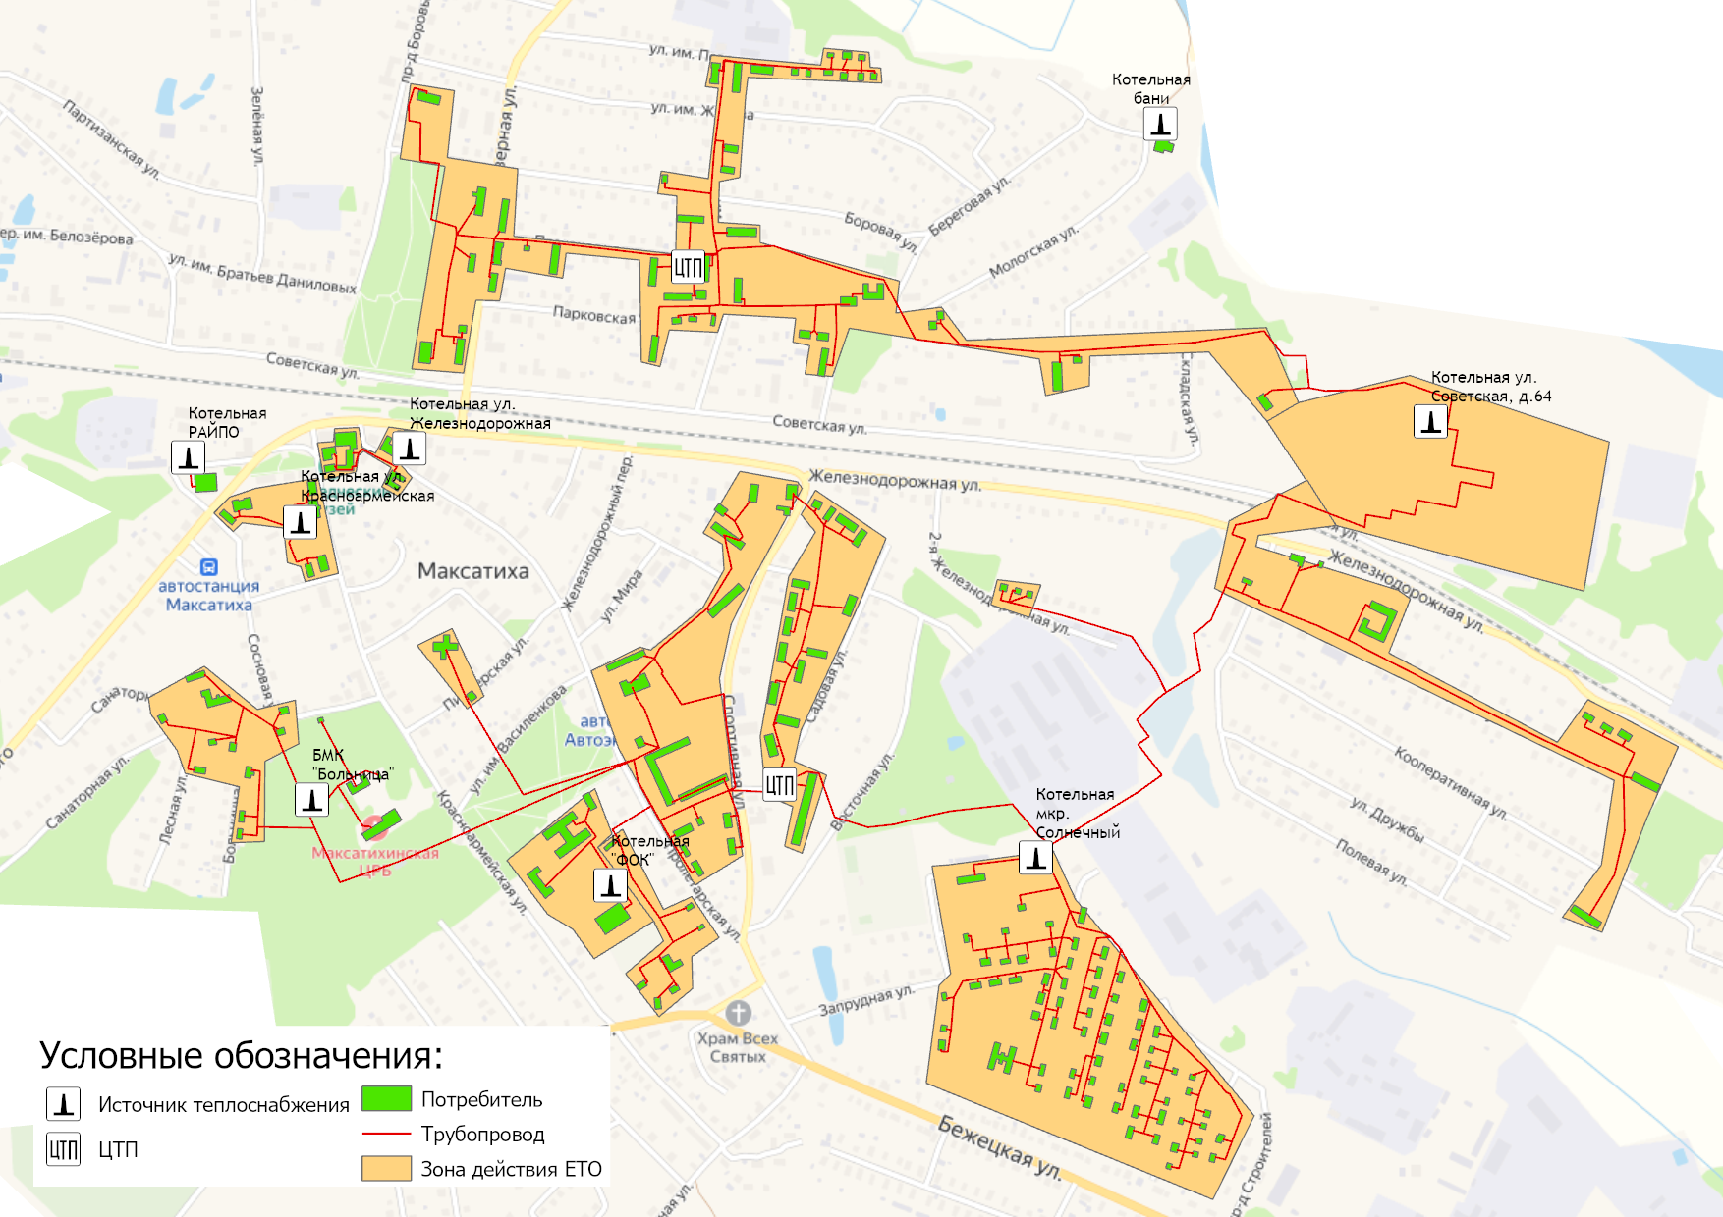
Рисунок 15.5.1 – Границы зон деятельности единых теплоснабжающих организаций на территории муниципального образования «Городское поселение - поселок Максатиха»

Глава 16. Реестр проектов схемы теплоснабжения
Обобщённые данные этого реестра по зонам деятельности ЕТО, группам и подгруппам проектов приведены в Главе 12.2 Обосновывающих материалов.
В реестрах присутствует шифр проектов типа A-B-C-D, где
A – номер зоны деятельности ЕТО;
B – номер группы проектов;
C – номер подгруппы проектов;
D – порядковый номер проекта в составе ЕТО.
Подробная расшифровка представлена в таблице ниже (таблица 16.1).

Таблица 16.1 – Расшифровка шифра мероприятий
Зона деятельность ЕТО |  | Номер группы проектов |  | Номер подгруппы проектов |  | Порядковый номер проекта в составе ЕТО
1 | ООО УК «МТК» | 1 | перечень мероприятий по строительству, реконструкции, техническому перевооружению и (или) модернизации источников тепловой энергии | 1 | Строительство новых источников тепловой энергии, в том числе источников комбинированной выработки
2 |  |  |  | 2 | Реконструкция источников тепловой энергии, в том числе источников комбинированной выработки
3 |  |  |  | 3 | Техническое перевооружение источников тепловой энергии, в том числе источников комбинированной выработки
4 |  |  |  | 4 | Модернизация источников тепловой энергии, в том числе источников комбинированной выработки
5 |  |  |  | 5 | Прочие мероприятия на источниках тепловой энергии
6 |  | 2 | перечень мероприятий по строительству, реконструкции, техническому перевооружению и (или) модернизации тепловых сетей и сооружений на них | 1 | Строительство новых тепловых сетей для обеспечения перспективной тепловой нагрузки
7 |  |  |  | 2 | Строительство/ реконструкция тепловых сетей для повышения эффективности функционирования системы теплоснабжения за счет ликвидации котельных
8 |  |  |  | 3 | Реконструкция тепловых сетей для обеспечения надежности теплоснабжения потребителей, в том числе в связи с исчерпанием эксплуатационного ресурса
9 |  | 3 | перечень мероприятий, обеспечивающих переход от открытых систем теплоснабжения (горячего водоснабжения) на закрытые системы горячего водоснабжения | 4 | Реконструкция тепловых сетей с увеличением диаметра теплопроводов для обеспечения расчетных гидравлических режимов
10 |  |  |  | 5 | Строительство и реконструкция насосных станций
11 |  |  |  | 6 | Строительство и реконструкция ЦТП, в том числе с увеличением тепловой мощности, в целях подключения новых потребителей

  - Перечень мероприятий по строительству, реконструкции, техническому перевооружению и (или) модернизации источников тепловой энергии.
До конца расчетного периода запланированы мероприятия по строительству, реконструкции или техническому перевооружению источников тепловой энергии, приведенные в таблице 16.1.1.
Таблица 16.1.1 - Перечень мероприятий по строительству, реконструкции или техническому перевооружению источников тепловой энергии
Номер проекта | Наименование проекта | Тех. характеристика (МВт) | Год реализации
1-1-1-1 | Строительство газовой блочно-модульной котельной ул. Пролетарская (мощностью 1,6 МВт) | 1,6 | 2022-2023
1-1-1-2 | Строительство газовой блочно-модульной котельной "ФОК" (мощностью 1,6 МВт) | 1,6 | 2022-2023
1-1-1-3 | Строительство газовой блочно-модульной котельной "Д/С №5" (мощностью 0,3 МВт) | 0,3 | 2022-2023
1-1-1-4 | Строительство газовой блочно-модульной котельной ул. Василенкова (мощностью 4,0 МВт) | 4,0 | 2022-2023
1-1-1-5 | Строительство газовой блочно-модульной котельной ул. Садовая (мощностью 2,5 МВт) | 2,5 | 2022-2023
1-1-1-6 | Строительство газовой блочно-модульной котельной "Д/С №4" (мощностью 0,15 МВт) | 0,15 | 2022-2023
1-1-1-7 | Строительство газовой блочно-модульной котельной "Д/С №2" (мощностью 0,3 МВт) | 0,3 | 2022-2023
1-1-1-8 | Строительство газовой блочно-модульной котельной "СОШ №2" (мощностью 0,4 МВт) | 0,4 | 2022-2023
1-1-1-9 | Строительство газовой блочно-модульной котельной ул. Парковская (мощностью 2,5 МВт) | 2,5 | 2022-2023
1-1-1-10 | Строительство газовой блочно-модульной котельной ул. Северная (мощностью 1,6 МВт) | 1,6 | 2022-2023

  - Перечень мероприятий по строительству, реконструкции, техническому перевооружению и (или) модернизации тепловых сетей и сооружений на них.
До конца расчетного периода запланированы мероприятия по строительству, реконструкции, техническому перевооружению и (или) модернизации тепловых сетей и сооружений на них, приведенные в таблице 16.2.1.
Таблица 16.2.1 - Перечень мероприятий по строительству, реконструкции, техническому перевооружению, модернизации тепловых сетей и сооружений на них
Номер проекта | Наименование проекта | Протяженность (м) | Год реализации
1-2-2-1 | Строительство тепловых сетей от БМК ул. Пролетарская, протяженностью 740 м. | 740 | 2023-2024
1-2-2-2 | Строительство тепловых сетей от БМК "ФОК", протяженностью 713 м. | 713 | 2024-2025
1-2-2-3 | Строительство тепловых сетей от БМК "Д/С №5", протяженностью 208 м. | 208 | 2023-2024
1-2-2-4 | Строительство тепловых сетей от БМК ул. Василенкова, протяженностью 1390 м. | 1390 | 2024-2025
1-2-2-5 | Строительство тепловых сетей от БМК ул. Садовая, протяженностью 620 м. | 620 | 2024-2025
1-2-2-6 | Строительство тепловых сетей от БМК "Д/С №4", протяженностью 65 м. | 65 | 2022-2023
1-2-2-7 | Строительство тепловых сетей от БМК "Д/С №2", протяженностью 290 м. | 290 | 2022-2023
1-2-2-8 | Строительство тепловых сетей от БМК "СОШ №2", протяженностью 180 м. | 180 | 2022-2023
1-2-2-9 | Строительство тепловых сетей от БМК ул. Парковская, протяженностью 1390 м. | 1390 | 2025-2026
1-2-2-10 | Строительство тепловых сетей от БМК ул. Северная, протяженностью 655 м. | 655 | 2025-2026

  - Перечень мероприятий, обеспечивающих переход от открытых систем теплоснабжения (горячего водоснабжения) на закрытые системы горячего водоснабжения.
До конца расчетного периода мероприятий, обеспечивающих переход от открытых систем теплоснабжения (ГВС) на закрытые системы горячего водоснабжения, не запланировано.
Открытые системы теплоснабжения на территории муниципального образования «Городское поселение - поселок Максатиха» отсутствуют.

Глава 17. Замечания и предложения к проекту схемы теплоснабжения
  - Перечень всех замечаний и предложений, поступивших при разработке, утверждении и актуализации схемы теплоснабжения.
Раздел с информацией о замечаниях и предложениях к актуализированной редакции схемы теплоснабжения по состоянию на 2022 год будет дополнен по итогам проведения публичных слушаний согласно Постановлению Правительства Российской Федерации от 22.02.2012 г. №154.

  - Ответы разработчиков проекта схемы теплоснабжения на замечания и предложения.
Раздел с информацией о замечаниях и предложениях к актуализированной редакции схемы теплоснабжения по состоянию на 2022 год будет дополнен по итогам проведения публичных слушаний согласно Постановлению Правительства Российской Федерации от 22.02.2012 г. №154.

  - Перечень учтенных замечаний и предложений, а также реестр изменений, внесенных в разделы схемы теплоснабжения и главы обосновывающих материалов к схеме теплоснабжения.
Раздел с информацией о замечаниях и предложениях к актуализированной редакции схемы теплоснабжения по состоянию на 2022 год будет дополнен по итогам проведения публичных слушаний согласно Постановлению Правительства Российской Федерации от 22.02.2012 г. №154.

Глава 18. Сводный том изменений, выполненных в доработанной и (или) актуализированной схеме теплоснабжения
В таблице 18.1 представлена сводная информация по изменениям, выполненных в рамках доработки и актуализация схемы теплоснабжения муниципального образования «Городское поселение - поселок Максатиха».
Таблица 18.1 – Сводный том изменений по Схеме теплоснабжения
Наименование раздела | Описание изменений, выполненных при доработке и актуализации Схемы теплоснабжения
Обосновывающие материалы Схемы теплоснабжения
Глава 1 "Существующее положение в сфере производства, передачи и потребления тепловой энергии для целей теплоснабжения" | В Главу 1 обосновывающих материалов к схеме теплоснабжения «Существующие положение…» внесены следующие изменения:  - дополнен ряд сведений, ранее не предоставленных теплоснабжающей организацией;  - актуализирована информация о зонах действия источников теплоснабжения муниципального образования;  - актуализированы тепловые нагрузки потребителей в зонах действия источников тепловой энергии;  - по итогам базового периода актуализированы технико-экономические показатели теплоснабжающей организации за 2020 год;  - внесены актуальные сведения, в части тарифов в сфере теплоснабжения;  - скорректирована структура балансов производительности водоподготовительных установок.
Глава 2 "Существующее и перспективное потребление тепловой энергии на цели теплоснабжения" | Актуализирована информация по потреблению тепловой энергии с учетом установления тарифов теплоснабжающей организации на 2021 год и планов на 2022 год.
Глава 3 "Электронная модель системы теплоснабжения поселения, городского округа, города федерального значения" | В рамках проведения работ по актуализации Схемы теплоснабжения была разработана электронная модель системы теплоснабжения на основании уточненных перспективных проектов развития систем теплоснабжения.  При актуализации схемы теплоснабжения включены графические материалы в части зон отопительной нагрузки, радиусов теплоснабжения и зон деятельности ЕТО.
Глава 4 "Существующие и перспективные балансы тепловой мощности источников тепловой энергии и тепловой нагрузки потребителей" | Скорректированы балансы тепловой мощности источников тепловой энергии и тепловой нагрузки потребителей в соответствии с текущей ситуацией.
Глава 5 "Мастер-план развития систем теплоснабжения поселения, городского округа, города федерального значения" | Глава разработана впервые с учетом требований постановления Правительства РФ от 22 февраля 2012 г. N154 «О требованиях к схемам теплоснабжения, порядку их разработки и утверждения».  Перспективным направлениями развития систем теплоснабжения муниципального образования «Городское поселение - поселок Максатиха» является закрытие энергоемких котельных на территории муниципального образования с переключением абонентов к модернизируемым источникам теплоснабжения.
Глава 6 "Существующие и перспективные балансы производительности водоподготовительных установок и максимального потребления теплоносителя теплопотребляющими установками потребителей, в том числе в аварийных режимах" | Произведена корректировка с учетом новых предложений по развитию систем теплоснабжения муниципального образования «Городское поселение - поселок Максатиха».
Глава 7 "Предложения по строительству, реконструкции, техническому перевооружению и (или) модернизации источников тепловой энергии" | Глава переработана в соответствии с корректировкой прогноза перспективной тепловой нагрузки и новыми предложениями по развитию систем теплоснабжения муниципального образования «Городское поселение - поселок Максатиха».  Уточнены величины капитальных затрат на реализацию инвестиционных мероприятий.
Глава 8 "Предложения по строительству, реконструкции и (или) модернизации тепловых сетей" | Глава переработана в соответствии с корректировкой объемов и финансовых потребностей на реализацию проектов по развитию систем теплоснабжения муниципального образования «Городское поселение - поселок Максатиха».  Уточнена величина объема затрат на реализацию проектов в рамках действующих тарифов на тепловую энергию.
Глава 9 "Предложения по переводу открытых систем теплоснабжения (горячего водоснабжения) в закрытые системы горячего водоснабжения" | Системы теплоснабжения муниципального образования «Городское поселение - поселок Максатиха» закрытого типа. Реализация мероприятий по переводу систем теплоснабжения в закрытые системы горячего водоснабжения не требуется.
Глава 10 "Перспективные топливные балансы" | Глава скорректирована в части фактических топливных балансов, мощности источников, тепловой нагрузки за 2020 год и прогнозных топливных балансов с учетом новых предложений по развитию систем теплоснабжения муниципального образования «Городское поселение - поселок Максатиха».
Глава 11 "Оценка надежности теплоснабжения " | Глава разработана впервые с учетом требований постановления Правительства РФ от 22 февраля 2012 г. N154 «О требованиях к схемам теплоснабжения, порядку их разработки и утверждения».  Выполнены расчеты по определению уровня надежности участков тепловых сетей и оценки вероятности безотказной работы систем теплоснабжения по отношению к потребителям.
Глава 12 "Обоснование инвестиций в строительство, реконструкцию, техническое перевооружение и (или) модернизацию" | Глава разработана впервые с учетом требований постановления Правительства РФ от 22 февраля 2012 г. N154 «О требованиях к схемам теплоснабжения, порядку их разработки и утверждения» с учетом уточнения перспективного спроса на тепловую мощность и тепловую энергию (скорректированная Глава 2 Обосновывающих материалов), предложений по развитию источников тепловой энергии (мощности) и тепловых сетей (скорректированные Глава 7, 8 и 9 Обосновывающих материалов), а также макроэкономических изменений.
Глава 13 "Индикаторы развития систем теплоснабжения поселения, городского округа, города федерального значения" | Глава разработана впервые с учетом требований постановления Правительства РФ от 22 февраля 2012 г. N154 «О требованиях к схемам теплоснабжения, порядку их разработки и утверждения».  Значения приведенных индикаторов развития систем теплоснабжения, разработаны с учетом мероприятий, предлагаемых в Главе 7 и Главе 8 Обосновывающих материалов Схемы теплоснабжения.
Глава 14 "Ценовые (тарифные) последствия" | Проведена оценка тарифных последствий после реализации проектов по строительству газовых блочно-модульных котельных на территории муниципального образования и переводу части потребителей на индивидуальное газовое отопление.
Глава 15 "Реестр единых теплоснабжающих организаций" | Глава переработана с учетом требований постановления Правительства РФ от 22 февраля 2012 г. N154 «О требованиях к схемам теплоснабжения, порядку их разработки и утверждения».  При актуализации «Схемы теплоснабжения муниципального образования «Городское поселение - поселок Максатиха» до 2032 года» на 2022 год в данную в части изменения реестра зон деятельности ЕТО не вносились.
Глава 16 "Реестр мероприятий схемы теплоснабжения" | Глава скорректирована с учетом актуализированных предложений по развитию источников тепловой энергии (мощности) и тепловых сетей.
Утверждаемая часть Схемы теплоснабжения
Раздел 1 "Показатели существующего и перспективного спроса на тепловую энергию (мощность) и теплоноситель в установленных границах территории поселения, городского округа, города федерального значения" | Актуализирована информация по потреблению тепловой энергии с учетом установления тарифов теплоснабжающей организации на 2021 год и планов на 2022 год.
Раздел 2 "Существующие и перспективные балансы тепловой мощности источников тепловой энергии и тепловой нагрузки потребителей" | Скорректированы балансы тепловой мощности источников тепловой энергии и тепловой нагрузки потребителей в соответствии с текущей ситуацией.
Раздел 3 "Существующие и перспективные балансы теплоносителя" | Произведена корректировка с учетом новых предложений по развитию систем теплоснабжения муниципального образования «Городское поселение - поселок Максатиха».
Раздел 4 "Основные положения мастер-плана развития систем теплоснабжения поселения, городского округа, города федерального значения" | Раздел разработан впервые с учетом требований постановления Правительства РФ от 22 февраля 2012 г. N154 «О требованиях к схемам теплоснабжения, порядку их разработки и утверждения».  Перспективным направлениями развития систем теплоснабжения муниципального образования «Городское поселение - поселок Максатиха» является закрытие энергоемких котельных на территории МО «Городское поселение - поселок Максатиха» с переключением абонентов к новым источникам теплоснабжения.
Раздел 5 "Предложения по строительству, реконструкции, техническому перевооружению и (или) модернизации источников тепловой энергии" | Раздел переработан в соответствии с корректировкой прогноза перспективной тепловой нагрузки и новыми предложениями по развитию систем теплоснабжения муниципального образования «Городское поселение - поселок Максатиха».  Уточнены величины капитальных затрат на реализацию инвестиционных мероприятий.
Раздел 6 "Предложения по строительству, реконструкции и (или) модернизации тепловых сетей" | Раздел переработан в соответствии с корректировкой объемов и финансовых потребностей на реализацию проектов по развитию систем теплоснабжения муниципального образования «Городское поселение - поселок Максатиха».  Уточнена величина объема затрат на реализацию проектов в рамках действующих тарифов на тепловую энергию.
Раздел 7 "Предложения по переводу открытых систем теплоснабжения (горячего водоснабжения) в закрытые системы горячего водоснабжения" | Системы теплоснабжения муниципального образования «Городское поселение - поселок Максатиха» закрытого типа. Реализация мероприятий по переводу систем теплоснабжения в закрытые системы горячего водоснабжения не требуется.
Раздел 8 "Перспективные топливные балансы" | Раздел скорректирован в части фактических топливных балансов, мощности источников, тепловой нагрузки за 2020 год и прогнозных топливных балансов с учетом новых предложений по развитию систем теплоснабжения муниципального образования «Городское поселение - поселок Максатиха».
Раздел 9 "Инвестиции в строительство, реконструкцию, техническое перевооружение и (или) модернизацию" | Раздел скорректирован с учетом уточнения перспективного спроса на тепловую мощность и тепловую энергию (скорректированный Раздел 2 Схемы теплоснабжения), предложений по развитию источников тепловой энергии (мощности) и тепловых сетей (скорректированный Раздел 5, 6 и 7 Схемы), а также макроэкономических изменений.
Раздел 10 "Решение о присвоении статуса единой теплоснабжающей организации (организациям)" | Глава переработана с учетом требований постановления Правительства РФ от 22 февраля 2012 г. N154 «О требованиях к схемам теплоснабжения, порядку их разработки и утверждения».  При актуализации «Схемы теплоснабжения муниципального образования «Городское поселение - поселок Максатиха» до 2032 года» на 2022 год в данную в части изменения реестра зон деятельности ЕТО не вносились.
Раздел 11 "Решения о распределении тепловой нагрузки между источниками тепловой энергии" | В раздел внесены изменения в соответствии с корректировкой перечня мероприятий, предлагаемых в Разделе 5 и 6 Схемы теплоснабжения.
Раздел 12 "Решения по бесхозяйным тепловым сетям" | При актуализации «Схемы теплоснабжения муниципального образования «Городское поселение - поселок Максатиха» на 2032 год» по состоянию на 2022 год изменения в данный раздел не вносились.
Раздел 13 "Синхронизация схемы теплоснабжения со схемой газоснабжения и газификации субъекта Российской Федерации и (или) поселения, схемой и программой развития электроэнергетики, а также со схемой водоснабжения и водоотведения поселения, городского округа, города федерального значения" | Раздел разработан впервые с учетом требований постановления Правительства РФ от 22 февраля 2012 г. N154 «О требованиях к схемам теплоснабжения, порядку их разработки и утверждения».
Раздел 14 "Индикаторы развития систем теплоснабжения поселения, городского округа, города федерального значения | Значения приведенных индикаторов развития систем теплоснабжения, скорректированы с учетом мероприятий, предлагаемых в Разделе 5 и 6 Схемы теплоснабжения.
Раздел 15 "Ценовые (тарифные) последствия". | Проведена оценка тарифных последствий после реализации проектов по строительству газовых блочно-модульных котельных на территории муниципального образования и переводу части потребителей на индивидуальное газовое отопление.

Информация о мероприятиях по развитию систем теплоснабжения за период 2019-2020 гг., выполненных на территории муниципального образования «Городское поселение - поселок Максатиха» не представлена (таблица 18.2).

Таблица 18.2 – Информация о реализованных мероприятиях, предусмотренных Схемой теплоснабжения
Наименование проекта | Ответственное лицо | Год реализации | Объем фактических затрат, тыс. руб.
― | ― | ― | ―

